Agencija za zaštitu prirode i životne sredine Logo

|  |
| --- |
| ***Agencija za zaštitu životne sredine*** |
| **STUDIJA ZAŠTITE ZA ZAŠTIĆENO PODRUČJE „STARI ULCINJ“**  **Nacrt** |
| **KNJIGA 1 - TEKSTUALNI DIO STUDIJE**  **Stari-Ulcinj1** |
|  |
| Podgorica, 21 septembar 2021. godine |

**NARUČILAC:** Ministarstvo ekologije prostornog planiranja i urbanizma

**OBRAĐIVAČ:** Agencija za zaštitu životne sredine Crne Gore, Podgorica

**VRSTA PROJEKTA:** Studija zaštite (član 28. Zakona o zaštiti prirode, „Sl. list CG“ br 054/16)

**KOORDINATOR IZRADE STUDIJE:** Dr Milka Rajković – Mitrović dipl.biolog

SARADNICI U IZRADI STUDIJE:

|  |  |  |  |
| --- | --- | --- | --- |
| *Prof.dr Gojko Nikolić dipl.geograf (fizičko-geografske karakteristike)* |  | *Prof.dr Dragana Radević dipl.ecc (socioekonomska analiza)* |  |
| *Duško Mrdak dipl.geograf (fizičko-geografske karakteristike)* |  | *Milena Komnenović (socioekonomska analiza)* |  |
| *Željka Čurović dipl.ing.pejz.arh.(pejzažne vrijednosti* |  | *Mihailo Zečević (socioekonomska analiza)* |  |
| *Dr Ana Pavićević dipl. biol., (održivi razvoj)* |  | *Dr Vesna Mačić dipl. biol., (morska staništa značajna za zaštitu)* |  |
| *Dr Milica Mandić dipl. biol.,(morsko ribarstvo)* |  | *Dr Slavica Petović dipl. biol., (morske vrste značajne za zaštitu)* |  |
| *Dr Ana Pešić dipl. biol.,(morsko ribarstvo)* |  | *Dr Zlatko Bulić, dipl. biol., (kopnene vrste značajne za zaštitu)* |  |
| *Slađana Kršikapa turizmolog(turizam)* |  | *Mr Izeta Trubljanin, dipl. biol., (kopnena staništa značajna za zaštitu)* |  |
| *Petra Zdravković, dipl arheolog* |  | *Ivan Stanišić dipl pravnik (pravna pitanja)* |  |
|  | | | |

AUTORI FOTOGRAFIJA: *Zlatko Bulić, Branislav Strugar, Željka Čurović:*

KARTOGRAFSKA OBRADA GRANICA ZAŠTIĆENOG PDRUČJA: *Željka Čurović*

PREPORUČENO CITIRANJE U LITERATURI: Agencija za zaštitu životne sredine (2021): Studija zaštite za zaštićeno područje “Stari Ulcinj”, Podgorica.

*Podaci koji su dati u ovoj Studiji namijenjeni su isključivo za potrebe naručioca i ne smiju se kopirati, umnožavati ili koristiti u druge svrhe bez dozvole naručioca.*

|  |
| --- |
| V. D. Direktora .  Agencije za zaštitu životne sredine  .  Milan Gazdić . |

**S A D R Ž A J**

|  |  |
| --- | --- |
| **I UVOD** | **5** |
| I. 1. Osnovne informacije o području koje je predmet Studije | 5 |
| I. 2 Zakonske i planske osnove za stavljanje pod zaštitu zaštićenog područja „Stari Ulcinj“ | 6 |
| I. 3 Kategorija Park prirode | 8 |
|  |  |
| **II OPIS PRIRODNIH I STVORENIH ODLIKA ZAŠTIĆENOG PODRUČJA** | **10** |
| **II. A. Prirodne karakteristike i vrijednosti Stari Ulcinja** | **10** |
| II. A. 1. Fizičke karakteristike područja | 10 |
| Geografski položaj i topografija terena | 10 |
| Geomorfološke karakteristike | 10 |
| Geološke i hidrogeološke karakteristike | 14 |
| Okeanografija | 17 |
| Klimatske karakteristike | 20 |
| Pedološke karakteristike  Naselja  Stanovništvo | 22  24  25 |
| II. A. 2. Biološke karakteristike zaštićenog područja i njegove okoline | 30 |
| Biodiverzitet morskog dijela zaštićenog područja | 30 |
| Morska staništa značajna za zaštitu | 30 |
| Morske vrste značajne za zaštitu | 36 |
| Riblje zajednice | 40 |
| Biodiverzitet kopnenog dijela zaštićenog područja | 44 |
| Flora i vegetacija | 44 |
| Kopnena staništa značajna za zaštitu | 45 |
| Kopnene vrste značajne za zaštitu | 49 |
| Vaskularne biljke  Gljive  Malakofauna  Entomofauna | 50  51  52  52 |
| II. A. 3. Pejzaž i predione odlike zaštićenog područja | 54 |
| II. A. 4. Kulturna baština zaštićenog područja | 59 |
| II. A 5. Turistički potencijali zaštićenog područja | 63 |
| II. A. 6. Mogućnosti za održivi razvoj zaštićenog područja | 65 |
| **II. B. Ocjena stanja područja, njegovih resursa i mogućnosti valorizacije** | **68** |
| II. B. 1. Morski ribarski resursi | 68 |
| II. B. 2. Morski biodiverzitet | 68 |
| II. B. 3. Kopneni biodiverzitet | 70 |
| II. B. 4. Geofizičke karakteristike | 70 |
| II. B. 5. Pejzažne vrijednosti | 71 |
| II. B. 6. Opšta ocjena stanja područja, njegovih resursa i mogućnosti valorizacije | 72 |
| **II. C. Pritisci na područje koje se predlaže za stavljanje pod zaštitu** | **73** |
|  |  |
| **III. PROSTORNI RASPORED NAJZNAČAJNIJIH STANIŠTA I VRSTA** | **76** |
| III. 1. Kartografski prikaz rasprostranjenja morskih staništa i vrsta značajnih za zaštitu | 77 |
| III. 2. Kartografski prikaz rasprostranjenja kopnenih staništa i vrsta značajnih za zaštitu | 87 |
|  |  |
| **IV. PRIJEDLOG ZAŠTITE PODRUČJA STARI ULCINJ: KONCEPT ZAŠTITE, UNAPRIJEĐENJA I ODRŽIVOG RAZVOJA** | **98** |
| IV. 1. Razvrstavanje zaštićenog područja dobra prema značaju | 98 |
| IV. 2. Kategorija zaštite i zone (režimi) zaštite | 98 |
|  |  |
| **V. OPIS GRANICA I ZONA ZAŠTITE ZAŠTIĆENOG PODRUČJA PARK PRIRODE „STARI ULCINJ“** | **100** |
| V.1. Opis administrativnih granica | 101 |
| V.2. Opis zona zaštite sa spiskom pripadajućih parcela | 101 |
|  |  |
| **VI. NAČIN UPRAVLJANJA ZAŠTIĆENIM PODRUČJEM „STARI ULCINJ“** | **104** |
|  |  |
| **VII. POSLJEDICE KOJE PROISTIČU OD PREDLOŽENOG KONCEPTA ZAŠTITE PARKA PRIRODE „STARI ULCINJ“** | **108** |
| VII. 1. Direktne posljedice | 108 |
| VII. 2. Mjere i uslovi zaštite prirode u Parku prirode „Stari Ulcinj“ | 111 |
| VII. 3. Održivi razvoj u zaštićenom području Park prirode „Stari Ulcinj“ | 115 |
| VII. 4. Socioekonomska analiza posljedica od donošenja akta o proglašenju zaštićenog područja Park prirode „Stari Ulcinj“ | 117 |
| VII .5. Procjena finansijskih sredstava potrebnih za sprovođenje akta o proglašenju zaštićenog područja Parku prirode „Stari Ulcinj“ | 127 |
| **VIII. PRILOZI** | **131** |
| 1. Kartografski prikaz granica zaštićenog područja i zona zaštite | 132 |
|  |  |
| **IX. LITERATURA** | **133** |

**I UVOD**

**I. 1 Osnovne informacije o području koje je predmet Studije**

Područje koje je obrađeno u ovoj Studiji zaštite u kopnenom dijelu se administrativno nalazi na teritoriji opštine Ulcinj(mjesne zajednice Ulcinj II, Bratica i Pečurice) i opštine Bar (mjesna zajednica Mrkojevići) i ima naziv „Stari Ulcinj“ po vizuelno dominantnoj tačci u moru - ostrvo Stari Ulcinj. Osim uskog priobalnog pojasa, u ovo područje je uključena i njegova neposredna okolina zbog ustaljenih funkcionalno-ekoloških veza. Dio ovog područja koje se predlaže za stavljanje pod zaštitu nalazi se u potpunosti u zoni Morskog Dobra i u državnom je vlasništvu.

Podaci o biodiverzitetu kopnenog i morskog dijela budućeg zaštićenog područja „Stari Ulcinj“ obezbijeđeni su kroz GEF-ov projekat “Promovisanje upravljanja zaštićenim područjima kroz integrisanu zaštitu morskih i priobalnih ekosistema u obalnom području Crne Gore“ (C/MPA)” u okviru koga su tokom 2019 i 2020 godine sakupljeni dodatni podaci sa terena. Ti novi podaci su preuzeti iz inventarnih formulara popunjenih na terenu, GIS baze podataka projekta, kao i ekspertskih izvještaja o procjeni stanja staništa i vrsta značajnih za zaštitu, a odnose se na njihovo recentno, **zatečeno stanje** na terenu.

C:\Users\Luka\Desktop\Ulcinj\STTARI ULCINJ - Karta granica i zona zastite TK 200000.tiff

*Slika 1. - Geografski položaj zone / područja sa nazivom „Stari Ulcinj“ na topografskoj karti VGI 1:25.000*

**I. 2 Zakonske i planske osnove za proglašavanje zaštićenog područja „Stari Ulcinj“**

*Stavljanje pod zaštitu zaštiićenog područja „Stari Ulcinj“*

Postupak stavljanja pod zaštitu novog zaštićenog područja pokreće se podnošenjem **zahtjeva** Agenciji za zaštitu životne sredine (član 28, stav 1 Zakona o zaštiti prirode, "Službeni list Crne Gore", br. 054/16 od 15.08.2016) za **izradu Studije zaštite**, koji je u ovom slučaju, shodno prostornom položaju zaštićenog područja[1] podnijet od strane Ministarstva održivog razvoja i turizma (u daljem tekstu MORT), dopis br. 01-159/15 od 11. marta 2020.

Nakon izrade Studije zaštite, a shodno odredbama iz člana 32 Zakona o zaštiti prirode, za zaštićeno područje za koje se u Studiji zaštite utvrdi da ima svojstva zaštićenog područja/zaštićenog prirodnog dobra donosi se ***Akt*** *o proglašenju zaštićenog područja* u kome su sadržani podaci o: prostornim granicama zaštićenog područja sa zonama i režimima zaštite; opisu osnovnih ciljnih vrijednosti područja; načinu zaštite i razvoja zaštićenog područja; radnjama, aktivnostima i djelatnostima koje su zabranjene i koje se mogu vršiti u zaštićenom području; mjerama i uslovima zaštite područja; kartografskom prikazu sa ucrtanim granicama područja; nazivu upravljača, kao i eventualno određenom zaštitnom pojasu izvan zaštićenog područja sa mjerama njegove zaštite.

Predlagač akta o zaštiti (u konkretnom slučaju MORT), u skladu sa zakonom u obavezi je da o predlogu akta o proglašavanju zaštićenog područja obavijesti javnost, te da obezbijedi uvid u Studiju zaštite i predlog akta, kao i da organizuje javnu raspravu, te da u pisanoj formi obavijesti vlasnike nepokretnosti o namjeri stavljanja pod zaštitu područja i omogući uvid u studiju zaštite.

Nakon sprovedenog postupka u skladu sa odredbama Zakona o zaštiti prirode, predlagač **će Akt o proglašenju uputiti na usvajanje Vladi Crne Gore** (član 34, stav 5), s obzirom na to da se radi o morskom zaštićenom području čija teritorija djelimično ili potpuno zalazi u zonu morskog dobra.

*Zaštićeno područje „Stari Ulcinj” u prostorno-planskoj dokumentaciji*

Svi zaštićeni objekti prirode u skladu sa važećim propisima unose se u odgovarajuću prostorno- plansku dokumentaciju kojom se predvidjaju i mjere zaštite i unapredjivanja zaštićenih prirodnih dobara.

Područje Stari Ulcinj je *Prostornim planom područja posebne namjene za morsko dobro* (2008) prepoznato kao *zona zaštićena za podvodne aktivnosti* u okviru kategorije spomenik prirode spada u pjeskovito-šljunkovite plaže sa zaleđem i čini površinu od 2,5ha. Ovo buduće zaštićeno morsko područje treba da bude predmet posebne brige/zaštite od nelegalne - divlje gradnje na kopnu i nelegalnog ribolova u morskom području’’.[2]

U [*Prostornom planu područja posebne namjene za Obalno područje Crne Gore*](http://www.planovidozvole.mrt.gov.me/LAMP/PlanningDocument?m=BD)(2018) nalazi se više zaštićenih lokaliteta, kao i određeni broj pojedinačnih stabala – dendroloških objekata, među kojima je i Ostrvo Stari Ulcinj. Područje Stari Ulcinj zajedno sa područjem Platamuna i Katič je u ovm prostornom planu prepoznato za prioritetno stavljanje pod zaštitu.

**Prostornim planom Crne Gore iz 2008. godine,** Nacionalnom strategijom održivog razvoja iz 2007. godine, Nacionalnom strategijom biodiverziteta sa Akcionim planom za period 2010 – 2015. godine i lokalnim strateškim i planskim dokumentima planirano je stavljanje pod zaštitu Zone oko ostrva Stari Ulcinj sa Vučijom uvalom, u kategoriji *spomenik prirode***.** Zona Starog Ulcinja predstavlja zonu ekološki značajnih morskih habitata i predstavlja potencijalno morsko zaštićeno prirodno dobro i to zona od rta Komina kod ostrva Stari Ulcinj.

Takođe, Ostrvo Stari Ulcinj spade u arheološke lokalitete kopna i podmorja koji su predloženi za zaštitu prema vrsti arhitekture, i predloženo je kao lokacija za park šume i izletišta.

[*Prostorno – urbanističkim planom Opštine*](http://www.planovidozvole.mrt.gov.me/LAMP/PlanningDocument?m=KO) *Ulcinj(..............)*

*Zaštićeno područje „Stari Ulcinj” u zvaničnim strategijama i politikama*

Buduće zaštićeno područje „Stari Ulcinj” prepoznato je kao potencijalno zaštićeno područje u nizu ranije donijetih nacionalnih strategija, tako da je u (prvoj) *Nacionalnoj Strategiji biodiverziteta sa Akcionim planom za period 2010 – 2015. godine* planirano stavljanje pod zaštitu zone oko ostrva Stari Ulcinj sa Vučijom uvalom, u kategoriji *spomenik prirode***.** Zona Starog Ulcinja predstavlja zonu ekološki značajnih morskih habitata i predstavlja potencijalno morsko zaštićeno prirodno dobro i to zona od rta Komina kod ostrva Stari Ulcinj. Takođe, Ostrvo Stari Ulcinj spada u arheološke lokalitete kopna i podmorja koji su predloženi za zaštitu prema vrsti arhitekture, i predloženo je kao lokacija za park šume i izletišta.

Takođe, (druga) *Nacionalna Strategija biodiverziteta sa Akcionim planom 2016-2020*, ističe da Crna Gora nema nijedno morsko zaštićeno područje i prepoznaje buduće zaštićeno područje "Stari Ulcinj"[3], koje je takođe identifikovano kao jedno od područja Emerald mreže. U *Nacionalnoj strategiji održivog razvoja do 2030. godine*[4], izričito se navodi da se prema *Nacionalnoj strategiji održivog razvoja iz 2007. godine* i drugim strateškim i planskim dokumentima proglase zaštićena područja u moru. Ta područja još uvijek nisu uspostavljena, ali da za veći broj lokaliteta u moru već postoje bazična istraživanja. U potencijalne lokacije spada i zona od rta Komina kod ostrva Stari Ulcinj.

*Nacionalna strategija integralnog upravljanja obalnim područjem Crne Gore* (2015, ističe da su na osnovu izvršenog detaljnog kartiranja kopnenih staništa, primjenom multikriterijumskog pristupa, posebno vrijednim ocijenjena, između ostalog, staništa na Stari Ulcinjima[5], te se u okviru očuvanja prirode, predjela i kulturnih dobara, kao priroritetna akcija ističe uspostavljanje zaštićenih područja prirode u moru na najmanje tri lokacije (Platamuni, Stari Ulcinj i Stari Ulcinj). S tim u vezi, do 2020. g. treba dovršiti započete postupke uspostavljanja zaštićenih područja prirode u moru na navedenim lokacijama koje su prepoznate za zaštitu u zvaničnoj prostorno-planskoj dokumentaciji: Prostornom planu Crne Gore, Prostornom planu posebne namjene za područje Morskog dobra i Prostornom planu posebne namjene za Obalno područje Crne Gore.

*Značaj novih morskih zaštićenih područja za pristupanje Crne Gore Evropskoj Uniji*

Širenje mreže zaštićenih područja, generalno, a naročito stavljanje pod zaštitu 3 nova *morska* zaštićena područja posebno je značajno za proces pristupanja Crne Gore Evropskoj Uniji, kako zbog demonstriranja pravih – ekoloških pravaca rada Vlade i njenih institucija, tako i zbog ispunjenja dijela zahtjeva koje Država ima u okviru Poglavlja 27, a direktno se tiču se Direktive o staništima. Kroz novi pristup *stavljanja pod zaštitu staništa i vrsta značajnih za zaštitu po osnovu domaćih i međunarodnih standarda* koji je primijenjen u slučaju novog morskog zaštićenog područja “Stari Ulcinj” naročito su došli do izražaja “evropski standardi” iz Direktive o staništima, što je obezbijeđeno uz pomoć GEF-ovog projekta “Promovisanje upravljanja zaštićenim područjima kroz integrisanu zaštitu morskih i priobalnih ekosistema u obalnom području Crne Gore“.

*Stanje vlasništva nad nepokretnostima u zaštićenom području „Stari Ulcinj”*

Zaštićeno područje u predloženim granicama na kopnu u cjelosti, u pogledu svojinsko pravnih odnosa, čini vlasništvo Države Crne Gore, odnosno Opštine Ulcinj i Opštne Bar, i to u obimu prava svojine 1/1- Država Crna Gora, na sljedećim katastarskim parcelama:

4292/1 (dio) KO Kunje, opština Bar

1095/1, 10009, 807 1036/1 (dio) (potok), 997, 1017 KO Kruče, opština Ulcinj

933 KO Krute ulcinjske, opština Ulcinj

7891 KO Ulcinj, opština Ulcinj

**I. 3 Kategorija Park prirode**

U novom Zakonu o zaštiti prirode ("Službeni list Crne Gore", br. 054/16) nijesu značajnije mijenjane definicije i uslovi za kategoriju zaštićenih područja/zaštićenih prirodnih dobara *Park prirode* (član 24) koji su važili i primjenjivali se u prethodnim verzijama tog zakona – član 40 (Zakon o zaštiti prirode, "Službeni list Crne Gore", 51/08, 62/13).

Sama definicija kategorije Park prirode je ostala nepromijenjena i glasi: *„*Park prirode je prostrano prirodno ili dijelom kultivisano područje kopna i/ili mora, koje karakteriše visok nivo biološke raznovrsnosti i/ili geoloških vrijednosti sa značajnim predionim, kulturno-istorijskim vrijednostima i ekološkim obilježjima od nacionalnog i međunarodnog značaja”.

Nijesu promijenjena ni opšta ograničenja i zabrane za ovu kategoriju i ona glase: “U parku prirode zabranjeno je vršiti radnje, aktivnosti i djelatnosti kojima se ugrožavaju obilježja, vrijednosti i uloga parka”.

Kao i u slučajevima drugih kategorija zaštićenih područja za čije je proglašenje nadležna Vlada Crne Gore, zaštićena područja se proglašavaju Aktom - Odlukom o proglašavanju, po prethodno dobijenom mišljenju Ministarstva nadležnog za poslove poljoprivrede, šumarstva i vodoprivrede tj. sada Ministarstva poljoprivrede i ruralnog razvoja (član 34 Zakona o zaštiti prirode).

*Odnos nacionalne kategorije "Park prirode" sa kategorijama upravljanja zaštićenim prirodnim dobrima Međunardone unije za zaštitu prirode (IUCN[6])*

Prema ciljevima upravljanja koji se predlažu ovom Studijom zaštite, na budući Park prirode „Stari Ulcinj“ bi se mogle primjeniti smjernice iz [IUCN-ove kategorije IV za upravljanje zaštićenim područjima prirode](https://www.iucn.org/theme/protected-areas/about/protected-areas-categories/category-iv-habitatspecies-management-area).

U ovu kategoriju spadu zaštićena područja čiji je prioritetni cilj zaštita/očuvanje određenih vrsta ili staništa. Veliki dio područja u ovoj kategoriji zahtijeva redovne, aktivne intervencije za zadovoljavanje potreba određenih vrsta ili za održavanje staništa, ali to nije uslov za ovu kategoriju upravljanja zaštićenim područjima.

Primarni cilj kategorije IV je održavanje potrebnog nivoa zaštite, očuvanja ili obnavljanja vrsta i staništa.

*Definicija kategorije IV:* Područje zemlje, morske obale i mora, gdje je međusobno dejstvo ljudi i prirode tokom vremena oblikovalo prepoznatljive osobine područja sa značajnim estetskim, ekološkim i/ili kulturnim vrijednostima, često praćeno visokom biološkom raznovrsnošću. Očuvanje jedinstva tradicionalnih međudejstava prirode i čovjeka od značaja je za zaštitu, očuvanje i razvoj ovakvih područja.

Zaštićena područja kategorije IV obično pomažu u zaštiti ili obnovi: 1) biljnih vrsta od međunarodnog, nacionalnog ili lokalnog značaja; 2) životinjske vrste od međunarodnog, nacionalnog ili lokalnog značaja, uključujući njihova prebivališta ili migracione vrste; i/ili 3) staništa. Veličina područja varira, ali često može biti i relativno mala; to, međutim, nije odlika. Menadžment će se razlikovati zavisno o potrebi. Zaštita može biti dovoljna za održavanje određenih staništa i/ili vrsta. Međutim, kako zaštićena područja kategorije IV često uključuju fragmente ekosistema, ta područja možda nisu samoodrživa i zahtijevaju redovne i aktivne intervencije upravljanja kako bi se osigurao opstanak određenih staništa i/ili vrsta.

# *Ciljevi upravljanja* zaštićenim područjima u kategoriji IV:

* očuvanje skladne interakcije prirode i kulture kroz zaštitu kopnenih i/ili morskih predjela i očuvanje tradicionalnih vidova korišćenja zemljišta, načina gradnje i društvenih i kulturnih manifestacija;
* podrška načinu života i ekonomiji koja je u skladu sa prirodom i zaštitom društvenog i kulturnog miljea zajednice;
* očuvanje diverziteta predjela, staništa, pridruženih vrsta i ekosistema;
* eliminacija i dalje sprječavanje korišćenja zemljišta i prostorno zahtjevnih aktivnosti;
* mogućnost korišćenja kroz rekreaciju i turizam u skladu sa osnovnim kvalitetima područja;
* podrška naučnim i obrazovnim aktivnostima koje će doprinijeti dugoročnoj dobrobiti lokalnog stanovništva i razvoju javne podrške zaštiti takvih područja; i
* doprinos dobrobiti lokalne zajednice kroz obezbjeđenje prirodnih proizvoda (šumski i ribolovni proizvodi) i usluga (kao što je čista voda ili prihod iz održivih oblika turizma).

*Uputstvo za svrstavanje zaštićenih područja u kategoriju IV*

Područje treba da sadrži kopneni i/ili obalni/ostrvski i morski predio visokih pejzažnih vrijednosti, sa raznovrsnim staništima, florom i faunom zajedno sa oblicima jedinstvenog i tradicionalnog korišćenja zemljišta i društvenom organizacijom koja se reflektuje u ljudskim naseljima i lokalnim običajima, načinu života i vjerovanjima.

Područje treba da omogući rekreaciju i turizam u okvirima normalnog načina življenja i ekonomskih aktivnosti.

*Opšti uslovi za upravljanje zaštićenim područjem*

Temeljni razvojni i regulacioni akti kojim se utvrdjuju režimi korišćenja, kao i uslovi za izgradnju objekata, uredjenje, korišćenje i zaštitu prostora su: plan posebne namjene, plan upravljanja i godišnji program upravljanja zaštićenim područjem.

*Plan upravljanja* donosi se za period od pet godina, a ostvaruje se kroz donošenje godišnjih programa upravljanja.

Plan upravljanja za integrisano morsko i obalno zaštićeno područje Park prirode „Stari Ulcinj“ donosi nadležno Ministarstvo ekologije, prostornog planiranja i urbanizma (član 58, stav 9). Godišnji program upravljanja donosi upravljač uz saglasnost nadležnog Ministarstva.

Plan upravljanja između ostalog sadrži i mjere zaštite, očuvanja, unaprjeđivanja i korišćenja zaštićenog prirodnog dobra; način sprovođenja zaštite, korišćenja i upravljanja zaštićenim prirodnim dobrom; ocjenu stanja zaštićenog prirodnog dobra; planirane aktivnosti na održivom korišćenju prirodnih resursa, razvoju i uređenju prostora; prostornu identifikaciju planskih namjena i režima korišćenja zemljišta; oblike saradnje i partnerstva sa lokalnim stanovništvom, vlasnicima i korisnicima nepokretnosti; finansijska sredstva za realizaciju plana upravljanja i dr.

Zaštićena prirodna dobra mogu se koristiti u skladu sa prostornim planom posebne namjene i planom upravljanja zaštićenog prirodnog dobra, vodeći računa o očuvanju biološke i predione raznovrsnosti. Zabranjeno je korišćenje zaštićenih prirodnih dobara na način koji prouzrokuje:

* oštećenje zemljišta i gubitak njegove prirodne plodnosti;
* oštećenje površinskih ili podzemnih geoloških, hidrogeoloških i geomorfoloških vrijednosti;
* osiromašenje prirodnog fonda divljih vrsta biljaka, životinja i gljiva;
* smanjenje biološke i predione raznovrsnosti;
* zagađenje ili ugrožavanje podzemnih i površinskih voda.

**II. OPIS PRIRODNIH I STVORENIH ODLIKA ZAŠTIĆENOG PODRUČJA**

Kao što je to već konstatovano u uvodnom dijelu, u potpoglavlju I.1, područje koje je predmet istraživanja ove Studije zaštite ima naziv **Stari Ulcinj** i uključuje njegovu neposrednu okolinu sa kojom to područje ostvaruje funkcionalno ekološke veze.

**Centralna koordinata** samog zaštićenog područja ima sljedeće geografske koordinate u GK6 sistemu: 6594595.79, 4648596.75.

***A. Prirodne karakteristike i vrijednosti Stari Ulcinja***

Prirodne karakteristike i vrijednosti područja pod nazivom „Stari Ulcinj“ prepoznate su kao značajne za istraživanja koja su rezultirala brojnim studijama, naučnim radovima i podacima koji su integrisani u baze podataka iz kojih su za potrebe ove Studije zaštite preuzeti odgovarajući podaci.

Strukturno, ti podaci su organizovani u dvije tematske cjeline: (i) fizičke i (ii) biološke karakteristike predmetnog područja „Stari Ulcinj.

**II. A. 1. Fizičke karakteristike područja „Stari Ulcinj“**

**Geografski položaj i topografija terena**

Geografsko područje kome je za potrebe njegovog stavljanja pod zaštitu dat naziv “Stari Ulcinj” je dio morske obale koju dijele opštine Bar i Ulcinj. Zahvata proctor od rta Ademov kamen do Uvale Valdanos, prema otvorenom moru ova se zona konturi na istom potezu i graniči sa izobatom od 50m. Granica zaštitnog pojasa se prostire sve do Jadranskog magistralnog puta (M.2.4) koji se proteže od sjeverozapadne granice Opštine Ulcinj, sa opštinom Bar i dalje preko Ulcinja ka sjeveroistoku preko Vladimira do Sukobina na granici sa Republikom Albanijom. Značajan je i lokalni put Krute-Kamenički most i dalje ka Starom Baru, odnosno Baru, koji predstavlja alternativnu vezu magistralnom putu M-2.4. Pristupnost lokaciji Stari Ulcinj i samoj obali omogućena je lokalnim kolskim makadamskim saobraćajnicama.

**Geomorfološke karakteristike**

Tektonski reljef

Tektonika je imala odlučujuću ulogu na morfologiju georeljefa šire zone kojem pripada buduće zaštićeno područje. Orogenezom su stvorene krupne strukturne forme: čela navlaka, kraljušti, duboke dislokacije i ubranost. Epirogeneza je uslovila izdizanje zaleđa i spuštanje primorskog pojasa koji obuhvata ovo područje. Mlađi epirogenetski pokreti su najčešće disjunktivnog karaktera, uz njih imamo izostazijske i seizmičke pokrete, čiji odraz imamo na makro i mezo forme georeljefa i kolebanje obalne linije samo u pleistocenu imamo dva pozitivna i dva negativna stanja obalske linije. Ovi pokreti su jako važni za intezitet egzodinamičkih procesa na kopnu posebno eroziono-denudacionih procesa i procesa koji dovode do gravitacinog izravnavanja površine georeljefa.

Abrazioni reljef

Abrazioni oblici su karakteristični za kamenite obale na otvorenom moru, posebno u dijelu obale gdje su litofacijalni članovi različite geneze i fizičko-mehaničke otpornosti. Već smo istakli da je obala koja pripada budućem zaštićenom području izgrađena od karbonatnih stijena (), da je po pravilu strma, stjenovita, sa pojavom serija abrazionih klifova manje ili veće visine, posebno u zoni sa gornjekrednih krečnjaka koji su ispresijecani dijaklazama i dijastromama, usljed čega se često javljaju uvale, potkapine i pećine. Inicijalni rasjedni oblici su u velikoj mjeri preoblikovani ili izmijenjeni radom abrazije, to je izraženije u dijelu obale gdje su uz slojeve karbonatnih stijena prisutni i proslojci petrografskih članova koji su manje otporni na fizičko-hemijsko razaranje tj. dinamičkim dejstvom talasa u njima se stvaraju manji ili veći odlomi i odroni usljed čega su prvobitni rasjedni oblici modifikovani. To je i razlog što ove oblike definišemo kao rasjednoabrazione morfogenetske oblike.

Najmarkantnije abrazione geomorfološke oblike predstavljaju klifovi, koje imamo na cijelom predmetnom potezu od Uvale Valdanos do Rta Ademov kamen, uvale (Valdanos, Vučja jama, Udovica, Lalova Njiva, Doce, Rakita, Kruče, Hladna, Paljuska)i rtovi (Rep,Marjan, Kep, Stari Ulcinj, Karastanov, Ademov kamen).Ostrvo Stari Ulcinj nastalo je radom endogenih sila usled seizmo-tektonske aktivnosti, i pod dejstvom egzogenih abrazionih i akumulacionih procesa na kontaktu mora i kopna, pri čemu se abrazioni oblici izdvajaju, po broju i raznovrsnosti.Ostvo predstavlja predio izuzetnih odlika ( 2,5 ha), zaštićen IUCN kategorija IV.

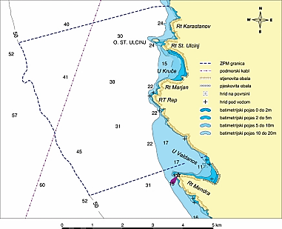

*Slika 2. Kartografski prikaz budućeg zaštićenog područja Stari Ulcinj[7]*

Fluviodenudacioni reljef

Vizuelni integritet ove zone morfološki upotpunjuju, manja uzvišenja, između kojih su manje više zaravnjena morfološka proširenja sa naseljima. Fluviodenudacioni reljef, karakterističan za padine sa nagibom od oko 30° ili većim, formiran je na vodonepropusnim stijenama fliša geotektonske jedinice zona Parautohoton. Predstavljen strmim odsjecima, eskarpmanima, rječnimdolinama oblika „U“, uskim oštrim ili zaobljenim grebenima, brojnim jarugama i vododerinama, izdvojen jaki denudacioni i erozioni procesi u ovom genetskom tipu reljefa, potencirani i seizmotektonskim događanjima, imaju za posledicu brojne oblike kretanja masa (klizišta, odroni, sipari - slika 3).

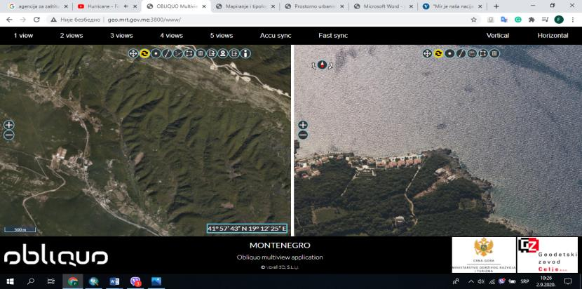

*Slika 3. Fluviodenudacioni oblici*

Obalna linija

Obala budućeg zaštićenog područja Stari Ulcinj je pretežno stjenovita i strma, sa par pješčanih i šljunkovitih plaža koje su smještene u uvalama. Ispred obale postoji samo jedno malo ostrvce - Stari Ulcinj, pa je obala potpuno izložena talasima, najviše onim koje podižu čisti jugo (oštro), lebić, pulenat i maestral.

Ostrvo Stari Ulcinj se nalazi u sjeverenom dijelu budućeg zaštićenog područja Stari Ulcinj. Predstavlja posebnu ambijentalnu vrijednost i zaštićen je kao predio posebnih odlika i značajan je arheološki lokalite. Takođe je i zaštićeni fortifikacioni objekat arhitekture.

Obala je u ovom području formirana dejstvom abrazionih i akumulacionih procesa na kontaktu mora i kopna, pri čemu abrazioni oblici, po broju i raznovrsnosti,preovlađuju u odnosu na akumulacione. Abrazioni oblici, karakteristični za kamenite obale na otvorenom moru, na izvjesnim odsjecima stvaraju klifove. Između klifovskih zona najčešće zastupljenih na isturenim rtovima nalazi se i nekoliko malih uvala sa plažama.

Morsko dno

Morsko dno ispred obale budućeg zaštićenog područja Stari Ulcinj je raznovrsnog reljefa. Tamo gje je obala strma i stjenovita dubina naglo pada i izobata od 20m se npr. ispred rta Rep „približava“ obali na svega 100m. Ispred većih uvala dubina pada lagano tako da se izobata od 20 m ispred uvale Kruče „udaljava“ od obale i do 800m, a ispred uvale Valdanos u najjužnijem području budućeg zaštićenog područja Stari Ulcinj i do 1400m. Ispred strmih kamenitih obala uz obalnu liniju se nalazi i nešto hridi od kojih su neke vidljive iznad mora, a neke su konstantno potopljene (Sl. 5).

Izobata od 50 m prati obalu paralelno i njena udaljenost od najisturenijeg rta Rep je 3500m.

Nažalost, sadržaj Sedimentološkog atlasa u crnogorskim vodama ne pokriva ovo područje, a za ovo područje ne postoje ni pomorske karte krupne razmjere. Zato su jedini dostupni podaci o karakteristikama površinskih sedimenat dna za ovo područje postojeće topografske karte krupne razmjere i pomorske karte srednje razmjere. U ovom slučaju su korištene dostupna topografska karta najkrupnije razmjere 1: 25 000 i pomoska karta razmjere 1:100 000.

Na ovim kartama karakteristike površinskih sedimenata su prikazane tačkama na kojim su uzimani uzorci pa su i na Sl. 5 prikazane na isti način.

Informacije o površinskim sedimentima na korištenim kartama su preuzete od HI JRM koji je uzorke dna prikupljao grabilima Schipek i DS-252 koja grabe površinski dio recentnog dna do 15 cm dubine naslage. Na nekim mjestima uzorci su uzimani gravitacionom sondom dužine 3 m. Prikupljeni uzorci obrađeni su laboratorijski makroanalizom i granulometrijski metodom prosijavanja i aerometriranja.

Generalno raspored površinskih sedimenata je takav da su od obale prema većim dubinama raspoređeni po veličini čestica: bliže obali je pijesak, potom pijesak muljevit, pa mulj pjeskovit i na kraju mulj.

I u ovom području se može uočiti karakterističan raspored sedimenata: od obale prema većim dubinama raspoređeni po veličini čestica: prvo šljunak, pa pijesak i potom mulj. Kamenito dno se nalazi samo neposredno uz obalu dok se već na dubinama iznd 20 m pojavljuje samo mulj. Ovdje su prikazivani samo čisti tipovi sedimenata ali se može pretpostaviti da između pijeska i mulja postoje prelazna područja gdje preovladava pijesak (pijesak muljevit) a dalje prema većim dubinama prevladava mulj (mulj pjeskovit).

Prema dostupnim izvorima podvodna vegetacija je zastupljena samo u Hladnoj uvali preko puta ostrva Stari Ulcinj, a za pretpostaviti je da i u drugima uvalama mogu postojati manje livade zaštićene morske cvjetnice *Posidonia oceanica* koja se javlja uglavnom u plićim priobalnim dijelovima na pjeskovitoj podlozi.

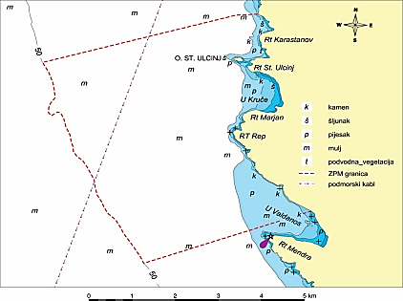

*Slika 4. Površinski sedimenti u području ZPM Stari Ulcinj[8]*

Od podmorskih instalacija u budućem zaštićenom području Stari Ulcinj nalazi se samo jedan podmorski kabl koji je položen kroz sjeverozapadni dio područja (Slika 5.).

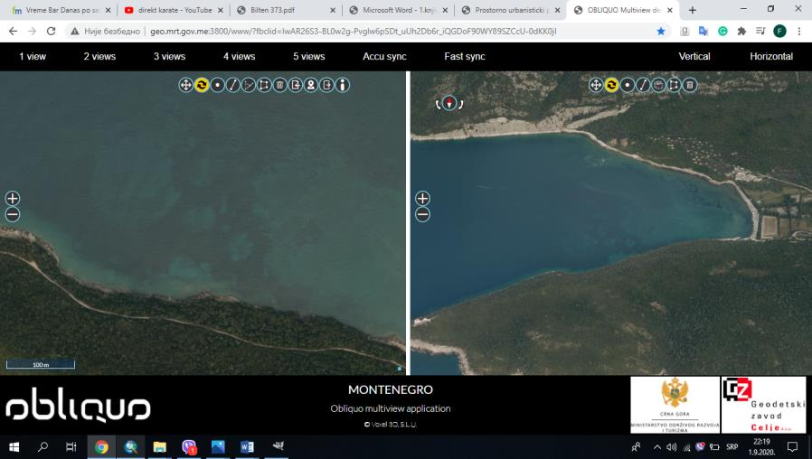

*Slika 5. Uvala Valdanos*

**Geološke i hidrogeološke karakteristike**

*Geotektonika i seizmika*

Predmetno područje u geotektonskom smislu pripada Jadransko-jonskoj zoni (Paraautohton), kao dijelu prostrane Jadranske karbonatne platforme. Tektonska jedinica Paraautohton se odlikuje generalnim padom svih formacija prema sjeveroistoku, sa blagim i srednjim padnim uglovima, mada se u karbonatnim sedimentima zapažaju naborane strukture sinklinala i antiklinala manjih dimenzija sa jugozapadnom vergencom. Od rupturnih deformacija značajni su normalni longitudinalni rasjedi. Na terenu su gornje kredni-senonski i tercijarni flišni sedimenti raspoređeni zonarno sto je uslovljeno tektonskim pokretima koji su se zbili u toj oblasti. Flišni kompleks se nalazi u tektonski vrlo aktivnom području, kako tokom geološke prošlosti tako i danas. Radi se o terenu koji je pod utjecajem kolizijskih kretanja između Jadranske mikroploče i masiva Dinarida što je rezultiralo podvlačenjem fliša pod karbonatni mezozojski kompleks.

Kompleksna sagledavanja predhodno urađenih elaborata, ekspertiza, kartografskih priloga i planske dokumentacije, ukazuju da prostor Barsko-Ulcinjskog primorija tj. prostor kome pripada predmetno područje predstavlja aktivnu seizmogenu zonu. Ovo područje pripada zoni povećanog seizmičkog rizika sa mogućim intenzitetom zemljotresa do 9°MCS skale (po novoj metodologiji nova evropska EMS-98 skala približno odgovara MCS skali).

Na osnovu do sada zabilježenih podataka o zemljotresima u zoni opštine Bar i Ulcinj najjači zemljotres na ovom prostoru zabeležen je 15. aprila 1979. godine, sa intenzitetom od 9° MKS skale. Prema navedenim istraživanjima (prvi pasus ovog poglavlja o seizmičnosti područja), verovatnoća pojava zemljotresa za stogodišnji period sa maksimalnim mogućim intenzitetom na ovom području je 9° po MKS skali i sa magnitudom od 7,4° (po Rihteru), a za teritoriju opštine Bar iznosi 63%. Analizom učestalosti pojavljivanja maksimalnih ubrzanja tla, kod zemljotresa koji su do sada zabilježeni, može se očekivati u sledećih 100 godina maksimalno ubrzanje (na osnovnoj stijeni) od 0,177 g (ubrzanje sile Zemljine teže), što odgovara intenzitetu zemljotresa od 8,3° MM skale (Američka modifikovana Merkalijeva skala, 1931).

Na predmetnom područiju se pretpostavlja da je postojao „spekulum“ – rimska osmatračnica (o čemu svjedoči rimski arheološki materijal), da bi s vremenom ostrvo bilo oivičeno bedemima za koje se pretpostavlja da pripadaju jednoj manjoj monaškoj zajednici, sa crkvom (sa podzemnim grobnicama, cistjernama i pratećim objektima-konacima), ostrvo je prikazivano na starim Venecijanskim kartama kartografa Coronellija u 17. vijeku, a nakon toga nestaje, usljed seizmo-tektonske aktivnosti predmetnog područija, danas imamo samo ruševine bedema i arheološke ostatke ostrva koje je nestalo.

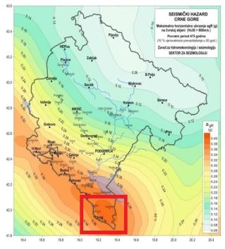

*Slika 6. Karta seizmičkog hazarda*

*Litologija i sratigrafija*

Prema podacima Osnovne geološke karte (OGK) List “Ulcinj“, 1:100000, u geološkoj građi predmetnog područja učestvuju sedimenti trijaskog eocenskog fliša (E3) i krede-senon()(slika 6 i 7) sa pravcem pružanja SZ-JI. Litotip gornja kreda-senon  predstavljen je sa bankovitim i slojevitim kristralastim, detritičnim krečnjacima, dolomitičnim krečnjacima i dolomitima sa *Hippurites cf. Heberti, Aeolisacus Kotori i Diciylina* sohlumbergeri. Litotip eocenske flišne sekvence predmetnog područja predstavljen je sa slojevitim i pločastim pješčarima, kalkarenitima, laporcima, konglomeratima, glincima i brečastim krečnjacima sa *Archeolithotamnium dalloni, Globigerina eocaena i Operculina sp*. Ove zone predstavljaju antiklinalne strukture, a u sinklinalnim strukturama je zastupljen eocenski fliš. Najstarije, odnosno najniže otkrivene djelove senona čine bankoviti sivi dolomiti, koji se smjenjuju sa žućkastim krečnjacima i žutosivim krečnjacima sa ostacima rudista. Najmlađe sedimente senona predstavljaju dolomiti i jedri slojeviti i bankoviti sivi mikrokristalasti krečnjaci sa ostacima rudista. Ovi krečnjaci predstavljaju najčešće podinu paleogenih boksita. Ustvari, senonske sedimente navedenih zona u okviru kojih je i predmetno područje, karakteriše smjenjivanje dolomita, dolomitičnih krečnjaka i krečnjaka.

U inženjersko-geološkom pogledu pripadaju grupi vezanih dobrookamenjenih stijena, pukotinski su anizotropni, sa osipanjem i odronajvanjem, posebno u tektonski oštećenim zonama.

Flišni tereni predstavljaju kompleksnu geotehničku i sedimentološku sredinu izgrađenu od litološki različitih članova. Pojedini litološki članovi zahvaljujući mineralnom sastavu su izrazito skloni trošenju i eroziji. Mehaničko trošenje flišnih sedimenata dominira nad hemijskim, a pojava selektivne erozije bitna je karakteristika flišnih stijenskih masa.

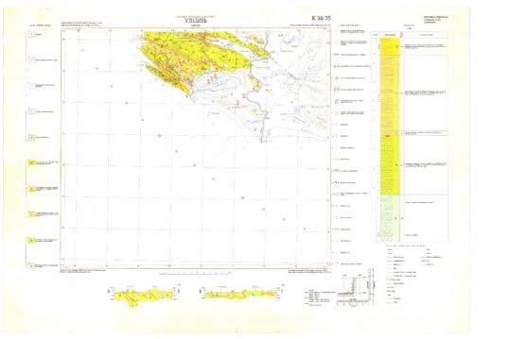

*Slika 7. Osnovna geološka karta list Ulcinj K 34-75*

*Hidrogeološke karakteristike*

U pogledu hidrgoeloških kratkeristika, svi litotipi stijenana na predmetnom područiju se mogu svrstati u sledeće grupe: sedimente gornje krede-senon, koje karakteriše izdanska zona i bogastvo podzemnih voda, i sinklinale izgrađene od flišnih sedimenata gornjoeocenske starosti koje predstavljaju hidrogeološke izolatore.Na predmetnom području se formiraju karstni akfiferi u sinklinalnim krednim krečnjacima, gledano od sjevera ka jugu, na području Šaskog brda i Kruta, te Možure i Briske Gore. Karstni akfifer antiklinalne strukture Možure (622 mnm) i Briske gore (178 mnm) formiran je u veoma skrašćenim terenima gdje izostaju površinski tokovi. Padavine koje se izlučuju poniru preko brojnih karstnih oblika, nastavljajući put u unutrašnjost krečnjačke mase. Ovaj karstni akfifer se drenira na izvorištu Gač i preko povremenih izvora, koji se kratkotrajno pojavljuju pri velikim kišama, sa lijeve strane kanjona povremenog toka Brdele. I sam izvor Gač je povremen, ali se na mjestu njegovog isticanja voda karstnog akfifera zahvatila bušenim bunarom dubine 30 metara. Maksimalni kapacitet crpenja je 30 l/s. Pri velikim vodama izdašnost izvora Gač je procijenjena na oko 1 m3 /s. Karstni akfifer Možure dijelom se drenira (na višim kotama) preko niza izvora male izdašnosti (0,1-1,1 l/s), koji se pojavljuju na južnom dijelu ove antiklinalne structure, a na kontaktu sa sedimentima eocenskog fliša. Izuzetak je izvor Salč, čija izdašnost u hidrološkom minimumu iznosi oko 10 l/s. Dakle, u hidrološkom minimumu iz ove antiklinalne strukture otiče prema Ulcinjskom polju, prema našoj procjeni 50-100 l/s vode. Orjentacioni proračun statičkih rezervi podzemnih voda u antiklinalnoj strukturi Možure je Qst = 32 x 106 m³ . Karstni akfifer antiklinalne strukture Šaskog brda i Kruta formiran je u gornjokrednim krečnjacima. Vode ovog akfifera dreniraju se preko izvora Skili Fata u Donjoj Klezni, kao i preko niza izvora manje izdašnosti po sjeverozapadnom obodu Šaskog jezera. Na mjestu isticanja ovih voda izvedena su dva eksploataciona bunara, kojima se zahvata oko 70 l/s vode, I to na koti od oko 6 mnm. Površina sliva ovih izvora je ocijenjena na 10-12 km² . Opiti obilježavanja (bojenja) poniruće vode u ovom slivu ukazali sun a brzinu kretanja podzemnih voda od oko 1,5 cm/s. U hidrološkom minimumu iz ove antiklinalne strukture otiče prema Bojani, prema našoj procjeni oko 80 l/s vode. Orjentacioni proraþun statiþkih rezervi podzemnih voda u antiklinalnoj strukturi Šaskog brda i Kruta je Qst = 22 x 106 m³.

**Okeanografija**

*Talasi prouzrokovani vjetrom*

Sa aspekta generisanja površinskih talasa uzrokovanih vjetrom, Jadransko more se smatra zatvorenim morem, ograničenih privjetrišta. Obzirom na definiciju potrebnih uslova za pojavu stanja potpuno razvijenog živog mora, za očekivati je da ti uslovi budu zadovoljeni u vrlo rijetkim situacijama. Jedino u uslovima dugotrajnog olujnog vjetra smjera SE (jugo, odnosno široko), postoji mogućnost generisanja modela potpuno razvijenog živog mora. Instrumentalna mjerenja su ipak pokazala da i olujni vjetrovi sa dužim privjetrištem iz drugih pravaca (SE,W i SW) mogu u ovom području razviti talase značajnih dimenzija.

Hidrografski institut Ratne mornarice (HIRM) je 1990. godine izradio studiju “Fizičko- oceanografska i hidroakustička svojstva Jadranskog pomorskog vojišta” u kojoj su uz okeanografske parametre obrađeni i površinski talasi uzrokovani vjetrom. Za izradu studije korišten je ukupan fond podataka HIRM-a, a za obradu i analizu podataka korištene su za to vrijeme najsavremenije okeanološke metode. S obzirom da se ne raspolaže značajnijim fondom podataka praćenja i mjerenja parametara talasa u akvatoriji Crne Gore iz vremena poslije izrade ove studije podaci o talasima su preuzeti iz ove studije.

*Vizuelna osmatranja talasa sa brodova*

Vizuelna osmatranja su vršena sa brodova u periodu od 20 godina i obradom tih osmatranja došlo se do podataka o učestalosti smjera napredovanja površinskih talasa kao i o učestalosti pojave talasa određenih visina u obalnom moru SFRJ uključujući i Crnogorsko primorje. Dio tih podataka su dati u tabelarnom prikazu (tabela 1). Prikazani su rezultati samo za jesenje i zimske mjesece (januar, februar, mart, novembar i decembar) jer je to razdoblje intenzivne ciklonalne aktivnosti iznad Jadrana i najfrekventnije pojave jakih i olujnih vjetrova.

Iz studije su izdvojeni podaci za poligon koji većim dijelom obuhvata akvatoriju ispred obale Crne Gore .

*Tabela 1. Učestalost visine talasa u obalnom moru Crne Gore [1]*

|  |  |  |  |  |  |  |  |  |  |  |  |
| --- | --- | --- | --- | --- | --- | --- | --- | --- | --- | --- | --- |
| Mjesec | Osmatranja | Visina  tal.(m) | Učestalost visine talasa u% | | | | | | | | |
| Januar | 140 | *N* | *NE* | *E* | *SE* | *S* | *SW* | *W* | *NW* | *Mirno more* |
| 4 i > |  |  |  |  |  |  |  |  | 19 |
| 3 - 3,50 |  |  |  |  |  |  |  |  |
| 2 - 2,50 | 1 |  | 1 | 1 | 3 | - | - |  |
| 0,50-1,50 | 8 | 17 | 10 | 18 | 3 | 1 | 1 | 7 |
| 0 - 0,25 | 1 | 4 | 3 | 3 | - | - | - | 2 |
| Februar | 129 | 4 i > |  |  |  |  |  |  |  |  | 14 |
| 3 - 3,50 |  |  |  | 1 |  |  |  |  |
| 2 - 2,50 | 1 | 1 | 2 | 1 | 2 |  |  |  |
| 0,50-1,50 | 4 | 20 | 10 | 21 | 5 | 1 | 3 | 7 |
| 0 - 0,25 | 2 | - | - | 2 | - | - | 1 | 2 |
| Mart | 160 | 4 i > |  |  |  |  |  |  |  |  | 27 |
| 3 - 3,50 |  |  |  |  |  |  |  |  |
| 2 - 2,50 | - | 1 | 1 | 1 | 2 | - | - | 1 |
| 0,50-1,50 | 4 | 13 | 10 | 15 | 5 | 1 | 4 | 7 |
| 0 - 0,25 | - | 3 | - | 2 | 1 | - | - | 2 |
| Novembar | 140 | 4 i > |  |  |  |  |  |  |  |  | 16 |
| 3 - 3,50 |  |  |  |  | 2 |  |  |  |
| 2 - 2,50 | 1 | - | 1 | 1 | 1 | 1 | - | - |
| 0,50-1,50 | 8 | 11 | 4 | 27 | 11 | 3 | 3 | 4 |
| 0 - 0,25 | 1 | 1 | - | - | 1 | 1 | - | 2 |
| Decembar | 158 | 4 i > |  |  |  |  |  |  |  |  | 17 |
| 3 - 3,50 |  |  |  |  |  | 1 |  |  |
| 2 - 2,50 | - | 2 | - | 2 | 2 | - | 1 | - |
| 0,50-1,50 | 7 | 17 | 10 | 18 | 8 | 2 | 2 | 4 |
| 0 - 0,25 | 1 | 1 | - | 2 | 1 | - | 1 | 1 |

Iz podataka vizuelnog osmatranja mogu se izvući sledeći zaključci:

* najčešće talase u južnom Jadranu u zimskom periodu generišu vjetrovi bura (NE) i široko (SE) a u ljetnom periodu maestral (NW)
* u zimskom periodu u južnom Jadranu dominiraju talasi iz pravca SE i NE ali se dosta često pojavljuju i razvijeni modeli talasa iz NW i S smjera
* u proljeće se smanjuje učestalost talasa iz iz NE smjera, ali je ipak uz preovlađujuće talase iz SE smjera još uvijek česta pojava i talasa iz NE pravca
* u ljeto su u južnom Jadranu najučestaliji talasi iz NW pravca - čak 25% osmotrenih talasa
* u jesen su najčešći talasi iz SE pravca - 23%

*Mjerenje talasa instrumentima*

HIRM je instrumentalna mjerenja počeo vršiti sedamdesetih godina prošlog vijeka. Mjerenja su organizovana tako da se promjene denivelacije površine mora uzrokovane vjetrom registrovane valografima tipa DATAWELL i KELVIN - HUGES tokom cijele godine, na nekoliko stalnih lokacija (stanica) u Jadranskom moru, izuzev za ljetnjih mjeseci kada su se instrumenti pripremali za narednu sezonu.

Kontinuirane registracije vršene su svakodnevno u sinoptičkim terminima (01, 04, 07 itd. sati). Određivanje dužine registarcije zavisilo je od razvijenosti stanja mora. Za manje razvijena stanja mora mjerenja su obavljana u vremenskim razmacima od po 5 minuta. Dužina registracije za razvijena stanja mora iznosila je 10 ili više minuta.

Valografska stanica Oštro je jedina stanica u moru Crne Gore na kojoj je HIRM vršio mjerenja elemenata površinskih talasa. Nalazila se ispred rta Oštro, na ulazu u Bokokotorski zaliv gdje su vršena mjerenja valografom KELVIN - HUGES.

Za ovu stanicu u studiji je obrađeno 7 ekstremnih situacija sa 150 registracija. Dvije ekstremne situacije sa olujnim jugom prikazane su u tabeli:

*Tabela 2. Situacije sa olujnim jugom na valografskoj stanici rt Oštra [1]*

|  |  |  |  |  |  |  |
| --- | --- | --- | --- | --- | --- | --- |
| Vrijeme | H 1/3 (m) | H1/10 (m) | Hmax(m) | Tsr (s) | Lsr(m) | Vjetar |
| 6/7.12.1969.g. | 4,30 | 4,95 | **6,80** | 7,4 | 85,0 | SSE 20,0 m/s |
| 27/28.12.1970.g. | 4,15 | 5,30 | 7,20 | 7,0 | 77,0 | SE-S 25,5 m/s |

H 1/3- značajna visina talasa - veličina koja predstavlja srednju visinu 1/3 najviših

talasa u određenoj registraciji

H 1/10- srednja visina 1/10 najviših talasa u jednom zapisu

H max - maksimalna registracija zabilježena u određenoj registraciji

Tsr - srednji (značajni) period za određeni interval registracije

Lsr - srednja vrijednost dužine talasa, predstavlja srednjak horizontalnih

udaljenosti između susjednih talasnih bregova određene registracije

Ukoliko se uporede podaci dobijeni obradom vizuelnih osmatranja sa podacima instrumentalnih mjerenja, vidi se da su visine talasa vizuelnih osmatranja znatno potcijenjene. Međutim, podaci vizuelnog osmatranja mogu dobro poslužiti pri određivanju učestalosti smjera napredovanja za pjedine talasne modele, dok je razvijenost parametara površinskih talasa određenh modela bolje prosuđivati na osnovu podataka instrumentalnog mjerenja.

Da je sasvim izvjesna pojava i većih talasa u akvatoriji ispred obala Crne Gore potvrđuju podaci sa obližnje valografske stanice u Dubrovniku (pokraj ostrvca Sv. Andrija) u hrvatskim vodama gdje postoji dugogodišnji niz valografskih podataka. Na ovoj stanici su više puta registrovani talasi veće visine od najvećih registrovanih na stanici ispred Boke Kotorske a najviši je registrovan 12. 11. 2019. za olujnog juga. Tog dan je registrovan talas sledećih karakteristika: **maksimalna visina talasa Hmax = 10.87 m,** značajna visina talasa Hs = 4.75 m (stanje mora 6), period T = 10 s. Talasi su dolazili iz smjera SSE (ω = 167.1°)[9]iz instrumentalnih mjerenja procijenjena povratna stogodišnja vrijednost najvišeg talasa u Jadranu na 13.5 metara[10].

Raspoloživi podaci pokazuju različitost karakteristika i učestalosti pojave pojedinih talasnih modela u priobalnom području. U zimskom razdoblju u južnom Jadranu dominantni su talasi iz SE i NE smjera, a učestalo se javljaju i talasi iz NW i S smjera. Na području južnog Jadrana prosječan broj dana sa talasima iznad 2.0 m iznosi 9 dana u zimskom periodu

U području južnog Jadrana učestalost talasa iz NE smjera opada u proljeće, dok se javljaju talasi iz SE i NW smjera. U ljetnim mjesecima najveća je učestalost talasa iz NW smjera. Prosječan broj dana u proljeće u južnom Jadranu sa talasima većim od 2 m iznosi 2 dana. Zbog značajnijih prodora sinoptičkih poremećaja u jesen su najučestaliji talasi iz SE smjera. a broj dana sa talasima većim od 2 m u jesen je prosječno 7 dana

Na području srednjeg i južnog Jadrana najčešći talasi su visine od 0,5 do 1,5 m. Talasi visine iznad 3 m pojavljuju se izuzetno rijetko, i to uglavnom iz NE i SE smjera.

Opšta karakteristika područja gdje je palnirano buduće zaštićeno područje Stari Ulcinj, je otvorenost prema kompletnom južnom, zapadnom i sjeverozapadnom sektoru u pravcu otvorenog mora. Privjetrišta za talase iz ovih smjerova su veoma velika i protežu se preko cijelog Jadrana sve od italijanske obale i do sjeverne obale Afrike preko Otrantskih vrata (Slika 8.). Zbog toga će razorni talasi iz ovih pravaca prema obali ovog područja napredovati direktno sa otvorenog mora, neometani preprekama i razorno djelovati na obalnu liniju i na infrastrukturu na obalnoj liniji.

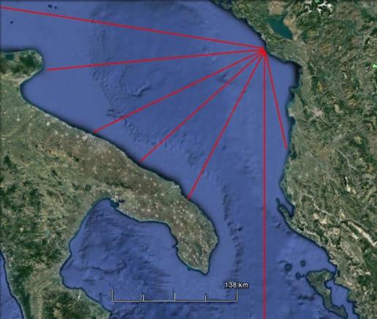

*Slika 8. Ilustracija dužine privjetrišta za podrućje buduće zaštićeno područje Stari Ulcinj [11]*

**Klimatske karakteristike**

Klimatski podaci za predmetno područje biće analizirani na osnovu parametrara sa klimatske stanice Ulcinj. Klimatske prilike predmetnog područiju su rezultat uticaja geografskog položaja, nadmorske visine, reljefa i Jadranskog mora. Na ovom prostoru se prepliću uticaji tople mediteranske i hladnije, kontinentalne klime, pa se može zaključiti da na ovom području vlada mediteranska klima, sa veoma toplim i suvim ljetnjim periodima, umjerenim jesenjim i proljećnim periodima sa relativno malim količinama padavina, uglavnom u vidu kiše, i blagim zimama.

*Temperatura vazduha*

Rasponi srednjih mjesečnih temperatura kreću se u granicama od 6.9°C u januaru do 24.3°C u julu i avgustu, sa srednjom godišnjom temperaturom od 15.5°C.

*Tabela 3. Temperatura vazduha*

|  |  |  |  |  |  |  |  |  |  |  |  |  |  |
| --- | --- | --- | --- | --- | --- | --- | --- | --- | --- | --- | --- | --- | --- |
|  | jan | feb | mar | apr | maj | jun | jul | avg | sep | oct | nov | dec | god |
| srv | 6,9 | 7,8 | 10,4 | 13,7 | 17,9 | 21,7 | 24,3 | 24,2 | 21 | 17 | 12,3 | 8,4 | 15,5 |
| max | 10,1 | 11,3 | 13,1 | 15,7 | 20,7 | 23,5 | 26,9 | 26,3 | 23,8 | 19,3 | 15,5 | 10,7 | 26,9 |
| min | 4,1 | 3 | 6,2 | 11,4 | 14,5 | 20,1 | 23,1 | 20,9 | 18,3 | 13 | 8 | 6,3 | 3 |
| std | 1,5 | 2 | 1,5 | 1,1 | 1,4 | 1 | 0,8 | 1,2 | 1,4 | 1,3 | 1,5 | 1,1 | 1,3 |

*Izvor: HMZ*

*Oblačnost*

Za područje Ulcinja najveća oblačnost izmjerena je u novembru i decembru od 5.7 dok je najmanja u julu 1.9 i avgustu od 2.2 sa srednjom godišnjom oblačnošću od 4.4 desetina pokrivenosti neba.

*Tabela 4. Oblačnost*

|  |  |  |  |  |  |  |  |  |  |  |  |  |  |
| --- | --- | --- | --- | --- | --- | --- | --- | --- | --- | --- | --- | --- | --- |
|  | Jan | feb | mar | apr | maj | jun | jul | avg | sep | oct | nov | dec | god |
| srv | 5,6 | 5,7 | 5,5 | 5,3 | 4,4 | 3,5 | 1,9 | 2,1 | 2,9 | 4 | 5,7 | 5,7 | 4,4 |
| max | 7,9 | 8 | 8,3 | 7,3 | 6,6 | 5,2 | 4,1 | 4,4 | 4,9 | 7 | 8,5 | 8,1 | 8,5 |
| min | 1,5 | 3,1 | 3,2 | 4,2 | 3,1 | 2 | 0,6 | 0,6 | 1 | 1,8 | 2,9 | 4 | 0,6 |
| std | 1,6 | 1,4 | 1,1 | 0,8 | 0,8 | 0,7 | 0,7 | 0,9 | 1 | 1,2 | 1,3 | 1,2 | 1,1 |

*Izvor: HMZ*

*Insolacija*

Najmanji broj časova sijanja sunca je u decembru 114.7, dok se u julu ostvari 349.4 sata. Godišnji nivo sijanja sunca na prostoru Ulcinja, kao srednja vrijednost iznosi 2571 čas i po tome je Ulcinj na prvom mjestu u Crnoj Gori.

*Tabela 5. Insolacija*

|  |  |  |  |  |  |  |  |  |  |  |  |  |  |
| --- | --- | --- | --- | --- | --- | --- | --- | --- | --- | --- | --- | --- | --- |
|  | jan | Feb | mar | apr | maj | jun | jul | avg | sep | oct | nov | dec | god |
| srv | 125,8 | 125,8 | 170,7 | 204,1 | 268,4 | 297,7 | 349,4 | 323,1 | 255,2 | 202,5 | 133,5 | 114,7 | 2570,9 |
| max | 235,9 | 207,7 | 225,8 | 268,7 | 313,3 | 336,6 | 403,2 | 396 | 322,2 | 272,5 | 214,6 | 172,9 | 403,2 |
| min | 64,9 | 50,7 | 93,3 | 142,7 | 167,3 | 235,4 | 267,6 | 259,8 | 204,9 | 102,9 | 71,2 | 56,9 | 50,7 |
| std | 40 | 39,5 | 36,6 | 30,5 | 31,7 | 21,9 | 29,4 | 28,5 | 29,2 | 37,7 | 34,4 | 33,7 | 32,8 |

*Izvor: HMZ*

*Padavine*

Na području Ulcinja najsušniji mjesec je juli sa samo 29.8mm kiše, a najobilnije padavine su u novembru 173mm i decembru 154mm. Godišnja prosječna količina padavina je 1274mm i poslije Pljevalja i Berana, Ulcinj je grad sa najmanjom prosječnom godišnjom količinom padavina.

*Tabela 6. Padavine*

|  |  |  |  |  |  |  |  |  |  |  |  |  |  |
| --- | --- | --- | --- | --- | --- | --- | --- | --- | --- | --- | --- | --- | --- |
|  | jan | Feb | mar | apr | maj | jun | jul | avg | sep | oct | nov | dec | god |
| srv | 156,2 | 140,1 | 115,3 | 113,6 | 62,2 | 52 | 29,8 | 49,9 | 85,4 | 142 | 173 | 154,4 | 1274 |
| max | 327 | 348 | 268 | 288 | 174 | 149 | 130 | 230 | 253 | 373 | 440 | 454 | 454 |
| min | 1 | 27 | 10 | 26 | 2 | 10 | 0 | 0 | 8 | 0 | 21 | 28 | 133 |
| std | 92,8 | 75,4 | 64,6 | 669 | 50,1 | 3839 | 30,6 | 48,5 | 67,5 | 94,6 | 102,6 | 85,8 | 68,2 |

*Izvor: HMZ*

*Vjetrovi*

Vjetrovi na području Ulcinja su takoreći svakodnevni i tišinama pripada samo 3.9% ili 14.23 dana u godini. Najčešći vjetrovi su iz pravca sjeveroistoka, istok-sjeveroistoka i istoka prosječne brzine od 2.0m/s do 2.4m/s i njima pripada 44.7% ukupnog vremena sa vjetrom. Iz pravca istoka vjetrovi su prosječne brzine 2.4m/s sa 16.3%, sa juga 2.2m/s i 3.7%, jugozapada 2.5m/s i 3.6%, zapada prosječne brzine 2.5m/s i 8%, sjeverozapada prosječne brzine 2.2m/s i 3.5% i sjevera 1.5m/s i 6.9% ukupnog vremena sa vjetrom. Ostali dio vremena pripada vjetrovima iz ostalih pravaca što je sa njihovim prosječnim brzinama prikazano u tabeli i na grafičkom prikazu ruže vjetrova.

|  |  |  |  |  |  |  |  |  |  |  |  |  |  |  |  |  |  |
| --- | --- | --- | --- | --- | --- | --- | --- | --- | --- | --- | --- | --- | --- | --- | --- | --- | --- |
| smjer | N | NNE | NE | ENE | E | ESE | SE | SSE | S | SSW | SW | WSW | W | WNW | NW | NNW | TIS |
| vmax | 15 | 6 | 12 | 10 | 15 | 7,5 | 10,2 | 10,7 | 14 | 10,5 | 17 | 8,7 | 14 | 6 | 9 | 7 |  |
| vsr | 1,5 | 1,5 | 2,1 | 2 | 2,4 | 2 | 2,5 | 2,2 | 3,6 | 2,6 | 2,5 | 2,5 | 2,5 | 1,7 | 2,2 | 1,2 |  |
| čest. | 6,9 | 7,4 | 16,8 | 11,6 | 16,3 | 1,5 | 2,3 | 1,4 | 3,7 | 1,5 | 3,6 | 7,7 | 8 | 2,2 | 3,5 | 1,7 | 3,9 |

*Tabela 7. Vjetrovi*

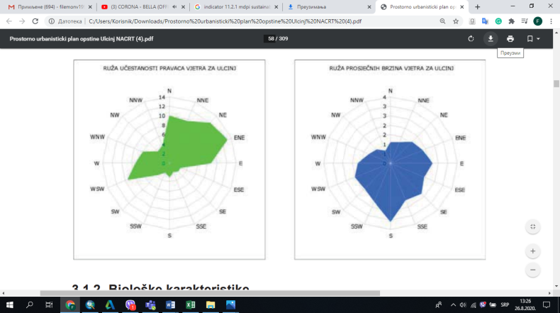*Grafik 1. Ruža učestalosti vjetrova Ulcinj Grafik 2. Prosečne brzine vjetra za Ulcinj*

*Klimatske karakteristike mora*

Srednja godišnja temperatura mora iznosi 17,1°C. Srednja mjesečna vrijednost iznosi za Ulcinj 17,6°C. Srednje mjesečne vrijednosti sa temperaturom višom od 20,1°C javljaju se u periodu jun-oktobar (max 25,8°C u avgustu). Srednje dnevne temperature mora pokazuju veoma stabilne vrijednosti. Na čitavom Primorju 20 % dana godišnje ima temperaturu ispod 16,5°C; 50% dana ispod 17,9°C; 90% dana ispod 20,1°C; dok u svega 10% dana tempratura prelazi 20,1°C (40% dana imaju temperaturu između 17,9°C i 20,1°C).

Smjer kretanja talasa na Crnogorskom primorju definisan je na osnovu registrovane učestanosti na pojedinim stanicama, uz izdvajanje pojava kada je more bez talasa (tiho). Iz raspoloživih podataka, more bez talasa nije registrovano je na stanici Ulcinj. Izraženu učestanost kretanja talasa na stanici Ulcinj ima istočni (41,5%), južni (28,8%), te jugozapadni i zapadni smjer (12,7%, odnosno 12,5%). Talasi su učestaliji u zimskom periodu i to: iz sjevernog pravca (januar, februar, mart) odnosno južnog pravca (novembar).Najučestaliji su talasi visine 0,5 do 1,5 (59-71%), dok je niže učešće velikih talasa preko 1,5 m (6-8%) i to uglavnom poslije dugotrajnih vjetrova i iz južnog pravca, a talasi preko 4,5 m su najrjeđi (0,1%).

Stanje površine mora opisano je koristeći međunarodnu gradaciju od 0 do 9. Gradacija mirno glatko more (0) se u Ulcinju praktično ne javlja; mirni talasići (2) javljaju se u 66,9% slučajeva, a malo talasasto (3) u 16,0%. Učestanost ostalih stanja površine mora (4-7) je znatno manje izražena, dok su ekstremne situacije, kada je more vrlo jako uzburkano (8) i izvanredno jako uzburkano (9) veoma rijedak slučaj.

**Pedološke karakteristike**

Zemljište na posmatranom području pripada raznim tipovima i podtipovima, zavisno od osobina podloge na kojoj se obrazovalo. Na prostoru lokacije i njene uže okoline prisutna je crvenica (terra rossa)

Crvenica je klimozonalni tip zemljišta na jedrim krečnjacima u rejonu uticaja mediteranske klime, dok je na većim visinama pod uticajem planinske klime, postepeno smjenjuje tipa „buavice“. Pošto je crvenica vezana za jedre krečnjake i mediteransku klimu, to je ona zastuljena samo u južnom reonu Crne Gore. Pod prirodnom vegetacijom ako nije erodirana, crvenica ima dosta izražen humusni A-horizont moćnosti do 20 cm ispod kojeg je tipičan „B“ horizont crvenice, cigla-crvenkaste boje ilovasto-glinovitog sastava ali odlične grašaste do sitno orašaste strukture, vrlo stabilne. Međutim vrlo je teško naći neerodiranu humusnu crvenicu i to samo u vidu malih tanjirastih fleka u golom kamenjaru. *Crvenica erodirana stjenovita* zastupljena je uglavnom na grebenima blažih brda, sa nešto dubljim i manje erodiranim zemljištem od prethodne. Stjenovitost je ovdje veü znatno manja, u prosjeku oko 50% pa je zato veći i kontinuitet zemljišnog pokrivača. Ovdje se već mogu naći veći i bolji šumarci, bolji pašnjaci, kao i sitne obradive površine. Opšta bonitetna vrijednost može se svesti na 6 do 8, odnosno 3 do 5 za obradive površine. Za sada se ni kod ovog zemljišta ne mogu preporučiti neke značajnije melioracije. *Crvenica pretaložena antorpogenizovana* zauzima neznatne površine unutar prethodnog. To su zapravo nešto veće kraške uvale, oko naselja gdje su seljaci uklonili stijene. Zbog malih površina, usitnjenih parcele, bez mogućnosti navodnjavanja i mehanizovane obrade, ovo zemljište takođe nema većeg značaja za ukupan razvoj poljoprivrednih reona.

*Smeđe antropogeno zemljište na flišu* nastaje na manje strmim terenima u podnožjima flišanih brjegova ljudi su kroz dugu istoriju krčili šume i pravili terase, pa je ovo zemljište, na flišu prava antropogena tvorevina i nema genetskih horizonata. Po dubini i mehaničkom sastavu jako su neujednačena od mjesta do mjesta. Najčešće su srednje duboka pjeskovito – ilovasta i umjereno – skeletoidna. Slabo su humozna i umjereno karbonatna. Obično su trošna, porozna i laka za obradu, pa su veoma pogodna za voćarstvo i vinogradarstvo. Danas su ovdje čuveni stari ulcinjski maslinjaci, a ima mnogo badema, smokve i loze. Uz obezbjeđenje vode za navodnjavanje mnogi lokaliteti južne ekspozicije bili bi veoma dragocjeni za uzgoj citrusa.

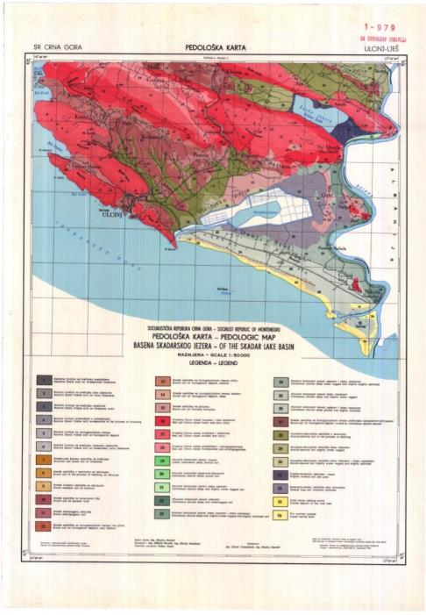

*Slika 9. Pedološka karta Crne Gore, List Ulcinj-Lješ, 1:50000, Poljoprivredni instut, Podgorica*

**Naselja**

Budućem zaštićenom području gravitira mreža seoskih naselja u priobalnoj zoni između opština Ulicnj i Bar. Mrežu seoskih naselja ruralnog zaleđa čine Kruta i Kruče (mjesna zajednica Bratica; opština Ulcinj), Kunje (mjesna zajednica Pečurice-Mrkojevići); opština Bar), a mrežu gradskih naselja čine Bijela Gora i Ulcinj (mjesna zajednica Ulcinj II; Opština Ulcinj).

Naselja ruralnog zaleđa su prema tipu seoska, prema fizionomiji razbijenog tipa, a zaseoci u ovim naseljima su radijalno raspoređeni. Gravitiraju urbanim cijelinama Uclinj i Bar koji su pepoznati kao opštinski centri i centri regionalnog značaja, turističke urbane cijelne, sa razvijenim infratruskutrnim sistemima (saobraćaj, energetika, vodovod i kanalizacija), ekonomijom, kulturom, zdravstvstvom. Posebna odlika priobalnog područja u Ulcinju je da se u mnogim naseljima nalazi visok broj stanova za odmor i rekreaciju.

*Kruče* je pretežno vikend naselje koje zauzima površinu od oko 73 ha i nalazi se u neposrednoj blizini magistralnog puta M2 (pretežno u dijelu između obale i ovog puta) prema opštini Bar. Procjenjuje se da se u Kručama nalazi 1016 stambenih objekata od čega 928 (nešto više od 91%) su vikendice / kuće za odmor. Samo 50% od ukupnog broja stanovnika su sa teritorije opštine Ulcinj, dok se njih 29% doselilo iz drugih krajeva Crne Gore i oko 20% je se doselilo van granica Crne Gore. U periodu između 1999.g. i 2003.g., broj stanovnika je porasta sa 122 na 161, tj. za 21%. U Kručama postoji 47 domaćinstava prosječne veličine 3,43 članova po domaüinstvu. Od ukupnog broja stanovnika, 20% je mlađe od 14 godina, a 19% ima preko 65 godina. Bruto gustina naseljenosti je 0,2 st/ha. Osim prodavnice koja je uz magistralni put i džamije nema drugih, prije svega društvenih sadržaja, a infrastruktura je nedovoljno razvijena. U naselju se nalazi i arheološki lokalitet vile rustike iz antičkog perioda.Posmatrano po naseljima u Kručama je već 1981g. bilo daleko više stanova (67) nego domaćinstava (49), što je rezultat izgradnje vikend kuća (vikend stanova).

*Kruta* je selo niskog pobrđa, srednje veličine. Nalazi se u neposredoj blizini magistralnog puta M2, na nekih 6 km sjeverozapadno od Ulcinja. Između 1999. i 2003. broj stanovnika je pao za 13%, sa 236 na 205, a u 2011. na 194 stanovnika. Prema popisu 2011. godini imalo je 66 domaüinstava prosječne veličine 2,94 članova po domaćinstvu. Po popisu 2003. oko 20% stanovnika je mlađe od 14 godina, a 14% ima preko 65. Bruto gustina naseljenosti je 0,3 st/ha. U selu postoji istureno odjeljenje osnovne škole „Boško Strugar“ iz Ulcinja (88 m2 ) koje opslužuje 24 učenika. U naselju se nalazi i katolička crkva.

Kunje se prostiru između brda Kurtina na sjeveru, Povare i sela Gorana na istoku i Možure na jugu. Na zapadu izlazi na Jadransko more. Ime Kunje potiče od arbanaške riječi kunj (kolac). Selo je razbijenog tipa. Osim centralnog naselja ima još 4 radijalno raspoređena zaseoka (Duškići, Petovići, Karastanovići i Komina) koji su udaljeni 1-2 km od glavnog naselja. Zaseoci su formirani u blizini šuma i plodnijeg zemljišta. Kroz Kunje protiču potoci Mendreza i Redovica, ali je većina zaseoka bezvodna. Seljani kopaju bunare (po Andriji Jovićeviću ima ih 22), ili prave bistijerne. Najveća prirodna pogodnost Kunja je geografski položaj. Selo izlazi na Jadransko more, a kroz atar ovog sela prolazi Jadranska magistrala, put Pečurice – Gorana i dvije poprečne saobraćajnice.

Kunje imaju 111 domaćinsta sa 569 stanovnika. Smanjenje broja stanovnika je posljedica pojačane emigracije u periodu 1971-1991, kao i smanjenog prirodnog priraštaja. Stanje bi bilo još poraznije, da u priobalno naselje Bušat nije doseljeno nekoliko desetina domaćinstava koja tu stalno žive, pa se svrstavaju u stanovništvo Kunja.Kunje imaju dobru infrastrukturnu mrežu, posebno saobraćajnu. Problem je jedino ne rješeno pitanje vodosnadbijevanja za pojedine zaseoke. Kunje imaju džamiju i četvorogodišnju školu.

Rurubano područje seoskog naselja Bijela Gorakarakteriše rijetka izgrađenost. U ovim zonama pored stambenih zgrada i zgrada za odmor nalaze se i poslovni objekti usluga, trgovine, ugostiteljstva, servisa, agencija i slično, a najveći broj lokala sa ovom namjenom je u prizemljima stambenih zgrada i zgrada u kojima su stanovi za odmor i rekreaciju (”vikendaški stanovi”). Osnovna karakteristika je nepostojanje jasne urbanističke regulacije.

Predmentom podučiju gravitira Valdanos koji prema administrativnoj podijeli pripada naselju Ulcinj, ali i ako je dio gradskog naselja ima sve odlike neizgrađenog i očuvanog prirodnog predijela izvan antropogenog uticaja. Ovaj prostor karakterišu linearni zasadi čempresa (*Cupressus sempervirens*) koji formiraju zaštitni pojas zelenila kroz prostranu uvalu i u vidu zelenih koridora integrišu je sa okruženjem, a svojim piramidalnim habitusima uvećavaju vizuelni izraz neizgrađene uvale. Predio takođe obuhvata kompleks starih maslinjaka poznatih kao "Maslinada Valdanos" koji se prostiru na više mikrolokacija u zaleđu uvale Valdanos (Bijela gora, Bašbuljuk, Bregut, Bište) sve do samog grada Ulcinja.

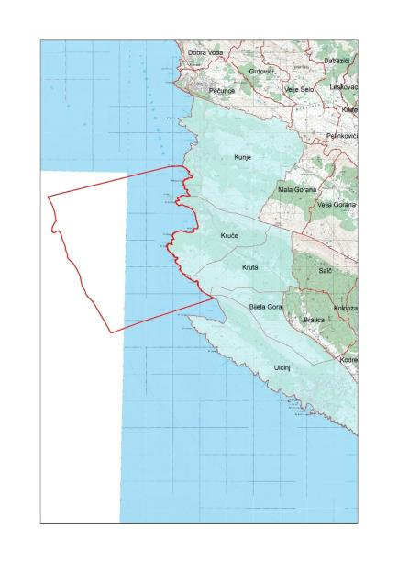

*Slika 10. Naselja koja gtavitiraju na budućem zaštićenom području*

**Stanovništvo**

Politička i ekonomska situaciju u Crnoj Gori i u regionu se reflektovala i na demografske prilike na predmetnom područiju. Ekonomska situacija uslovljena nestablinom političkom situacijom (ratovi i sankcije),sa ratovimasu sepojavile i izbjeglice i interno raseljena lica, a tranzicijai globalna ekonomska kriza izazvali su osiromašenje većeg dijela stanovništva, što se odrazilo na ionako nepovoljna demografska kretanja nastala u prethodnom periodu. Ipak, demografske karakteristike su pokazatelj nekih dugoročnih trendova. Od 1948. sve do poslije 1971g. dominantna privredna grana je bila poljoprivreda, a prve nove proizvodne djelatnosti bile su vezane za prehrambenu industriju. Zbog ovakve strukture privrede stanovništvo seoskih naselja nije napuštalo sela. Ovaj trend se može pratiti kroz učešće populacije grada Ulcinja u ukupnoj populaciji Opštine, gdje se učešće nešto veće od 1/3 nije mijenjalo sve do 1971g. i 1981g., kada se pojavljuje nova industrija i počinje značajniji razvoj turizma.Ovaj proces je dobio na intenzitetu naročito poslije katastrofalnog zemljotresa od 15.04.1979. kada su brojni stanovnici zbog rušenja ili velikih oštećenja njihovih kuća riješili da se presele i izgrade svoj novi dom bliže moru.Turizam kao radno intenzivna grana privrede i koja stvara mogućnost zarade izdavanjem smještaja u sopstvenim stanovima i kućama, uslovila je značajne demografske promjene u opštini Ulcinj.

Osnovne demografske karakteristike naselja koja gravitiraju zaštićenom području biće obrađena kroz analizu u skoro šest decenija (od 1948. do 2011g.) Populaciono najveće je barsko naselje Kunje, a najmanje Ulcinjsko Bijela Gora. Ulcinjska naselja Kruče i Kruta su imala konstantan trend pada broja stanovnika u analiziranom periodu. Bijela Gora takođe bilježi konstantan trend pada broja stanovnika u periodu od 1948. do 2003.g, sa tim što udvotručen porast broja stanovnika imamo u periodu od 2003. do 2011.g. Barsko seosko naselje Kunje karakterišu nešto drugačije demografske karakteristike i trednovi, u period od 1948. g do 1981.g, imamo stalan porast broja stanovnika, dok period od 1981 do 1991.g. karakterište pad broja stanovnika, sa tim što 2003 godine imamo ponovno povećanja broja stanovnika, a 2011.g. pad.

*Tabela 8. Broj stanovnika po naseljima*

|  |  |  |  |  |  |  |  |  |
| --- | --- | --- | --- | --- | --- | --- | --- | --- |
| **Godina:** | **1948** | **1953** | **1961** | **1971** | **1981** | **1991** | **2003** | **2011** |
| Kruče (Ulcinj) | 244 | 219 | 219 | 196 | 226 | 133 | 161 | 133 |
| Kruta (Ulcinj) | 179 | 158 | 167 | 175 | 268 | 236 | 205 | 194 |
| Bijela Gora (Ulcinj) | 101 | 144 | 224 | 214 | 0 | 15 | 23 | 54 |
| Kunje (Bar) | 427 | 407 | 453 | 488 | 493 | 416 | 570 | 415 |

*Izvor: Monstat*

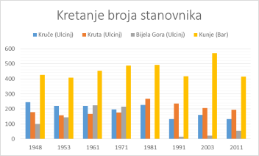

*Grafik 3. Kretanje broja stanovnika*

*Polna struktura*

U naseljima predmetnog područja je prisutna ravnomjerna zastupljenost muškog i ženskog pola. U starosnoj strukturi je najveće učešće sredovječnog radno sposobnog stanovništva, ali osnova karakteristika premetnog područija kao i većine crnogorskih seoskih naselja je duboka starost stanovništva sa učešćem od 19 do 20 % mladog stanovništva u Krutima, Kručima, i Kunjama i od 21 do 30% starog stanovništva. Starosna piramida naselja jasno prikazuju da naselja predmetnog područja pripadaju stagmantnom tipu. Dok Bijelu Goru karakteriše kako ruralno naselje karakteriše učešće većeg broj mladog stanovništva oko 40%.

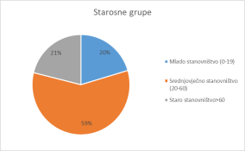 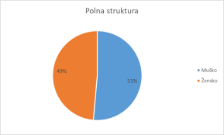

*Grafik 4. Strarosne grupe, Kruče Grafik 5. Polna struktura, Kruče*

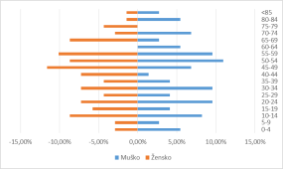 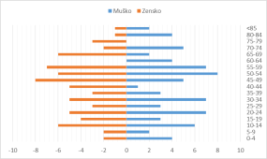

*Grafik 6. Piramida starosti, procentualno učešće i brojčano, Kruče*

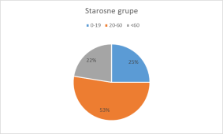 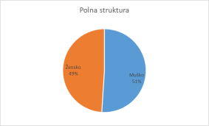

*Grafik 7. Strarosne grupe, Kruta Grafik 8. Polna struktura, Kruta*

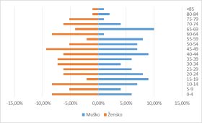 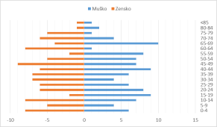

*Grafik 9. Piramida starosti, procentualno učešće i brojčano, Kruta*

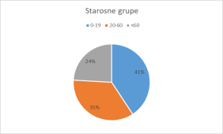 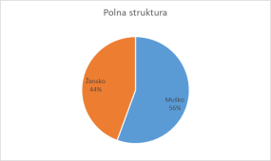

*Grafik 10. Strarosne grupe Bijela Gora Grafik 11. Polna struktura Bijela Gora*

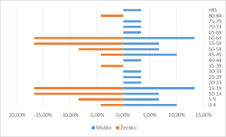 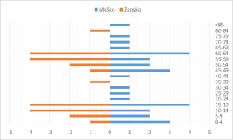

*Grafik 12. Piramida starosti, procentualno učešće i brojčano, Bijela Gora*

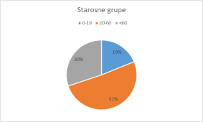 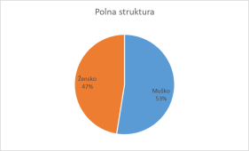

*Grafik 13. Strarosne grupe Kunje Grafik 14. Polna struktura Kunje*

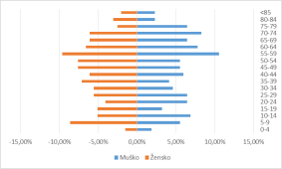 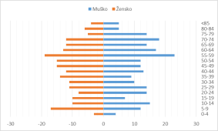

*Grafik 15. Piramida starosti, procentualno učešće i brojčano, Kunje*

*Prirodno i mehaničko kretanje*

Promjene dvije najznačajnije komponente dinamike stanovništva, prirodne i mehaničke, bile su vrlo izražene, naročito poslije sedamdesetih godina 20. vijeka. Za potrebe izrade ove studije prikazane su promjene za period 2011g.-2010g. Zbog nedostka podataka na nivou naselja podaci će biti prikazana na nivou opštine Ulcinj. Proces prirodnog kretanja stanovništva u opštini Ulcinj je vrlo nepovoljan, naročito u seoksim naseljima gdje se svrstava predmetno područije gde su još nepovoljnije prilike.

*Tabela 9. Prirodno kretanje stanovništva u periodu od 2011. do 2019. godine.*

|  |  |  |  |  |  |  |  |  |  |
| --- | --- | --- | --- | --- | --- | --- | --- | --- | --- |
| **Godina:** | **2011** | **2012** | **2013** | **2014** | **2015** | **2016** | **2017** | **2018** | **2019** |
| Natalitet | 11,6 | 9,9 | 11,5 | 11,3 | 11,8 | 12,5 | 10,7 | 11,1 | 10,7 |
| Mortalitet | 9,4 | 9,7 | 9,3 | 10,2 | 11,3 | 10,4 | 11,6 | 12,5 | 10,8 |
| Prirodno priraštaj | 2,2 | 0,2 | 2,2 | 1,1 | 0,5 | 2,1 | -0,9 | -1,4 | -0,1 |

*Izvor: Monstat*

Ulcinj opština je imala pozitivnu stopu prirodnog priraštaja u periodu od 2011. do 2016. godine, dok period od 2016. do 2019. godine karakterište negativan prirodni priraštaj. Negativan prirodni priraštaj poslednjih godina je rezultat već pomenutih demografskih karakteristika na predmetnom područiju.

U strukturi demografskih kretanja na predmetnom područiju migraciona komponenta ima značajnu ulogu. Dugi niz godina predmetno područijepredstavlja emigraciono područije. Migraciona obilježja predmetnih naselja su vrlo karakteristična za sva seoska naselja primorske regije Crne Gore.

*Obrazovna struktura stanovništva*

U strukturi stanovništva prema školskoj spremi u svim područjima su se desile pozitivne promjene uodnosu na prethodne periode. Učešće stanovništva bez škole i sa najnižim stepenima obrazovanja konstantno opada, a raste učešće stanovništva sa većim i visokim stepenom obrazovanja, najveće je učešće stanovništva sa srednjom školom prema stanju sa poslednjeg popisa.

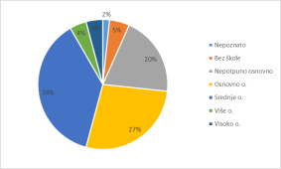 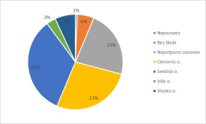

*Grafik 16. Obrazovna struktura, Kruta Grafik 17. Obrazovna struktura, Kruče*

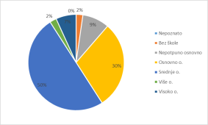 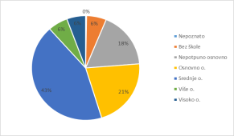

*Grafik 18. Obrazovna struktura, Bijela Gora Grafik 19. Obrazovna struktura, Kunje*

*Aktivnost stanovništva*

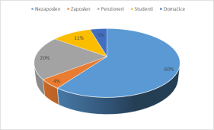 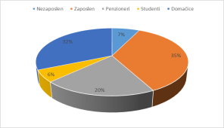

*Grafik 20. Aktivnost stanovništva % učešće, Kruta Grafik 21. b) Kruče*

***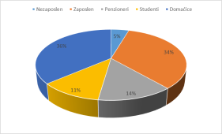 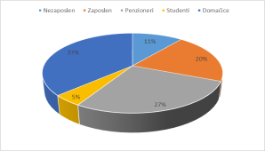****Grafik 22. Aktivnost stanovništva % učešće, Bijela Gora Grafik 23. b) Grafik Kunje.*

**II. A. 2. Biološke karakteristike zaštićenog područja i njegove okoline**

Podaci iznijeti u ovom dijelu Studije zaštite uglavnom su urađeni na osnovu GIS baze podataka i dokumentacije koja je nastala u okviru GEF/UNEP/MORT-ovog projekta „Promovisanje upravljanja zaštićenim područjima kroz integrisanu zaštitu morskih i priobalnih ekosistema u obalnom području“.

Morski biodiverziteta na području „Stari Ulcinja“ nije bio predmet posebnih istraživanja u okviru međunarodnih i nacionalnih projekata. Prethodna biološka istraživanja su rađena sporadično i bez određenog plana i cilja koji je vezan za buduće morsko zaštićeno područje.

**Biodiverzitet morskog dijela zaštićenog područja**

U okviru prethodno navedenih istraživanja morskog biodiverziteta na području Stari Ulcinja registrovane su određene vrste i njihove zajednice, odnosno staništa čije su najznačajnije karakteristike predstavljene u ovom poglavlju.

***Morska staništa značajna za zaštitu***

Područje okoline ostrva Stari Ulcinj koje se planira za zaštitu se nalazi u južnom dijelu Crnogorske obale i južni dio obale je potpuno neurbanizovan dok je dio uvale Kruče i sjeverniji dio obale urbanizovan. Iz tog razloga u sjevernom dijelu ove zone obala u supra-litoralu i medio-litoralu je djelimično izmijenjena dok su promjene u infralitoralu gotovo neznatne u smislu stvorenih čvrstih podloga, a antropogeni pritisak na pomičnim podlogama je posebno prisutan tokom ljenjih mjeseci zbog korištenja plaža u turističke svrhe.

Na ovom području su brojna naselja alge *Cystoseira amentacea* što ukazuje na dobar kvalitet morske vode i obalnu zonu koja nije degradirana. Na lokacijama koje su manje osunčane razvijene su zajednice alge *Ellisolandia elongata* dok na većem kamenju kao i na šljunkovitoj podlozi obraštaj algi uglavnom odsustvuje. Međutim, na stjenovitoj podlozi u gornjem sloju infralitorala ima dosta degradiranih površina koje su nastale zbog ilegalnog vađenja prstaca (*Lithophaga lithophaga*). Njihovo vađenje je prouzrokovalo destrukciju staništa stjenovite podloge a zbog sporog procesa oporavka kao i ostalih lančanih procesa ovaj proces oporavka takvih staništa je izuzetno spor. Prelov ribljih populacija omogućuje i veći razvoj ježeva koji kao biljojedne vrste dodatno otežavaju oporavak degradiranih stjenovitih površina.

Ipak, i pored djelimično degradiranog stjenovitog infralitorala zabilježeno je više lokacija obraslih algama od kojih je važno napomenuti značajno prisustvo zaštićene vrste alge *Cystoseira spinosa* koja je konstatovana u uvali Paljuška, uvali Kruče i južnije ka uvali Valdanos.

Na ovom području važne su zajednice morskih trava. Naselje morske trave *Posidonia oceanica* zauzima uglavnom sjeverniji dio istraživanog područja i najviše je skoncentrisano oko ostrva Stari Ulcinj. Zbog generalno smanjene prozirnosti morske vode u južnom dijelu crnogorske obale ova naselja se ne prostiru do većih dubina i završavaju se najviše do 20m. Iako su ta naselja male gustine izuzetno su važna za ukupan biodiverzitet na ovom području. Takođe, u uvali Kruče i znatno manje u uvali Paljuška ima naselja morske trave *Cymodocea nodosa* koje takođe nisu velike gustine, ali s obzirom da se radi o lokacijama koje su relativno dosta izložene talasanju to je glavni razlog za nepostojanje gušćih naselja ove vrste.

Posebnu specifičnost ovog područja čine koraligena naselja na potezu od rta Rep do Vučje vale u uvali Valdanos. Uglavnom na dubinama od 19 do 22m, ispod donjeg limita mozaičnog naselja posidonije, nalazi se facijes sa gustim naseljem zaštićene vrste sunđera *Axinella cannabina.* Prema dosadašnjim saznanjima ovo je najgušće naselje ove vrste u Crnoj Gori i trebalo bi ga detaljnije istražiti i zaštititi prije svega od evenualnih mehaničkih uticaja koji bi fizički uništavali ove sunđere, a takođe bi trebalo raditi na smanjenju količine čvrstog otpada koji ovdje dospijeva najvjerovatnije sa obližnje deponije Možura.

U uvali Kruče takođe treba spomenuti specifičnost u smislu prisustva velike kolonije zaštićene vrste korala *Cladocora caespitosa*. Ova kolonija se nalazi na 10m dubine uz južnu obalu uvale i prečnik kolonije je preko 2m. Kolonija je djelimično pokrivena pijeskom što ukazuje na promjene u sedimentaciji koje se dešavaju tokom poslednjih godina (i decenija).

Najveća površina područja predloženog za zaštitu je predstavljena muljevitom podlogom i manje pješčanom a to su generalno veoma siromašna područja sa vrlo oskudnom epifaunom dok makro algi uopšte nema.

*Opisi i ocjena stanja morskih staništa značajnih za zaštitu u zoni koja se predlaže za stavljanje pod zaštitu*

S obzirom da u Crnoj Gori ne postoji **nacionalna klasifikacija staništa** u narednom tekstu je data klasifikacija staništa po sistemu koji važi u susjednoj Hrvatskoj (Bakran-Petricioli, 2016) jer ista najpribližnije oslikava stanje u našem podmorju.

***F. Morska obala***

***F.3. Šljunkovita morska obala***

***F.3.2. Supralitoralni šljunci i kamenje***

Karakteristika ovog staništa ja da se ono nalazi iznad nivoa mora i da odgovara razvoju malog broja organizama zbog uslova spoljašnje sredine koji veoma variraju. Najznačajniji dio obale sa ovim tipom stanište je uvala Kruče a manje površine su još prisutne i u uvali Paljuška kao i uvala Hladna i kod ostrva Stari Ulcinj. Tokom ljetnjih mjeseci one su pod intenzivnim antropogenim pritiskom i spadaju u tip staništa F. 5.1.1.1. Turističke plaže.

***F.3.2.1. Biocenoza sporosušećih nakupina ostataka morske* *vegetacije*** je inače vrlo malo prisutno i ugroženo stanište, ugroženo najviše zbog korišćenja plaža za potrebe ljetnjeg turizma. Konstatovano je u južnom dijelu uvale Kruče.

*Ocjena stanja*: dobro

***F. 4. Stjenovita obala***

***F.4.2. Supralitoralne stijene***

Ovaj tip staništa čine stijene iznad nivoa mora, tačnije dio iznad nivoa mora koji je prskan talasima tako da širina ovog tipa staništa zavisi od izloženosti obale talasanju i same konfiguracije terena. Zbog promjene ekstremnih uslova koji tu vladaju ovdje se razvijaju siromašne zajednice.

***F. 4.2.1. Biocenoza supralitoralnih stijena***

Na ovom području južni dio uvale Kruče i pojas do uvale Valdanos je potpuno neurbanizovan tako da je ovaj tip staništa potpuno prirodan. Dio supralitorala se karakteriše samo tamno smeđom bojom, mikroorganizmima i organizmima koji najveći dio životnog vijeka provode na suvom, dok je gornji supralitoral predstavljen stijenama svijetle boje uglavnom bez vegetacije, ili sa vrlo oskudnom vegetacijom koja trpi zaslanjivanje i koja se razvija na gornjem rubu, ka kopnenim staništima.

*Ocjena stanja*: dobro

***F.5. Antropogena staništa morske obale***

***F.5.1. Antropogena staništa morske obale***

Razvojem raznih tipova infrastrukture na obali i u moru mijenjaju se prirodni tipovi staništa i stvaraju se nova staništa. Najčešće je to betoniranje obale za razne potrebe i nasipanje plaža, kao i samo uzurpiranje već postojećih plaža. Uz veće konstrukcije mijenja se i hidrodinamizam i intenzitet sedimentacije što može uticati i na susjedna područja.

***F.5.1.1. Zajednice morske obale na pomičnoj podlozi pod uticajem čovjeka***

***F. 5.1.1.1. Turističke plaže***

Plaže u uvali Paljuška, Hladna i Kruče su pod uticajem ljudi u ljetnjim mjesecima.

*Ocjena stanja*: dobro, iako na plažama se u zimskom periodu nalazi manja količina čvrstog otpada koji se rjeđe čisti, a u ljetnjim mjesecima je uticaj na stanište veći zbog zauzimanja prostora turističkim aktivnostima.

***F.5.1.2. Zajednice morske obale na čvrstoj podlozi pod uticajem čovjeka***

***F.5.1.2.1. Izgrađene i konstruirane obale***

U dijelu obale sjevernije od o. Stari Ulcinj se nalazi više manjih djelova obale koji su betonirani, tj. prilagođeni za turističke aktivnosti i stazu uz more.

*Ocjena stanja*: srednje, na nekim betonskim djelovima je počeo da se razvija obraštaj algi i mušulja

***G. More***

***G.1. Pelagijal***

***G.1.1. Pelagijske zajednice neritičke provincije***

Ovaj tip staništa čine biljni i životinjski organizmi koji žive u morskoj vodi bez dodira sa morskim dnom.

***G.1.1.1. Prirodne pelagijske zajednice neritičke provincije***

Neritička provincija uglavnom obuhvata slobodnu morsku vodu uz obalu do 200m dubine tako da kompletno područje pripada ovoj provinciji.

***G.1.1.2. Pelagijske zajednice neritičke provincije pod uticajem čovjeka***

***G.1.1.2.3. Akvatorij naseljenih mjesta uz obalu, lučica, mandraća***

Pogotovo sjeverni dio ovog područja je pod antropogenim uticajem mada on nije previše intenzivan kao što je to u nekim drugim djelovima crnogorske obale.

*Ocjena stanja*: srednje (zbog smanjene količine ribe koja je konstatovana tokom ronjenja)

***G. 2. Mediolitoral***

***G.2.3. Mediolitoralni šljunci i kamenje***

Ova vrsta staništa je konstatovana na svim lokacijama na kojima su konstatovani i supralitoralni šljunci tj. to su sve plaže na istraživanom području od kojih je najzanačajnija ona u uvali Kruče. Ovo je tip staništa oskudan u biodiverzitetu a inače predstavlja veoma uzak pojas pa je njegova površina neznatna.

G.2.3.1.1. Facijes s naslagama mrtvog lišća vrste *Posidonia oceanica* i drugih morskih cvjetnica. Ovaj facijes se nalazi na jugo-istočnom dijelu uvale Kruče.

*Ocjena stanja*: pod pritiskom u ljetnjim mjesecima

***G.2.4. Mediolitoralno čvrsto dno i stijene***

Ovaj tip staništa je zastupljen na stjenovitim djelovima obale u nivou mora. Pojas plime i osjeke je kod nas veoma uzak, tj. nekoliko 10-tina cm tako da je ukupna površina ovog tipa staništa mala.

***G.2.4.1. Biocenoza gornjih stijena mediolitorala***

To je oblast koja trpi veće sušenje i gdje dominiraju litofitske cijanofite, priljepci, balanusi i drugi.

***G.2.4.2. Biocenoza donjih stijena mediolitorala***

Znatno je bogatija u smislu biodiverziteta i biomase u odnosu na prethodnu. Česte su razne vrste priljepaka, alge od kojih ima dosta *Corallina sp.* i takođe brojni djelovi obale sa naseljima zaštićene, smeđe alge *Cystoseira amentacea.*

**G.2.4.3. Biocenoza mediolitoralnih špilja**

Ova biocenoza je veoma malo zastupljena i praktično predstavljena sa par manjih špilja u uvali Valdanos. To su lokacije sa špiljama i pukotinama koje su jednim dijelom na suvom, a jednim dijelom u moru. Za ovu biocenozu je tipično da je smanjena količina svjetlosti i da je povećana količina vlage u odnosu na druga staništa mediolitorala. Ovdje se u velikoj količini zastupljene cijanobakterije i inkrustrirane crvene alge (Prilog 11)

*Ocjena stanja*: dobro

***G. 2.5. Antropogena staništa u mediolitoralu***

*Opšti opis i rasprostranjenost*: Ovo stanište je malo po površini.

***G.2.5.1. Zajednice mediolitorala na pomičnoj podlozi pod uticajem čovjeka***

***G.2.5.1.1. Facijesi turističkih plaža i ljekovitih blata***

Ovo je nivo plime i osjeke na svim plažama koje su već nabrojane a najveća je u uvali Kruče.

***G.2.5.2. Zajednice mediolitorala na čvrstoj podlozi pod uticajem čovjeka***

***G. 2.5.2.1. Facijesi mediolitorala betoniranih i izgrađenih obala (luke, lučice, brodogradilišta) i ostalih ljudskih konstrukcija u moru***

Površinski malo zastupljeno uglavnom u dijelu sjevernije od o. Stari Ulcinj.

*Ocjena stanja*: dobro

***G. 3. Infralitoral***

***G.3.2. Infralitoralni sitni pijesci s više ili manje mulja***

Ovo su pješčane podloge na malim dubinama i u istraživanom području njihova površina je velika.

***G.3.2.2. Biocenoza sitnih ujednačenih pijesaka***

***G.3.2.2.1. Asocijacija s vrstom Cymodocea nodosa***

Ova asocijacija zauzima značajnu površinu u uvali Kruče mada je naselje morske trave veoma rijetko.

*Ocjena stanja*: dobro

***G. 3.3. Infralitoralni krupni pijesci s više ili manje mulja***

Ovaj tip staništa se nalazi na malim dubinama i ukoliko je hidrodinamizam manji ima veće količine mulja, a to nije slučaj u istraživanoj oblasti.

***G. 3.3.1. Biocenoza krupnih pijesaka i sitnih šljunaka pod uticajem valova***

Praktično ovo predstavlja prelaz sa šljunkovitih plaža ka dubljim djelovima infralitorala i uglavnom je zastupljen prije gornjeg limita livada posidonije. Zastupljeno najviše u dijelu kod plaže u uvali Kruče.

*Ocjena stanja*: dobro, a u gornjem dijelu ljeti pod uticajem čovjeka zbog gaženja.

***G.3.4. Iifralitoralno kamenje i šljunci***

Stanište zastupljeno posebno u bližini plaža u gornjem sloju infralitorala prije početka naselja morskih trava.

***G.3.4.1. Biocenoza infralitoralnih šljunaka***

Zbog jakog hidrodinamizma na ovom području i u ovom tipu staništa nisu povoljni uslovi za razvoj algi i morskih trava, a i fauna je oskudna.

*Ocjena stanja*: dobro, mada u gornjem dijelu ljeti pod uticajem čovjeka zbog gaženja.

***G.3.5. Naselje posidonije***

Ova naselja se prostiru od svega metar dubine do oko 30m dubine u našem dijelu Jadranskog mora. Gradi gusta naselja koja su tokom vremena stabilna ukoliko nema spoljnih efekata, a jednom degradirana biocenoza livade posidonije se veoma teško i sporo obnavlja.

***G.3.5.1. Biocenoza naselja vrste Posidonia oceanica***

Značajne površine su pokrivene naseljem livada posidonije u uvali Kruče, okolini o. Stari Ulcinj i sjevernije, dok je južnije od uvale Kruže pojas posidonije uz obalu veoma uzak. Staništa morske trave *Posidonia oceanica* se nalaze na listi prioritetnih staništa za zaštitu prema EU Direktivi o staništima (Habitat Directive 92/43/EEC), a sama vrsta *Posidonia oceanica* je zaštićena prema nacionalnoj legislativi (Sl. list br.76/06), kao i prema Barselonskoj i Bernskoj konvenciji (Barcelona Convention 1976, Bern Convention 1979), te prema IUCN-u (2014).

*Ocjena stanja*: dobro

***G.3.6. Iinfralitoralna čvrsta dnai stijene***

Na stjenovitoj podlozi prostire se od donjeg nivoa mediolitorala do oko 30m dubine, tj. do dijela gdje dopire dovoljna količina svjetlosti za razvoj algi i posidonije. Ovo je jedan od najraznovrsnijih i najbogatijih tipova staništa ali na ovom području je malo prostorno zastupljen.

***G.3.6.1. Biocenoza infralitoralnih algi***

Ne zauzima velike površine zbog karakteristika obale i čvrstog dna koje na ovom području nije mnogo zastupljeno. U ovom pojasu živi veliki broj raznovrsnih organizama a dominiraju fotofilne alge koje su najčešće graditelji odgovarajućih asocijacija, mada ima i značajnih površina koje su degradirane.

***G. 3.6.1.1. Degradirani facijes s inkrustriranijućim algama i ježevima***

Na žalost na svim lokacijama zarona su konstatovani degradirani djelovi stjenovite obale i to prije svega zbog ilegalnog vađenja prstaca i niza kaskadnih promjena koje slijede. Osim samog vađenja prstaca treba napomenuti da je i prelov ribe u nekim područjima Sredozemlja okarakterisan kao problem koji zbog smanjenog broja predatora morskih ježeva prouzrokuje da se oni prenamnožavaju, a kako se radi o biljojednim organizmima oni dalje izazivaju degradaciju velikih površina zajednica algi koje se u takvim uslovima teško mogu oporaviti.

***G.3.6.1.2. Asocijacija s vrstom Cystoseira amentacea***

Ova asocijacija je veoma dobro zastupljena na predmetnom području, osim na dijelu plaža i kamenite obale koja zbog pomjeranja kamenja usled talasanja ne odgovara za razvoj većih zajednica algi.

***G.3.6.1.4. Facijes s vrstom Mytillus galloprovincialis***

Ovaj facijes nije tipično razvijen ali je prisutan mjestimično na dijelu obale koja je betonirana, uglavnom od Hladne uvale pa sjevernije.

***G.3.6.1.5. Asocijacija s vrstom Ellisolandia elongata***

Na stejnovitoj i čvrstoj podlozi bila je razvijena asocijacija s vrstom *Ellisolandia elongata* što u odnosu na naslja cistozira djelimično ukazuje na opadanje kvaliteta staništa, mada je to ovdje uglavnom povezano sa orjentisanošću obale i smanjenom količinom svjetlosti.

***G.3.6.1.7. Asocijacija s vrstom Dasycladus vermicularis***

Mala područja se karakterišu ovom zajednicom uglavnom u uvali Kruče.

***G.3.6.1.9. Facijes s vrstom Cladocora caespitosa***

Nije tipičan facijes ali treba napomenuti prisustvu velike kolonije *Cladocora caespitosa* u uvali Kruče na jugo-istočnom dijelu obale, na 10m dubine. Kolonija je u dužem prečniku imala 2m.

***G.3.6.1.15. Asocijacija s vrstom Cystoseira compressa***

Ima je u nekoliko metara dubine na većem kamenju u uvali Kruče i znatno manje u druge dvije uvale.

***G.3.6.1.18. Asocijacija s vrstom Flabellia petiolata i Peyssonnelia squamaria***

Ova zajednica se uglavnom nalazi u dubljim slojevima infralitorala i tamo gdje je manja količina svjetlosti. Konstatovana je na više manjih lokacija a najviše na rtu Rep ka uvali Valdanos.

***G.3.6.1.19. Asocijacija s vrstom Peyssonelia rubra i Peyssonelia spp*.**

Uglavnom u donjem dijelu infralitorala, a *P. rubra* je česta i na rizomima posidonije.

***G.3.6.1.20. Facijesi i asocijacije koraligenske biocenoze (kao enklave)***

Ove koraligenske biocenoze nisu obimno razvijene i uglavnom su zastupljene u djelovima procjepa i šupljina gdje nedostaje veća količina svjetolosti, te na prelazu u cirkalitoralnu koraligensku biocenozu.

***G.3.6.1.21. Facijesi s vrstom Chondrilla nucula***

Ovaj facijes je prisutan u znatnoj mjeri na prvih nekoliko metara stjenovite obale.

*Ocjena stanja*: srednje

***G.3.8. Antropogena staništa u infralitoralu***

Gornji sloj infralitorala posebno u oblasti plaža je pod antropogenim uticajem tokom ljetnjih mjeseci. Takođe, prisutna je manja površina čvrste podloge koduređene obale uglavnom u sjevernijem dijelu istraživane zone.

***G.3.8.1. Antropogene infralitoralne zajednice na pomičnoj podlozi (mulju, pijesku, šljunku)***

***G.3.8.1.1. Infralitoralna zajednica dna turističkih plaža i ljekovitih plaža***

Gornji slojevi infralitorala plaža u uvali Paljuška, Hladna uvala i uvala Kruče.

***G3.8.2. Antropogene infralitoralne zajednice na čvrstoj podlozi***

***G3.8.2.1. Zajednice infralitorala i izgrađenih obala (luke, lučice, brodogradilišta) i ostalih ljudskih konstrukcija u moru***

Mali dio obale je betoniran tako da ulazi u infralitoral i uglavnom je to uzurpirana površina u medio- i supra-litoralu.

***G. 3.8.6. Infralitoralne zajednice s invazivnim vrstama***

***G.3.8.6.2. Zajednice s vrstom Caulerpa cylindracea***

Ova invazivna vrsta je konstatovano samo na nekoliko lokacija i za sada nema invazivan karakter u predmetnoj akvatoriji. U uvali Kruče je konstatovano prisustvo invazivnog plavog raka (*Callinectes sapidus*).

*Ocjena stanja*: srednje

***G.4. Cirkalitoral***

***G. 4.1. Cirkalitoralni muljevi***

Ovaj tip staništa je najveći po površini u istraživanom području. Prostire se od kraja livada posidonije i fotofilnih algi (oko 30m) do dubine od oko 200m a u ovom konkretnom slučaju do 50m dubine. Značajan dio podloge u uvali Valdanos, kao i dalje od obale je predstavljen muljevima.

*Ocjena stanja*: dobro

***G.4.2.Cirkalitoralni pijesci***

*Opšti opis i rasprostranjenost*: Ovo je tip staništa je uz muljeve najveći po površini u istraživanom području. Prostire se od kraja livada posidonije i fotofilnih algi (oko 30m) do dubine od oko 200m a u ovom konkretnom slučaju do 50m dubine. U značajnoj mjeri je podloga zamuljena.

*Ocjena stanja*: dobro

***G. 4.3. Cirkalitoralna čvrsta dna i stijene***

Ova staništa se nalaze na većim dubinama, mada se nekada koraligene zajednice mogu javiti i na manjim dubinama gdje je smanjena količina svjetlosti, a upravo takav slučaj je sa polutamnim špiljama.

***G.4.3.1. Koraligenska biocenoza***

Veoma malo ima ove asocijacije i najzastupljenija je na stjenovitoj podlozi od rta Rep ka unutrašnjosti uvale Valdanos. Ovdje je izuzetno značajan facijes sa zaštićenom vrstom sunđera *Axinella cannabina.*

*Ocjena stanja*: dobro. Nije tipično razvijen koraligen, a stanje je dobro osim što mjestimično ima dosta čvrstog otpada.

**Grafički prikazi** lokalnog rasprostranjenja gore navedenih tipova staništa/zajednica u morksom dijelu Stari Ulcinja dati su u poglavlju III. 1. Kartografski prikaz rasprostranjenja morskih staništa značajnih za zaštitu (strana 82- 86).

***Morske vrste značajne za zaštitu***

U narednom tekstu se daje prikaz diverziteta bentosne flore i faune u tom dijelu ekosistema sa naglaskom na taksone koji su zaštićeni po međunarodnoj (SPA-BD, Habitat Direktiva) ili domaćoj legislativi (Službeni list RCG br. 76/06 ). Podaci koji su sadržani u ovom prilogu su rezultat kompilacije postojećih literaturnih podataka publikovanih u raznim izvještajima i naučnim radovima, kao i informacija dobijenih tokom nedavno sprovedenog istraživanja (GEF-MPA, 2020). Posebna pažnja tokom terenskog istraživanja je data ekspertskoj procjeni brojnosti populacije za date vrste, kao i stepenu očuvanosti, odnosno kvalitetu staništa i prisutnim pritiscima. Literaturni podaci su dopunjeni najnovijim informacijama tako da je spisak vrsta proširen i obogaćen novim detaljima. Brojnost populacija navedenih vrsta data je prema zahtjevima iz Naturinog Standardnog Formulara [Standard Data Form (SDF)](http://natura2000.eea.europa.eu/Natura2000/SDF.aspx?site=GR2520003).

Rezultati dobijeni sakupljanjem informacija iz literaturnih izvora, kojih je relativno malo za ovo područje, i najnovijeg istraživanja pokazuju da na području Starog Ulcinja, u zoni planiranoj za zaštitu, prisutno 25 vrsta koje su prema domaćoj i međunarodnoj zakonskoj regulativi pod režimom zaštite. Vrste *Tursiops truncates* i *Monachus monachus* nijesu tokom istraživanja zabilježene na terenu ali se nalazi u spisku vrsta jer o njihovom prisustvu na ovom području postoje ili literaturni podaci ili personalna komunikacija ili pretpostavka da mogu biti zabilježene u ovom području s obzirom da njihove migratorne karakteristike. S obzirom da su u pitanju migratorne vrste one se neće pominjati u sledećim poglavljima. Prikaz vrsta sa nivoom zaštite dat je u Tabeli 10.

*Tabela 10. Pregled vrsta flore i faune identifikovanih na području Stari Ulcinj sa konzervacijskim statusom na međunarodnom i nacionalnom nivou*

|  |  |  |  |
| --- | --- | --- | --- |
| Latinski naziv vrste | SPAMI protokol | Direktiva 92/43/EEC | Status u Crnoj Gori |
| *Posidonia oceanica* (Linnaeus) Delile, 1813 | x | x | x |
| *Cymodocea nodosa* (Ucria) Ascherson, 1870 | x |  | x |
| *Cystoseira amentacea* Montagne, 1846 | x |  | x |
| *Cystoseira spinosa* Sauvageau, 1912 | x |  |  |
| *Cystoseira foeniculacea (Linnaeus) Greville, 1830* | x |  |  |
| *Cystoseira corniculata (Turner) Zanardini, 1841* | x |  |  |
| *Lithophyllum byssoides (Lamarck) Foslie, 1900* | x |  |  |
| *Cladocora caespitosa (Linnaeus, 1767)* | x |  | x |
| *Paracentrotus lividus (Lamarck, 1816)* | x |  |  |
| *Ophidiaster ophidianus (Lamarck, 1816)* | x |  | x |
| *Holothuria tubulosa Gmelin, 1788* |  |  | x |
| *Lithophaga lithophaga (Linnaeus, 1758)* | x | x | x |
| *Pinna nobilis (Linnaeus, 1758)* | x | x | x |
| *Luria lurida (Linnaeus, 1758)* | x |  | x |
| *Palinurus elephas (Fabricius, 1787)* | x |  |  |
| *Axinella damicornis (Esper, 1794)* |  |  | x |
| *Axinella canabina (Esper, 1794)* | x |  | x |
| *Sarcotragus foetidus Schmidt, 1862* | x |  |  |
| *Aplysina sp.* | x |  | x |
| *Axinella verrucosa (Esper, 1794)* |  |  | x |
| *Spongia (Spongia) officinalis Linnaeus, 1759* | x |  | x |
| *Spongia (Spongia) lamella (Schulze, 1879)* | x |  |  |
| *Tonna galea (Linnaeus, 1758)* | x |  | x |
| *Tursiops truncatus (Montagu, 1821)* | x | x | x |
| *Monachus monachus (Hermann, 1779)* | x | x | x |

Područje Starog Ulcinja karakteriše stjenovita obala sa brojnim uvalama u kojima su najčešće smještene pjeskovite plaže. Na područjima gdje je zastupljena stjenovita podloga ona se spušta prema dubini do 20-ak metara i dalje nastavlja kao pjeskovito-muljeviti supstrat sa velikom količinom detritusa organskog porijekla. U gornjem dijelu gdje vladaju uslovi velike količine svjetlosti razvijaju se zajednice fotofilnih algi. Idući prema dubini količina svjetlosti znatno opada i u takvim uslovima su brojni sciafilni organizmi koji grada koraligene zajednice. Na pojedinim područjima u istraženoj zoni veoma je izražena mutnoća vode i povećana sedimentacija što dovodi do ugroženosti sesilnih vrsta u tim zonama. U područjima uvala gdje se pjeskovito-šljunkovita podloga blago spušta prema dubini razvijene su livade morske cvjetnice *Posidonia oceanica* i *Cymodocea nodosa*.

Tokom istraživanja primijećena je povećana urbanizacija obale tako da je pritisak na morski ekosistem realno očekivati.

*Opis i ocjena stanja morsih vrsta značajnih za zaštitu u zoni koja se predlaže za stavljanje pod zaštitu*

ALGE

*Cystoseira amentacea* Montagne, 1846

Vrsta je mjestimično veoma brojna i stvara pojaseve gustih naselja. Veći dio istraživanog područja ima stjenovitu obalu što je dobro stanište za vrstu, međutim zbog urbanizovanja obale pojedini djelovi su uništeni, tj. betonirani.

*Cystoseira corniculata* (Turner) Zanardini, 1841

Vrsta se nalazila u malim grupama na nekoliko lokacija. Zabilježena je u uvali Kruče, južno od uvale Udovica, na rtu Mavrijan. Stjenovita staništa su povoljna za ovu vrstu i ona se može naći od nekoliko metara dubine do 22 m dubine, ali mnogo je češća u sjevernom dijelu crnogorskog primorja.

*Cystoseira foeniculacea* (Linnaeus) Greville, 1830

Vrsta je samo mjestimično konstatovana u manjim grupama (rt Rep i okolina do u. Udovica). Na ovom području stjenovito stanište joj odgovara kao i veće kamenje u dubljem dijelu okruženo pijeskom. Forma *C. foeniculacea f. latiramosa* je znatno češća i u odnosu na *C. foeniculacea f. tenuiramosa.*

*Cystoseira spinosa* Sauvageau, 1912

Vrsta se nalazi pojedinačna ili u manjim grupama, zabilježena je na skoro svim istraživanim lokacijama. Stjenovite podloge na ovom području joj odgovaraju i nalazi se rijetko na nekoliko metara dubine, a mnogo češće u dubljim djelovima, oko 10-20 m dubine

*Lithophyllum byssoides* (Lamarck) Foslie, 1900

Vrsta je bila rijetka tokom istraživanja. Zabilježena je na sjevernoj strani ostrva Stari Ulcinj i na lokalitetu Ademov kamen. Stjenovita podloga u mediolitoralu je odgovarajuća za ovu vrstu mada nje nema u većoj mjeri. Literaturnih podataka iz dosta ranijih perioda nema ali izgleda da je u nekim dosta ranijim periodima ova vrsta bila razvijenija i možda je čak gradila male trotoare tipične za vrstu. Moguće je da su klimatske promjene, podizanje nivoa mora, kompetitivnije vrste, razlozi zašto je nema u većem broju ali se bez detaljnijih istraživanja to ne može tvrditi. Populacije koje sada postoje su malobrojne.

MORSKE CVJETNICE

*Posidonia oceanica* (Linnaeus) Delile, 1813

Vrsta je veoma brojna u istraživanom području ali se naselja ne prostiru na većim dubinama od 20 m. Posidonija nasaljava pješčane a u manjoj mjeri i kamenite podloge. Na ovom području ima dosta pješčanih podloga ali su one značajno i zamuljene pa vjerovatno zbog smanjene prozirnosti vode ova morska trava ne zauzima veće dubine. Značajan dio priobalnog stjenovitog pojasa u uvali Valdanos i u okolinu o. Stari Ulcinj je predstavljen mozaikom kamenito-stjenovite podloge na kojoj je i livada posidonije mozaična.

*Cymodocea nodosa* (Ucria) Ascherson, 1870

Vrsta je prisutna u manjim naseljima u uvali Kruče. Naseljava pješčane i muljevite podloge koje su prilično zastupljene na ovom području ali preferira manje izložene lokacije pa je to vjerovatno razlog ne postojanja većih i gušćih naselja

BESKIČMINJECI

*Cladocora caespitosa* (Linnaeus, 1767)

Brojnost populacije vrste je procijenjena na 11-50 kolonija koje su bile prisutne u gornjem infralitoralu. Tokom istraživanja u uvali Kruče, na dubini od 12 m u udubljenju između većih kamenih blokova zabilježena je kolonija elipsoidnog oblika čiji je duži prečnik bio 2,5 m. Ovaj nalaz predstavlja jednu od najvećih kolonija zabilježenih u crnogorskom primorju što je, uz koloniju koja se nalazi na lokaciji rt Jaz, prava rijetkost. Malobrojne manje kolonije su bile učvršćene za stjenovitu podlogu u plićem pojasu i zabilježeno je dosta uginulih, okamenjenih kolonija tako da se da pretpostaviti da uslovi nijesu pogodni za razvoj ili se u ranijem periodu desio neki pomor iz nepoznatih razloga.

*Holothuria tubulosa* Gmelin, 1788

Brojnost populacije je procijenjena u rasponu od 11-50 jedinki. Zabilježena je na šest lokaliteta tokom istraživanja, a u prethodnim istraživanjima je konstatovana na 5 lokacija. Za ovu prilično zastupljenu vrstu u crnogorskom primorju, stanište je odgovarajuće i bilo je za očekivati da populacija bude brojnija. Nepoznat je uzrok ovako male brojnosti vrste koja je tipična za ovaj tip habitata.

*Lithophaga lithophaga* (Linnaeus, 1758)

Brojnost populacije je procijenjena u rasponu od preko 10000 jedinki. Vrsta naseljava čvrstu podlogu u gornjem infralitoralnom sloju. Na istraženom području zabilježena je na većem broju lokacija duž obale. Obzirom da ima komercijalnu vrijednost veoma je eksploatisana uprkos tome što je zaštićena i što je zabranjeno njeno sakupljanje. Kvalitet staništa je potencijalno veoma dobar.

*Luria lurida* (Linnaeus, 1758)

Vrsta je veoma rijetka te se brojnost populacije procjenjuje na 1-5 jedinki. Vrsta je zabilježena na jednom lokalitetu, u uvali Kruče. Veoma se rijetko srijeće tokom istraživanja. Naseljava uglavnom pjeskovito-muljevita dna.

*Paracentrotus lividus* (Lamarck, 1816)

Brojnost populacije je procijenjena na preko 10000 jedinki te na osnovu toga vrstu karakterišemo kao uobičajnu. Kvalitet staništa je odgovarajući za vrstu jer je ona najbrojnija u gornjem dijelu infralitorala na čvrstoj podlozi obrasloj algama. Zabilježena je na svim istraženim lokacijama duž cijele oblasti.

*Pinna nobilis* (Linnaeus, 1758)

Tokom terenskih istraživanja nije zabilježena niti jedna živa jedinka, već samo ljušture uginulih individua. Vrsta se nalazi na spisku jer je prema literaturnim podacima zabilježena na ovom području. Smatra se da je uginuće izazvao parazit *Haplosporidium pinnae*

*Aplysina sp.*

Brojnost populacije se procjenjuje na 1-5 jedinki te je možemo definisati kao veoma rijetku. Nađena je samo na lokaciji rt Rep, iako je kvalitet staništa odgovarajući i na nekim drugim lokacijama u kojima vladaju scijafilni uslovi ova vrsta može biti jako brojna

*Axinella canabina* (Esper, 1794)

Brojnost populacije se procjenjuje u rasponu 1001-10000 što ovu zaštićenu vrstu karakteriše kao uobičajenu za istraženo područje. Međutim, treba napomenuti da je populacija skoncentrisana u jednom području, od rta Rep do Vučje uvale. Za vrstu *Axinella cannabina* ovo područje predstavlja unikatnu zonu na crnogorkom primorju, a možda i šire.

*Spongia (Spongia) officinalis* Linnaeus, 1759

Brojnost populacije je procijenjena u rasponu 11-50 jedinki. Vrsta je bila prisutna na nekoliko istraženih lokaliteta na rtu Rep i Mavrijan uglavnom u koraligenim zajednicama

*Spongia (Spongia) lamella* (Schulze, 1879)

Procjenjena veličina populacije je 1-5 jedinki te spada u veoma rijetke vrste. Tokom istraživanja vrsta je zabilježena na lokalitetima rt Rep i Vučja vala. Smatra se rijetkom vrstom. Kvalitet staništa je odgovarajući.

*Axinella damicornis* (Esper, 1794)

Vrsta je bila veoma brojna u koraligenim zajednicama te se brojnost populacije procijenjuje u rasponu 501-1000 kolonija. Vrsta je bila prisutna na svim istraženim lokacijama osim u krajnjem dijelu uvale Kruče. Ovo je jedna od tipičnih vrsta za scijafilna područja u crnogorskom primorju

*Axinella verrucosa* (Esper, 1794)

Brojnost populacije se procjenjuje na 51-100 jedinki. Nađena je na svim istraživanim lokacijama osim u najplićim djelovima u uvali Kruče. Kvalitet staništa na istraženom području je bio odgovarajući tako da je bilo za očekivati veća brojnost vrste

*Sarcotragus foetidus* Schmidt, 1862

Brojnost populacije je procijenjena 51-100 kolonija te stoga predstavlja uobičajnu vrstu. Uslovi na ovom području odgovaraju razvoju vrste tako da je ona zabilježena na većem broju istraženih lokaliteta (o. Stari Ulcinj, rt Mavrijan, rt Rep, Vučja vala).

*Paliurus elephas* (Fabricius, 1787)

Brojnost populacije se procjenjuje na 11-50 što je svrstava u grupu rjeđih vrsta. Najčešće se može naću u koraligenim zajednicama. Kvalitet staništa je mjestimično dobar mada je veliki dio terena pješčana podloga koja mu ne odgovara.

*Ophidiaster ophidianus* (Lamarck, 1816)

Tokom istraživanja vrsta je bila veoma rijetka te se brojnost populacije procjenjuje na 1-5 jedinki. Najčešće se može naću u koraligenim zajednicama kao i na čvrstoj, stjenovitoj podlozi. Kvalitet staništa je dobar ali je iznenađujuće mala brojnost vrste na istraženom području

*Tonna galea* (Linnaeus, 1758)

Tokom istraživanja nađene su samo prazne ljušture ali se na osnovu ekspertske procjene može reći da se brojnost populacije procjenjuje na 11-50 jedinki što je svrstava u grupu rjeđih vrsta. Naseljava uglavnom muljevito-pjeskovite podloge tako da je na ovom području stanište dobrog kvalieta, posebno u dubljim djelovima.

**Grafički prikazi** rasprostranjenja gore navedenih vrsta u morskom dijelu Stari Ulcinja dati su u poglavlju III. 1. Kartografski prikaz rasprostranjenja morskih vrsta značajnih za zaštitu (str 77-81.).

***Riblje zajednice***

Generalno govoreći, postoji nedostatak dovoljno preciznih podataka o stanju ribljih zajednica u cijelom crnogorskom dijelu Jadranskog mora.

Posebna, ciljana istraživanja ribarskih resursa u zoni planiranog zaštićenog područja Park prirode Stari Ulcinj nisu rađena pa su podaci za ovaj dio Studije zaštite preuzeti iz tematskog ekspertskog priloga.

Prethodna istraživanja ribljih zajednica su pokazala da su na ovom području prisutne vrste riba koje su karakteristične za Mediteran, odnosno Jadran.

Istraživanje ranih razvojnih stadijuma inćuna u užoj zoni područja starog Ulcinja koje je predmet ove studije nije sprovođeno do sada. U široj oblasti, koja obuhvata područje od uvale Valdanos do granice sa Albanojom istraživanje je sprovedeno je u periodu od 2012-2017 godine tokom ljetnjih mjeseci (period reprodukcije inćuna) (Slika 11.). S obzirom da su u pitanju relativno skupa istraživanja koja podrazumijevaju angažovanje naučno-istraživačkog broda, opreme i stručne posade, sva istraživanja sprovedena su u okviru međunarodnog projekta FAO Adriamed (*Scientific Cooperation to Support Responsible Fisheries in the Adriatic Sea)* uz podršku Ministarstva poljoprivrede i ruralnog razvoja Crne Gore.

*Slika 11. Pozicije istraživanja ranih razvojnih stadijuma inćuna (žute oznake )*

Istraživanje se svake godine sprovodilo na istim pozicijama koje su udaljene jedna od druge oko 5 nautičkih milja. Cilj istraživanja je bio da se procjeni biomasa inćuna uz upotrebu DEPM (Daily Egg Production Method) metodologije, uz istovremenu procjenu biomase srdele i ostalih pelagičnih vrsta korišćenjem akustične metode (MEDIAS istraživanje - *Mediterranean International acoustic Survey).*

Za potrebe procjene bogatstva ranih razvojnih stadijuma inćuna na području koje se predlaže za zaštitu kao morsko zaštićeno područje, analizirani su podaci o abundanci jaja i larvi inćuna (brojnost po m2 morske površine) u periodu od 2012-2017 godine i to za četiri pozicije koje se nalaze na potezu od uvale Valdanos do granice sa Albanijom (pozicije 16, 17, 24 i 25 na Slici 11.). Analize su rađene na dubinama koje su se kretale od 30-80 metara dubine. Relevantnost ovakve obrade podataka ogleda se u činjenici da je inćun pelagična vrsta, visoko migrirajuća, te da je analiza šireg područja zapravo adekvatnija od istraživanja u uskim i ograničenim priobalnim zonama. Ipak, ne postoje podaci o kvalitativnom i kvantitativnom sastavu vrsta u užoj zoni predloženoj za zaštitu koje bi dale jasnu sliku stanja i abundance onih vrsta riba koje nalaze povoljne uslove za reprodukciju u zoni predloženoj za zaštitu.

Analiza abundance ranih razvojnih stadijuma inćuna u periodu od 2012-2017 godine pokazuje da su sve četiri pozicije bile pozitivne na nalaz ranih stadijuma inćuna tokom dugogodišnjeg perioda (sa izuzetkom pozicije broj 25 tokom 2012 godine koja je bila negativna), pri čemu se abundanca kretala u opsegu od 3.92 do 1149.04 jaja/larvi po m2 morske površine (Tabela 11.).

*Tabela 11. Abundanca jaja i larvi inćuna u periodu od 2012-2017 godine prikazana kao broj jedinki po m2 morske površine*

|  |  |  |  |  |  |  |  |  |
| --- | --- | --- | --- | --- | --- | --- | --- | --- |
| Broj pozicije | Geografska širina | Geografska dužina | 2012 | 2013 | 2014 | 2015 | 2016 | 2017 |
| MNE16 | 19.13 | 41.93 | 66.66 | 78.42 | 19.52 | 31.37 | 35.29 | 101.95 |
| MNE17 | 19.01 | 41.90 | 217.46 | 7.84 | 152.93 | 74.5 | 109.8 | 151.17 |
| MNE24 | 19.16 | 41.78 | 75.29 | 1149.04 | 82.34 | 172.54 | 117.64 | 31.37 |
| MNE25 | 19.30 | 41.83 | 0 | 39.21 | 19.6 | 113.72 | 35.29 | 3.92 |

Srednja vrijednost abundance za sve istraživane godine (35.29-271.37 jaja i larvi po m2) ukazuje na visok intenzitet mriješćenja inćuna u graničnoj oblasti između Crne Gore i Albanije, te se ista sa sigurnošću može smatrati jednom od značajnih zona mriješćenja ove vrste (Slika 12.). Generalno, svaka abundanca od 50-100 jaja po m2 se smatra značajnijim intenzitetom mriješćenja, dok se brojnost od preko 100 jedinki po m2 smatra visokim intenzitetom mriješćenja (Somarakis i sar., 2006, Merker i Vujošević, 1972).

*Slika 12. Prostorna distribucija jaja i larvi inćuna na istraživanom području (broj/m2 morske površine) za period 2012-2017. godine (plave tačke – pozicije uzorkovanja)*

Položaj i prostorna distribucija jaja i larvi inćuna u značajnoj mjeri zavise od strujanja morske vode, zbog činjenice da rani razvojni stadijumi nisu sposobni za samostalno kretanje, već je njihov položaj u vodi uslovljen različitim pokretima morske vode (struje, vjetrovi i drugi pokreti morske vode). Ipak, zbog relativno kratkog perioda razvoja jaja i larvi (u zavisnosti od temepratrure on iznosi 2-5 dana) i brzog dostizanja post-larvalnog stadijuma (stadijuma kada se jedinke samostalno kreću i hrane), prostorna distribucija je značajno uslovljena i zonama visoke primarne produkcije, odnosno područjima koje pogoduju ishrani adultnih jedinki.

Za potrebe procjene biomase inćuna i srdele na području koje se predlaže za zaštitu kao morsko zaštićeno područje, analizirani su podaci prikupljeni tokom akustičnih istraživanja 2015. i 2016. godine, i zatim je uzeta srednja vrijednost biomase u kg/km2 po poziciji. Iz ukupnog seta prikupljenih podataka o biomasi po jedinici površine ovih vrsta (kg/km2) ekstrahovani su podaci, odnosno pozicije koje se nalaze u blizini predloženog zaštićenog područja Stari Ulcinj, kao i pozicije u široj zoni. Relevantnost ovakve obrade podataka ogleda se u činjenici da su inćun i srdela pelagične vrste, visoko migrirajuće koje u kratkom vremenskom periodu prelaze velika rastojanja, te da je analiza šireg područja zapravo adekvatnija od istraživanja u uskim i ograničenim priobalnim zonama.

Rezultati istraživanja pokazuju da je područje Stari Ulcinj koje je predloženo za zaštitu značajno stanište u pogledu biomase male plave ribe (Slike 13. i 14.). Prosječne vrednosti biomase inćuna u predmetnom području kretale su se između 5.04 kg/km2 do 19231.07 kg/km2 (Slika 13.). Razlike u biomasi ove vrste između 2015. i 2016. godine su značajne, naime u 2016. godini biomasa inćuna na ispitivanim lokacijama kretala se između 0.25 kg/km2 i 82.26 kg/km2, dok je u 2015. godini biomasa inćuna varirala između 3.87 kg/km2 i 38459.42 kg/km2. Kod srdele je zabilježena slična situacija, u 2016. godini jedinke ove vrste zabilježene su na svim istraživanim pozicijama u predmetnom području, sa biomasom između 3.85 kg/km2 i 1275.46 kg/km2, dok je u 2015. godini srdela bila prisutna na svim istraživanim pozicijama u predmetnom području, sa biomasom koja je varirala između 2.52 kg/km2 i 25041.27 kg/km2. Prosječne vrednosti biomase srdele u predmetnom području kretale su se između 49.40 kg/km2 do 12541.58 kg/km2 (Slika 14.).

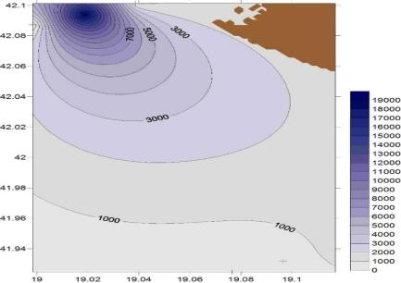

*Slika 13. Prosječne vrijednosti biomase adultnog dijela populacije inćuna na istraživanom području (kg/km2 morske površine) za period 2015-2016. godine*

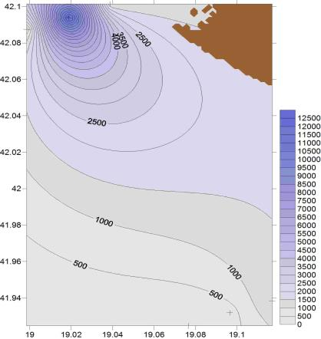

*Slika 14. Prosječne vrijednosti biomase adultnog dijela populacije srdele na istraživanom području (kg/km2 morske površine) za period 2015-2016. Godine*

Biomasa istraživanih pelagičnih vrsta pokazuje veliko variranje između istraživanih godina, 2015. i 2016. Velika razlika u biomasi na prvo mjestu je uzorkovana samom biologijom ovih vrsta koje pokazuju velike međugodišnje fluktuacije u biomasi zavisno od sredinskih faktora, zatim njihovim životnim cikluson jer su kratkoživeće, a značajan uzrok je i veliki ribolovni pritisak koji postoji na ove vrste na nivou čitavog Jadrana. Bez obzira na postojanje razlika u biomasi između istraživanih godina, prosječne vrijednosti pokazuju da je područje Stari Ulcinj koje je predloženo za zaštitu značajan centar biomase srdele i inćuna.

Ciljana istraživanja kočarskih ribarskih resursa unutar akvatorjuma budućeg zaštićenog područja Stari Ulcnj, nisu rađena, jer kočarenje nije dozvoljeno na dubinama koje obuhvata buduće zaštićeno područje. Treba naglasiti da je kočarski ribolov dozvoljen samo na dubinama većim od 50 metara i/ili na udaljenosti većoj od 3NM od obale (Zakon o morskom ribarstvu i marikulturi, Sl.list CG 56/09, 40/11, 47/15).

**A. II. 2.2.Biodiverzitet kopnenog dijela zaštićenog područja**

***Flora i vegetacija***

*Primorski dio Crne Gore* pripada Mediteranskom biogeografskom regionu. Za ovo područje karakterističan je uticaj mediteranske klime koji se odlikuje relativno visokim temperaturama i neravnomjernom distribucijom padavina. Visoke temperature i male količine padavina u toku ljeta uslovljavaju pojavu izraženog sušnog perioda koji traje više od mjesec dana a ponekad i dva mjeseca. Pedološku podlogu čini klimatogeni zonalni tip kisjelih zemljišta. Ovakvi ekološki uslovi uzrokovali su i razvoj vrlo specifične termofilne zimzelene vegetacije (*makija*)[12] koja se tokom dugog istorijskog razvoja prilagodila takvim životnim uslovima i raširena je na prostoru čitavog Mediterana. Tako su u uskom priobalnim dijelu Crnogorskog primorja od obale mora do 300-400 m nadmorske visine razvijene takve tvrdolisne, vječnozelene šumske i žbunaste formacije. Ove formacije su u tipičnom obliku razvijene samo na dijelovima obale koje su direktno okrenute moru na plitkom tlu na tvrdim krečnjacima dok se na staništima sa silikatnom ili mekanom karbonatnom podlogom i dubljim zemljištima javlja listopadna termofilna vegetacija. Prisustvo listopadnih elemenata ukazuje i na djelovanje planinske klime odnosno hladnih vjetrova, prije svega bure u zimskim mjesecima.

*Vegetaciju šire zone budućeg zaštićenog područja Stari Ulcinj* na kopnu karakteriše klimatogena zajednica hrasta crnike (*Quercus ilex*) čije su sastojine danas većim dijelom degradirane i zamijenjene makijom, ali i garigom i kamenjarom. Makija se javlja kao posledica antropogenog uticaja na šume crnike koje se smjenjuju grmolikim zajednicama u vidu niskih šuma i šikare. Pored zaštite tla, makija ima određenu vrijednost i u poljoprivredi, snabdijevanju ogrijevom, pčelarstvu i hemijskoj industriji. Garig je dalji degradacioni oblik makije zastupljen u vidu niske zimzelne zajednice šikara, grmova i polugrmova.

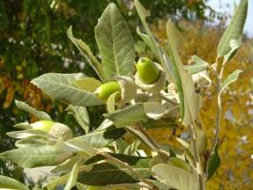 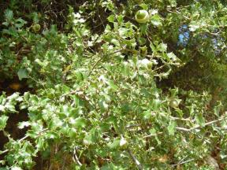

*Slika br. 14 Hrast crnika - Quercus ilex i hrast prnar Quercus coccifera*

***Kopnena staništa značajna za zaštitu***

Glavni razlog zbog kojeg se područje priobalja i mora sa nazivom „Stari Ulcinj“ na potezu od od Uvale Hladna do Uvale Valdanospredlaže za stavljanje pod zaštitu, predstavlja njegov biodiverzitet – od kojeg su izdvojene (kao cilj zaštite) one vrste i staništa koje su ZNAČAJNE za zaštitu, u prvom redu zakonom zaštićene vrste, po osnovu primjene nacionalnog zakonodavstva (Riješenje o stavljanju pod zaštitu pojedinih biljnih i životinjskih vrsta - "Sl. list RCG" br. 76/06), kao i vrste u IUCN-ovim kategorijama ugroženosti, a naročito Natura staništa i vrste koje se štite po osnovu primjene Direktive Evropske unije o staništima ([Habitat Directive 92/43/EEC](http://eur-lex.europa.eu/legal-content/EN/TXT/?uri=CELEX:31992L0043)).

Noviji podaci o vrstama i staništima značajnim za zaštitu područja Stari Ulcin**j** obezbijeđeni su kroz inventarizaciju (survey) u okviru GEF-ovog projekta “Promovisanje upravljanja zaštićenim područjima kroz integrisanu zaštitu morskih i priobalnih ekosistema u obalnom području Crne Gore“ (C/MPA)”. Ti podaci se odnose na kopneni mediteranski dio Crnogorskog primorja od 0 do 400mnv što ukjučuje i zonu (jednog od tri planirana) integrisana morska i obalna zaštićena područja sa nazivom „Stari Ulcinj“. U skladu sa zahtjevima iz novog (izmijenjenog i dopunjenog) [Zakona o zaštiti prirode iz 2016. godine](https://epa.org.me/wp-content/uploads/2017/12/zakon-o-zastiti-prirode.pdf) koji je u članu 28, stav 5, kao obavezan sadržaj Studije zaštite predvidio obezbjeđenje „*prostornog rasporeda sa kartografskim prikazom rasprostranjenja najznačajnih staništa i vrsta (ciljeva zaštite)*”, ti podaci su u navedenom projektu organizovani u GIS bazi koja, između ostalog sadrži i kartografski / grafički prikaz (lokalnog) rasprostranjenja staništa značajnih za zaštitu u SHP fajlu u kome su, pored osnovnog crteža rasprostranjenja tih staništa, u tabeli atributa integrisani značajni podaci o vrstama koje su zatečene / identifikovane na terenu i unijete u online elektronsku bazu [Fulcrum aplikacije](https://web.fulcrumapp.com/users/sign_up/?&_ga=2.215152087.1999704755.1595176082-110617229.1584282532) na Android platformi. Nakon samog sakupljanja i unosa tih podataka, obezbijeđena je i njihova tehnička i naučna verifikacija.

U kopnenom dijelu područja koje gravitira u od Uvale Hladna do Uvale Valdanos, terenskim radom u okviru navedenog projekta su identifikovani sljedeći [Natura tipovi staništa](https://eur-lex.europa.eu/legal-content/EN/TXT/PDF/?uri=CELEX:31992L0043&from=EN) koji su zbog **izuzetne reprezentativnosti** (A) značajni za zaštitu:

**1240** – Mediteranske stjenovite obale obrasle endemičnim vrstama roda *Limonium* uz koji su integrisane i manje površine stanišnog tipa nešto slabije reprezentativnosti (B ili C) **1210** Jednogodišnja vegetacija pokretnih morskih obala. Pored integrisanja navedenih stanišnih tipova koji su karakteristični / tipični za obalnu liniju na kojoj se dodiruju i u interakciji su more i kopno, funkcionalno je opravdano i dodatno proširenje (administrativne) granice novog zaštićenog područja Stari Ulcinj na očuvane prirodne cjeline[13] (djelovi susjednih staništa visoke / izuzetne (A) i dobre (B) reprezentativnosti **9340 -** Šume crnike (*Quercus ilex)* i **8210 –** Krečnjačke stijene sa hazmofitskom vegetacijom) do granice Morskog dobra.

Od kopnih stanišnih tipova unutar granica novog integrisanog morskog i obalnog zaštićenog područja Stari Ulcinj uključeni su stanišni tipovi **1240** – Mediteranske stjenovite obale obrasle endemičnim vrstama roda Limonium i **9340** – Šume crnike (*Quercus ilex*) na ostrvu Stari Ulcinj.

*Opis i ocjena stanja kopnenih staništa značajnih za zaštitu u zoni koja se predlaže za stavljanje pod zaštitu:*

U prethodnoj dokumentaciji Plana upravljanja za morsko zaštićeno područje Stari Ulcinj (2010), dati su kraći floristički i vegetacijski prikaz područja, radi čega se u ovom prilogu daje samo opšti opis[14] gore navedenih Natura stanišnih tipova značajnih za zaštitu, kako slijedi.

**1240** – Mediteranske stjenovite obale obrasle endemičnim vrstama roda *Limonium* (Natura 2000: 1240 Vegetated sea cliffs of the Mediterranean coasts with endemic *Limonium* spp., PAL.CLASS.: 18.221, 18.22, EUNIS2007: B3.3, B3.33) - Ekstremni ekološki faktori, prije svega visoka koncentracija soli i udari talasa, uslovili su razvoj floristički siromašne zajednice sa malom pokrovnošću. Sastojine na stijenama najbližih moru, koje su najviše izložene prskanju morskih talasa, izgrađene su gotovo isključivo od vrsta *Limonium cancellatum, L. anfractum* i *Crithmum maritimum*, dok je na udaljenijim stijenama floristički sastav nešto bogatiji. Indikatorske biljne vrste: ***Crithmum maritimum****, Plantago subulata,* ***Limonium*** sp. *(anfractum, cancellatum* aggr.*)*. U ovim siromašnim zajednicama prisutni su ponegdje još i: *Elytrigia atherica* (s. 35)*, Allium subhirsutum, Limbarda crithmoides (= Inula crithmoides*), *Reichardia picroides, Silene vulgaris* ssp. *angustifolia*.

**1210** Jednogodišnja vegetacija pokretnih morskih obala (Natura 2000: 1210 Annual vegetation of drift lines, PAL.CLASS.: 16.12, 17.2, 17.21, 17.22, 17.23, EUNIS2007: B1.1, B2.1, B2.11, B2.12, B2.13) - Formacije jednogodišnjih ili jednogodišnjih i višegodišnjih biljaka koje se razvijaju na pokretnom materijalu bogatom nitratima različitog granulometrijskog sastava (pijesci i šljunci) (*Cakiletea maritimae* p.p.). Morski talasi periodično plave ovo područje, pa visoka koncentracija soli i pokretna podloga utiču na razvoj floristički siromašnih halofilno-nitrofilnih zajednica. Surovi ekološki faktori uslovili su obrazovanje otvorenog tipa vegetacije, gdje biljke imaju malu pokrovnost, a asocijacije se obično javljaju u malim sastojinama.Indikatorske biljne vrste: ***Cakile maritima, Salsola kali,*** *Atriplex* sp., *Polygonum maritimum, Euphorbia peplis,* ***Glaucium flavum****, Matthiola sinuata, Euphorbia paralias, Eryngium maritimum*. Pored pomenutih vrsta u Crnoj Gori je na pjeskovitim obalama vrlo brojna alohtona *Xanthium orientale* ssp. *italicum* (= *X. strumarium* ssp. *italicum*), dok je na šljunkovitim obalama ponekad dominantna pretežno ruderalna *Raphanus raphanistrum*.

**\*6220** Pseudostepe sa travama i jednogodišnjim biljkama klase *Thero-Brachypodietea* (Natura 2000: 6220 *Pseudo-steppe with grasses and annuals of the *Thero-Brachypodietea*, PAL.CLASS.: 34.5, 34.53, EUNIS2007: E1.3, E1.33) - Mezo- i termomediteranske kserofilne, obično otvorene, niske travne zajednice bogate jednogodišnjim vrstama. Zajednice se razvijaju na oligotrofnim zemljištima, obično na krečnjaku. U njima mogu dominirati jednogodišnje (*Tuberarietea guttatae*) ili višegodišnje zeljaste vrste (*Thero-Brachypodietea*). Iako mogu biti veoma različitog sastava i strukture, zajedničko im je da su to pravi eumediteranski jednogodišnji ili višegodišnji travnjaci, razvijeni u zoni šuma crnike izvan sistema dina ili ponegdje azonalno u toplijim dijelovima submediterana. Najčešće se koriste kao pašnjaci, naročito oni na kamenitim primorskim padinama, dok na zaravnima i terasama, u maslinicima, izletištima i slično, mogu biti vrlo bujni i visoki, u prvom dijelu godine vlažni, pa se nerijetko kose ili gaze, te su manje/više ruderalizovani. Takođe, ovi travnjaci imaju vrlo izraženu sezonsku dinamiku: u rano proljeće su bogati geofitama, optimum razvoja imaju u maju kada cvjetaju brojne jednogodišnje trave, dok za vrijeme ljeta izgledaju prilično pusto i stiče se utisak siromaštva, a nerijetko u kasnu jesen ponovo cvjetaju neke specifične vrste. Od indikatorskih biljnih vrsta na kamenjarima obično dominiraju: *Trachynia distachya* (= *Brachypodium distachyum*), *Brachypodium re­tusum*, *Hyparrhenia hirta* (= *Cymbopogon hirtus*), *Heteropogon contortus, Chrysopogon gryllus, Stipa bromoides*, a pridružuju im se brojne druge vrste: *Catapodium rigidum, Poa bulbosa*, *Convol­vulus cantabricus, Serapias cordigera, Briza maxima, Linum tenuifolium, Orchis quadripunctata, Bupleu­rum veronense* i dr. Na zaravnima, terasama, pod sadašnjim ili napuštenim kulturama, na skeletoidnom ili dubljem zemljištu dominiraju niske ili visoke trave: *Aegilops geniculata, A. neglecta, A. triuncialis, Gaudinia fragilis, Piptatherum miliaceum* (= *Oryzopsis miliacea*), *Aira elegans, Vulpia ciliata, V. ligustica, Dasypyrum villosum* (= *Haynaldia villosa*), *Hordeum bulbosum, Dactylis glomerata* ssp. *hispanica, Avena barbata, Sti­pa tortilis, Gastridium ventricosum, Psilurus aristatus, Phleum bertolonii,* ponegdje *Brachypodium pinnat­um*, a pridružuju im se brojne vrste: *Trifolium scabrum, T. striatum, T. subterraneum, T. stellatum, T. angustifolium, Trigonella monspeliaca, Ononis reclinata, Carex divulsa, Anthemis* sp., *Calamintha glandu­losa, C. nepeta, Convolvulus elegantissimus, Lotus ornithopodioides, Ranunculus neapolitanus, Rostraria cristata, Filago vulgaris, Lagurus ovatus*, *Tordylium apulum, Medicago minima, M. rigidula, Vicia melanops, Serapias lingua*, *Phelipachne nana, Hymenocarpos circinnatus* i brojne druge. U submed­iteranskom dijelu se razvijaju specifične zajednice u kojima se sreću: *Romulea bulbocodium, Ornithogalum* sp.,

**8210** Krečnjačke stijene sa hazmofitskom vegetacijom (Natura 2000: 8210 Calcareous rocky slopes with chasmophytic vegetation, PAL.CLASS.: 62.1, EUNIS2007: H3.2) - Stanište obuhvata vegetaciju u pukotinama karbonatnih stijena, rasprostranjenu u mediteranskom i euro-sibirskom regionu, od obale mora do alpijskih pojaseva. Dva osnovna podtipa se mogu identifikovati: termo- i mezo- mediteranske stijene, te planinske i oro-mediteranske stijene. U ovom tipu staništa je zastupljen izuzetno veliki regionalni diverzitet vrsta i zajednica, sa velikim brojem lokalno i regionalno endemičnih vrsta. Ovaj tip staništa je izuzetno heterogen te obuhvata sve karbonatne stijene, koje po brojnim ekološkim faktorima mogu biti potpuno različite: od stalno vlažnih do ekstremno suvih, od onih bez vaskularnih biljaka do onih koje su skoro u potpunosti obrasle, od osunčanih do zasjenjenih (sa dominacijom mahovina), koje su floristički toliko različite da pripadaju različitih klasama: *Adiantetea*, *Polypodietea* i *Asplenietea trichomanis*, a u Crnoj Gori se pominje više od 60 asocijacija. Specijski diverzitet hazmofita je izuzetan, a među njima je veliki broj endemičnih i subedemičnih taksona. Ipak mogu se izdvojiti neke osnovne grupe, ekološki i horološki: stalno vlažne mediteranske stijene (*Adiantetea*), zasjenjene stijene bogate papratima i mahovinama (*Polypodietea*), obalne morske stijene iznad zone prskanja (*Centaureo-Campanuletalia*), brdske i gorske stijene (*Moltkietalia* incl. *Edraianthion*) i hladne planinske stijene (*Amphoricarpetalia*). Važne indikatorske biljne vrste po tipovima stijena: Vlažne mediteranske stijene: *Adiantum capillus-veneris, Pinguicula hirtiflora*; Zasjenjene stijene*: Polypodium cambricum, P. vulgare, Phyllitis scolopendrium, Cystopteris fragilis, Asplenium trichomanes, Neckera crispa*; primorske stijene: *Putoria calabrica, Sesleria robusta*, *Portenschlagiella ramosissima, Centaurea glaberrima*; brdske i gorske stijene: *Moltkia petraea, Ramonda serbica, Campanula austroadriatica, Sesleria juncifolia*, *Asplenium lepidum, A. trichomanes, A. ruta-muraria, Edraianthus graminifolius*, *Campanula rotundifolia, Seseli rigidum, Centaurea incompta, Potentilla caulescens, Minuartia clandestina, Athamanta haynaldii, Micromeria thymifolia, Asperula scutellaris* i brojne druge; hladne planinske stijene: *Amphoricarpus autariatus, Potentilla clusiana, P. speciosa, Edraianthus serpyllifolius s.l., Carex kitaibeliana*, *Micromeria croatica* i druge.

**9250** Šume i šikare makedonskog hrasta (*Quercus trojana*) (Natura 2000: 9250 *Quercus trojana* woods, PAL.CLASS.: 41.78, 41.781, EUNIS2007: G1.7, G1.78) - Supramediteranske ili mezomediteranske šume ili niske formacije u kojima domini­ra polulistopadni makedonski hrast (*Quercus trojana*) sa brojnim klekama (*Juniperus* sp.) i kserofilnim javorovima (*Acer* sp.). Geološku podlogu ovih tercijerno-reliktnih šuma čine krečnjaci, dolomitizirani krečnjaci i rjeđe dolomiti. Zemljišta su erodirane crvenice, submediteranske crnice ili rendzine. Šume makedonskog hrasta razvijaju se u rasponu od oko 50 do oko 850 mnv u uslovima mediteranske, submediteranske i mediteransko-mon­tane klime. Obično se mozaično smjenjuju sa zajednicama bijelog graba i ostalih termofilnih hrastova. U okolini Bara i Ulcinja nadovezuje se na šume sladuna i cera (*Quercetum farnetto-cerris montenegrinum*) ili zajednice skadarskog lužnjaka (*Periploco-Quercetum scutariensis*). S obzirom da je makedonski hrast decenijama sječen za ogrevno drvo, kao i za Božić zbog nalaganja badnjaka, u Crnoj Gori su rijetke šumske sastojine tipičnog sklopa i visine. Razvijene su niske šume i šikare heterogenog florističkog sastava.Od indikatorskih vrsta u Interpretacijskom manualu spominje se samo makedonski hrast (***Quer­cus trojana***). Od vrsta koje se pojavljuju u ovim šumama česte su: *Quercus pubescens*, *Q. cerris*, *Pistacia terebinthus, Fraxinus ornus*, P*a­liurus spina-christi*, *Carpinus orientalis*, *Philirea media*, *Punica granatum*, *Juniperus oxycedrus*, *Crataegus monogyna*, *Osyris alba, Tamus communis*, *Smilax*  *aspera*, *Clematis flammula, Cyclamen neapolitanum, Anemone apennina, A. hortensis, Crocus dalmaticus, Carex humilis*, *Asparagus acutifolius, Vincetoxicum officinale* i brojne druge.

**9340** – Šume crnike (*Quercus ilex*) (Natura 2000: 9340 *Quercus ilex* and *Quercus rotundifolia* forests, PAL.CLASS.: 45.3, 45.31, 45.319, EUNIS2007: G2.1, G2.12, G2.121) - Šume u kojima dominira crnika (*Quercus ilex*), obično, ali ne i obavezno, na karbonatima. Razvijaju se u mezomediteranskim ili supramediteranskim područjima. Danas su po pravilu veoma degradirane u mediteransku makiju kleka ili drugih vrsta bez crnike, tako da više nemaju formu šume, te nijesu pogodne za uvrštavanje u ovaj tip staništa. Ipak, u brojnim takvim formacijama i danas dominira crnika u obliku niskih grmovitih formi, i takve formacije trebaju biti uključene u ovaj tip, kao polaznu osnovu za restauraciju ovih šuma. Makija sa dominacijom crnike zauzima velika prostranstva u mediteranskom dijelu Crne Gore, a ponegdje se uvlači i dublje u kontinent (kao u klisuri Cijevne). Ekološki obuhvataju više varijanti (asocijacija i subasocijacija), uglavnom u zavisnosti od ekspozicije, vlažnosti i razvijenosti zemljišta. Da bi se degradirana makija priključila ovom tipu, potrebno je da crnika ima pokrovnost od približno 30% u dominantom spratu, bez obzira na visinu i formu sastojina. Od indikatorskih vrsta u Interpretacijskom manualu EU se spominje samo ***Quercus ilex****.* Ovoj vrsti je potrebno pripisati i ***Quercus coccifera***, ali i brojne druge drvenaste biljke koje se javljaju u ovim sastojinama: *Phillyrea media, Juniperus oxycedrus*, *J. phoenicea*, *Arbutus unedo, Erica arborea, Smilax aspera, Ruscus aculeatus*, *Myrtus communis*, *Pistacia lentiscus, Paliurus spina-christi*, *Laurus nobilis*, *Rubia peregrina, Lonicera implexa, Viburnum tinus* i druge.

Od gore navedenih stanišnih tipova značajnih za zaštitu, tj. **za uključivanje u zonu koja je planirana za zaštitu** (integrisano morsko i obalno zaštićeno područje Stari Ulcinj), prepoznata je potreba da u tu zonu **u potpunosti budu uključeni stanišni tipovi visoke reprezentativnosti** (A – excellent) i to: **1240** – Mediteranske stjenovite obale obrasle endemičnim vrstama roda *Limonium* uz koji su integrisane i manje površine stanišnog tipa slabe reprezentativnosti (B ili C) **1210** Jednogodišnja vegetacija pokretnih morskih obala, uključujući i djelove susjednih stanišnih tipova visoke (A) i dobre (B) reprezentativnosti **9340 -** Šume crnike (*Quercus ilex)* i **8210 –** Krečnjačke stijene sa hazmofitskom vegetacijom.

Pored reprezentativnosti (A – excellent), a za potrebe ocjene stanja navedenih stanišnih tipova, u narednoj tabeli dajemo i ocjenu njihove stabilnosti (zajednice i podloge, ugroženosti i pogodnosti zone zaštićenog područja za njihovo očuvanje i zaštitu.

|  |  |  |  |  |
| --- | --- | --- | --- | --- |
| **Stanišni tip (Kod)** | **Ocjena reprezentativnosti (1 – 4)** | **Ocjena stabilnosti zajednica i podloge (1-3)** | **Ocjena ugroženosti staništa (1-3)** | **Ocjena pogodnosti (1-3)[15]** |
| **1240** | 1 – izuzetno dobra | 2 - dobra | 1 – nije ugroženo | 1 – veoma pogodno za zaštitu |
| **1210** | 2 – dobra | 2 - dobra | 2 – nije značajno ugroženo | 2 - pogodno za zaštitu stanišnog tipa |
| **9340** | 1 – izuzetno dobra  2 - dobra | 2- dobra | 2 – nije značajno ugroženo | 2 - pogodno za zaštitu stanišnog tipa |
| **8210** | 2 - dobra | 2 - dobra | 2 - nije značajno ugroženo | 2 - pogodno za zaštitu stanišnog tipa |

Za navedene stanišne tipove nijesu potrebni strožiji režimi / uslovi zaštite od onih, koje kao opšte, propisuje Zakon o zaštiti prirode u članu 31, stav 4 i 5, za II zonu zaštite.

Imajući u vidu *prirodne uslove* navedenih staništa; klif, obalne stijene i veoma strme padine sa zavučenim / nepristupačnim pješčanim uvalama, sa jedne strane, kao i *uslove zaštite* koji su navedenim zakonom propisani za (a) *III zonu zaštite* (član 31, stav 6) i (b) način korišćenja zaštićenog područja koje je ograničeno zabranama vezanim za *oštećenje* zaštićenog područja koje se primjenjuju u svim zonama zaštite, sa druge strane, gore navedeni tipovi staništa se mogu štititi **u okviru III zone zaštite**, pod uslovom da se u njenom neposrednom okruženju formira **zaštitni pojas** (član 31, stav 7 i 8)

U okviru GEF-ovog projekta “Promovisanje upravljanja zaštićenim područjima kroz integrisanu zaštitu morskih i priobalnih ekosistema u obalnom području Crne Gore“ (C/MPA)”obezbijeđeni su podaci za prostorni raspored staništa značajnih za zaštitu u zoni koja se predlaže za stavljanje pod zaštitu u GIS formatu, izvorno kao SHP u WGS 84 UTM 34N, kao i DWG u DKS[16].

Na osnovu raspoloživih GIS podataka iz navedenog projekta urađeni su sljedeći pojednostavljeni JPG grafički prikazi prostornog rasporeda Natura staništa značajnih za zaštitu koje treba:

1. uključiti u zaštićeno područje, i to: **1240** (uključujući **5330, 1210, 5210, 8210 i 9540**) radi zaštite **u okviru III zone zaštite** zaštićenog područja i
2. izdvojiti **u zaštitni pojas zaštićenog područja** (u širini od morske obale do Jadranske magistrale), i to: **\*1150, 6540, *5230, 5210, 8140, 9540.** Njihov prostorni raspored dat je na pojednostavljenim JPG grafičkim prikazima u Prilogu broj 1.

**Grafički prikazi** lokalnog rasprostranjenja gore navedenih tipova staništa u kopnenog dijela budućeg zaštićenog područja Stari Ulcinj koji imaju izuzetnu (A – excellent) i dobru (B – good) reprezentativnost dati su u poglavlju III. 2. Kartografski prikaz rasprostranjenja kopnenih staništa i vrsta značajnih za zaštitu (str. 87- 90)

***Kopnene vrste značajne za zaštitu***

Zbog od ranije prepoznatih prirodnih vrijednosti šireg obalnog – priobalnog područja Stari Ulcinj u okviru glavnih ciljeva zaštite novog **integrisanog** morskog i (pri)obalnog (kopnenog) zaštićenog područja sa nazivom „Stari Ulcinj“ prepoznate su i one (kopnene) vrste koje su ZNAČAJNE za zaštitu, u prvom redu zakonom zaštićene vrste[17], kao i vrste u IUCN-ovim kategorijama ugroženosti, a naročito Natura vrste koje se štite po osnovu primjene Direktive Evropske unije o staništima ([Habitat Directive 92/43/EEC](http://eur-lex.europa.eu/legal-content/EN/TXT/?uri=CELEX:31992L0043),aneksi II -IV).

Kopneni dio novog integrisanog morskog i (pri)obalnog (kopnenog) zaštićenog područja „Stari Ulcinj“ u fizičko-geografskom i ekološkom smislu predstavlja veoma razuđen priobalni predio, dok u prostornom pogledu obuhvata oko5,8 km obale, mjereno pravolinijski, od uvale Hladna (Utjeha) do uvale Valdanos. Pojedini podaci o vrstama značajnim za zaštitu za šire područje Stari Ulcinj su obezbijeđeni kroz inventarizaciju (survey) u okviru GEF-ovog projekta “Promovisanje upravljanja zaštićenim područjima kroz integrisanu zaštitu morskih i priobalnih ekosistema u obalnom području Crne Gore“ (C/MPA)”.

U kopnenom dijelu područja koje gravitira zoni Stari Ulcinj koje pored zone planirane za stavljanje pod zaštitu uključuje i zaštitni pojas od morske obale do Jadranske magistrale, terenskim radom u okviru navedenog projekta su identifikovane [Natura vrste](https://eur-lex.europa.eu/legal-content/EN/TXT/PDF/?uri=CELEX:31992L0043&from=EN) koji su značajne za zaštitu a date su u narednom poglavlju

*Opis i ocjena stanja kopnenih vrsta značajnih za zaštitu u zoni koja se predlaže za stavljanje pod zaštitu, uključujući zaštitni pojas:*

Važni floristički i faunistički podaci područja koje se predlaže za stavljanje pod zaštitu već su na različite načine bili obrađivani uokviru heterogene dokumentacije za pojedina gore navedena područja, radi čega se u ovom prilogu ciljano daju ocjene stanja populacija zaštićenih i Natura vrsta značajnih za zaštitu, kako slijedi.

1. *Vrednovanje i ocjena stanja populacija* vrsta značajnih za zaštitu koje su

Od navedenih vrsta značajnih za zaštitu, za **uključivanje u zonu koja je planirana za zaštitu** (integrisano morsko i obalno zaštićeno područje Stari Ulcinj) izdvojeni su djelovi areala tih vrsta koji gravitiraju staništima na obalnoj liniji i neposrednom zaleđu stjenovite morske obale (zaštitni pojas zaštićenog područja). U pitanju su djelovi areala rasprostranjenja vrsta za koje su iz gore navedene Baze podataka GEF projekta preuzeti podaci o vrednovanju i ocjeni stanja njihovih populacija, po karakterističnim zonama značajnim za zaštitu:

***Flora i vegetacija***

U kopnenom dijelu područja koje gravitira od uvale Hladna (Utjeha) do uvale Valdanos, iz gore navedene Baze podataka GEF projekta preuzeti su podaci o rasprostranjenosti vegetacijskih vrsta u okviru navedenih kopnenih stanišnih tipovima, po sljedećim područjima:

Od uvale Hladna Utjeha do kraja Kruča – plaža Dolce

**1240 -** *Allium ameloprasum, Crithmum maritimum, Limonium cancellatum, Inula crithmoides, Helichrysum italicum, Reichardia picroides, Euphorbia sp., Centaurea glaberrima, Globularia meridionalis, Convolvulus cantabricus, Tripholium sp., Dittrichia viscosa* (L.) *Greuter, Myrtus communis* L*., Spartium junceum* L*., Ephedra foeminea Forssk., Phillyrea latifolia* L.*, Phlomis fruticosa* L.*, Pistacia lentiscus* L*., Pistacia terebinthus* L*., Quercus ilex* L.*, Satureja montana* L*.*

**9340 -** *Quercus ilex, Arbutus unedo, Prillyrea latifolia, Smilax aspera, Quercus coccifera, Juniperus oxycedrus, Myrtus communis L., Fraxinus ornus* L., *Pistacia lentiscus* L., *Punica granatum* L., *Pyrus spinosa* Forssk.

**1210 -** *Euphorbia sp., Vitex agnus-castus, Arbutus unedo* L., *Crithmum maritimum* L., *Dittrichia viscosa* (L.) Greuter, *Myrtus communis* L., *Phillyrea latifolia* L., *Phragmites australis* (Cav.) Steud., *Smilax aspera* L., *Spartium junceum* L.

Ostrvo Stari Ulcinj

**1240 -** *Allium ameloprasum, Crithmum maritimum, Limonium cancellatum, Inula crithmoides, Reichardia picroides, Helichrysum italicum, Asphodelus ramosus* L. *subsp.* *ramosus, Avenastrum vierhapperi* Adamovic, *Convolvulus cantabricus* L., *Silene vulgaris* (Moench) Garcke, *Anthoxanthum odoratum* L.

**9340 -** *Arbutus unedo, Asparagus acutifolius, Prillyrea latifolia, Ruscus aculeatus, Smilax aspera, Myrtus communis* L., *Pistacia lentiscus* L, *Colutea arborescens* L., *Ephedra foeminea* Forssk., *Laurus nobilis* L., *Olea europaea* L., *Paliurus spina-christi* Mill., *Phlomis fruticosa* L., *Spartium junceum* L.

Od plaže Dolce do uvale Valdanos

**9340 -** *Quercus ilex, Arbutus unedo, Prillyrea latifolia, Smilax aspera, Ruscus aculeatus, Fraxinus ornus, Juniperus oxycedrus, Pistacia lentiscus* L, *Cystus salveifolius, Laurus nobilis, Lonicera implexa, Quercus coccifera, Asparagus acutifolius, Myrtus communis, Pistacia terebinthus* L., *Quercus trojana* Webb *subsp. trojana, Carpinus orientalis, Petteria ramentacea* (Sieber) C. Presl, *Quercus pubescens* Willd. *subsp. pubescens, Ulmus glabra* Huds., *Ulmus minor* Mill. *subsp. minor, Asphodelus ramosus* L. *subsp. ramosus, Campanula lingulata* Walds. & Kit., *Clematis viticella* L., *Galium aparine* L., *Galium verum* L., *Helianthemum nummularium* L., *Silene vulgaris* (Moench) Garcke, *Teucrium polium* L., *Tragopogon pratensis* L., *Veronica saturejoides* Vis., *Cystus salveifolius, Pistacia terebinthus, Smilax aspera, Salvia officinalis* L., *Anacamptis morio* (L.) R. M. Bateman, Pridgeon & M. W. Chase.

**1240 -** *Allium ameloprasum, Crithmum maritimum, Limonium cancellatum, Reichardia picroides, Helichrysum italicum, Silene sp., Convolvulus cantabricus* L., *Gladiolus illyricus* W. D. J. Koch, *Matthiola sinuata* (L.) W. T. Aiton, *Teucrium polium* L.,

**1210 -** *Crithmum maritimum,**Eryngium maritimum, Crithmum maritimum***,** *Limonium cancellatum* (Bertol.) Kuntze,

**8210 -** *Teucrium flavum, Satureja sp.,* *Ephedra foeminea* Forssk., *Euphorbia segetalis* L., *Matthiola fruticulosa* (L.) Maire, *Prillyrea latifolia, Phlomis fruticosa* L., *Pistacia terebinthus* L., *Quercus ilex* L., *Tanacetum cinerariifolium* (trevir.) Sch. Bip.

**9250 -** *Prillyrea latifolia, Quercus trojana* Webb *subsp. trojana,**Anacamptis morio* (L.) R. M. Bateman, Pridgeon & M. W. Chase, *Cystus salveifolius* L., *Leopoldia camosa* (L.) Parl., *Salvia officinalis* L.

**\*6220 -** *Ranunculus neapolitanus, Brachypodium retusum (=B. ramosus)****,*** *Cerastium brachypetalum* Pers., *Salvia verbenaca* L.

**62A0 -** *Salvia officinalis, Helichrysum italicum, Satureja montana, Thymus longicaulis, Convolvulus cantabricus, Genista dalmatica, Medicago prostrata, Anthyllis illyrica, Asphodelus aestivus, Micromeria juliana, Satureja montana, Salvia officinalis, Cystus salviifolius L., Euphorbia characias* L*. subsp. characias, Helianthemum nummularium* (L.) Mill., *Prillyrea latifolia* L*., Ranunculus acris* L., *Teucrium polium* L., *Sedum album* L., *Muscari comosum* (L.) Mill., **(ovo je u mozaiku – acompaning - 62A0 i 9340)** ***Acer hyracanum* Fisch. & C.A. Mey**., *Anacamptis morio* (L.) R.M. Beteman, Pridgeon & M.W. Chase, *Briza maxima* L., *Campanula lingulata* Waldst. & Kit., *Cistus salviifolius* L., *Convolvulus cantabricus* L., *Gladiolus illyricus* W.D.J. koch, *Heliantemum nummularium* (L.) Mill., *Orobanche alba* Willd*., Prunella vulgaris* L., *Sedum acre* L., *Tanacetum cinerarifolium* (Trevir.) Sch.Bip., *Centaurea sp.*

*Vaskularne biljke*

*Quercus ilex* (česvin, hrast crnika) - zastupljen je u priobalnom pojasu gdje izgrađuje često gustu, neprohodnu makiju. Nalazi se na opštoj IUCN-ovoj Crvenoj listi i IUCN-ovoj Crvenoj listi drveća ([European Red List of Trees](https://portals.iucn.org/library/sites/library/files/documents/RL-4-026-En.pdf)), njegova populacija je ocijenjena kao stabilna pa je razvrstan u kategoriju Last Concern (LC) – takson za koji postoji mali rizik od izumiranja. (vidi detalje na: <https://dx.doi.org/10.2305/IUCN.UK.2017-3.RLTS.T62537A3116134.en>)

*Quercus trojana* (makedonski hrast) – nastanjuje otvorena, suva, topla i svijetla staništa, kao pojedinačna (manja) stabla ili manje, uglavnom čiste sastijine. Nalazi se na opštoj IUCN-ovoj Crvenoj listi i IUCN-ovoj Crvenoj listi drveća ([European Red List of Trees](https://portals.iucn.org/library/sites/library/files/documents/RL-4-026-En.pdf)), bez bližih podataka o stanju njegove populacije, razvrstan u kategoriju Last Concern (LC)– takson za koji postoji mali rizik od izumiranja (vidi detalje na: <https://dx.doi.org/10.2305/IUCN.UK.2017-3.RLTS.T78978295A78978298.en>)

*Ulmus minor* (poljski brijest) – nastanjen je na sunčanim, kisjelim, dubokim i plodnim humusnim zemljištima. Nalazi se na IUCN-ovoj Crvenoj listi drveća ([European Red List of Trees](https://portals.iucn.org/library/sites/library/files/documents/RL-4-026-En.pdf)), gdje je razvrstan u u kategoriju Data Deficient (DD)– takson za koji nema dovoljno podataka o ugroženosti.

*Ulmus glabra (*gorski brijest) - nastanjuje duboka, svježa i plodna zemljišta u mješovitim listopadnim šumama, a u parkovima je zastupljen kao pojedinačno (soliterno) stablo ili u manjim grupama. Nalazi se na IUCN-ovoj Crvenoj listi drveća ([European Red List of Trees](https://portals.iucn.org/library/sites/library/files/documents/RL-4-026-En.pdf)), gdje je razvrstan u u kategoriju Vulnerable (VU A2be+3be+4be)– ranjivi takson

*Pistacia lentiscus (tršlja) –* nastanjuje plitka zemljišta u makiji, kao i otvorena, sunčana i suva mjesta na stijenama. **Nalazi se na IUCN-ovoj Crvenoj listi drveća (**[**European Red List of Trees**](https://portals.iucn.org/library/sites/library/files/documents/RL-4-026-En.pdf)**), gdje je razvrstan u.kategoriju Last Concern (LC)– takson za koji postoji mali rizik od izumiranja.**

*Pistacia terebinthus (primorska smrdljika)* – nastanjuje topla, sunčana, suha i kamenita staništa. Nalazi se na IUCN-ovoj Crvenoj listi drveća ([European Red List of Trees](https://portals.iucn.org/library/sites/library/files/documents/RL-4-026-En.pdf)), gdje je razvrstan u.kategoriju Last Concern (LC)– takson za koji postoji mali rizik od izumiranja.

*Carpinus orientalis (bijelograbić, bijeli grab) –* zastuplje je u šikarama u području mediteranske i submediteranske klime. Nalazi se na IUCN-ovoj Crvenoj listi drveća ([European Red List of Trees](https://portals.iucn.org/library/sites/library/files/documents/RL-4-026-En.pdf)), gdje je razvrstan u.kategoriju Last Concern (LC)– takson za koji postoji mali rizik od izumiranja.

*Juniperus oxycedrus (šmrika)* – nastanjuje sunčana i topla staništa (kamenite obronke, makiju, kamenite pašnjake), a u priobalnom pojasu često izgradjuje čiste sastojine. Nalazi se na IUCN-ovoj Crvenoj listi drveća ([European Red List of Trees](https://portals.iucn.org/library/sites/library/files/documents/RL-4-026-En.pdf)), gdje je razvrstan u.kategoriju Last Concern (LC)– takson za koji postoji mali rizik od izumiranja.

*Arbutus unedo (maginja)* – zastupljena je u makiji i šumama crnike gdje ima dosta sunca, a dobro podnosi sušu, posolicu i niske temperature. **Nalazi se na IUCN-ovoj Crvenoj listi drveća (**[**European Red List of Trees**](https://portals.iucn.org/library/sites/library/files/documents/RL-4-026-En.pdf)**), gdje je razvrstan u.kategoriju Last Concern (LC)– takson za koji postoji mali rizik od izumiranja.**

*Quercus coccifera (oštrika) –* nastanjuje topla, sunčana i siromašna zemljišta, kao česti konstituent makije. Nalazi se na IUCN-ovoj Crvenoj listi drveća ([European Red List of Trees](https://portals.iucn.org/library/sites/library/files/documents/RL-4-026-En.pdf)), gdje je razvrstan u.kategoriju Last Concern (LC) – takson za koji postoji mali rizik od izumiranja.

*Quercus pubescens (dub, hrast medunac) -* nastanjen je na topla, suva, propusna, plitka i vapnenačka zemljišta slabo kisjele reakcije. Nalazi se na IUCN-ovoj Crvenoj listi drveća ([European Red List of Trees](https://portals.iucn.org/library/sites/library/files/documents/RL-4-026-En.pdf)), gdje je razvrstan u.kategoriju Last Concern (LC) – takson za koji postoji mali rizik od izumiranja.

*Laurus nobilis (lovor) – zastupljen je u primorskom području na sunčanim ili polusjenovitim staništima.*

**Nalazi se na IUCN-ovoj Crvenoj listi drveća (**[**European Red List of Trees**](https://portals.iucn.org/library/sites/library/files/documents/RL-4-026-En.pdf)**), gdje je razvrstan u.kategoriju Last Concern (LC) – takson za koji postoji mali rizik od izumiranja.**

*Myrtus communis(mirta) – nastanjuje sunčana i topla mjesta, svijetle šume i makiju.* **Nalazi se na IUCN-ovoj Crvenoj listi drveća (**[**European Red List of Trees**](https://portals.iucn.org/library/sites/library/files/documents/RL-4-026-En.pdf)**), gdje je razvrstan u.kategoriju Last Concern (LC) – takson za koji postoji mali rizik od izumiranja.**

*Fraxinus ornus (crni jasen) –* nastanjen je na sunčanim, toplim I baznim zemljištima*.* Nalazi se na IUCN-ovoj Crvenoj listi drveća ([European Red List of Trees](https://portals.iucn.org/library/sites/library/files/documents/RL-4-026-En.pdf)), gdje je razvrstan u.kategoriju Last Concern (LC) – takson za koji postoji mali rizik od izumiranja.

*Olea europaea (maslina)* – zastupljena je u priobalnom pojasu na sunčanim i toplim staništima. Nalazi se na IUCN-ovoj Crvenoj listi drveća ([European Red List of Trees](https://portals.iucn.org/library/sites/library/files/documents/RL-4-026-En.pdf)), gdje je razvrstan u u kategoriju Data Deficient (DD)– takson za koji nema dovoljno podataka o ugroženosti.

*Phillyrea latifolia (širokolisna zelenika) – nastanjuje topla, suva, svježa, polusjenovita mjestima, u makiji i bušicima.* Nalazi se na IUCN-ovoj Crvenoj listi drveća ([European Red List of Trees](https://portals.iucn.org/library/sites/library/files/documents/RL-4-026-En.pdf)), gdje je razvrstan u.kategoriju Last Concern (LC) – takson za koji postoji mali rizik od izumiranja.

*Pyrus spinose (kručka trnovača, dugolisna kruška) – zastupljena je u primorskom području na toplim, sunčanim i polusjenovitim mjestima, u šikarama, čistinama listopadnih šuma, na livadama i u makiji.* **Nalazi se na IUCN-ovoj Crvenoj listi drveća (**[**European Red List of Trees**](https://portals.iucn.org/library/sites/library/files/documents/RL-4-026-En.pdf)**), gdje je razvrstan u u kategoriju Data Deficient (DD)– takson za koji nema dovoljno podataka o ugroženosti.**

*Vitex agnus-castus (konoplja) – zastupljena je u priobalnom području na vlažnim staništima.* **Nalazi se na IUCN-ovoj Crvenoj listi drveća (**[**European Red List of Trees**](https://portals.iucn.org/library/sites/library/files/documents/RL-4-026-En.pdf)**), gdje je razvrstan u u kategoriju Data Deficient (DD)– takson za koji nema dovoljno podataka o ugroženosti.**

**Acer hyrcanum (A. intermedium) ( Pančićev javor, smrdoklen, prelazni maklen, tvrdak)** Nalazi se na IUCN-ovoj Crvenoj listi drveća ([European Red List of Trees](https://portals.iucn.org/library/sites/library/files/documents/RL-4-026-En.pdf)), gdje je razvrstan u.kategoriju Last Concern (LC) – takson za koji postoji mali rizik od izumiranja.

*Gljive*

***Cyathus stercoreus*** (ptičje gnijezdo; eng. Dung-loving Bird's Nest)

U uvali Valdanos ova vrsta je registrovana, na kravljem izmetu, na jednoj (1) lokaciji; brojnost subpopulacije ide u rasponu od 51 do 100 plodonosnih tijela.

Bitne karakteristike staništa koje pogoduju vrsti su prisustvo uginuluh biljaknih otpadaka i izmeta domaćih životinja, prevashodno goveda.

***Omphalotus olearius*** (zavodnica; eng. Jack-o'-lantern mushroom)

Vrsta je registrovana u zaleđu plaže Valdanos, u maslinicima, i to podnožju živog stable masline (*Olea europea*), na jednoj (1) lokaciji; brojnost subpopulacije ide u rasponu od 11 do 50 plodonosnih tijela.

Bitne karakteristike staništa koje pogoduju vrsti su prisustvo stabala listopadnog drveća na kojima vrsta raste kao saprob ili parazit slabosti; posebno je značajno prisustvo masline (*Olea europea*) na kojoj se vrsta, pored pitomog kestena (*Castanea sativa*), najčešće javlja.

***Saproamanit avittadinii*** (krljuštava muhara; eng. Vittadini's lepidella)

Vrsta je registrovana u zaleđu plaže Valdanos, u maslinicima, u travi, na tri (3) lokacije; brojnost subpopulacije ide u rasponu od 11 do 50 plodonosnih tijela.

Bitna karakteristika staništa koja pogoduje vrsti su prisustvo otvorenih travnatih površina

***Fauna***

MALAKOFAUNA

***Chilostoma (Dinarica) serbica* (srpski stijenaš)** Vrsta je registrovana pored puta u grmlju dva (2) primjerka, stanište je bilo stjenovito i vlažno, obilovalo je vegetacijom (niskim rastinjem) što omogućava vrsti zaklon u sušnom nepovoljnom periodu kao i hranu.

***Deroceras turcicum* (turski poljski golać)** Vrsta je registrovana na livadi pored plaže ispod naleglog panja. Uglavnom preferira livade, na kojima je registrovana na više lokaliteta uglavnom ispod naleglih predmeta koji tako obezbjeđuju vlažnost i zaštitu, uglavnom od 1-2 primjerka vrste.

***Helix vladica*** Vrsta registrovana je na jednom lokalitetu na livadi pored puta tri (3) primjerka.

Stanište je idealno za život vrste sa optimalnim uslovima u pogledu vlažnosti, ishrane i skloništa, kakva i preferira.

***Limax wohlberedti* (Wohlberedtov balavac)** U podnožju brda Mavrijan registrovana su dva primjerka ove vrste ispod kamenitih nakupina. Stanište navedenog lokaliteta je dobrih karakteristika koje obezbjeđuju povoljne uslove za život ove vrste, omogućavajući krečnjačku podlogu, zaklon i vlažnost.

***Tandonia albanica* (albanska grebenka)** Vrsta je registrovana je na livadi blizu plaže Valdanos, dva (2) primjerka ispod kamena. Stanište je optimalnih uslova, koje pruža neophodnu vlažnost, zaklon i hranu ovoj vrsti.

***Tandonia reuleaxi* (Reuleaxova grebenka)** Vrsta je registrovana pored puta u kamenjaru prema brdu Mavrijan jedan (1) primjerak, kao i na livadi ispod naleglih trulih dasaka u podnožju brda dva (2) primjerka.Stanište je idealno za život ove vrste pružajući joj zaštitu, vlažnost i hranu.

ENTOMOFAUNA

*Coleoptera*

***Oryctes nasicornis* (Linnaeus, 1758)** – nosorožac – European rhinoceros beetle

Brojnost populacije na području je > 10.000. Staništa su odlično očuvana ili u dobrom stanju. Restauracija nije potrebna. Ne postoje dostupni literaturni podaci o vrsti na području istraživanja.

**Orthoptera**

***Saga natoliae* Serville,** 1838 Anatolian Predatory Bush-cricket

Brojnost populacije na području je >10.000. Na zaštićenom području staništa su odlično očuvana ili u dobrom stanju. Restauracija nije potrebna. Ne postoje dostupn iliteraturni podaci o vrsti na području istraživanja.

**Lepidoptera**

***Euphydryas (Hypodryas) aurinia*** (Rottemburg, 1775) – aurinija - Marsh fritillary

Vrsta je zastupljena na istraženom području. Staništa su odlično očuvana. Restauracija nije potrebna. Ne postoje dostupni literaturni podaci o vrsti na području istraživanja.

***Zerynthia polyxena*** (Denis & Schiffermüller, 1775), Vaskršnji leptir, Southern festoon

Brojnost populacije na području je >10.000. Na zaštićenom području staništa su odlično očuvana/u dobrom stanju ili djelimično degradirana. Restauracija nije potrebna ili je laka. Ne postoje literaturni podaci o vrsti na području istraživanja.

***Papilio machaon*** Linnaeus, 1758 – Lastinrepak

Brojnost populacije na području je >10.000. Na budućem zaštićenom području staništa su odlično očuvana ili u dobrom stanju. Restauracija nije potrebna.Ne postoje dostupni literaturni podaci o vrsti na području istraživanja.

***Iphiclides podalirius*** Linnaeus 1758 - Prugasto jedarce, Scarce swallowtail

Vrsta je nađena na tri lokaliteta na Valdanosu. Brojnost populacije je > 10.000. Na istraženom području staništa su odlično očuvana ili u dobrom stanju. Restauracija nije potrebna. Ne postoje dostupni literaturni podaci o vrsti na području istraživanja.

HERPETOFAUNA – Amphibia i Reptila

Na kopnenom dijelu područja koje se razmatra za stavljanju pod zaštitu nijesu prisutne vrste vodozemaca i gmizavaca čiji je areal striktno vezan za to područja. U tom područja su prisutne vrste čije je rasprostranjenje generalno vezano za crnogorsko primorje, kao što su *Platyceps najadum, Anguis fragilis, Hierophis gemonensis, Lacerta trilineata, Podarcis muralis, Podarcis melisselensis, Pseudopus apodus, Testudo hermanii, Zamenis longissima, Zamenis situla, Bufo bufo*.

Za prethodno navedene vrste nijesu potrebni strožiji režimi / uslovi zaštite od onih, koje kao opšte, propisuje Zakon o zaštiti prirode u članu 31., stav 4. i 5., za II zonu zaštite.

Imajući u vidu *prirodne uslove* za koje su vezane te vrste, sa jedne strane, kao i *uslove zaštite* koji su navedenim zakonom propisani za (a) *III zonu zaštite* (član 31., stav 6.) i (b) način korišćenja zaštićenog područja koje je ograničeno zabranama vezanim za *oštećenje* zaštićenog područja koje se primjenjuju u svim zonama zaštite, sa druge strane, populacije gore navedenih vrsta se mogu štititi **u okviru III zone zaštite***,* i **zaštitnom pojasu** (član 31., stav 7. i 8.) zaštićenog područja pod nazovom „Stari Ulcinj“.

**Grafički prikazi** lokalnog rasprostranjenja gore navedenih vrsta značajnih za zaštitu u kopnenom dijelu zaštićenog područja dati su u poglavlju III. 2. Kartografski prikaz rasprostranjenja kopnenih staništa i vrsta značajnih za zaštitu (str 91 – 97).

***II. A. 3. Pejzaž i predione odlike zaštićenog područja***

Područje koje se predlaže za stavljanje pod zaštitu obuhvata prvenstveno morski dio čije se pejzažne karakteristike ne mogu posmatrati odvojeno od obalnog kopnenog pojasa u njegovom neposrednom okruženju.

Ostrvo Stari Ulcinj se nalazi u sjeverozapadnom dijelu ulcinjske. Ostrvo je stjenovito, ima površinu samo 1,7 hektara, nalazi se 150 metara od obale, nije naseljeno. Međutim ostrvo je dobro poznato među turistima, jer već duže vrijeme smatralo se da su ruševine na ostrvu ostaci starog Ulcinja - venecijanskog grada Dulsino (Dolcigno), koji je bio potopljen nakon zemljotresa.Neposrednu kontaktnu zonu istraživanog područja čine naselja Utjeha, ili Uvala maslina, kako je mještani zovu, Uvala Hladna i naselje Kruče. Zbog otvorenog mora talasi su česti ali je voda veoma čista i ovo je jedna od najčistijih plaža u Crnoj Gori. Jedan dio plaže pokriven je kamenjem, a ostali djelovi su na stijenama izbetonirane ploče pretvorene u privatnu plažu.U zaledju naselja Kruče nalaze povrsine pod maslinjacima na terasastim terenima koji oslikavaju tradicionalni način uzgajanja maslina i bavljenja poljoprivrednim djelatnostima na ovom području.

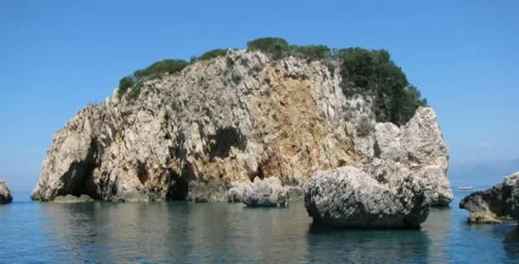

*Slika 15. Ostrvo Stari Ulcinj foto:https://waytomonte.com*

**Opis karakteristika i tipova predjela vezanih za zaštićeno područje**

Na osnovu kategorizacije predjela koja je definisana u studiji Mapiranje i tipologija predjela Crne Gore obalni dio u neposrednom kontaktu predmetnog područje pripada području karaktera predjela 1.5.1 Priobalni predjeli Barskog područja. (slika 16.)

**Područja karaktera predjela**

**Predjeli primorskog regiona - Lokalni nivo 1.5.1 – Priobalni predjeli Barskog područja**

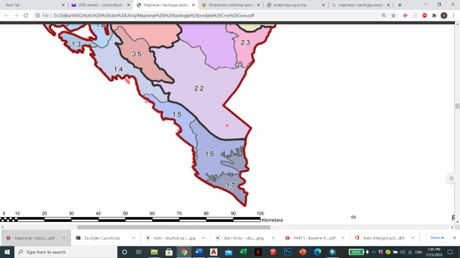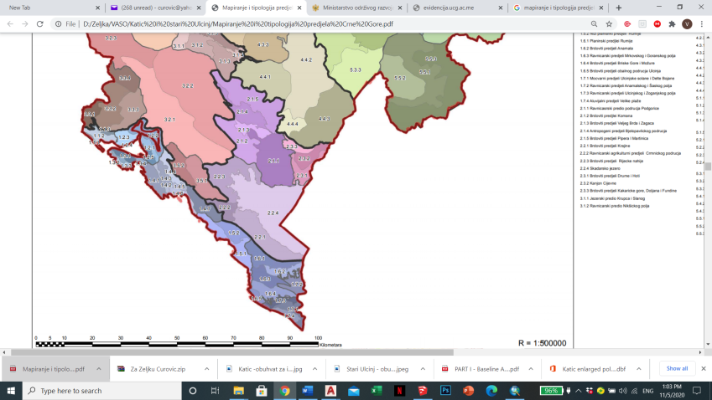 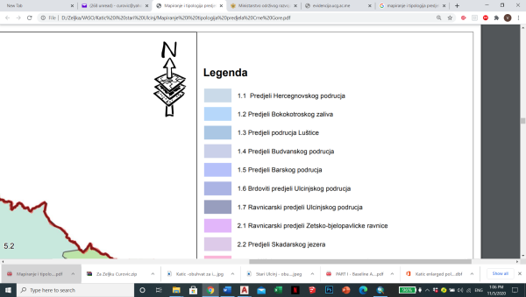

*Slika 16. Karakterizacija predjela - (Izvod iz Studije Mapiranje i tipologija predjela Crne Gore)*

Posmatrajući strukturu predionih elemenata Priobalni predjeli Barskog područja i Brdoviti predjeli obalnog podrućja Ulcinja mogu se razložiti na četri podtipa i to na:

1. Predio morskog akvatorija
2. Izgrađeni predio
3. Prirodni i poluprirodni predio
4. Agrikulturni predio u zaleđu

Ključne karakteristike ovog tipa predjela su:

* Izgrađeno područje uvale Hladna, Bušat, Rakita i Kruče sa gustom matricom naselja
* Strma stjenovita i teško pristupačna obala rtova Karastanov, Stari Ulcinj, Kepi Marjan
* Područje zimzelene mediteranske vegetacije sa očuvanim formacijama makije na obroncima Marjana i Možure

Uzimajući u obzir lokalitet koji se istražuje u daljem tesktu su opisani **predioni elementi** koji se nalaze u neposrednom kontaktu i koji ima najveći uticaj na pejzažne vrijednosti područja

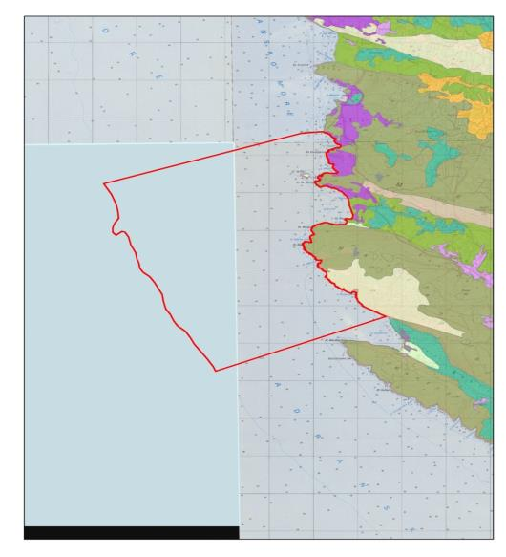 

*Slika 17. – Karta tipova predjela*

1. *Karakteristični predioni elementi*

U daljem tekstu biće opisane ključne karakteristike identifikovanih predionih elemenata na osnovu karte tipova predjela

U daljem tekstu biće opisane ključne karakteristike identifikovanih predionih elemenata na osnovu karte tipova predjela.

**Izgrađeni predio**

Ključne karakteristike: Gusto naseljeno područje, zbijenog tipa, velika zauzetost gradnjom uz veoma mali udio uređenih zelenih površina. Duž čitavog naselja stjenovita obala je modifikovana i preuređena u kupališta.

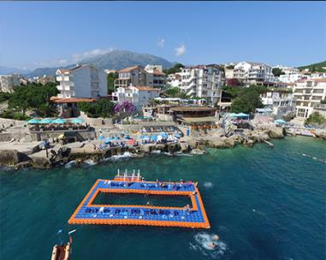

*Slika 18. Postojeća izgradnja u uvali Hladna*

**Šumovito brdsko zaleđe na krečnjacima**

Ključne karakteristike: izražena razuđenost terena odlikuje se periodično strmim i blažim nagibom; vegetacijski pokrivač je većinski sačinjen od mediteranskih zimzelenih šuma, kao i žbunaste vegetacije među kojima su mnogobrojni predstavnici zajednice Orno-quercetum ilicis.

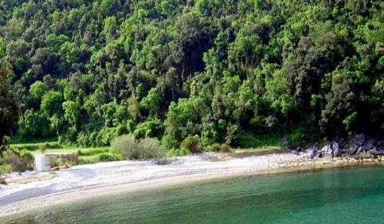

*Slika 19. Dominantni predioni tip - šumovito brdsko zaleđe na krečnjacima (Uvala Kruče)*

**Ogoljeni brdoviti tereni na krečnjacima**

Ključne karakteristike: izražena razuđenost terena odlikuje se periodično strmim i blažim nagibom; u vizurama veoma upečatljive slojevite i pločaste krečnajčke naslage stijena sa neznatnim antropogenim uticajem.Vegetacija je oskudna, prisustvo karstnih grebena obraslih degradacionim oblicima makije - garigom.

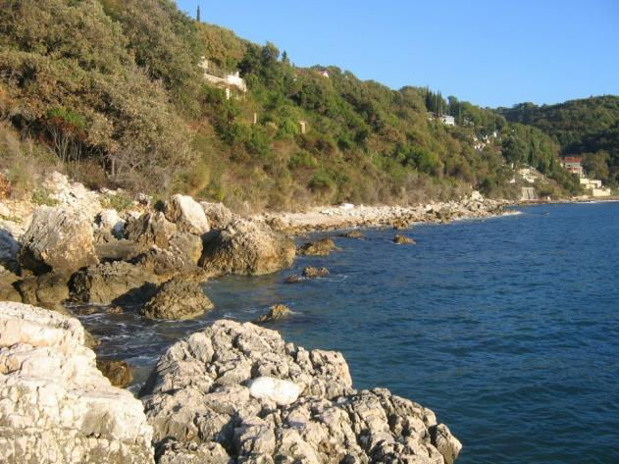

*Slika 20. Dominantni predioni tip - šumovito brdsko zaleđe na krečnjacima (Uvala Kruče)*

**Primorski grebeni i stjenovite obale**

Ključne karakteristike: Karbonatne stijene: slojeviti i pločasti krečnjaci, dolomiti Morfologiju čini stjenoviti priobalni pojas; najdominantniji gradivni elementi ovog tipa su: strmi krečnjački grebeni, rtovi i kamenite obale; uglavnom očuvan od antropogenog uticaja u svom prirodnom izgledu. Na to je uticala, prije svega, nepristupačnost strmih kamenitih obala i nepogodnost za izgradnju i turističku eksploataciju. Gole stijene se smenjuju sa hazmofitskom vegetacijom u pukotinama

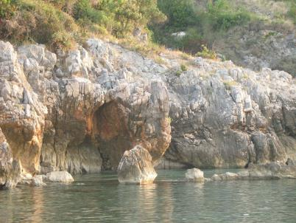

*Slika 21 Strukturni elementi predjela morskih stijena*

**Plaže**

Ključne karakteristike: Prirodno nastale plaže su veoma male i rijetke pa istovremeno i dragocjenost ovog područja. Veliki dio plaza je pod velikim antropogenim uticajem nastao oblikovanjem i betoniranjem postoječih stijena uz more (Uvala Hladna,Utjeha i Kruče)

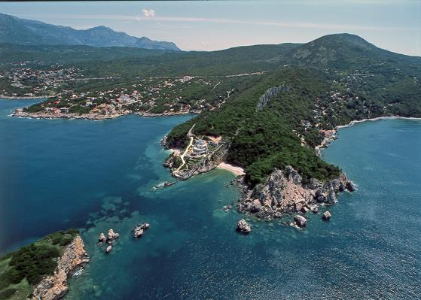 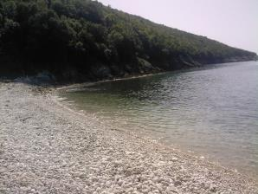

*Slika 22. Prirodna plaža naspram ostrva Stari ulcinj i u uvali Doce ispod Marijana*

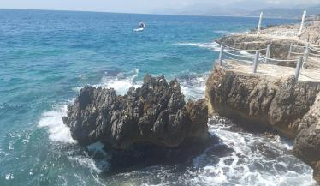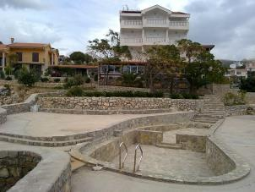

*Slika 23. Betonirane plaže Uvala Hladna*

**Tradicionalne terase sa maslinjacima**

Ključne karakteristike: Tipična terase sa maslinjacima se pretežno javljaju na slojevitim, i pločastim krečnjačkim terenima a mjestimično na flišu i deluvijumu.

Predstavlja kulturni predio zaleđa, vizuelno prepoznatljiv, karakteristični obrasci terasa sa kamenim podzidama. blage i blago strme padine; predioni obrazac - tradicionalne terase paralelne izohipsama

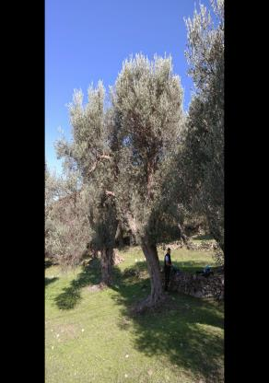 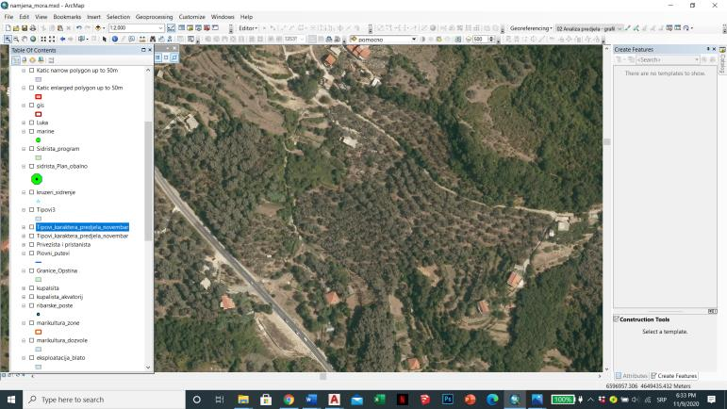

*Slika 24. Maslinjaci u zaleđu naselja Kruče*

***II. A- 4. Kulturna baština zaštićenog područja***

Podvodna kulturna baština u neraskidivoj je vezi sa onom prisutnom na kopnu, u pojasu neposredno uz more. Tako je, u cilju razumijevanja šireg konteksta i istorijskog razvoja ovog područja potrebno napraviti osvrt na one primjere kulturne baštine, koji u korelaciji sa podvodnim nalazima omogućavaju bolje razumijevanje pomorske dinamike ovog prostora u prošlosti (slika 25).

|  |
| --- |
|  |
| *Slika 25. Pozicije kulturne baštine na kopnu i moru u okviru u na granicama područja (GoogleEarth)* |

***Kulturna baština na kopnu***

U okviru zaštitnog pojasa preliminarne granice zone zaštite, odnosno u okviru kopnenog dijela zone, konstatovano je prisustvo arhitektonskih ostataka na ostrvu Stari Ulcinj, jednog arheološkog lokaliteta, odnosno kulturnog dobra „Kruče“, ali i širokog pojasa – ambijentalne cjeline Valdanos.

Na ostrvu Stari Ulcinj (sl. 26) postoje manji ostaci bedema, koji su bili masivno građeni lomljenim i pritesanim kamenom u malteru. Ostaci su locirani u zapadnom i djelimično sjevernom dijelu ostrva. Pored ostataka zidova, evidentirani su i ostaci unutrašnjih građevina – manjih kuća i jedne jednobrodne crkve sa ozidanom podzemnom grobnicom u zapadnom dijelu. Arhitektura datovana u srednjevjekovni period – mogući manastir i crkva, otkriveni su tokom kratkih istraživanja sprovedenih 1984. godine (Мијовић & Ковачевић, 1975:62; Мијовић 1988; Zagarčanin 2019: 145-152). Po čitavoj površini ostrva zapaženi ostaci helenističke, rimske, kasnoantičke i ranovizantijske keramike, vizantijskih i srednjevjekovnih kopči i pečata, te ribarskih tegova (Мијовић & Ковачевић, 1975:62).

Na pola puta između Ulcinja i Bara u okviru lokacije Kodra nalazi se arheološki lokalitet „Kruče“. Lokalitet je zaštićen, odnosno uživa status kulturnog dobra (Rješenje o stavljanju pod zaštitu br. 02‐602/1 od 02.04.1984. godine; Rješenje o uvođenju u Registar br. 02‐602/2‐61 od 02.04.1984. godine; Rješenje o upisu u centralni registar 1994. godine br. 02‐379, registarski br.158), što znači da sve intervencije na njemu podležu odredbama Zakona o zaštiti kulturnih dobara. Radi se o ostacima arhitekture *villa rustice*, djelimično istražene sondažnim arheološkim radovima 1984. godine. Ovom prilikom definisane su dvije veće pravougaone prostorije i dio termi zidanih u tehnici *opus quadratum*. Pored ovih, uočeni su i ostaci i drugih prostorija čiji gabariti i namjena nisu određeni. Jedna od prostorija imala je pod izrađen u tehnici mozaika. Na osnovu stilskih odlika mozika, ulomaka pronađene grnčarije, te konstatovanog novca istočnorimskih careva Anastasija I, Justina I i Justinijana, objekat je datovan u period 6. vijeka. Kulturno dobro veoma je zapušteno, tako da se ostaci nekadašnjeg objekta ne mogu sagledati. Pored zapuštenosti i recentne građevinske aktivnosti i zemljani radovi doprinijeli su da se danas na licu mijesta ne može formirati jasna slika o gabaritima i prostoru koji je zahvatala nekadašnja villa rustica (sl. 27, 28).

Uvala Valdanos, koja djelimično ulazi u zonu, pored podvodne kulturne baštine koju posjeduje, a koja svjedoči o viševjekovnom korišćenju uvale za potrebe sidrenja, posjeduje i izuzetne ambijentalne vrijednosti, uzimajući u obzir ostatke crkve na rtu Mendra, ali posebno maslinjake, koji se prostiru duboko u zaleđe (slika 28). Tradicionalni uzgoj maslina viševjekovno su odličje ovog područja, o čemu svjedoče i masline Valdanosa, neke od njih stare i više stotina godina. Ova ambijentalna cjelina prepoznata je Studijom zaštite kulturnih dobara za potrebe izrade Prostorno urbanističkog plana opštine Ulcinj (Uprava za zaštitu kulturnih dobara).

|  |  |  |  |
| --- | --- | --- | --- |
|  | |  | |
| *Slika 26. Ostrvo Stari Ulcinj, pogled sa južne strane* | *Slika 27. Arheološki lokalitet Kruč*e | |

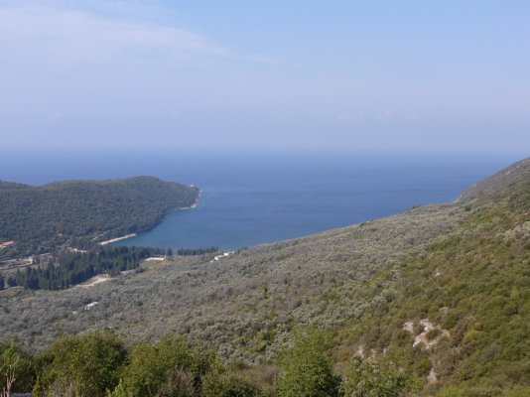

*Slika 28: Uvala Valdanos (Montenegrin Maritime Archaeology Rescue Project*

***Kulturna baština podmorja***

Geografski položaj i prirodna razuđenost istočne jadranske obale, uslovili su njeno intenzivno korišćenje u svrhe pomorskih aktivnosti. Kako je linija jadranske obale apeninskog poluostrva manje razuđena od obale balksanskog poluostrva, naročito njegovog južnog dijela, ne iznenađuje što se glavnina pomorskog prometa od davnina odvijala upravo sa ove strane Jadrana (Vrsalović, 1974: 14), što je uslovilo formiranje intenzivnog podvodnog kulturnog depozita. Nalazi crnogorskog podmorja, iako nedovoljno istraženi, veoma su raznovrsni. Poznato je prisustvo većeg broja brodoloma trgovačkih brodova iz helenističkog i antičkog perioda, galijona iz poznog srednjeg vijeka, te onih koji su u prethodnom vijeku korišćeni mahom u borbene svrhe. Pored brodoloma, uz obalu je konstatovan veći broj uvala korišćenih za potrebe sidrenja kroz duži vremenski period, a istorijski izvori uz prisustvo arheološkog materijala svjedoče o postojanju većih luka u periodu antike i srednjeg vijeka.

Na zvaničnom popisu Zavoda za zaštitu spomenika kulture Crne Gore, pozicija podmorja oko Starog Ulcinja vodi se kao amforište. Rekognosciranjem podmorja neposredne okoline ostrva, sprovedenog za potrebe MMARP projekta[18], uočeni su ostaci kamenih blokova i ulomaka keramike iz 6 vijeka n.e. (slika 29). Grupisanost nalaza na ograničenom području ukazuje na moguće ostratke brodoloma. Ipak, fragmentovanost nalaza, njihova razuđenost i teška identifikacija onemogućavaju jasno definisanje vrste lokaliteta (sl 30,31.).

Uvala Valdanos svojom pozicijom i orjentacijom omogućavala je siguran zaklon u slučaju jakog južnog vjetra ili bure čak i većim brodovima. Dubina unutar uvale doseže 21m, a zabelježeno je prisustvo intenzivnih morskih struja. Morsko dno dominantno je pješčano, prekriveno posidonijom (Montenegrin Maritime Archaeology Rescue Project). Ipak, sigurni podaci o ovom lokalitetu postoje tek iz srednjevjekovnog perioda, kada je u Valdanosu bila glavna luka ulcinjskih gusara, mada pojedini otkriveni fragmenti keramike ukazuju i na postojanje materijala iz rimskog perioda. Tako nam istorijski izvori govore i o velikom pomorskom sukobu, odnosno potapanju gusarske flote na sidru 1760. godine od strane skadarskog vezira Mehmeta Bušatlije. Takođe, krajem 19. vijeka u uvali su potonuli italijanska trabakula *Salamone*, turska trabakula *Azerti Alija* i crnogorske trabakule *Bahrije* i *Corriere Skutarino.* Velika količina pokretnog arheološkog materijala konstatovana je u površinskim slojevima pješčanog dna uvale. Primjeri materijala koji se danas nalaze u privatnim zbirkama u najvećem broju slučajeva neoštećene ili im nedostaju samo neznatni djelovi. Arheološki nalazi koncentrišu se mahom na prostoru južnog dijela uvale, od svetionika prema plaži, ali i u priobalnom dijelu obraslom morskom travom (Karović, 2001: 67). Zahvaljujući marljivom pristupu Gordane Karović privatnim zbirkama, pojedini primjerci kroz publikacije i dokumentaciju dostupni su javnosti. Među heterogenim materijalom preovlađuju keramički proizvodi – krčazi, oinohoe, lonci, pitosi, plići i dublji gleđosani tanjiri i zdjele ukrašeni geometrijskim i biljnim ornamentima, koji se mogu vezati za proizvodnju italijanskih keramičarskih radionica u vremenu od 14. do 17. vijeka, te turske lule iz 18. Vijeka. Osim keramičkih, brojni su nalazi staklenih boca izrađenih od svjetlozelenog, bijelog i mrkog stakla. Integritet kulturnog sloja uvale izuzetno je ugrožen, kako od strane ronilaca, odnosno njihove tendencije ka vađenju arheološkog materijala, ali i od strane ribolovaca sa dinamitima, čije tragove aktivnosti danas vidimo u vidu kratera formiranih na pješčanom dnu uvale kao posljedica jakih eksplozija.

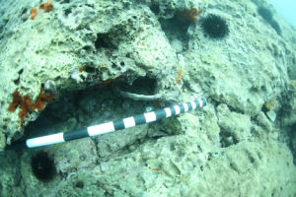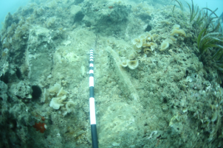

*Sl.29: nalazi u podmorju oko Starog Ulcinja (Montenegrin Maritime Archaeology Rescue Project)*

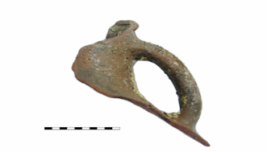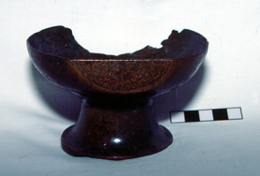

*Slika. 30. Ulomak amfore iz podmorja Slika. 31:Metalni pehar iz podmorja u okolini Starog Ulcinja*

*u okolini Starog Ulcinja*

***II. A. 5. Turistički potencijali zaštićenog područja***

Zaštićena područja u Crnoj Gori predstavljaju glavne ekološke i turističke potencijale Crne Gore. i Atraktivnost zaštićenih područja kao pretežnih turističkih destinacija leži u činjenici da ona predstavljaju primjere dobro očuvanih prirodnih ekosistema, živopisnih pejzaža, reprezentativnih geomorfoloških, geoloških, hidrografskih, botaničkih i/ili drugih obilježja, velikih rekreativnih mogućnosti. U zaštićenim područjima moguće je razviti različite oblike održivog turizma, u prvom redu aktivni turizm, u skladu sa propisanim režimima zaštite. Povećani interes za održivi turizam, aktivni turizam i eko-turizam, odražava rastući talas društvene brige o kvalitetu prirodnog okruženja i mogućih uticaja turizma. Ova briga je opravdana, jer će se prema nekim procenama, potreba za boravkom u čistoj prirodi, u skorijoj budućnosti izjednačiti sa potrebom za obezbjeđivanje zdrave hrane.

Zaleđe u kopnenom dijelu predstavlja neosporan turistički potencijal za razvijaje održivog ili **eko turizma**, pa je u toj (zaštitnoj) zoni zaštićenog područja potrebno razvijati odgovarajuće oblike održivog turizama koji neće uticati ili dovoditi do oštećenja područja koje se stavlja pod zaštitu. Potrebno je podstaći lokalno stanovništvo da se bavi poljoprivrednim djelatnostima svojstvenim ovom podneblju kao što su maslinarstvo, vinogradarstvo i kozarstvo i od tih aktivnosti zajedno sa sa lokalnom zajednicom kreirati novu turističku ponudu.

Svi prethodno navedeni potencijali za razvoj turizma idu u prilog potrebi da se u budućem zaštićenom području Stari Ulcinj i njegovom neposrednom okruženju – zaleđu (zaštitni pojas) razvija **održivi turizam**.

*Ocjena stanja potencijala za razvoj turizma u zaštićenom području “Stari Ulcinj”*

Turistička zona je prostor koji predstavlja funkcionalnu i održivu cjelinu sa tursitičkom infrastrukturom i supstrukturom koja obezbjedjuje efikasno korišćenje i unapređenje razvoja turizma.

Zoniranje predstavlja sredstvo upravljanja koje služi za kontrolu aktivnosti u zaštićenom prirodnom dobru i koje definiše koje su aktivnosti dozvoljene a koje zabranjene u određenim zonama, Kao osnovne elemente u procesu zoniranja potrebno je uzeti neke postojeće veoma bitne odlike i pojave u zaštićenom području. Postojeće značajne odlike ovog područja su:

* Ostrvo Stari Ulcinj, prostor izuzetnih ambijentalnih vrijednosti
* Plaže i uvale sa izvanrednim prirodnim karakteristikama (Uvala Paljuška sa plažom Paljuškov pijesak, Uvala Kruče, Uvala Hladna, Uvala Udovica i Uvala Vučja jama)
* Arheološke lokacije izuzetne vrijednosti, ogroman značaj u kulturno-istorisjkom smislu
* Vidikovci, istorijski spomenici i zanimljiva tradicionalna naselja.

Prateći sve ranije navedene kriterijume predložene sa tri zone zaštite:

* **Zona A** (crvena zona) - ova zona stroge zaštite biodiverziteta ograničena je na područja gdje su uslovi životne sredine najbolji i gdje postoji najveći potencijal za održavanje stanja najvišeg stepena kvaliteta životne sredine, kao i za oporavak od postojećih oštećenja. Ova zona zaštite ostavlja mogućnost za razvijanje naučno-edukativnih aktivnosti, isključivo na način na koji ni u jednom segmentu neće biti ugroženo zaštićeno prirodno dobro,uz strogu kontrolu i adekvatno upravljenje.
* **Zona B** (zelena zona) - ova zona aktivne zaštite biodiverziteta i kontrolisane upotrebe morskih resursa nalazi se u područjima gdje su uslovi života dobri ili prosječni, gdje postoji dobar potencijal za oporavak životne sredine i koja tu može podržati sprovođenje aktivnosti slabog uticaja. Od turističkih aktivnosti na ovom području moguće je razvijati sportsko-rekreativni (aktivni i pasivni) vid turizma i sve forme turizma koje su zasnovane na prirodi i prirodnim vrijednostima (*nature based tourism*).
* **Zona C** (plava zona) – ova zona opšte zaštite i održivog korišćenja morskih resursa ograničena je na spoljašnji dio predmetnog područja, do spoljne granice u moru. Od turističkih aktivnosti na ovom području moguće je umjereno i kontrolisano razvijati porodični, izletnički, agro-eko turizam i kulturni turizam. Očuvanje kvaliteta prirodne sredine,uz kontrolu antropogenih uticaja omogućilo bi održivo korišćenje resursa na ovom poručju. Održivi razvoj naselja i lokalnih zajednica na ovom području su ključni elementi za očuvanje ovog prostora i njegove zaštite.

*Potencijalni vidovi turizma koji se mogu razvijati u zastićenom području Stari Ulcinj*

Na predmetnom području postoji ogroman potencijal za razvijanje rekreativnih aktivnosti i uživanje u prirodnim vrijednostima kao što su ronjenje i plivanje u morskom dijelu i rekreativne šetnje na pojedinim pristupačnim djelovima morske obale.

Pristupačnost obalnoj liniji sa kopna dovela je do toga da je u najvećoj mjeri ovo područje postalo izloženo antropogenim uticajama koji su manje prisutni u drugim zaštićenim područjima.

Zbog toga ovo zaštićeno područje ima potencijal za razvoj naučno-obrazovnog turizma, a jedan od glavnih ciljeva njegove zaštite treba da bude sticanje i prenos znanja o (izvornoj) prirodi kroz programe vođene od strane upravljačke strukture zaštićenog područja.

U turističku ponudu potrebno je uključiti i kulturnu baštinu. Potrebno je podstaći lokalno stanovništvo da se bavi poljoprivrednim djelatnostima svojstvenim ovom podneblju kao što su maslinarstvo, vinogradarstvo i kozarstvo i od tih aktivnosti zajedno sa sa lokalnom zajednicom kreirati novu turističku ponudu.

Svi prethodno navedeni potencijali za razvoj turizma idu u prilog potrebi da se u zaštićenom području Stari Ulcinj i njegovom neposrednom okruženju – zaleđu (zaštitni pojas) razvija **održivi turizam**.

Po svojoj definiciji, održivi turizam uključuje ekološke, ekonomske i društvene aspekte razvoja turizma koje posmatra kroz njihovu međusobnu ravnotežu. U doskorašnjem intenzivnom i nekontrolisanom razvoju turizma nije se vodilo račina ne samo o toj ravnoteži već je isti rezultirao mnogim negativnim uticajima i narušavanju životne sredine. Takvi negativni uticaji na životnu sredinu prouzrokovani su velikim korišćenjem / zauzimanjem prostora, prekomjernom upotrebom resursa, zagađivanjem, povećanim stvaranjem otpada, problemima u saobraćaju i dr radi čega je njegov fundamentalni koncept postizanja što veće ekonomske koristi počeo da se zamjenjuje konceptom održivog razvoja.

Značajan doprinos u zaštiti prirode i obogaćivanju turističke ponude mogu dati lokalne zajednice. S tim u vezi, potrebno je razvijati saradnju sa lokalnim zajednicama i edukovati iste o značaju razvijanja održivog turizma koji je u službi sveukupnog održivog razvoja.

Danas je najčešće u upotrebi konceptualna definicija načela održivog turizma koja se odnose na ekološke, ekonomske i socio-kulturne aspekte razvoja turizma, a između te tri dimenzije mora se uspostaviti odgovarajuća ravnoteža kako bi se garantovala njegova dugoročna održivost. U okviru navedenih dimenzija održivog razvoja treba da se:

1. Osigura optimalna upotreba ekoloških resursa koji predstavljaju ključni element razvoja turizma, održavaju ključni ekološki procesi i pomaže očuvanje prirodnih resursa i biološke raznolikosti.

2. Poštuju društveno-kulturne autentičnosti lokalnih zajednica - domaćina, očuva njihova izgrađena i postojeća kulturna baština i tradicionalne vrijednosti i doprinese međukulturnom razumijevanju i toleranciji.

3. Osiguraju održive, dugoročne ekonomske aktivnosti, pružajući socio-ekonomske koristi svim učesnicima kroz njihovu pravičnu raspodjelu, stabilnost u zapošljavanju i zaradama, socijalnim uslugama lokalnih zajednica domaćina i doprinos u ublažavanju siromaštva ([*European Commission (2013) Sustainable Tourism for Development*](https://www.e-unwto.org/doi/pdf/10.18111/9789284415496)*).*

Održivi turizam u zaštićenim područjima naročito podržava i promoviše Evropska Federacija Nacionalnih i parkova prirode - [*Europarc Federation*](https://www.europarc.org/sustainable-tourism/)

Nakon pregleda opšte ocjene stanja potencijala za razvoj turizma, moguće je konstatovati da na predmetnom području Stari Ulcinj ima izgleda za razvoj različitih vidova održivog turizma koji mogu odgovoriti zahtjevima zaštite prirode, od kojih se kao izvodljivi, izdvajaju sljedeći:

* kulturni turizam- uključivanje kulturne baštine u turističku ponudu;
* naučni i edukativni turizam;
* sportsko rekreativne aktivnosti (ronjenje, plivanje, pješačke ture, sportski ribolov, kampovanje)
* agro - eko turizam- podsticanje proizvodnje kvalitetnih poljoprivrednih proizvoda na ekološki očuvanom prostoru (razvoj mediteranske poljoprivrede u zaleđu-maslinjaci)
* izletnički turizam i porodični turizam

***II. A. 6. Mogućnosti za održivi razvoj u zaštićenom području***

Pored zaštite prirodnih vrijednosi, staništa i vrsta značajnih za zaštitu, buduće morsko i obalno zaštićeno područje Stari Ulcinj trabe da omogući lokalnoj zajednici, koja zavisi od mora i morskih resursa, otvaranje novih mogućnosti za sticanje prihoda i rast životnog standarda, naročito od **eko-turizma**. Prirodni fenomeni i ljepote budućeg zaštićenog područja Park prirode Stari Ulcinj čine osnovu za razvoj turizma zasnovanog na prirodi ovog područja. Ipak, turizam uključuje i ekonomske aktivnosti koje mogu negativno uticati na prirodni svijet (izgradnja infrastrukture, zagađenje, prevelik broj posjetioca i dr).

Razvoj turizma, shodno smjernicama Prostornog plana posebne namjene za obalno područje Crne Gore (2018), podrazumijeva valorizaciju prirodnog i kulturnog potencijala i poštovanje režima korišćenja i zaštite prostora (očuvanje vrijednih predjela, ambijentalnih cjelina, zaštićenih područja, vrijednih poljoprivrednih površina). Razvoj kvalitetnog turizma je usmjeren na urbana središta i područja van naselja u užem obalnom pojasu, a planirano je intenzivno aktiviranje zaleđa kao podrška atraktivnom prostoru uz more. Vizija budućeg ekonomskog rasta ovog područja zasniva se na turizmu, drugim uslugama i poljoprivredi.

Turistički centar u zeleđu, Briska Gora, planiran je kao kompleks sporta i rekracije, sa hotelskim i drugim sadržajima. Ovaj lokalitet je moguće realizovati i kao golf kompleks. Razvoj turizma u gradu Ulcinju i drugim postojećim centrima i naseljima Kruče, Donji Štoj, Vladimir, Krute mora biti komplementaran razvoju stanovanja, funkcija, servisa i infrastrukture. U okviru turističkih kapaciteta planirana je ponuda u hotelima, pansionima, turističkim apartmanima i privatnom smještaju.

Manji turistički centri - planirani su na lokalitetima Baš Buljuk, Zoganje, Šas, Rt Stari Ulcinj.

Ostrvo Stari Ulcinj je proglašeno kao poseban prirodni predio, a nakon sanacije i revitalizacije, kao posebna atrakcija uključiće se u ponudu obilaska kulturno-istorijskog nasljeđa opštine. Doprinos turističkoj valorizaciji ove lokacije će dati i turistički sadržaji visoke kategorije, čija je izgradnja planirana na rtu Stari Ulcinj. Loklitet će se valorizovati kao turističko naselje kategorije 4*- 5*(T2), maksimalne bruto građevinske površine 24.000m2, sa 290 turističkih ležaja.

U kontaktnom dijelu budućeg morskog zaštićenog područja (MZP) u uvali Valdanos planirana je izgradnja hotelsko-turističkog kompleksa sa centralnim objektima, depandansima i vilama visoke kategorije sa pratećim sadržajima.

Na osnovu studije ranjivosti predjela izdvajaju se sledeće predione cjeline: dominantni turizam (rt Stari Ulcinj), dominanatna poljoprivreda (Zaljevo-Pečurice- Krute), zaštićena postojeća i potencijalna prirodna područja (Ostrvo Stari Ulcinj), dominantno prirodni predjeli (Uvala Kruče, Briska Gora i Možura Marijan i Bijela Gora).

Privreda u opštini Ulcinj je i dalje manje razvijena nego u drugim opštinama u primorskom region i najvećim dijelom se oslanja na turizam (17,5 % populacije zaposleno u oblasti turizma), a zastupljene su uglavnom tercijarne i kvartarne djelatnosti (trgovina, ugostiteljstvo, finansijske usluge itd.). Predviđa se dalji rast u sektoru građevinarstva, koji trenutno zapošljava oko 6% radnoaktivnog stanovništva. Pored Velike plaže, dinamična građevinska aktivnost očekuje se i na lokacijama: Donji Štoj, Gornji Štoj, Kruče, grad Ulcinj i Vladimir

Pored turizma, značajan potencijal Ulcinja čini **poljoprivred**a (poljoprivredne površine čine ukupno 7,523ha, a najveći njihov deo su obradive površine sa 5,424 ha). Poljoprivrednom djelatnošću, kao osnovnom i sekundarnom djelatnošču, se bavi oko 1.900 domaćinstava. Primarne djelatnosti ruralnog stanovništva su: uzgoj ranog povrća (plasteničarska proizvodnja) na oko 50 ha, te uzgoj povrća na otvorenom prostoru (uglavnom paradajz, paprika, krompir, lubenica i dr.) na oko 1000 ha; voćarska proizvodnja, uglavnom uzgoj: agruma 250.000 stabala (500 ha); masline: stari zasad 80.000-86.000 stabala ili 300 ha i novi zasadi 40.000-50.000 stabala ili 150 ha; ostalo voće (smokve, nar, kivi i dr.) na oko 250 ha; vinogradarska proizvodnja ukupno oko 95 ha; žitarice i krmno bilje se uzgaja na oko 1500 ha; stočarstvo, sa oko 3.000 muznih grla goveda, oko 7.000 ovaca, 30.000 živine, koze, svinje i dr. oko 1.200, pčela oko 3.000 košnica. Posebno je značajna proizvodnja aromatičnog i ljekovitog bilja, kao i cvijeća.[19] Drugim riječima, gajenje masline jedno je od glavnih poljoprivrednih zanimanja u većem dijelu ulcinjske opštine, a zatim slijedi proizvodnja mandarina, pomorandži i limuna, voća i mlijeka. Osim toga, u određenoj mjeri je zastupljeno stočarstvo, pčelarstvo, uzgoj ostalog voća (smokve, nar, kivi i dr.) uzgoj ranog povrća u zaštićenom prostoru ili na otvorenom prostoru (uglavnom paradajz, paprika, krompir, lubenica i dr.), kao i vinogradarska proizvodnja.[20] Na teritoriji šest primorskih opština, prema zvaničnoj statistici, gaji se oko 430.000 stabala masline, od čega je skoro 50% na teritoriji opštine Ulcinj I Bar. Oko 75% zasada masline je tradicionalno, odnosno ekstenzivno se koristi, dok mladi zasadi čine manje od 10%. S obzirom da su mnogi maslinjaci zapušteni, prinos je veoma mali, pa na godišnjem nivou iznosi oko 2300 tona ili oko 5,5 kg po stablu. Maslinari su organizovani u udruženja, a ulje se proizvodi na tradicionalan način, cijeđenjem, ali u novije vrijeme sve više u modernim mlinovima sa tehnologijom dobijanja hladno cijeđenog djevičanskog ulja. Proizvodnja ulja varira od 250 do 500 t (zavisno od pogodnosti klimatskih uslova tokom godine), od čega je oko 45% extra djevičansko ulje. Proizvodnja agruma ili citrusi (mandarine, narandže i limun) nezaobilazna je u svim podnebljima gdje vlada mediteranska klima. Na Crnogorskom primorju se uzgaja blizu 400000 rodnih stabala agruma, od čega oko 90% otpada na mandarine. Moderni plantažni zasadi su najviše zastupljeni na području Ulcinja i Bara gdje se gaji 85% ukupnog broja stabala, dok je u ostalim opštinama manjeg obima. Godišnja proizvodnja je na nivou od oko 8600 tona ili u prosjeku oko 22 kg po stablu. Govedarstvo je najviše zastupljeno u Ulcinju i u Baru gdje se gaji oko 85% ukupnog broja goveda koja se gaje na teritoriji Obalnog područja, a koji iznosi 4953 grla. Farmeri iz okoline Ulcinja mlijeko isporučuju mljekarama Lazine iz Danilovgrada i Srna iz Nikšića. Na ostalom dijelu teritorije mlijeko se prerađuje u sireve – tipične bijele sireve ili u tipu njeguškog, koje plasiraju na lokalnom tržištu. Gajenje malih preživara (ovaca i koza) je možda najznačajniji sektor stočarstva, posebno ako se ima u vidu višestruki efekat tog uzgoja koji se ogleda u iskorišćavanju niskoproduktivnih površina, kvalitetu proizvoda koji se dobijaju od njih (meso i mlijeko prerađeno u tradicionalne sireve sa ovog područja koji imaju dobre cijene). Na ovom prostoru se gaji 16% ukupne crnogorske populacije koza i 7% ukupne populacije ovaca. Uglavnom se gaje autohtone rase i to kod ovaca ljaba (ulcinjska ljaba na području Bara i Ulcinja), a dalje razni melezi u tipu pramenki. Glavni proizvod je jagnjeće meso (15-18 kg po plotkinji) i mlijeko 40 do 50 kg po plotkinji. Kod koza preovladava domaća balkanska rasa koza. Prosječna proizvodnja je 140 kg mlijeka i 12-15 kg mesa po plotkinji. Ukupno posmatrano, jedna od glavnih karakteristika crnogorske proizvodnje hrane jeste veći udio u bruto društvenom proizvodu primarne poljoprivrede nego prehrambeno-prerađivačkog sektora. To ukazuje na nizak stepen finalizacije poljoprivrednih proizvoda, znatan udio samosnabdijevanja ruralnog stanovništva hranom, kao i na izražen plasman poljoprivrednih proizvoda neregistrovanim kanalima prodaje.

Na području opštine Ulcinj veoma raširena aktivnost je **i lov na ptice** koju obavljaju kako lokalni lovci organizovani u lovačko društvo tako i strani (uglavnom Italijani) lovci u močvarama i priobalnim pješčanim dinama. Iako su lovačke aktivnosti regulisane nacionalnim zakonodavstvom, krivolov se uveliko dešava i van sezone lova. Proglašenjem Ulcinjske solane parkom prirode, aktivnosti lova su zabranjene unutar njenih granica u cilju zaštite ptičje faune.

Na osnovu studije ranjivosti predjela izdvajaju se sledeće predione cjeline: dominantni turizam (rt Stari Ulcinj), dominanatna poljoprivreda (Zaljevo-Pečurice- Krute), zaštićena postojeća i potencijalna prirodna područja (Ostrvo Stari Ulcinj), dominantno prirodni predjeli (Uvala Kruče, Briska Gora i Možura Marijan i Bijela Gora).

Podmirivanje ciljeva održivog razvoja i obaveza preuzetih međunarodnim i regionalnim sporazumima putem nacionalnog zakonodavstva sa zahtjevima lokalnog razvoja je težak i složen zadatak razvoja zaštićenih morskih područja. Tradicionalni način iskorišćavanja morskih resursa potrebno je promijeniti i usmjeriti ga prema korišćenju usmjerenom na aktivnosti sa najmanjim uticajem na životnu sredinu, kao što su rekreacija i turizam.

**Vizija** budućnosti područja Stari Ulcinj kao zaštićenog područja treba prvenstveno da bude usmjerena na zaštitu prirodnih i predionih vrijednosti i kulturne baštine ovog područja, kao i promociji održivog korišćenja prirodnih resursa kroz razvoj turističkih potencijala i posjeta području ukoliko ne postoji rizik u pogledu mogućih negativnih uticaja na osnovne ciljeve upravljanja i prioriteta zaštite ovog područja.

Izrada socio-ekonomske analize treba da predstavlja neizostavan dio ovog procesa i veoma je važno sprovesti je blagovremeno uzimajući u obzir sve relevantne faktore, kao i zbog važnosti uzimanja u obzir njenih rezultata prilikom donošenja odluka. U okviru izrade ove Studije zaštite urađena je kao poseban prilog socio-ekonomska analiza zaštićenog područa, koja je dodatno podržana anketom sa ribarima koji gravitiraju morskom zaštićenom području Stari Ulcinj, a koja je zbog zabrana uslovljenih COVID 19 sprovedena online.

Budući da održivi razvoj treba da bude nosilac napretka regije i da zadovolji potrebe sadašnjih i budućih generacija, lokalno stanovništvo bi trebalo biti upoznato sa njegovim konceptom i dobitima koje donosi. **Učešće javnosti** je neophodan uslov za postizanje održivog razvoja i zbog toga, lokalni stanovnici, lokalne vlasti, biznis sektor i sve zainteresovane strane treba da imaju svoju ulogu u ovom procesu.

***II. B. Ocjena stanja područja, njegovih resursa i mogućnosti valorizacije***

Ocjena postojećeg stanja područja, njegovih resursa i mogućnosti valorizacije data je u narednom tekstu, po najznačajnijim tematskim cjelinama.

**II. B. 1. Morski ribarski resursi**

Istraživanja ranih razvojnih stadijuma inćuna (potpoglavlje *Riblje zajednice*, str. 40-43.) ukazala su na značajnu brojnost i rasprostranjenost ranih stadijuma razvoja od relativno malih dubina od 30 metara do izobate od oko 80 metara, odnosno područje kontinentalnog šelfa.

Oblast same granice sa Albanijom predstavlja jednu od važnih zona mriješćenja inćuna u crnogorskim vodama. Ocjena vrednovanja šire zone u odnosu na predloženu zonu zaštite u oblasti Ulcinja urađena je na osnovu intenziteta mriješćenja i vrednosti abundance ranih razvojnih stadijuma inćuna na predmetnom području, odnosno prostorne distribucije ranih razvojnih stadijuma tokom niza istraživačkih godina. Ipak, realno stanje zaštićenog područja sa aspekta diverziteta ranih razvojnih stadijuma različitih vrsta pelagičnih i demerzalnih riba, kao i abundance vrsta kojima je predmetna oblast jedna od zona mriješćenja ili ishrane, ne može se definisati bez ciljanog istraživanja koje bi obuhvatilo užu oblast zaštite sa analizom svih neophodnih parametara. Takođe, na osnovu prosječne biomase utvrđeno je da je oblast značajan centar biomase male plave ribe, srdele i inćuna.

Ocjena stanja data je na osnovu istraživanja sprovedenih u širem području zone koja je predložena za zaštitu tokom 2015. i 2016. godine. Istraživanja demerzalnih vrsta koja su nezavisna od ribarstva (naučne ekspedicije) pokazala su prisustvo velikog broja vrsta u predmetnom području i njegovoj široj zoni, kao i da u široj zoni područja koje je predloženo za zaštitu postoje značajni resursi ekonomski važnih demerzalnih vrsta.

**II. B. 2. Morski biodiverzitet**

*Vrste*

Ocjene stanja morskih vrsta pojedinačno date su u okviru potpoglavlja *Morske vrste značajne za zaštitu* (str. 36-39).

Od ukupnog broja vrsta koje su identifikovane kao ugrožene, zaštićene ili od posebnog ekološkog značaja po međunarodnim i nacionalnim aktima jedan dio je prepoznat zbog komercijalnog značaja i predstavlja ekonomski značajne resurse. Upravo to je razlog prevelikog pritiska kojem su izložene, što dovodi do ugroženosti njihovih populacija.

Ocjena stanja i mogućnosti iskorišćenosti ekonomski značajnih morskih vrsta značajnih za život ljudi u oblasti Stari Ulcinja data je u okviru naredne tabele (Tabela 12)

*Tabela 12.Ocjena stanja i mogućnosti iskorišćenosti ekonomski značajnih morskih vrsta*

|  |  |  |
| --- | --- | --- |
| Vrste | Stanje populacija[21] | Mogućnost iskorišćenosti populacije[22] |
| *Cystoseira amentacea* | a | a |
| *Cystoseira corniculata* | a | a |
| *Cystoseira foeniculacea* | a | a |
| *Cystoseira spinosa* | a | a |
| *Holothuria tubulosa* | a | a |
| *Lithophyllum byssoides* | a | a |
| *Posidonia oceanica* | a | a |
| *Cymodocea nodosa* | a | a |
| *Axinella damicornis* | a | a |
| *Axinella verrucosa* | a | a |
| *Holothuria tubulosa* | a | a |
| *Lithophaga lithophaga* | d | d |
| *Luria lurida* | a | a |
| *Cladocora caespitosa* | a | a |
| *Ophidiaster ophidianus* | b | b |
| *Paliurus elephas* | d | d |
| *Paracentrotus lividus* | a | a |
| *Pinna nobilis* |  | d |
| *Sarcotragus foetidus* | a | a |
| *Tonna galea* | a | a |
| *Aplysina sp.* | a | a |
| *Spongia (Spongia) officinalis* | a | a |
| *Spongia lammela* | a | a |

Kao ekološki najvažnija područja mogu se istaći livade posidonije odnosno vrsta morske cvjetnice *P.oceanica* koja predstavlja mediteranski endem i na području Sredozemlja velika pažnja se posvećuje njenom očuvanju i zaštiti. Ova staništa se smatraju akumulacijom morske biološke raznolikosti zbog svojih ključnih ekoloških funkcija i usluga, poput visoke primarne proizvodnje, hrane i skloništa, oksigenacija vode, zadržavanja sedimenata i stabilizacije terena, itd. Vrsta nema komercijalni značaj ali ima veliku ekološku vrijednost i služi kao mrestilište i hranilište velikog broja ekonomski važnih vrsta. Na ovom području ima dosta pješčanih podloga ali su one značajno zamuljene pa vjerovatno zbog smanjene prozirnosti vode ova morska trava ne zauzima veće dubine. Značajan dio priobalnog stjenovitog pojasa u uvali Valdanos i u okolinu o. Stari Ulcinj je predstavljen mozaikom kamenito-stjenovite podloge na kojoj je i livada posidonije mozaična ali u dobrom kenzervatorskom stanju tako da možemo da kažemo da je u dobrom stanju očuvanosti.

Među beskičmenjačkom skupinom zaštićenih vrsta kao najugroženija ističe se školjka *L. lithophaga*. Zbog svoje komercijalne vrijednosti u velikoj mjeri je ugrožena. Istovremeno i sve ostale komercijalno vrijedne vrste kao što su  *Palinurus elephas, Scyllarus arctus* i *Scyllarides latus* zbog pretjeranog i nekontrolisanog izlova sa svojom malobrojnom populacijom smatraju se ugroženim.

*Staništa*

Ocjene stanja staništa pojedinačno date su u okviru potpoglavlja *Morska staništa značajna za zaštitu* (str. 30-35).

Zaštićeno područje ima veću vrijednost ukoliko je jedinstveno, rijetko u svojoj vrsti ili pojavi, odnosno ima manju geografsku rasprostranjenost, ukoliko je tipičan predstavnik svoje vrste po pojavi ili obliku u određenom prostoru i vremenu, odnosno očuvano u izvornom obliku.

Zahvaljujući prisustvu zaštićenih tipova staništa, a to se odnosi na livade morske trave posidonije i zajednice sunđera *Axinella cannabina*, te prisustvu nekoliko manjih morskih polupotopljenih pećina, kao i zahvaljujući biološkoj raznovrsnosti i pejzažnim vrijednostima za područje od rta Ademov kam do uvale Valdanos može se reći da se karakteriše vrijednostima značajnim za zaštitu na nacionalnom i međunardonom nivou.

Za ovo područje nema dovoljno detaljnih podataka o ribljem fondu ali podaci sa ovogodišnjih terenskih istraživanja kao i od prije 10-tak godina (RAC SPA, MedMPAnet 2012) ukazuju na potencijal u smislu biodiverziteta i mogućnost oporavka prelovljenih ribljih resursa uz adekvatne mjere zaštite.

**II. B. 3. Kopneni biodiverzitet**

*Vrste*

Od kopnenih vrsta koje su identifikovane unutar granica budućeg – novog zaštićenog područja Stari Ulcinj i njegovog zaštitnog pojasa, za jedan manji dio se može reći da imaju komercijalni značaj i da same po sebi predstavljaju značajan ekonomski resurs.

U pitanju su uobičajene vrste koje se srijeću u ostalim djelovima crnogorskog primorja a vezane su za prirodne resurse koji su ili mogu biti značajni za sljedeće vidove iskorišćavanja: (i) ispaša (biljne vrste koje učestvuju u zajednicama pašnjaka i travnjaka), (ii) ogrijev (drveće), (iii) ljekovite i farmaceutski značajne biljne vrste, (iv) medonosne biljne vrste značajne za pčelarstvo, (v) jestive biljne vrste značajne za ishranu, (vi) lovne vrste - lovna divljač, (vii) kolekcionarstvo (naročito insekti, ali i vodozemci i gmizavci).

Navedeni vidovi iskorišćavanja kopnenih biljnih i životinjskih vrsta mogu biti komercijalni (za ostvarivanje ekonomskih dobiti), ali i nekomercijalni.

*Staništa*

Izuzimajući atraktivnost prostora, odnosno potencijale pejzaža koji je vezan za kopnena prirodna staništa, a koja su predložena za uključivanje u zaštićeno područje (staništa **1240** – Mediteranske stjenovite obale obrasle endemičnim vrstama roda *Limonium,* **1210** - Jednogodišnja vegetacija pokretnih morskih obala, **8210** – Krečnjačke stijene sa hazmofitskom vegetacijom i **9340** – Šume crnike (*Quercus ilex*) za iste nijesu vezani posebni prirodni resursi koji bi mogli biti predmet ekonomskog iskorišćavanja.

Ocjenu stanje potencijala pejzaža pogledati u tematskom prilogu za pejzaž.

Ocjena stanja navedenih staništa, pojedinačno, data je u okviru potpoglavlja *Kopnena staništa značajna za zaštitu* (str. 45-48), iz koje proizilazi sumarna ocjena da je većina kopnenih staništa koja se predlažu za uključivanje u zaštićeno područje u dobrom stanju očuvanosti, bez značajnijih vidova njihove ugroženosti, što ih kvalifikuje za uključivanje u zaštićeno područje.

Predloženi uslovi zaštite (III zona zaštite, sa zaštitnim pojasom) su ocijenjeni kao odgovarajući shodno [ciljevima zaštite](https://ec.europa.eu/environment/nature/natura2000/management/docs/commission_note/commission_note2_EN.pdf) gore navedenih Natura stanišnih tipova, upravo zbog njihove pogodnosti za zaštitu.

**II. B. 4. Geofizičke karakteristike**

Za prirodne resurse vezane za geofizičke karakteristike zone Stari Ulcinj, koja se predlaže za stavljanje pod zaštitu, urađena je ***svodna matrica ocjene uticaja*** *vezanih za geofizičke (i njima srodne) aspekte* ***na stanje*** *ključnih elemenata životne sredine* (ocjene: A, B, C) (Tabela 13).

*Tabela 13. Opšta ocjena stanja geofizičkih karakteristika*

|  |  |
| --- | --- |
| ***Fiziko-geografske karakteristike*** | ***Ukupna ocjena utucaja[23]*** |
| **Nelegalni ribolov** | C |
| devastacija morskog dna i sedimenata kočarenjem ili nedozvoljenim sredstvima za ribolov (*uslovno data ocjena*)! |
| **Otpadne vode** |
| Postoji uticaj potenacijalno nelagalnih turističkih objekata- ne postoji komunalna infrastrukra kao što su komunalni ispusti, odvodi ili podmorski cjevovodi. Ali ne postoji ni kanalizaciona mreža. | B |
| **Spiranje pesticida, herbicida i drugih hemikalija** | C |
| Mali uticaj potenacijalno karstnog zaleđa i njegovih geoekoloških karakteristika.-crvenica.  Pojava površinskih i podzemnih slatkih voda uslovljava mogućnost i ovakvog uticaja usled korišćenja agrotehničkih mjera za pojedine kulture. Posebno u zoni većih seoskih naselja. |
| **Čvrsti otpad** | C |
| Potenacijalni uticaj na karstno zaleđe i njegove geoekološke karakteristike. U neposrednoj blizini postoji i uređeno regionalno odlagalište za čvrsti otpad “Možura” |
| **Sidrenje** | C |
| Potencijalna i stvarna devastacija morskog dna- ne preporučuje se sidrenje u zoni akvataorija budućeg zaštićenog područja Stari Ulcinj. |
| **Invazivne vrste** | / |
| Podaci iz domena expertskog rada marinskog biologa. |
| **Nelegalna gradnja** | A |
| U kopnenom dijelu postoji trend povećanja uticaja litorizacije obale, posebno od manjih turističkih objekata. Postoje divlje plaža i neuređena kupališta – geoprostor se fizički prilagođava tim aktivnostima. |
| **Turizam** | B |
| Potencijalni uticaj na fizičko geografske-karakteristike budućeg zaštićenog područja - prisustvo većeg broja ljudi u turističkoj sezoni (kupanje, ronjene, kampovanje, plovila i skuteri). |
| **Požari** | B |
| Skromna protivpožarna infrastruktura, nepristupačan krški teren, njegova topografija- jako izražena opasnost od požara. |
| **Napuštanje poljoprivredne djelatnosti i depopulacija područja** | B |
| Posredan uticaj – prenamjenom poljoprivrednog zemljišta, posebno trend njegovog pretvaranja u građevinsko zemljište |
| **Pošumljavanje neautohtonim biljnim vrstama** | / |
| Ne postoje podaci. |
| ***Preovlađujuća ocjena uticaja evidentiranih aktivnosti i pritisaka*** | **B**(C) |

Preovlađuje ocjena B - srednji uticaj, a značajna je uloga fizičko-geografskih karakteristika sa ocjenom A - veliki uticaj, posebno: geoprostorni položaj Stari Ulcinja, njegovih seizmičkih i okenografskih karakteristika.

**II. B. 5. Pejzažne vrijednosti**

Ocjena postojećeg stanja pejzažnih vrijednosti, kao i sa njima povezanih resursa i mogućnosti valorizacije se može dati kroz vrednovanje predjela[24] koje je grafički prikazano za širu zonu Stari Ulcinja na sljedećoj slici (Slika 32).

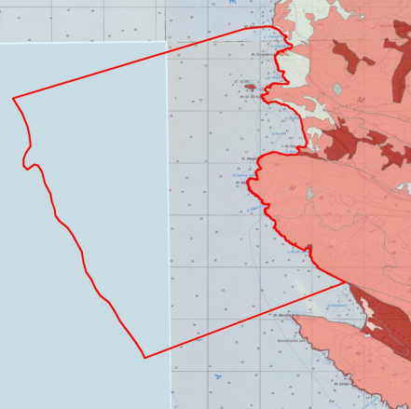

*Slika 32. Vrijednovanje predjela*

*Tabela 14 : Kriterijumi za ocjenu vrijednosti predjela*

|  |  |  |
| --- | --- | --- |
|  | **Ocjena vrijednosti** | **Kriterijum** |
| **1** | Veoma niska vrijednost  (Narušeni i degradirani predjeli) | Izgrađene površine građevinskog područja naselja, industrijska i degradirana područja u kojim je izgubljena kulturnost/prirodnost. |
| **2** | Niska vrijednost  (Predjeli bez posebnih karakteristika) | Područja bez osobitosti, područja naselja, područja ugostiteljsko turističke namjene i poslovne namjene. |
| **3** | Srednja vrijednost  (Uobičajen, autohton predio) | Područja ispreplitanja mješovitog, prirodnog i kulturnog predjela, područja u kojim su prisutni kulturni elementi ali nisu očuvani ili su neizraziti, prirodna područja sa većom bioraznolikošću, područja sa većim udjelom netradicionalnih urbanih elemenata. |
| **4** | Visoka vrijednost  (Vrijedni predjeli) | Područja s prepoznatljivim, izrazitim, očuvanim karakteristikama na regionalnom ili lokalnom nivou - prirodna područja i područja sa istaknutim kulturno i predionim karakterom, primjeri karakteristične kombinacije predionih elemenata, područja, koja odražavaju veliku preglednost prostora, zanimljive vizure. područja značajnijih vizura. |
| **5** | Veoma visoka vrijednost  (Izuzetno vrijedni predjeli) | Izuzetna područja s posebnim, istaknutim karakteristikama i/ili značajem na nacionalnom nivou - prirodno (područja zanimljivih reljefnih oblika) ili kulturno očuvanim predionim karakterom (suhozidi, terase, tradicionalni maslinici), uključujući područja istorijskog urbanog i ruralnog predjela. |

**II. B. 6. Opšta ocjena stanja područja, njegovih resursa i mogućnosti valorizacije**

Dosadašnja saznanja o prirodnim vrijednostima područja, resursima vezanim za njegove pojedinje odlike/osobenosti ukazuju da je područje Stari Ulcinj koje se predlaže za stavljanje pod zaštitu u dobrom stanju, s nivoom izvornosti njegovih prirodnih vrijednosti koji opravdano omogućava ustanovljavanje zaštićenog područja u kome će se štiti prioritrtno **staništa i vrste koji su značajni za zaštitu**.

***II. C. Pritisci na područje***

Za ispravno sagledavanje stanja staništa i biodiverziteta, kao i za njihovu odgovarajuću zaštitu treba se upoznati i sa pritiscima koji su prisutni na ovom prostoru. U Tabela 15. su predstavljeni poznati pritisci u samoj zoni koja je predmet buduće zaštite u moru kao i u neposrednoj okolini na kopnu.

*Tabela 15. Tipovi pritisaka (A-veliki uticaj; B-srednji uticaj; C-mali uticaj; D-nema uticaja*

|  |  |  |  |
| --- | --- | --- | --- |
| Tip pritiska | Uticaj u morskoj zoni | Uticaj u okolnoj zoni zaštićenog područja i/ili na kopnu | |
| u okolnoj morskoj zoni | u konenoj zoni |
| ilegali ribolov | A | A |  |
| Sidrenje | C | C |  |
| sportovi na vodi | C | C |  |
| Turizam | B | B | B |
| ilegalna gradnja | B |  | B |
| otpadne vode | C | C | C |
| čvrsti otpad | C | C | B |
| invazivne vrste | C | C | C |
| klimatske promjene | C | C | C |
| Požari |  |  | C |
| spiranje pesticida i drugih hemikalija | C |  | C |
| pošumljavanje neautohtonim biljnim vrstama |  |  | C |

**Ribolov, uključujući nelegalni ribolov**

Područje predloženo za zaštitu predstavlja ribolovnu zonu za ribare sa područja opština Ulcinj i Bar.

Dodatni problem predstavljaju i određeni tipovi nelegalnog ribolova koji se javljaju duž crnogorskog primorja (upotreba dinamita, korišćenje nedozvoljenih ribolovnih alata, korišćenje manje veličine oka na mrežama, veće dužine mreža od propisanih, itd).

Dinamitašenje je destruktivno ne samo po jata riba koja se tom prilikom ciljano love, već i po sve ostale morske organizme i samo stanište. Uništavanjem riblje mlađi ne omogućava se da riba odraste i ostavi potomstvo tako da prelom izlova i prelova postaje još intenzivniji.

Sve ove aktivnosti, uključujući i prekomjerni ribolov imaju za rezultat smanjenje obima i veličine pojedinih vrsta u moru.

Analiza biomase pelagičnih i demerzalnih resursa pokazuje značajne fluktuacije tokom godina koje mogu biti posledica same biologije vrsta ili prirodnih fluktuacija, a takođe i posledica prelova ili nekih drugih antropogenih uticaja. Stoga se mogu pomenuti samo generalni pritisci na ribarstvene resurse, i to: uticaj klimatskih promjena, prelov, unos i širenje invazivnih vrsta, eventualno zagađenje mora (posebno u slučaju akcidentnih situacija koje mogu nastati tokom eksploatacije nafte i gasa), otpad u moru, nelegalni ribolov, itd.

**Ilegali ribolov** izgleda kao najintenzivniji negativni pritisak na ovom području. Iako je u poslednje dvije godine značajno smanjeno i dalje je na žalost prisutno ilegalno ribanje dinamitom. Ovo je destruktivno ne samo po jata riba koja se tom prilikom ciljano love, već i po sve ostale morske organizme i samo stanište. Uništavanjem riblje mlađi na ovaj način ne omogućava se da riba odraste i ostavi potomstvo tako da prelov postaje još intenzivniji.

Drugi vid ilegalnog ribolova koji je takođe veoma destruktivan je vađenje prstaca (*Lithophaga lithophaga*). Da bi se ove školjke izvadile iz stijene u kojoj rastu stijena se razbija čekićem i na taj način uništava stanište. Dodatno na tako degradirano stanište se lakše zadržavaju morski ježevi koji su biljojedi i koji dodatno oštećuju zajednice algi. Kad se tome doda prelov ribe koja je predator malih morskih ježeva dobija se poremećen lanac ishrane, prenamnoženost morskih ježeva i velike gole stjenovite podloge, tzv. baren.

S obzirom da je Ministarstvo poljoprivrede i ruralnog razvoja svjesno i vrlo upućeno na problematiku krivolova, posebno upotrebe dinamita, koji je problem na cijelom crnogorskom primorju, u cilju njegovog suzbijanja, u junu 2017. godine, **formirana je Radna grupa za borbu protiv svih vrsta nelegalnog ribolova**. Radna grupa uspješno obavlja svoje aktivnosti, a čine je predstavnici svih relevantnih subjekata vezanih za sektor ribarstva i kontrolu: Ministarstva unutrašnjih poslova, Uprave pomorske sigurnosti, Nacionalnih parkova, Instituta za biologiju mora, Prirodno matematičkog fakulteta, Agencije za zaštitu životne sredine, Višeg državnog tužilaštva, Vrhovnog suda, Lučke kapetanije, Saveza za sportski ribolov i na moru i na slatkim vodama, JP za upravljanje morskim dobrom, NVO i grupe građana “STOP krivolovu”. Radna grupa svoje aktivnosti preduzima u skladu sa Akcionim planom u kojem su definisane mjere, aktivnosti, nosioci aktivnosti i rok realizacije navedenih mjera

**Dinamitašenje** – ulov ribe eksplozivnim napravama koje se odbacuju u more sa visokih klifova i stjenovite obale – u pitanju je aktivnost i pojava koju u dosadašnjem periodu nijesu uspjeli da spriječe / suzbiju nadležni organi i institucije. Stavljanje područja Stari Ulcinj pod zaštitu može doprinijeti suzbijanju ove pojave jer će se u tim uslovima vršenje ovih aktivnosti smatrati krivičnim djelom koje se sankcioniše dužim vremenskim kaznama i što će uticati na (dosadašnje) počinioce da odustanu od tih aktivnosti.

**Otpadne vode** njihovo izlivanje u more bez prečišćavanja su problem za živi svijet u moru a na ovom području nije nađen nijedan veći ispust pa uticaj nije velik.

**Čvrsti otpad** (građevinskih materijala itd), napuštene ribarske mreže i slično su potencijalna opasnost za marinski i kopneni biodiverzitet. U moru je globalni problem pa tako ne zaobilazi ni ovo područje. Najviše čvrstog opada je konstatovano na potezu od rta Rep ka uvali Valdanos, a to je ujedno i najspecifičniji dio područja koje posebno treba zaštititi. Ovo je vjerovatno u vezi sa neadekvatno skladištenim otpadom na obližnjoj deponiji Možura.

**Sidrenje** nema većeg uticaja za sada ali se sa porastom intenziteta turizma može očekivati i porast ovog uticaja.

**Sportovi na vodi** nemaju značajan intenzitet na predmetnom području. Povremeno su u manjem broju prisutni ronioci uglavnom u okolini ostrva Stari Ulcinj dok su skuteri veoma rijetki. Aktivnosti raznih drugih plovila se vezuju uglavnom za ljetnju turističku sezonu, a nepostojanje marine ili privezišta gdje bi plovila bila sigurna tokom loših meteo uslova uslovljava da na ovom području duže ne boravi veći broj plovila.

**Invazivne vrste** su generalno sve veći problem ali na ovom području je konstatovana samo alga *Caulerpa cylindracea*  i to u vrlo malim naseljima. Konstatovan je invazivni plavi rak *Callinectes sapidus* za kojeg je dobro što se može koristiti u ishrani ljudi te time smanjiti njegova populacija.

**Nelegalna gradnja** Negativni antropogeni uticaji na predmetno područje ogleda se kroz nelegalnu i neprikladnu gradnju objekata (terase, balkoni, parkinzi, nadstrešnice, pristaništa – mula i madraci) pri čemu su mnogi od ovih objekata uzurpirali obalni prostor, a na pojedinim mjestima su čak promijenili i obalnu liniju (naročito Kruče i Hladna uvala**).** U pojedinim djelovima područja koji imaju prirodni potencijal za razvoj turizma– “green field” lokacije, planirana je i u toku je realizacija izgradnje građevinskih objekata u funkciji turizma čije se otpadne vode u uslovima neizgrađenog sistema za odvođenje i tretman na uređaj za prečišćavanje otpadnih voda, moraju prečišćavati na način da ne zagađuju podzemne vode i neposredni morski akvatorijum.Proces ovakve gradnje povlači za sobom suštinske izmjene prirodnih i pejzažnih vijednosti područja koje se stavlja pod zaštitu, naročitom njegov morski dio, naročito zagađenjem otpadom koji se javlja prilikom gradnje, a mnogo više otpadnim vodama koje se u uslovima neizgrađenog kanalizacionog sistema ispuštaju u septičke jame. Dalju gradnju na ovaj način treba zaustaviti, a prostorno-planskom dokumentacijom definisati strožije uslove gradnje ne samo unutar budućeg zaštićenog područja već i njegovog zaštitnog pojasa.

**Širenje - izgradnja infrastrukture** iz okruženja - u pitanju je izgradnja pristupnih puteva koji često vode do same morske obale, sa ili bez bilo kakve dozvole, da bi se ti putevi potom „urbanistički uklapali“ i legalizovali. Nakon stavljanja ovog područja pod zaštitu sa tom praksom se mora prekinuti, jer su u pitanju radnje/aktivnosti/djelatnosti koje su suprotne odredbama iz člana 39 Zakona o zaštiti prirode – zabrana *oštećenja* zaštićenog područja.

**Turizam** Izgradnja već ih turističkih kapaciteta na obali može uticati negativno na buduće zaštićeno područje u smislu izmjene prirodnih i pejzažnih vrijednosti te zagađenja mora. Neophodno je prilagoditi veličinu hotelskih objekata shodno datom prostoru i obezbijediti da oni budu adekvatno uklapljeni u ambijentalne vrijednosti ovog područja. Takođe, neophodno je riješiti na adekvatan način odvođenje i tretman – prečišćavanje otpadnih voda na način da iste ne proizvode negativan uticaj na biodiverzitet i staništa u moru. Betoniranje obale kao i niveliranje neravne stjenovite obale u cilju dobijanja površine pogodne za kupače dovodi do trajnog gubitka određenih staništa. Ovo se prevashodno odnosi na staništa koja su značajna za zaštitu shodno EU Direktivi o staništima, a to je vegetacija mediteranskih morskih klifova obraslih endemičnim *Limonium* spp. koja je prisutna uz samu obalu (u zoni mlata mora). Izgradnja platformi, napera, brana, pristanišne infrastructure takođe može imati negativan uticaj na morski ekosistem posebno na staništa morske trave *Posidonia oceanica*. Uticaj se najviše ogleda u poremećaju kretanja distribucije sedimenata prouzrokovanom izgradnjom različite infrastrukture i ogleda se ili u hipersedimentaciji ili eroziji što u oba slučaja ima negativan uticaj na rast i razvoj livada morsketrave.

**Klimatske promjene** su za sada sa ne velikim uticajem na projektno područje ali se u skladu sa globalnim otopljavanjem može očekivati prije svega veći broj morskih termofilnih vrsta koje mogu izazivati promjene u sastavu ekosistema i u lancima ishrane. Slična situacija se može očekivati i na kopnu.

**Spiranje pesticida** i drugih hemikalija može da utiče na živi svijet u moru ali za sada on vjerovatno nema značajnog uticaja jer je u zaleđu ovog područja poljoprivreda na veoma niskom stepenu razvoja. Eventualno spiranje sa deponije možda može imati značajnijeg uticaja.

**Požari** predstavljaju veliku opasnost po vegetaciju i uopšte po prirodna staništa na ovom području. Osim neposrednog uništavanja vegetacije, požari dugo vremena ostavljaju ogoljene manje ili veće površine, koje teško ponovo obrastaju. U mediteranskom regionu opasnost od požara postoji tokom cijele godine, međutim, ljetnji mjeseci su visoko rizični. Ljetnji period je po pravilu sušan sa dugim periodima bez padavina, a i sklop vegetacije je gušći. To se dobrim delom podudara i sa značajnim povećanjem frekvencije ljudi. Jednom izazvan požar se teško lokalizuje i još teže gasi. Zato je neophodno mnogo pažnje i predostrožnosti da bi se izbjegli uslovi za pojavu požara. Nažalost, požari su često prouzrokovani nemarnošću ljudi, a nisu rijetki ni slučajevi namjernog paljenja.

Požari su na ovom području potencijalna opasnost na kopnu pogotovo u okolini deponije čvrstog otpada Možura. U smislu efikasnije zaštite od požara neophodno je uspostaviti redovno nadgledanje i blagovremeno reagovanje, te obezbijediti sistem za efikasno suzbijanje požara kao i raditi na edukaciji lokalnog stanovništva o prevenciji od požara.

**Pošumljavanje neautohtonim biljnim vrstama** nije izraženo i uglavnom se odnosi na gajenje nekih vrsta za potrebe hortikulture.

**III. PROSTORNI RASPORED NAJZNAČAJNIJIH STANIŠTA I VRSTA**

Glavni razlog zbog kojeg se područje pod nazivom Stari Ulcinj predlaže za stavljanje pod zaštitu je vrijednost njegovog biodiverziteta, a posebno one vrste i staništa koje su značajne za zaštitu, u prvom redu zakonom zaštićene vrste zakonodavstvom (Rješenje o stavljanju pod zaštitu pojedinih biljnih i životinjskih vrsta - "Sl. list RCG" br. 76/06), kao i vrste u IUCN-ovim kategorijama ugroženosti a naročito Natura staništa i vrste koje se štite po osnovu primjene Direktive Evropske unije o staništima ([Habitat Directive 92/43/EEC](http://eur-lex.europa.eu/legal-content/EN/TXT/?uri=CELEX:31992L0043)).

Pored literaturnih i ranije sakupljenih podataka, noviji podaci o vrstama i staništima značajnim za zaštitu područja Stari Ulcinja obezbijeđeni su kroz inventarizaciju (*survey*) u okviru GEF-ovog projekta “Promovisanje upravljanja zaštićenim područjima kroz integrisanu zaštitu morskih i priobalnih ekosistema u obalnom području Crne Gore( 2019-2020)“ (C/MPA).

Zbog veličine i obima kartografskih - grafičkih prikaza rasprostranjenja staništa i vrsta značajnih za zaštitu, dati su u vizuelno prilagođenim prikazima u naredna 2 odvojena poglavlja studije koja se tematski odnose na (i) morski, odnosno (ii) kopneni dio područja.

**III.1. Kartografki prikaz rasprostranjenja morskih vrsta i staništa značajnih za zaštitu**

1. **Morske vrste**

*Alge*

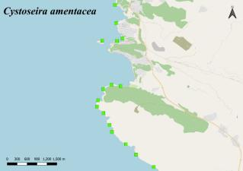 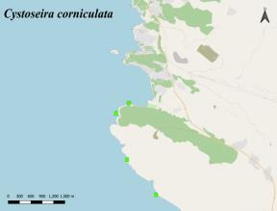

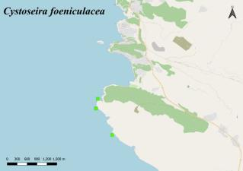 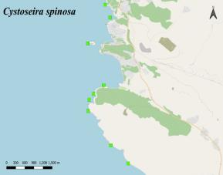

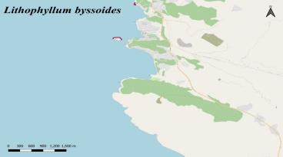

*Morske cvjetnice*

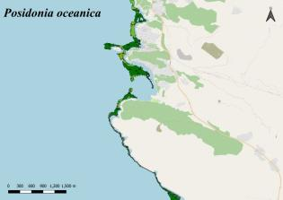 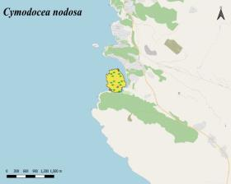

*Beskičmenjaci*

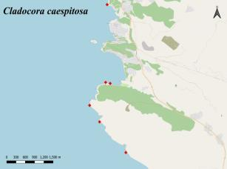 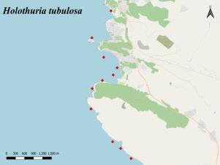

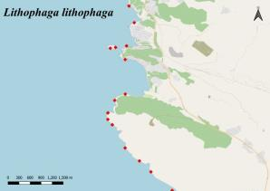 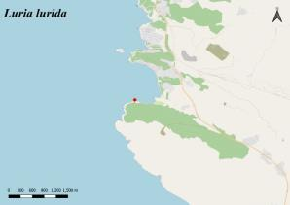

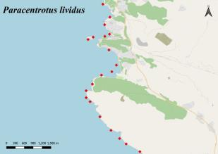 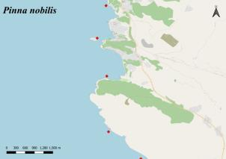

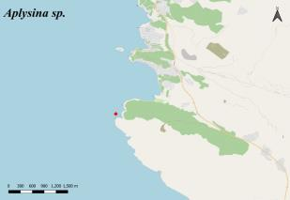 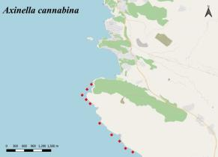

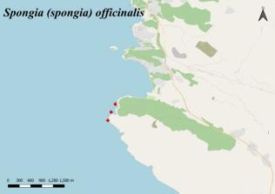 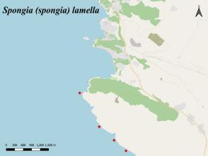

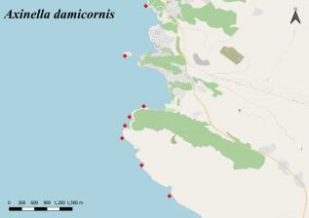 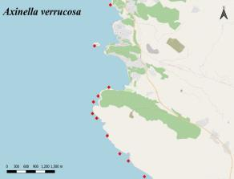

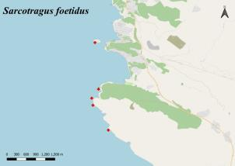 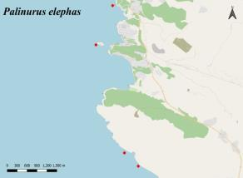

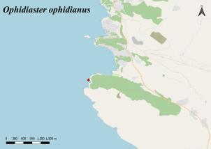 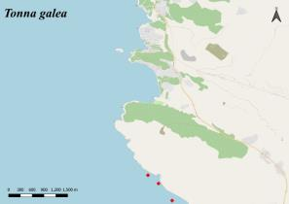

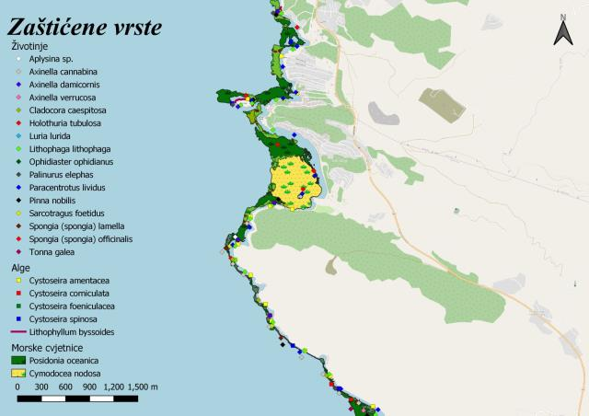

1. **Morska staništa**

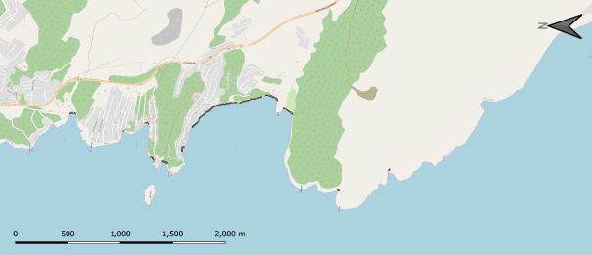

Šljunkoviti supralitoral (plaže)

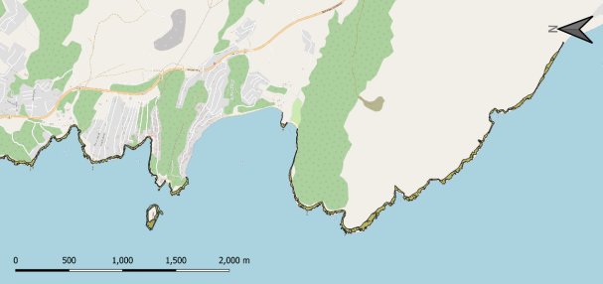

Stjenoviti supralitoral

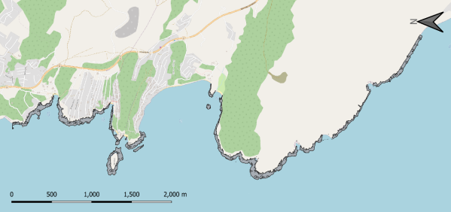

Stjenoviti infralitoral

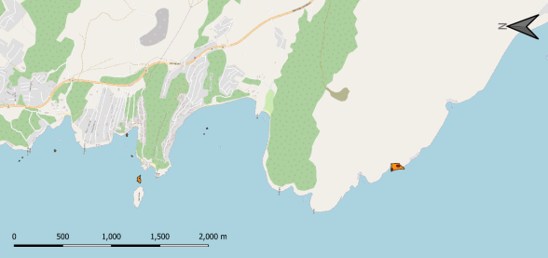

Krupno kamenje u infralitoralu

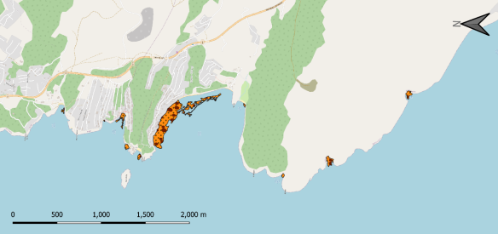

Šljunkovita i kamenita dna

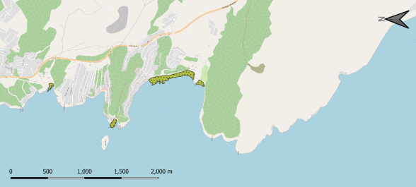

Šljunkovita dna

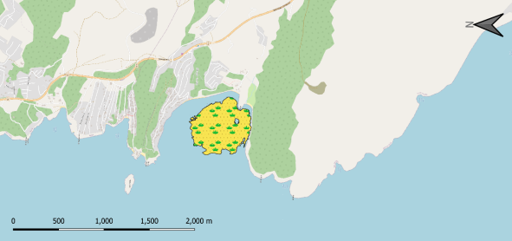

Mozaik Cymodocea nodosa i pijesak

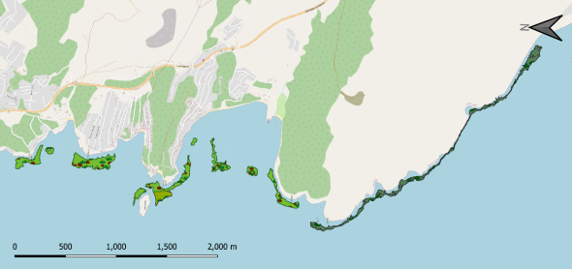

Mozaik kamen, pijesak i posdonija

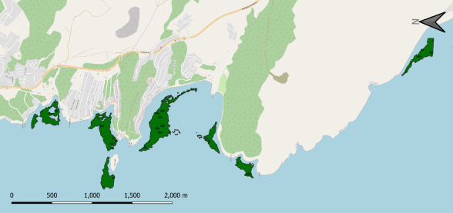

Naselja posidonije

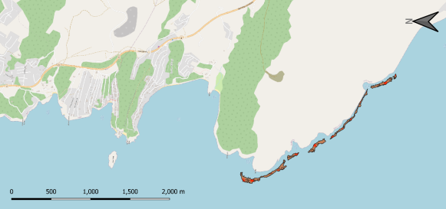

Facijes Axinella cannabina

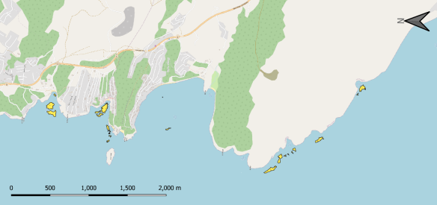

Pješčana dna

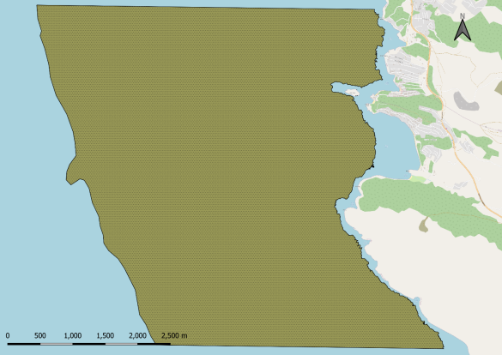

Muljevita dna

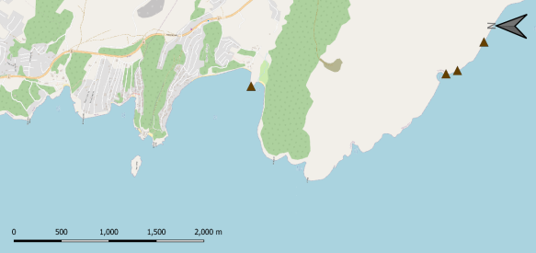

Polupotopljene pećine

**III.2. Kartografki prikaz rasprostranjenja kopnenih vrsta i staništa značajnih za zaštitu**

1. **Kopnene vrste**
2. Pojednostavljeni (JPG) grafički prikazi prostornog rasporeda – rasprostranjenja puževa značajnih za zaštitu (Tandonia, reuleaxi, Limax wohlberedti, Chilostoma pouzolozii)

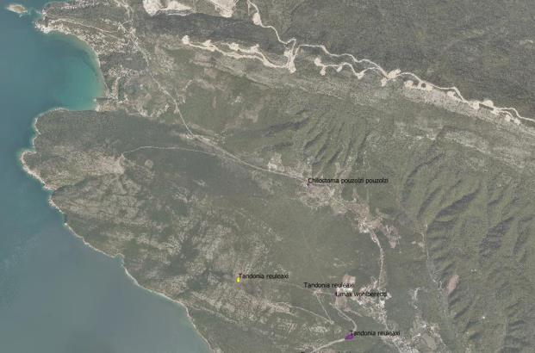

Pojednostavljeni (JPG) grafički prikazi prostornog rasporeda – rasprostranjenja insekata značajnih za zaštitu

*Calimorpha quadripunctaria*

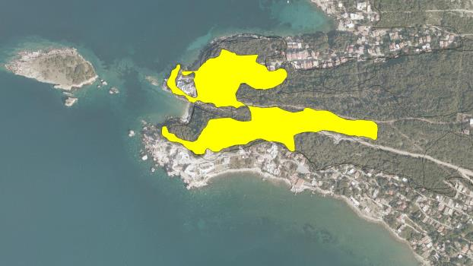

*Cerambix cerdo*

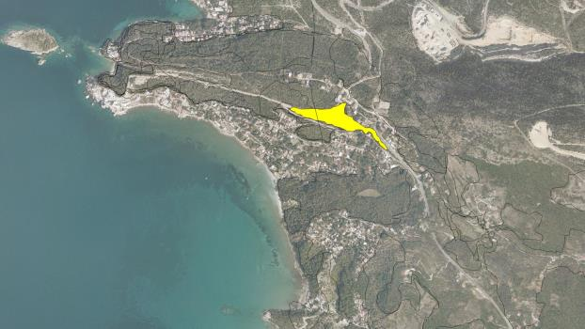

*Iphiclides podalirius*

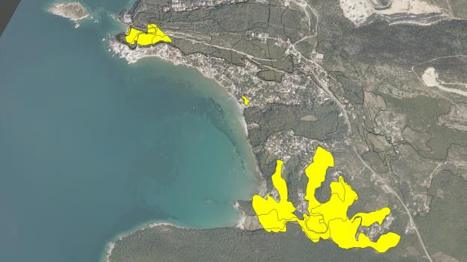

*Lucanus cervus*

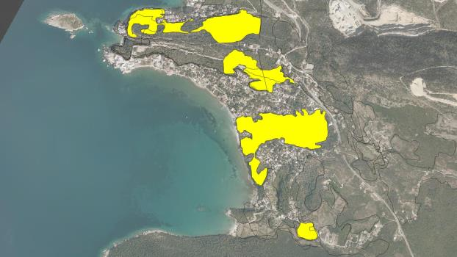

*Oryctes nasicornis*

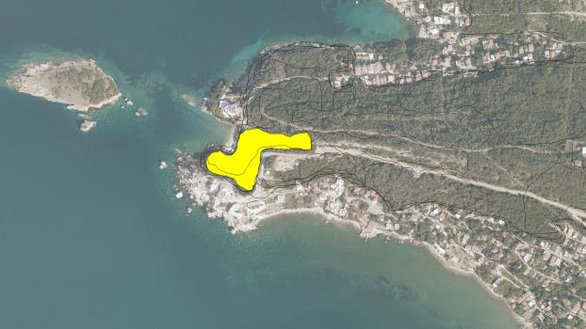

*Papilio machaon*

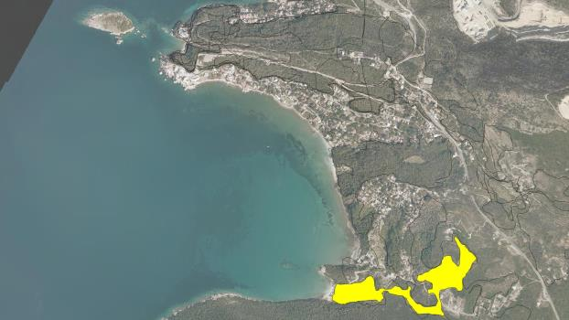

*Saga natolie*

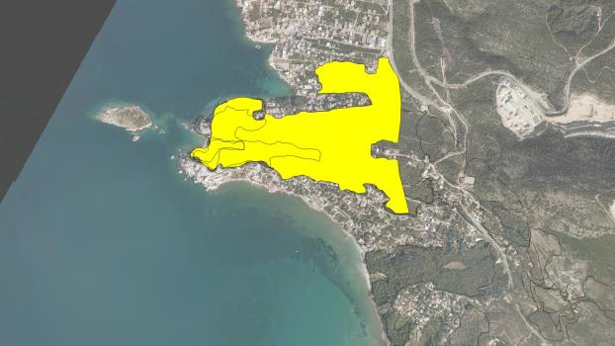

1. **Kopnena staništa**

**Staništa visoke reprezentativnosti (A – excellent)** 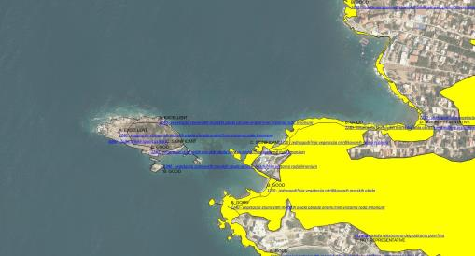

Pojednostavljeni (JPG) grafički prikazi prostornog rasporeda – položaja staništa visoke reprezentativnosti **1240** – Mediteranske stjenovite obale obrasle endemičnim vrstama roda *Limonium* uključujući **1210** Jednogodišnja vegetacija pokretnih morskih obala i **9340** Šume crnike (*Quercus ilex*) - od uvale Hladna Utjeha do rta Stari Ulcinj (degradirane površine

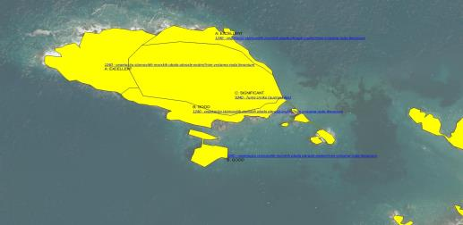

Pojednostavljeni (JPG) grafički prikazi prostornog rasporeda – položaja staništa visoke i dobre reprezentativnosti **1240** – Mediteranske stjenovite obale obrasle endemičnim vrstama roda *Limonium* uključujući **9340** Šume crnike (*Quercus ilex*) – ostrvo Stari Ulcinj

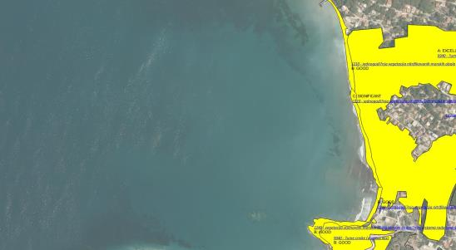

Pojednostavljeni (JPG) grafički prikazi prostornog rasporeda – položaja staništa visoke i dobre reprezentativnosti **1240** – Mediteranske stjenovite obale obrasle endemičnim vrstama roda *Limonium* uključujući **1210** Jednogodišnja vegetacija pokretnih morskih obala uključujući i **9340** – Šume crnike (*Quercus ilex*) – Od uvale Karuč do plaže Dolce

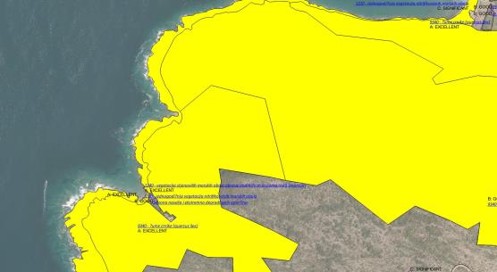

Pojednostavljeni (JPG) grafički prikazi prostornog rasporeda – položaja staništa visoke i dobre reprezentativnosti **1240** – Mediteranske stjenovite obale obrasle endemičnim vrstama roda *Limonium* uključujući **1210** Jednogodišnja vegetacija pokretnih morskih obala i **9340** Šume crnike (*Quercus ilex*) – zona Mavrijana - od plaže Dolce do rta Rep

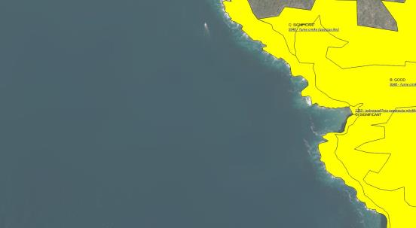

Pojednostavljeni (JPG) grafički prikazi prostornog rasporeda – položaja staništa visoke i dobre reprezentativnosti **1240** – Mediteranske stjenovite obale obrasle endemičnim vrstama roda *Limonium* uključujući **1210 -**  Jednogodišnja vegetacija pokretnih morskih obala i **9340** – Šume crnike (*Quercus ilex*) – od rta Rep do iza uvale Udovica

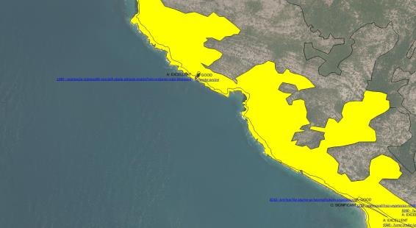

Pojednostavljeni (JPG) grafički prikazi prostornog rasporeda – položaja staništa visoke i dobre reprezentativnosti **1240** – Mediteranske stjenovite obale obrasle endemičnim vrstama roda *Limonium* uključujući **1210** Jednogodišnja vegetacija pokretnih morskih obala,  **9340** Šume crnike (*Quercus ilex*) i **8210** – Krečnjačke stijene sa hazmofitskom vegetacijom – Iza uvale Udovica do uvale Valdanos

Pojednostavljeni (JPG) grafički prikazi prostornog rasporeda Natura staništa visoke i dobre reprezentativnosti u ZAŠTITNOM POJASU zaštićenog područja

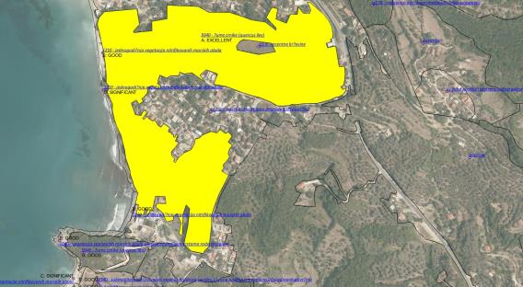

Pojednostavljeni (JPG) grafički prikazi prostornog rasporeda – položaja staništa visoke reprezentativnosti (A – excellent) **9340** – Šume crnike (*Quercus ilex*) – zona Kruča do Jadranske magistrale

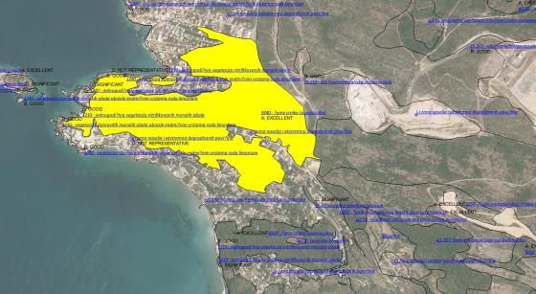

Pojednostavljeni (JPG) grafički prikazi prostornog rasporeda – položaja staništa visoke reprezentativnosti (A – excellent) **9340** – Šume crnike (*Quercus ilex*) – iznad rta Stari Ulcinj do Jadranske magistrale

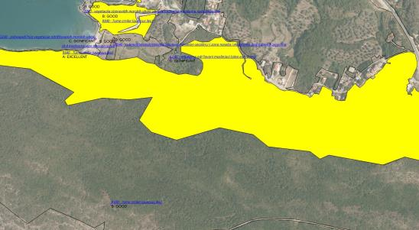

Pojednostavljeni (JPG) grafički prikazi prostornog rasporeda – položaja staništa visoke (A – excellent) i dobre reprezentativnosti (B – good) **9340** – Šume crnike (*Quercus ilex*) – Sa desne i lijeve strane plaže Dolce - zona uvale Dolce

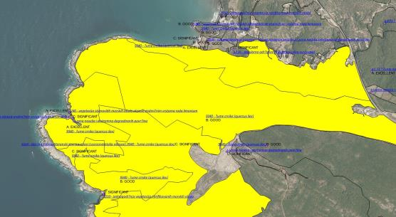

Pojednostavljeni (JPG) grafički prikazi prostornog rasporeda – položaja staništa visoke (A – excellent) i dobre (B – good) reprezentativnosti **9340** – Šume crnike (*Quercus ilex*) – zona Mavrijana - do Jadranske magistrale

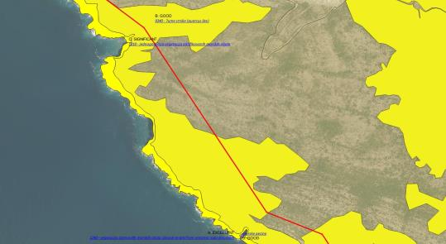

Pojednostavljeni (JPG) grafički prikazi prostornog rasporeda – položaja staništa dobre (B – good) reprezentativnosti **9340** – Šume crnike (*Quercus ilex*) – iznad uvale Udovica i uvale Vučja jama

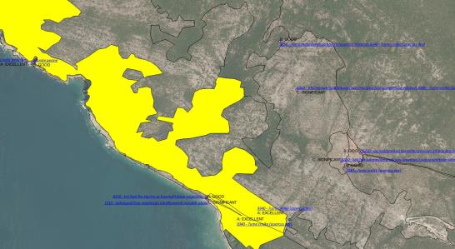

Pojednostavljeni (JPG) grafički prikazi prostornog rasporeda – položaja staništa visoke (A – excellent) i dobre (B – good) reprezentativnosti **9340** – Šume crnike (*Quercus ilex*),**8210** – Krečnjačke stijene sa hazmofitskom vegetacijom – u pozadini uvala Vučja jama i Valdanos

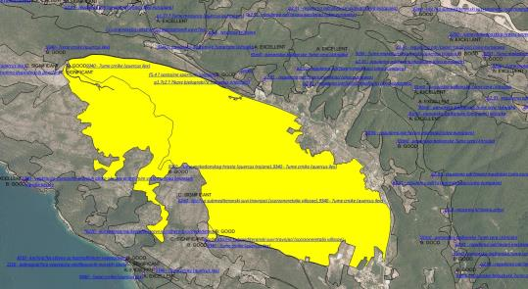

Pojednostavljeni (JPG) grafički prikazi prostornog rasporeda – položaja staništa dobre (B – good) reprezentativnosti **9340** – Šume crnike (*Quercus ilex*), ), **9250 -** Šume i šikare makedonskog hrasta (*Quercus trojana***, *6220 -**  Pseudostepe sa travama i jednogodišnjim biljkama klase *Thero-Brachypodietea –* u pozadini uvala Vučja jama i Valdanos do Jadranske magistrale

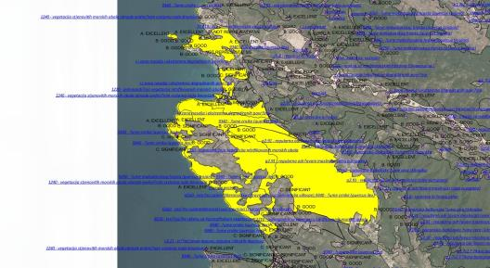

Pojednostavljeni (JPG) grafički prikazi prostornog rasporeda – položaja staništa staništa visoke (A – excellent)i i dobre (B – good) reprezentativnosti **1240** – Mediteranske stjenovite obale obrasle endemičnim vrstama roda *Limonium* uključujući **1210** Jednogodišnja vegetacija pokretnih morskih obala i **9340** Šume crnike (*Quercus ilex*), **9250 -** Šume i šikare makedonskog hrasta (*Quercus trojana),* **8210** – Krečnjačke stijene sa hazmofitskom vegetacijom i **\*6220 -**  Pseudostepe sa travama i jednogodišnjim biljkama klase *Thero-Brachypodietea –* od uvale Hladna Utjeha do uvale Valdanos

**IV. PRIJEDLOG ZAŠTITE PODRUČJA STARI ULCINJ: KONCEPT ZAŠTITE, UNAPRJEĐENJA I ODRŽIVOG RAZVOJA**

Polazeći od prethodno identifikovanih (i) ciljeva zaštite - ključnih razloga za stavljanje pod zaštitu predmetnog područja Stari Ulcinj, kao i (ii) rezultata vrednovanja glavnih prirodnih resursa (poglavlja II. A i II. B.) za koje treba obezbjediti odgovarajuće mjere zaštite, ovom Studijom zaštite se predlaže sledeći **Koncept zaštite novog integrisanog obalnog i morskog zaštićenog područja „Stari Ulcinj“**:

**IV.1. Razvrstavanje zaštićenog područja prema značaju**

U skladu sa ekološkim zahtjevima vrsta i staništa značajnih za zaštitu, a shodno predloženoj kategoriji zaštite **Park prirode** i zona (režima) zaštite, izvršeno je razvrstavanje (shodno odredbama iz člana 30. Zakona o zaštiti prirode) zaštićenog područja „Stari Ulcinj“ u **kategoriju IV** zbog zaštite reprezentativnih morskih i obalnih/kopnenih staništa i vrsta

Shodno zakonu, u zaštićena područja kategorije IV spadaju područja u kojima su zaštićene divlje vrste biljaka, životinja i gljiva i njihova staništa i kojima se upravlja radi njihove zaštite (član 30, stav 1, alineja 5 Zakona o zaštiti prirode)

**IV.2. Kategorija zaštite i zone (režimi) zaštite**

Prirodne vrijednosti i prirodni resursi područja koje se predlaže za stavljanje pod zaštitu Stari Ulcinj dobro su očuvani.

Ekološka obilježja i prirodne vrijednosti (reprezentativnost, očuvanost i izvornost) kvalifikuju ovo područje za kategoriju zaštite Park prirode.

U skladu sa odredbama iz Zakona o zaštiti prirode Park prirode treba da zadovolji sljedeće uslove koji su utvrđeni u njihovoj definiciji:

1. (definicija po važećem Zakonu o zaštiti prirode ("Službeni list Crne Gore", br. 054/16 od 15.08.2016), član 24) "*Park prirode j*e *prostrano prirodno ili dijelom kultivisano područje kopna i/ili mora, koje karakteriše visok nivo biološke raznovrsnosti i/ili geološke vrijednosti sa značajnim predionim, kulturno-istorijskim vrijednostima* ***ekološkim obilježjima nacionalnog i međunarodnog značaja****".*

**Ekološka obilježja međunarodne i nacionalne važnosti i predionih vrijednosti Parka prirode Stari Ulcinj**

Prirodne/ekološke karakteristike i vrijednosti/obilježja područja Parka prirode Stari Ulcinj (poglavlje II. A) potvrđuje prisustvo sljedećih nacionalno i međunarodne značajnih staništa i vrsta:

1. **reprezentativna staništa u morskom dijelu zaštićenog područja** (poglavlje Biodiverzitet morskog dijela zaštićenog područja, potpoglavlje Morska staništa značajna za zaštitu, str. 33-38),
2. **reprezentativne vrste u morskom dijelu zaštićenog područja** (poglavlje Biodiverzitet morskog dijela zaštićenog područja, potpoglavlje Morske vrste značajne za zaštitu, strane 39 - 43),
3. **reprezentativna staništa u kopnenom dijelu zaštićenog područja** (poglavlje Biodiverzitet kopnenog dijela zaštićenog područja, potpoglavlje Kopnena staništa značajna za zaštitu, str. 61-63)
4. **reprezentativne vrste u kopnenom dijelu zaštićenog područja** (poglavlje Biodiverzitet kopnenog dijela zaštićenog područja, potpoglavlje Kopnene vrste značajne za zaštitu, str. 64-68).

Za njihovu zaštitu potrebno je formirati zone zaštite **II** i **III** koje **odgovaraju zahtjevima zaštite** tih vrsta i staništa**.**

U morskom dijelu zaštićenog područja, za zaštitu vrsta i staništa značajnih za zaštitu potrebno je formirati **zonu zaštite II** sa aktivnim režimom zaštite, dok bi ostali dio zaštićenog područja u moru bio izdvojen u **zoni zaštite III** sa režimom održivog korišćenja.

U kopnenom dijelu zaštićenog područja, za zaštitu vrsta i staništa značajnih za zaštitu potrebno je formirati **zonu zaštite III** sa režimom održivog korišćenja na koju se nadovezuje **zaštitni pojas** u cilju sprječavanja odnosno ublažavanja spoljnih faktora koji mogu uticati negativno na zaštićeno područje kao što su: otpadne vode, čvrsti otpad, invazivne vrste, nelegalna gradnja, turizam, spiranje pesticida, herbicida i drugih hemikalija, požari, pošumljavanje neautohtonim biljnim vrstama i drugim mogućim faktorima (član 31, stav 7 i 8 Zakona o zaštiti prirode).

Za zone zaštite II i III potrebno je primjenjivati **zabrane i ograničenja** koje su utvrđene u članu 31, stavovi 4,5 i 6 istog Zakona, koje glase:

|  |
| --- |
| 1. Zona zaštite II - aktivni režim zaštite, sprovodi se na zaštićenom području u kome su djelimično izmijenjene osobine prirodnih staništa, ali ne do nivoa da ugrožavaju njihov ekološki značaj, uključujući vrijedne predjele i objekte geonasljeđa. 2. U zoni zaštite II sa aktivnim režimom zaštite mogu se: sprovoditi intervencije u cilju restauracije, revitalizacije i ukupnog unaprjeđenja zaštićenog područja; vršiti kontrolisano korišćenje prirodnih resursa, bez posljedica po primarne vrijednosti njihovih prirodnih staništa, populacija, ekosistema, obilježja predjela i objekata geonasljeđa. 3. U zoni zaštite III sa režimom održivog korišćenja mogu se: sprovoditi intervencije u cilju restauracije, revitalizacije i ukupnog unaprjeđenja zaštićenog područja; razvijati naselja i prateća infrastruktura u mjeri u kojoj se ne izaziva narušavavanje osnovnih vrijednosti područja; vršiti radovi na uređenju objekata kulturno-istorijskog nasljeđa i tradicionalne gradnje; sprovoditi očuvanja tradicionalnih djelatnosti lokalnog stanovništva; selektivno i ograničeno koristiti prirodni resursi. |

Gore navedeni, zakonom propisani (opšti) uslovi zaštite, te zabrane i ograničenja u zonama zaštite (II i III) obavezno će se primjenjivati u postupcima izdavanja:

1. **Akta o uslovima i smjernicama zaštite prirode** (član 18 važećeg Zakona o zaštiti prirode) i
2. **Dozvole za obavljanje radnji, aktivnosti i djelatnosti u zaštićenom području prirode** (član 40 važećeg Zakona o zaštiti prirode).

Za sprovođenje gore navedenih postupaka primjenjivaće se smjernice i bliži uslovi koji su dati u okviru poglavlja VII. 2. Mjere i uslovi zaštite prirode.

1. **OPIS GRANICA I ZONA ZAŠTITE ZAŠTIĆENOG PODRUČJA PARK PRIRODE „STARI ULCINJ“**

U skladu sa prethodno određenim Konceptom zaštite, a na osnovu prostornog rasporeda staništa i vrsta značajnih za zaštitu definisane su 2 zone zaštite (II i III) koje treba da obezbijede zaštitu ključnih prirodnih vrijednosti zaštićenog područja unutar njegovih administrativnih granica.

Kartografski prikaz granica i zona zaštite ovog zaštićenog područja izdvojen je u Knjizi **2** Studije zaštite dok je tekstualni opis granica i zona zaštite dat u narednom poglavlju.

Prilikom određivanja administrativnih granica i zona zaštite vodilo se računa da se iz zaštićenog područja izuzmu privatne parcele.

Integrisano obalno i morsko zaštićeno područje „Stari Ulcinji“ se prostire od južne strane Karastanovog rta na sjeveru, do sjevernog kraja plaže Valdanos na jugu, u dužini od oko 4 km mjereno pravolinijski.

U **morskom dijelu** zaštićenog područja, granična linij na otvorenom moru nalazi se na udaljenosti od oko 1 nautičke milje (NM). Navedena granica u moru je praktična iz više razloga i to prije svega jer svim plovilima koja se budu kretala u toj ili susjednoj oblasti, osim signalnih graničnih bova koje zaštićeno prirodno dobro treba da ima, biće vrlo lako odrediti granicu uz pomoć nautičkih karti. Na taj način se formiranje zaštićenog područja predviđa u relativno uskoj priobalnoj zoni koja neće ometati plovidbu i druge aktivnosti na moru (kočarenje).

U **kopnenom** dijelu zaštićenog područja granica linearno prati obalnu liniju obuhvatajući usku zonu morskih klifova gdje se srijeću karakteristična staništa strmih stijena i padina velikog nagiba sa endemičnim vrstama roda *Limonium* spp.*.*

U Parku prirode "Stari Ulcinj" određene su dvije zone zaštite:

1. II (druga) zona zaštite koja se izdvaja za sljedeće 2 cjeline / lokacije u morskom dijelu zaštićenog područja:

1. okolina ostrva Stari Ulcinj sa Hladnom uvalom i sjevernom stranom uvale Kruče

2. priobalna zona Mavrijana od uvale Doce do sjevernog kraja plaže Valdanos obuhvatajući Rt Rep, uvalu Latova njiva, uvalu Udovica i uvalu Vučija jama.

2. III (treća) zona zaštite koja se izdvaja u dvije cjeline i to:

1. na kopnu gdje prati obalnu liniju obuhvatajući morske klifove, ali i stijene i padine velikog nagiba i

2. na moru gdje obuhvata akvatorijum između obalne linije i administrativne granice zaštićenog područja na udaljenosti od oko 1NM, isključujući gore navedene 2 cjeline / lokacije (1. okolina ostrva Stari Ulcinj sa Hladnom uvalom i sjevernom stranom uvale Kruče i 2. priobalna zona Mavrijana od uvale Doce do sjevernog kraja plaže Valdanos) koje su izdvojene u II zonu zaštite.

**V. 1. Opis administrativnih granica**

Granica integrisanog obalnog i morskog zaštićenog područja „Stari Ulcinj“ kreće od južne strane Karastanovog rta na sjeveru, od tačke sa kordinatama 6595349,52 i 4650815,62 na k.p. 4292/1 KO Kunje odakle presijecajući navedenu k.p. izlazi na istočnu stranu te katastarske parcela na tačku sa koordinatama 659371,41 i 4650812,83 , odakle skreće u pravcu juga prateći istočnu ivicu k.p.4292/1 KO Kunje ;1095/1, 10009, 807 KO Kruče, dio k.p. 1036/1(potok)kojeg presijeca na tačkama sa koordinatama 6595772,04 i 4649246,21; 6595770,66 i 4649243,44, nakon čega granica nastavlja u pravcu juga istočnim ivicama k.p. 997, 1017 u KO Kruče, 933 u KO Krute Ulcinjske i 7891 u KO Ulcinj koju presijeca na tačku sa koordinatama 6596647,23 i 4646723,41; 6596648,25 i 4646721,95. Sa ove tačke granica nastavlja obalnom linijom u pravcu jugozapada kratko obalom do tačke sa koordinatama 6596640,25 i4646713,70 na k.p. 7891 KO Ulcinj sa koje granica nastavlja morskim putem u pravcu zapada do tačke sa koordinatama 6594883,60 i 4646249,35 koja se nalazi na udaljenosti od oko 1 nautičke milje (NM) odakle granica nastavlja u pravcu sjeverozapada do tačke sa koordinatama 6592958,09 i 4646717,94 na kojij se lomi u pravcu sjevera i ide do tačke sa koordinatama 6593162,93 i 465893,79 sa koje se lomi u pravcu istoka ka obali i preko tačke sa koordinatama 6595223,19 i 4650839,09 izlazi na početak granične linije na obali na k.p. 4292/1 KO Kunje na tačci sa koordinatama 6595349,52 i 4650815,62.

Ukupna dužina (administrativne) granice integrisanog obalnog i morskog zaštićenog područja „Stari Ulcinji“ iznosi: 17622 m (**17,62 km**).

Površina zaštićenog područja „Stari Ulcinj“ iznosi: **9291601 m2 (929,16 ha).**

**V. 2. Opis zona zaštite sa spiskom pripadajućih parcela**

**Opis granica zone zaštite II stepena**

Zona sa režimom zaštite II stepena (= II zona zaštite) izdvojena je u morskom dijelu zaštićenog područja i prostire se u sljedećim prostornim cjelinama (geografskim područjima - zonama):

1. okolina ostrva Stari Ulcinj sa Hladnom uvalom i sjevernom stranom uvale Kruče,
2. priobalna zona Mavrijana od uvale Doce do sjevernog kraja plaže Valdanos obuhvatajući Rt Rep, uvalu Latova njiva, uvalu Udovica i uvalu Vučija jama

Granica prve prostorne cjeline *Okolina ostrva Stari Ulcinj sa Hladnom uvalom i sjevernom stranom uvale* počinje sa obalne linije k.p. 1095/1 KO Kruče sa tačke sa koordinatama 6595037,67 i 4650298,54 i ide morskim putem do tačke sa koordinatama 6594988,57 i 4650242,60 odakle granica skreće u pravcu jugoistoka linijom koja je udaljena 50 m od obale do tačke sa koordinatama 6595734,64 i 4649830,57 sa koje granica skreće u pravcu zapada i sjevero-zapada preko tačke sa koordinatama 6595160,26 i 4649776,36; 6594812,04 i 4650358,21; 6594453,83 i 4650457,22; 6594460,34 i 4650663,66; 6594950,51 i 4650586,186595170,52 i 4650682,62 i 6592204,35 i 4650785,02; 6595219,70 i 4650821,64 i 6595290,68 i 4650821,36 sa kojeg granica skreće u pravcu juga linijom koja je udaljena 50 m od obalne linije do tačke sa koordinatama 6595444,27 i 4650659,03sa koje izlazi na obalnu liniju na tački sa koordinatama 6595410,46 i 4650522,39 na k.p. 1095/1 KO.Kruče, odakle granica nastavlja obalnom linijom u pravcu zapada i jugo- zapada istočnom stranom k.p. 1095/1 KO Kruče, do početne tačke sa koordinatama 6595037,67 I 4650298,54. II (druga) zona zaštite u ovoj prostornoj cjelini ne obuhvata ostrvo Stari Ulcinj.

Granica druge prostorne cjeline: *priobalna zona Mavrijana od uvale Doce do sjevernog kraja plaže Valdanos obuhvatajući Rt Rep, uvalu Latova njiva, uvalu Udovica i uvalu Vučija jama*

počinje iz uvale Doca sa obalne linije sa tačke sa koordinatama 6595666,42 i 4649166,86 na istočnoj strani k.p. 1017 KO Kruče odakle granica prati obalnu liniju istočnom stranom k.p. 1017 KO Kruče, 933 KO Krute Ulcinjske i 7891 KO Ulcinj do tačke sa koordinatama 6596640,25 i 4646713,70 sa koje granica skreće u pravcu zapada i sjevero-zapada preko tačke sa koordinatama:

6596344,51 i 4646592,17; 6595341,65 i 4647491,98; 6594472,21 i 4648779,78; 6595180,96 i 4649401,89 nakon koje granica izlazi na obalnu liniju na k.p. 1017 na tačci sa koordinatama 6595666,42 i 4649166,86; 6595341,65 i 4647491,98; 6594472,21 i 4648779,78; 6595180,96 i 4649401,89 nakon koje granica izlazi na obalnu liniju na k.p. 1017 na tačci sa koordinatama 6595666,42 i 4649166,86.

Ukupna dužina granice zone sa režimom zaštite II stepena u 2 gore navedene prostorne cjeline iznosi: **16936 m** (5760 + 11176).

**Ukupna površina** zona sa režimom zaštite II stepena u 2 gore navedene prostorne cjeline:iznosi: **1124785 m2 (112,48 ha)** (700738+424047).

Zona sa režimom zaštite II stepena (= II zona zaštite) pored morskog dijela uključuje i **pećine** koje nijesu geodetski snimljene radi čega su njihove lokacije uključene u pripadajući dio obalne linije II zone zaštite.

**Opis granica zone zaštite III stepena**

Dio zaštićenog područja koji je izdvojen u zonu režimom zaštite III stepena (= III zona zaštite) čine dvije cjeline: kopnena i morska.

Granica kopnene cjelina sa režimom zaštite III stepena (= III zona zaštite) prati obalnu liniju obuhvatajući morske klifove, ali i stijene i padine velikog nagiba, sa koje skreće u pravcu zapada I sjeverozapada obalnom linijom preko istočne strane k.p. 7891 KO.Ulcinj; k.p. 933 KO Krute Ulcinjske; k.p. 1017, k.p. 997, k.p. 807, k.p. 1009 i k.p. 1095/1 sve u KO Kruče; i k.p. 4292/1 KO Kunje opština Bardo početne tačke koja se nalazi na tački sa koordinatama 6595349,52 i 4650815,62.

Kopnenoj cjelini zone sa režimom zaštite III stepena (= III zona zaštite) pripadaju sljedeće katastarske parcele: k,p. 7891 KO.Ulcinj, k.p. 933 KO.Krute Ulcinjske, k.p. 1017, 997, 807, 1009 i 1095/1 sve u KO Kruče i k.p. 4292/1 KO Kunje.

Granica morske cjeline sa režimom zaštite III stepena (= III zona zaštite) obuhvata akvatorijum između obalne linije i administrativne granice zaštićenog područja na udaljenosti od oko 1NM, isključujući gore navedene 2 cjeline / lokacije (1. okolina ostrva Stari Ulcinj sa Hladnom uvalom i sjevernom stranom uvale Kruče i 2. priobalna zona Mavrijana od uvale Doce do sjevernog kraja plaže Valdanos) koje su izdvojene u II zonu zaštite. čiji je opis granica dat u prethodnom potpoglavlju

Granica morske cjeline sa režimom zaštite III stepena (= III zona zaštite) počinje sa obalne linije sa tačke sa koordinatama 6595349,52 I 4650815,62 na istočnoj stranik.p. 4292/1 KO Kunje sa koje granica ide u pravcu zapada preko tačke sa koordinatama 6595223,19 i 4658389,09 do tačke sa koordinatama 6593162,93 i 4650893,79 na kojoj se granica lomi u pravcu jugai jugoistoka preko taćke sa koordinatama 6592958,09 i 4648717,94do tačke sa koordinatama 6594883,60 i 4646249,35 na kojij skreće u pravcu istoka i izlazi na tački sa koordinatama 6596344,51 i 4646592,17 koja je udaljena 316 m od obalne linije.Od obalne linije granica skreće u pravcu sjeverozapada I sjeveroistoka graničnom linijom druge zone zaštite preko tačaka sa koordinatama 6595341,65 i 4647491,98; 6594472,21 i 4648779,78; 6595180,96 i 4649401,89 nakon koje granica izlazi na obalnu liniju na k.p. 1017 na tačci sa koordinatama 6595666,42 i 4649166,86 odakle granica nastavlja u pravcu sjevera obalnom linijom k.p. 1017, 997, k.p. 1036/1(ušće potoka u more),k.p. 807, k.p. 10009, k.p. 1095/1 sve u KO Kruče do tačke sa koordinatama 6595037,67 i 4650258,54 na kojoj granica napušta obalnu liniju i vraća se u pravcu jugi-istoka linijom koja prati obalnu liniju na udaljenosti od 50 m do tačke sa koordinatama 6595734,64 I 4649830,57,sa koje granica oštro skreće u pravcu zapada , sjeverozapada I sjevera preko tačaka koje imaju coordinate :6595160,26 i 4649776,36; 6594812,04 i 4650358,21; 6594453,83 i 4650457,22; 6594460,34 i 4650663,66; 6594950,51 i 4650586,186595170,52 i 4650682,62 i 6592204,35 i 4650785,02; 6595219,70 i 4650821,64 i 6595290,68 i 4650821,36 sa kojeg granica skreće u pravcu juga linijom koja je udaljena 50 m od obalne linije do tačke sa koordinatama 6595444,27 i 4650659,03sa koje izlazi na obalnu liniju na tački sa koordinatama 6595410,46 i 4650522,39 na k.p. 1095/1 KO.Kruče. Granica zatim nastavlja u pravcu istoka i sjevera obalnom linijom istočnom stranom k.p. 1095/1 KO Kruče I 4292/1 KO Kunje do početne tačke sa koordinatama 6595349,52 I 4650815,62 na istočnoj strain k.p. 4292/1 KO. Kunje.

Ukupna dužina granice zone sa režimom zaštite III stepena u iznosi: **38607 m** od čega 20284 m pripada morskoj a 18323 m kopnenoj cjelini računajuči njihovu (zajedničku) obalnu liniju u okviru kopnene cjeline.

**Ukupna površina** zona sa režimom zaštite III stepena iznosi: **8149523 m2 odnosno 814,95 ha**, od čega 7979158 m2 (797,92ha) pripada morskoj a 170365 m2 (17,03 ha) kopnenoj cjelini.

Opis granica zaštitnog pojasa

Zaštitni pojas zaštićenog područja se formira u kopnenom dijelu u obuhvatu koji je udaljen 500 m linearno u odnosu na administrativnu granicu zaštićenog područja uz prilagođavanje njegove konturne linije postojećim naseljima/izgrađenim površinama.

Površina zaštitnog pojasa iznosi **337,36 ha.**

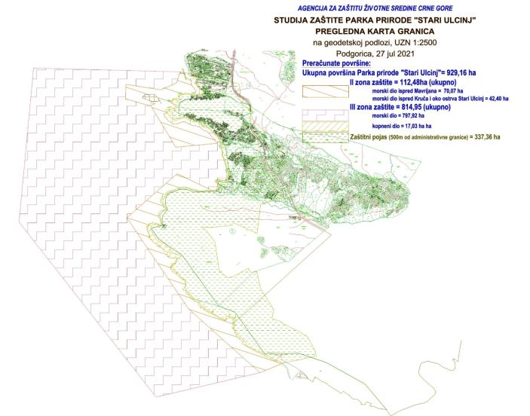

*Pojednostavljen grafički prikaz granica i zona zaštite integrisanog obalnog i morskog zaštićenog područja „Stari Ulcinj“*

**VI. NAČIN UPRAVLJANJA ZAŠTIĆENIM PODRUČJEM „STARI ULCINJ“**

**Određivanje upravljača i regulisanje pitanja upravljanja u Aktu o proglašenju**

Prema članu 32 Zakona o zaštiti prirode, za prirodno dobro za koje se na osnovu Studije zaštite utvrdi da ima svojstva zaštićenog prirodnog dobra donosi se **Akt** o proglašenju zaštićenog prirodnog dobra, sa podacima o prostornim granicama zaštićenog područja sa zonama i režimima zaštite; opisom osnovnih ciljnih vrijednosti područja; načinu zaštite i razvoja zaštićenog područja; radnjama, aktivnostima i djelatnostima koje su zabranjene i koje se mogu vršiti u zaštićenom području; mjerama i uslovima zaštite područja; kartografskim prikazom sa ucrtanim granicama područja; nazivom upravljača, kao i eventualno određenim zaštitnim pojasom izvan zaštićenog prirodnog dobra sa mjerama njegove zaštite.

Predlagač Akta o zaštiti (u konkretnom slučaju Ministarstvo ekologije, prostornog planiranja i urbanizma), u skladu sa zakonom u obavezi je da o Prijedlogu akta o proglašavanju zaštićenog područja obavijesti javnost, te da obezbijedi uvid u Studiju zaštite i Predlog akta, kao i da organizuje javnu raspravu, te da u pisanoj formi obavijesti vlasnike nepokretnosti o namjeri stavljanja pod zaštitu područja i omogući uvid u studiju zaštite.

Nakon sprovedenog postupka u skladu sa odredbama Zakona o zaštiti prirode, predlagač **će akt o proglašenju uputiti na usvajanje Vladi Crne Gore** (član 34, stav 5), s obzirom na to da se radi o morskom zaštićenom području čija teritorija djelimično ili potpuno zalazi u zonu morskog dobra.

Zaštićena područja mogu se koristiti u skladu sa studijom zaštite odnosno prostornim planom posebne namjene, planom upravljanja zaštićenog područja i na osnovu dozvola u skladu sa Zakonom o zaštiti prirode.

Parkom prirode prema Zakonu o zaštiti prirode upravlja **upravljač** koji se **određuje aktom o proglašavanju**, a ispunjava uslove u pogledu kadra, organizacione osposobljenosti za obavljanje poslova zaštite, unaprjeđenja, promovisanja i održivog razvoja zaštićenog područja i područja ekološke mreže. Obzirom da se radi o morskom zaštićenom području čija teritorija djelimično ili potpuno zalazi u zonu morskog dobra, za upravljača treba da bude određeno **Javno preduzeće za upravljanje morskim dobrom Crne Gore.**

U sadržaju akta o proglašenju, radi direktne primjene dijela normi utvrđenih u Zakonu o zaštiti prirode, treba da budu unijeti i sljedeće odredbe:

1. da je u Parku prirode Stari Ulcinj zabranjeno korišćenje prirodnih dobara na način koji može prouzrokovati oštećenje zaštićenog područja (član 40 Zakona o zaštiti prirode), a naročito:
   * + oštećenje zemljišta i gubitak njegove prirodne plodnosti;
     + oštećenje površinskih ili podzemnih geoloških, hidrogeoloških i geomorfoloških vrijednosti;
     + osiromašenje prirodnog fonda divljih vrsta biljaka, životinja i gljiva;
     + smanjenje biološke i predione raznovrsnosti;
     + zagađenje ili ugrožavanje zemljišta, podzemnih i površinskih voda;
2. da su pravna i fizička lica dužna da vrše radnje, aktivnosti i djelatnosti u zaštićenom prirodnom dobru u skladu sa Zakonom o zaštiti prirode i Planom upravljanja za Park prirode Stari Ulcinj koji će se donijeti u roku od 6 mjeseci nakon donošenja akta o proglašenju;
3. da su pravna i fizička lica dužna da za korišćenje zaštićenog prirodnog dobra plaćaju naknadu upravljaču zaštićenog područja Park prirode Stari Ulcinj, u skladu sa uslovima utvrđenim u članu 60 Zakona o zaštiti prirode, i to za:
   * + ulazak u Park prirode Stari Ulcinj;
     + pružanje usluga posjetiocima (korišćenje vodiča, parkiranje, kampovanje, vez/pristajanje i dr);
     + ugostiteljske, prodajne, smještajne i infrastrukturne objekte (privremene objekte, reklame, korišćenje zemljišta za održavanje sportskih, muzičkih i drugih manifestacija);
     + iznajmljivanje i/ili korišćenje objekata i prostorija upravljača;
     + korišćenje imena i znaka Park prirode Stari Ulcinj;
     + - organizovano (grupno i individualno) posmatranje ptica;
     + snimanje igranih i komercijalnih filmova, spotova i reklama;
     + - sportsko i rekreativno pješačenje/hiking, iznajmljivanje bicikala, ronilačke i druge pomoćne opreme;
     + kampovanje i boravak u šatorima u zonama određenim za te namjene;
     + sakupljanje, branje i otkup bilja i šumskih plodova;
     + sportski lov i ribolov;
     + druge radnje, aktivnosti i djelatnosti u skladu sa zakonom.

Zakonom je predviđeno da Upravljač zaštićenog prirodnog dobra utvrđuje visinu, način obračuna i plaćanja naknade za gore navedene djelatnosti, uz prethodnu saglasnost Vlade, što treba predvidjeti u aktu o proglašenju ovog zaštićenog područja. Na akt o naknadama za korišćenje zaštićenog prirodnog dobra (Park prirode Stari Ulcinj) saglasnost treba da da Vlada.

Upravljač će biti dužan da sredstva prikupljena po ovom osnovu koristi za zaštitu, razvoj i unaprjeđivanje zaštićenog prirodnog dobra.

**Obezbjeđivanje sredstava za rad upravljača**

Sredstva za rad upravljača obezbjeđuju se iz Budžeta Crne Gore, odnosno budžeta jedinice lokalne samouprave u skladu sa godišnjim programom i planom upravljanja; naknada za korišćenje parka prirode; donacija i drugih izvora u skladu sa zakonom.

**Izrada i donošenje Plana upravljanja**

Planom upravljanja definišu se mjere i aktivnosti zaštite i očuvanja parka prirode koji predstavlja plansku osnovu za upravljanje i korišćenje za ekološke, ekonomske i socijalne namjene.

Donosi se za period od pet godina, a priprema ga upravljač.

Plan upravljanja između ostalog sadrži i mjere zaštite, očuvanja, unaprjeđivanja i korišćenja parka prirode; način sprovođenja zaštite, korišćenja i upravljanja; ocjenu stanja; planirane aktivnosti na održivom korišćenju prirodnih resursa, razvoju i uređenju prostora; prostornu identifikaciju planskih namjena i režima korišćenja zemljišta; oblike saradnje i partnerstva sa lokalnim stanovništvom, vlasnicima i korisnicima nepokretnosti; finansijska sredstva za realizaciju plana upravljanja i dr.

Plan upravljanja treba da definiše i mjere za zaštitu prirodnih vrijednosti identifikovanih ovom Studijom u odnosu na planirani razvoj turizma, valorizacije/korišćenja prostora u zoni zaštićenog područja i njegovom zaštitnom pojasu, uzimajući u obzir polazne osnove date u ovoj Studiji.

Pored obaveznog, zakonom propisanog sadržaja (član 59 Zakona o zaštiti prirode), u Planu upravljanja, definisaće se naročito:

1. mjere za zaštitu morskih i obalnih (kopnenih) staništa i vrsta značajnih za zaštitu, kao i

2. mjere za sprječavanje oštećenja zaštićenog područja radnjama, aktivnostima i djelatnostima kako u okviru njegovih administrativnih granica tako i u zaštitnom pojasu, naročito u pogledu zabrana vezanih za održivo korišćenje prirodnih resursa i dobara na način kojim se prouzrokuje trajno narušavanje biološke raznovrsnosti. Plan upravlja sadrži naročito:

1) prikaz prirodnih resursa i korisnika zaštićenog područja;

2) ocjenu stanja zaštićenog područja;

3) dugoročne ciljeve zaštite i održivog razvoja;

4) analizu i ocjenu uslova za ostvarivanje ciljeva zaštite;

5) mjere zaštite, očuvanja, upravljanja, unaprjeđivanja i korišćenja zaštićenog područja;

6) način sprovođenja zaštite, korišćenja i upravljanja zaštićenim područjem;

7) prioritetne aktivnosti na očuvanju, održavanju i monitoringu prirodnih i drugih vrijednosti i segmenata životne sredine;

8) prostornu identifikaciju planskih namjena i režima korišćenja zemljišta;

9) smjernice za naučno-istraživački rad;

10) razvojne smjernice, smjernice i prioritete za zaštitu i očuvanje zaštićenog područja uz uvažavanje potreba lokalnog stanovništva;

11) planirane aktivnosti na održivom korišćenju prirodnih resursa, razvoju i uređenju prostora;

12) aktivnosti na promociji i valorizaciji zaštićenog područja;

13) način saradnje sa lokalnim stanovništvom, vlasnicima i korisnicima nepokretnosti;

14) dinamiku i subjekte realizacije plana upravljanja i način ocjene sprovođenja;

15) sredstva potrebna za sprovođenje mjera zaštite i izvore obezbjeđivanja sredstava;

16) indikatore praćenja uspješnosti realizacije plana;

17) druge elemente od značaja za upravljanje područjem.

Usaglašeni Plan upravljanja donosi (usvaja) Ministarstvo ekologije, prostornog planiranja i urbanizma (čl 58, stav 9 Zakona o zaštiti prirode).

Prije isteka perioda na koji se Plan upravljanja donosi mogu se vršiti njegove izmjene i dopune na način i u postupku koji je propisanom za njegovo donošenje u Zakonu o zaštiti prirode.

Upravljač će proces pripreme Plana upravljanja voditi transparentno i participativno**,** uz učešće odgovarajućih predstavnika lokalnog stanovništva, zainteresovanih firmi – investitora, ovlašćenih/nadležnih javnih institucije, nevladinih organizacija i dr, oslanjajući se na IUCN-ove smjernice za upravljanje zaštićenim prirodnim dobrima, posebno onim za kategoriju IV (vidi poglavlje 1.3. Kategorija Park prirode).

Zavisno od unutrašnje organizacije upravljača, u okviru njegovih upravljačkih struktura (upravni odbor, savjet ili sl.) treba da budu uključeni odgovarajući predstavnici lokalnog stanovništva kako bi njihovi intreresi bili uzeti u obzir prilikom donošenja odluka za uvođenje/primjenu ograničenja, zabrana ili dozvoljenih radni u predmetnom zaštićenom području.

S obzirom da je rok važenja Plana upravljanja 5 (pet) godina, za njegovo operativno sprovođenje će se za svaku godinu donositi od strane upravljača Godišnji programi upravljanja na koji će se obezbjeđivati saglasnost nadležnog ministarstva (MORT). Upravljač će godišnje programe dostavljati Ministarstvu do 30. novembra tekuće godine za narednu godinu, dok će Izvještaje o njihovoj realizaciji dostavljati do 1. marta tekuće godine za prethodnu godinu.

Ministarstvo ekologije, prostornog planiranja i urbanizma je obavezno da Izvještaje o realizaciji Plana upravljanja za predmetno zaštićeno područje dostavlja Vladi, na osnovu godišnjih programa upravljanja, do 1. marta tekuće godine za prethodnu godinu.

**Organizacija upravljanja i obaveze upravljača**

Shodno Zakonu o zaštiti prirode upravljač za Park prirode Stari Ulcinj treba da ispuni (bliže) uslove u pogledu stručne, kadrovske i organizacione osposobljenosti za obavljanje poslova zaštite, unaprjeđenja, promovisanja i održivog razvoja zaštićenog područja, koje će propisati Ministarstvo ekologije, prostornog planiranja i urbanizma, uz prethodno pribavljeno mišljenje organa državne uprave nadležnog za poslove šumarstva i lovstva.

Upravljač zaštićenog prirodnog dobra određuje se aktom o proglašenju.

Upravljač zaštićenog prirodnog dobra dužan je da, u skladu sa odredbama iz člana 56 Zakona o zaštiti prirode:

* donese godišnji program upravljanja i akt o unutrašnjem redu;
* obezbijedi službu zaštite;
* donese finansijski plan zaštite i razvoja područja;
* donese godišnji plan razvoja i obuke kadrova;
* obezbijedi sprovođenje mjera zaštite prirode u skladu sa ciljevima zaštite, zonama i režimima zaštite;
* čuva, unaprjeđuje i promoviše zaštićeno područje;
* obilježi zaštićeno područje;
* osigura nesmetano odvijanje prirodnih procesa i održivog korišćenja zaštićenog područja
* prati stanje u zaštićenom području i dostavlja podatke organu uprave;
* dostavlja godišnji izvještaj Ministarstvu održivog razvoja i turizma, odnosno nadležnom organu lokalne uprave o realizaciji plana upravljanja zaštićenim područjem, odnosno godišnjeg programa upravljanja, sprovedenim mjerama, finansijskim sredstvima utrošenim za sprovođenje mjera;
* obavlja i druge poslove utvrđene zakonom i aktom o osnivanju.

Upravljač bi trebao da u svojoj strukturi ima sljedeće organe:

* Savjetodavni grupu (LAG – local advisory group)
* Upravni odbor
* Operativnu jedinicu – službu zaštite
* Partnere za izvođenje zadataka (komunalna policija, nadležne inspekcijske službe, policija, lovačko udruženje, uprava za šume, turističke organizacije i dr)

Godišnji program upravljanja izrađuje se u skladu sa Planom upravljanja.

Upravljač za Park prirode Stari Ulcinj dužan je da obezbijedi unutrašnji red i čuvanje zaštićenog područja u skladu sa Pravilnikom o unutrašnjem redu i čuvarskoj službi. Aktom se utvrđuju pravila za sprovođenje propisanog režima zaštite, a naročito:

* Način i uslovi ponašanja posjetilaca, vlasnika i korisnika nepokretnosti pri kretanju, boravku i obavljanju poslova u Parku prirode Stari Ulcinj;
* Lokaliteti i površine u kojima se ograničava kretanje odnosno zabranjuje ili ograničava obavljanje određenih radnji;
* Biljne i životinjske vrste, prirodna staništa i druge prirodne vrijednosti koje je zabranjeno uništavati, oštećivati;
* Biljne i životinjske vrste čije je korišćenje odnosno branje ili sakupljanje ograničeno, kao i način i uslovi obavljanja tih radnji;
* Način saradnje sa fizičkim licima, preduzetnicima i pravnim licima koja po različitom osnovu koriste ili su zainteresovana za korišćenje prirodnih resursa i prostora u zaštićenom području;
* Uslovi zaštite prilikom obavljanja naučnih istraživanja i obrazovnih aktivnosti;
* Sprovođenje određenih mjera čuvanja i održavanja i vremensko trajanje tih mjera.

**Ostala pitanja od značaja za upravljanje**

Ostala pitanja koja su povezana sa upravljanjem ili imaju značaj za upravljanje zaštićenim područjem Park prirode Stari Ulcinj biće sprovedena ili će se po njima rješavati/ postupati u skladu sa odredbama iz Zakona o zaštiti prirode, a naročito u slučaju sljedećih pitanja:

* + - Naknada za korišćenje ekosistemskih usluga (član 61)
    - Pravo preče kupovine (član 62)
    - Ograničavanje – eksproprijacija svojinskih prava na nepokretnostima u zaštićenom području (član 63)
    - Preduzimanje mjera i radnji za sprječavanje nastanka štete (član 64)
    - Pravo na naknadu štete vlasnicima nepokretnosti (član 65)
    - Pravo na naknadu vlasnicima nepokretnosti zbog ograničavanja prava korišćenja i raspolaganja njihovim nepokretnostima (član 66)
    - Obaveze vlasnika nepokretnosti vezane za obavljanje poslova upravljača i međusobni odnosi i prava vezani za nastanak i naknadu pričinjene štete (član 67)

**VII. POSLJEDICE KOJE PROISTIČU OD PREDLOŽENOG KONCEPTA ZAŠTITE PARKA PRIRODE „STARI ULCINJ“**

**VII.1. Direktne posljedice**

Predthodno izloženi Koncept zaštite imaće sljedeće **direktne posljedice**:

**Donošenje Akta o proglašenju zaštićenog područja Park prirode Stari Ulcinj** - Shodno odredbama iz čl. 32 i 34, stav 5, Zakona o zaštiti prirode, Vlada Crne Gore je obavezna da nakon prihvatanja ove Studije donese Akt o proglašenju zaštićenog područja pod nazivom „Park prirode Stari Ulcinj“. Kao što je na to ukazano u prethodnim poglavljima, Vlada Crne Gore je obavezna da u Aktu o proglašenju odredi i potom formira (i) upravljača koji će biti zadužen za direktno upravljanje predmetnim zaštićenim područjem koji je već i zakonom definisan (član 55, stav 5) kao pravno lice nadležno za upravljanje morskim dobrom, odnosno Javno preduzeće za upravljanje morskim dobrom Crne Gore iz Budve. Uporedo sa postupkom određivanja upravljača Vlada je obavezna da u svom Budžetu obezbjedi i odgovarajuća finansijska sredstva za rad upravljača. Pored odredbi vezanih za formiranje upravljača, u Aktu o proglašenju će biti utvrđeni (i) Uslovi i mjere zaštite za predmetno zaštićeno područje (vidi poglavlje VII. 2.) shodno odredbama iz čl 32, stav 2, alineja 6 Zakona o zaštiti priorode, (eventualne) (ii) naknade za njegovo korišćenje (čl. 60 Zakona o zaštiti prirode), kao i (eventualne) (iii) naknade vlasnicima nepokretnosti vezane za zabrane i ograničenja i raspolaganja nepokretnostima (član 67 Zakona o zaštiti prirode) koje zbog državnog vlasništva nad nepokretnostima u zaštićenom području nijesu prepoznate u ovoj Studiji zaštite. Zbog državnog vlasništva nad nepokretnostima u zaštićenom području Vlada neće imati obavezu da obavještava vlasnike nepokretnosti u zaštićenom području o uslovima korišćenja i ograničenjima.

**Upravljač** - Javno preduzeće za upravljanje Morskim dobrom Crne Gore iz Budve će biti dužno da organizuje službu zaštite (Operativna upravljačka struktura – operativna jedinica – služba zaštite). Sačinjavaće je čuvari zaštićenog područja (član 103 Zakona o zaštiti prirode).

**Izmjena prostorno–planske dokumentacije** – Prostorno–planska i sa njom vezana projektna dokumentacija koja se odnosi na Park prirode Stari Ulcinj biće izmijenjena, shodno odredbama iz člana 15 Zakona o zaštiti prirode, posebno u okviru planiranog Plana Generalne Regulacije, ali i na nivou lokalnih planskih dokumenata. Izmjene prostorno–planske i projektne dokumentacija su neophodne kako bi se spriječilo trajno narušavanje biološke, geološke, hidrološke, klimatske, pedološke i predione raznovrsnosti Parka prirode Stari Ulcinj. U toj dokumentaciji će biti naročito elaborirane mjere i uslovi zaštite zaštićenog područja Park prirode Stari Ulcinj (član 18 Zakona o zaštiti prirode).

**Postupanje u slučaju prekršaja i krivičnih djela u zaštićenom području** - Za prekršaje i krivična djela učinjena zaštićenom prirodnom dobru, odnosno prekršaje i krivična djela prema zaštićenom području primjenjivaće se (respektivno):

* + - * 1. za prekršaje - odredbe iz člana 111 Zakona o zaštiti prirode i to: novčane kazne ne samo za fizička lica (250 do 2.000 EUR), već i pravna lica (2.000 do 40.000 EUR), odgovorno lice u pravnom licu (500 do 4.000 EUR), preduzetnik (1.000 do 12.000 EUR) i odgovorno lice u organu državne uprave i organu lokalne samouprave (500 do 4.000 EUR),
        2. za krivična djela - odredbe Krivičnog zakonika koje se odnose na: oštećenje životne sredine (većih razmjera) (član 307, tačka 3, 4 i 5), uništenje (u većoj mjeri) biljaka (član 308, tačke 1-4.); ubijanje i mučenje životinja većih razmjera (član 309); uništenje i oštećenje zaštićenog prirodnog dobra (član 310, tačke 1 i 2); krađu zaštićenog prirodnog dobra (član 311, tačke 1- 3); iznošenje u inostranstvo zaštićnog prirodnog dobra i osebno zaštićene biljke i životinje (član 312, tačke 1- 2).

**Posljedice na vlasnička prava** Zaštićeno područje u predloženim granicama na kopnu u cjelosti, u pogledu svojinsko pravnih odnosa, čini vlasništvo Države Crne Gore, odnosno Opštine Ulcinj i Opštne Bar, i to u obimu prava svojine 1/1- Država Crna Gora, (vidi potpoglavlje *Stanje vlasništva nad nepokretnostima u zaštićenom području „Stari Ulcinj”,* str. 7 ) tako da stavljanje ovog područja pod zaštitu neće imati posljedice na vlasnička prava i Vlada neće imati obavezu da obavještava vlasnike nepokretnosti o posljedicama stavljanja područja pod zaštitu.

Ni za vlasnike nepokretnosti u zaštitnom pojasu zaštićenog područja neće biti posljedica i obaveza koje su inače predviđene Zakonom o zaštiti prirode, i to:

Vlasnici nepokretnosti u zaštićenom području dužni su da dozvole upravljaču, organu uprave i licu koje ima dozvolu za vršenje istraživanja, obavljanje poslova utvrđenih zakonom. Ukoliko vlasnik nepokretnosti, pri vršenju radnji i aktivnosti, pričini štetu na zaštićenom području dužan je da naknadi štetu.

Vlasniku nepokretnosti, kome se ograničava pravo korišćenja i raspolaganja nepokretnostima, ima pravo na naknadu štete srazmjerno umanjenju prihoda. Visinu naknade utvrđuju ugovorom upravljač i vlasnik nepokretnosti. Ako se u roku od 30 dana od dana podnošenja pisanog zahtjeva subjekti ne sporazumiju, visinu naknade određuje nadležni sud.

Vlasnik nepokretnosti je dužan da preduzme mjere i radnje za sprječavanje nastanka štete koju strogo zaštićene i zaštićene životinjske vrste mogu pričiniti. Navedene radnje odnose se na: ograđivanje, čuvanje dobara i rastjerivanje strogo zaštićenih i zaštićenih životinjskih vrsta.

Pravo na naknadu štete ima vlasnik nepokretnosti pod uslovom da je preduzeo definisane mjere i radnje radi sprječavanja štete od strogo zaštićenih i zaštićenih divljih vrsta životinja. Vlasnik nepokretnosti je dužan da upravljaču prijavi nastanak štete najkasnije u roku od osam dana od dana nastanka štete. Procjenu štete utvrđuje komisija koju obrazuje upravljač.

**Ograničavanje prometa nepokretnosti –** Preporučuje se da se obustavi prodaje nekretnina u državnoj svojini fizičkim i pravnim licima.

**Posljedice na postojeće ekonomske aktivnosti -** Planiranje, uređenje i korišćenje prostora i prirodnih resursa i dobara može se vršiti samo na osnovu strategija, prostornih planova, planova postavljanja objekata privremenog karaktera, planova i programa upravljanja i korišćenja prirodnih resursa (rudarstvo, energetika, saobraćaj, pomorstvo, vodoprivreda, poljoprivreda, šumarstvo, lovstvo, ribarstvo, turizam i drugim djelatnostima koje mogu imati uticaja na prirodu), u skladu sa mjerama i uslovima zaštite prirode koje se izdaju u svrhu očuvanja prirodnih vrijednosti (član 18 Zakona o zaštiti prirode).

Zabranjeno je korišćenje prostora i prirodnih resursa i dobara na način kojim se prouzrokuje trajno narušavanje biološke, geološke, hidrološke, klimatske, pedološke i predione raznovrsnosti.

Radnje, aktivnosti i obavljanje djelatnosti u prirodi planiraju se na način da se izbjegnu ili na najmanju mjeru svedu ugrožavanje i oštećenje prirode.

Pravno i fizičko lice koje koristi prirodne resurse i dobra dužno je da radnje, aktivnosti i djelatnosti obavlja na način da se oštećenje prirode svede na najmanju mjeru.

Pravno i fizičko lice dužno je da, nakon realizacije radnji, aktivnosti i djelatnosti, uspostavi ili približi stanje u prirodi, stanju koje je bilo prije realizacije radnji, aktivnosti i djelatnosti u skladu sa zakonom.

Ograničenja, odnosno uslovi za obavljanje ekonomskih aktivnosti u zaštitnoj zoni zaštićenog područja propisivaće se u strategijama, prostornim planovima, planovima postavljanja objekata privremenog karaktera, planovima i programima upravljanja i korišćenja prirodnih resursa u Aktu o uslovima i mjerama zaštite prirode (član 18 Zakona o zaštiti prirode) u koji treba da budu integrisane mjere i uslovi zaštite prirode iz poglavlja VII.2 ove Studije zaštite (str. 110).

**Izvori za finansiranje sprovođenja Akta o proglašenju – prekategorizaciji zaštićenog područja -** Zakonom o zaštiti prirode definisano je da se sredstva za rad upravljača obezbjeđuju:

* iz Državnog budžeta u skladu sa godišnjim programima, planovima i projektima u oblasti zaštite prirode;
* od naknada za korišćenje zaštićenog prirodnog dobra;
* od donacija i
* iz drugih izvora u skladu sa zakonom.

Za korišćenje zaštićenog prirodnog dobra pravno ili fizičko lice (u daljem tekstu: korisnici) plaćaju naknadu upravljaču zaštićenog prirodnog dobra, i to za:

* ulazak u zaštićeno prirodno dobro;
* pružanje usluga posjetiocima (korišćenje vodiča, razgledanje prirodnjačke zbirke, parkiranje, kampovanje, ronjenja);
* korišćenje imena i znaka zaštićenog prirodnog dobra;
* posmatranje ptica;
* snimanje igranih i komercijalnih filmova, spotova i reklama;
* sakupljanje, branje i otkup šumskih plodova;
* sportski ribolov;
* ugostiteljske, prodajne, smještajne i infrastrukturne objekte (restorane, bungalove, privremene objekte, reklame, trafostanice, korišćenje zemljišta za održavanje sportskih i drugih manifestacija);
* druge radnje, aktivnosti i djelatnosti u skladu sa zakonom.

Visinu, način obračuna i plaćanja naknade određuje upravljač uz saglasnost nadležnih organa.

Upravljač je dužan da za sredstva posjeduje posebni račun i da ih koristi za zaštitu, razvoj i unaprjeđivanje zaštićenog područja.

Ostali izvori finansiranja su osnovni alternativni izvori kroz projekte, prvenstveno iz EU fondova namijenjenih razvoju, zatim od donatorskih sredstava namijenjenih ruralnom razvoju, zaštiti prirode, unapredjenju turističke ponude itd.

**VII. 2. Mjere i uslovi zaštite prirode u Parku prirode „Stari Ulcinj“**

Zbog mogućih pritisaka (izgradnja, razvoj turizma...), zaštitu ovog zaštićenog područja treba sprovoditi integralno i **sveobuhvatno**, naročito bez **gubljenja njegovih prirodnih djelova** i sprovođenja radnji, aktivnosti i djelatnosti koje bi mogle da dovedu do njegovog **oštećenja,** shodno odredbama iz člana 39, stav 2 Zakona o zaštiti prirode, koje glase**:**

Zabranjeno je korišćenje zaštićenih područja na način koji prouzrokuje:

-oštećenje zemljišta i gubitak njegove prirodne plodnosti;

-oštećenje površinskih ili podzemnih geoloških, hidrogeoloških i geomorfoloških vrijednosti;

-oštećenje morskih zaštićenih područja;

-osiromašenje prirodnog fonda divljih vrsta biljaka, životinja i gljiva;

-smanjenje biološke i predione raznovrsnosti;

-zagađivanje ili ugrožavanje podzemnih i površinskih voda.

1. *Smjernice i bliži uslovi za izdavanje Akta o uslovima i smjernicama zaštite prirode* (član 18 Zakona o zaštiti prirode)

Za zaštitu ovog zaštićenog područja treba primjenjivati i sljedeće **opšte** **uslove** zaštite:

1. opšte uslove, zabrane i ograničenja koji su utvrđeni u odgovarajućim: (i) *propisima:* Zakon o životnoj sredini, Zakon o vodama, Zakon o zaštiti vazduha, Zakon o upravljanju otpadom, Zakon o procjeni uticaja na životnu sredinu i dr, (ii) *prostorno-planskim dokumentima* višeg reda - Prostornim planom Crne Gore, Prostornim planom posebne namjene za Obalno područje Crne Gore, Prostornim planom opštine Kotor, (iii) *sektorskim politikama, strategijama, programima i planovima* u kojima su utvrđeni uslovi, zabrane i ograničenja vezani za zonu zahvata predmetnih planova (Nacionalnom strategijom održivog razvoja, Nacionalnom strategijom biodiverziteta sa Akcionim planom, Nacionalnom strategijom integralnog upravljanja obalnim područjem Crne Gore) kao i lokalnim - opštinskim strateškim i planskim dokumentima).
2. opšte uslove, zabrane i ograničenja koji su utvrđeni u Zakonu o zaštiti prirode u pogledu:

* planiranja održivog korišćenja prostora i prirodnih resursa (član 15, stav 3) (zabranjeno je korišćenje prostora i prirodnih resursa i dobara na način kojim se prouzrokuje trajno narušavanje biološke raznovrsnosti);
* zaštite biološke, geološke i predione raznovrsnosti (član 3, stav 1, alineja 4-7) (usklađivanje ljudskih aktivnosti, ekonomskih i društvenih razvojnih planova, programa i projekata sa održivim korišćenjem obnovljivih i racionalnim korišćenjem neobnovljivih prirodnih vrijednosti i resursa, radi njihovog trajnog očuvanja; sprečavanje aktivnosti sa štetnim uticajem na prirodu koje su posljedica linearne zavisnosti ekonomskog rasta i upotrebe prirodnih resursa;
* mjera zaštite i očuvanja prirode (član 14) (zaštita prirodnih dobara; održivo korišćenje prirodnih resursa, prirodnih dobara i kontrola njihovog korišćenja; očuvanje područja ekološke mreže; sprovođenje dokumenata zaštite prirode u skladu sa članom 10 Zakona o zaštiti prirode; ublažavanje štetnih posljedica prirodnih katastrofa, štetnih posljedica izazvanih aktivnostima u prirodi i korišćenjem prirodnih dobara; sprovođenje podsticajnih mjera za zaštitu i očuvanje prirodnih dobara;
* **izbjegavanje oštećenja** prirode (član 16, stav 1 i 2) (djelatnosti, radnje i aktivnosti u prirodi planiraju se na način da se izbjegnu ili na najmanju mjeru svede ugrožavanje i oštećenje prirode; pravno i fizičko lice koje koristi prirodne resurse i dobra dužno je da djelatnosti, radnje i aktivnosti obavlja na način kojim se izbjegava oštećenje prirode ili svede na najmanju mjeru) kao i **zabrana oštećenja zaštićenog područja** (člana 39, stav 2) (zabranjeno je korišćenje zaštićenih područja na način koji prouzrokuje: - oštećenje zemljišta i gubitak njegove prirodne plodnosti; - oštećenje površinskih ili podzemnih geoloških, hidrogeoloških i geomorfoloških vrijednosti; - oštećenje morskih zaštićenih područja; - osiromašenje prirodnog fonda divljih vrsta biljaka, životinja i gljiva; - smanjenje biološke i predione raznovrsnosti; - zagađivanje ili ugrožavanje podzemnih i površinskih voda)
* **sprječavanje**, odnosno ublažavanja **negativnih uticaja** od objekata, radnji, aktivnosti i djelatnosti na zaštićeno područje **iz zaštitnog pojasa** (član 31, stav 8**)**, kao što su: otpadne vode, čvrsti otpad, invazivne vrste, nelegalna gradnja, turizam, spiranje pesticida, herbicida i drugih hemikalija, požari, pošumljavanje neautohtonim biljnim vrstama i dr.
* zaštite i očuvanja zaštićenih divljih vrsta biljaka, životinja i gljiva (član 89, stav 4) (zaštićene divlje vrste biljaka, životinja i gljiva štite se na način kojim se postiže ili održava njihov povoljan status očuvanosti).

U cilju sprečavanja negativnih posljedica od rješenja u prostornim i razvojnim planovima i projektima, na ovo zaštićeno područje, primjenjivaće se **posebni uslovi, zabrane i ograničenja zaštite prirode** koji su vezani za planiranje – izbor lokacija i definisanje vrsta i kapaciteta privremenih građevinskih objekata u zoni zaštićenog područja i njegovom okruženju (zaštitni pojas), a odnose se na:

* **Izbor mikro lokacija** novih građevinskih objekata **van zone zaštićenog područja**, uzimajući u obzir njegove granice i zone zaštite,
* (**Ne**)**dozvoljenu gradnju** objekata **u zaštitnom pojasu** koji zbog svojih karakteristika (način izgradnje, vrsta, veličina/kapacitet, tehnologija i sl) mogu da oštete (fizički, zagadjivanjem i sl) ili imaju posredan negativan uticaj na prirodne vrijednosti zaštićenog područja,
* Izbjegavanje lociranja novih privremenih objekata koji **zagađuju** okolinu pored stalnih i povremenih vodenih tokova, odnosno lokacja koje su hidrološki povezane sa zaštićenim područjem.

1. *Ograničenja u izdavanju Dozvole za obavljanje radnji, aktivnosti i djelatnosti u zaštićenom području* (član 40 Zakona o zaštiti prirode)

U zaštićenom području Park prirode Stari Ulcinj **mogu** se obavljati one radnje, aktivnosti i djelatnosti koje neće dovesti do oštećenja tog zaštićenog područja.

Preventivna zaštita i očuvanje zaštićenog područja od njegovog oštećenja postiže se primjenom prethodno navedenih (tačka a) mjera i uslova zaštite prirode pri izradi programa i planova razvoja[25].

U skladu sa odredbama iz člana 40 Zakona o zaštiti prirode, radnje, aktivnosti i djelatnosti u zaštićenim područjima, koje ne podliježu procjeni uticaja na životnu sredinu u skladu sa posebnim propisima, ocjeni prihvatljivosti, koje nijesu utvrđene planom upravljanja, mogu se vršiti na osnovu dozvole organa uprave – Agencije za zaštitu životne sredine. Ta dozvola se izdaje na osnovu zahtjeva koji sadrži: opis lokacije u zaštićenom području na kojoj se planira obavljanje radnji, aktivnosti i djelatnosti; namjenu planiranih radnji, aktivnosti i djelatnosti; vrijeme trajanja radnji, aktivnosti i djelatnosti.

Dozvola se izdaje na osnovu prethodno urađene stručne ocjene o uticaju planiranih radnji, aktivnosti i djelatnosti na zaštićeno područje. Radi stručne ocjene da li planirane radnje, aktivnosti i djelatnosti mogu dovesti do oštećenja zaštićenog područja Agencija može formirati stručnu komisiju (iz reda zaposlenih u Agenciji ili drugih, odgovarajućih stručnih lica van Agencije (troškove rada komisije snosi podnosilac zahtjeva)).

U gore navedenim odredbama Zakona o zaštiti prirode utvrđena je norma „oštećenje zaštićenog područja“ za koju nije propisano bilo kakvo izuzeće, pa se ista mora jednako i dosljedno primjenjivati u svim slučajevima (zahtjevima) pa i onim koji su vezani za zonu zaštićenog područja Park prirode Stari Ulcinj.

Dakle, u zaštićenom području Park Prirode **ne mogu** se obavljati one radnje, aktivnosti i djelatnosti koje će dovesti do oštećenja tog zaštićenog područja (član 39 Zakona o zaštiti prirode), a naročito:

* + - oštećenje prirodnih staništa i populacija vrsta značajnih za zaštitu;
    - oštećenje zemljišta i gubitak njegove prirodne plodnosti;
    - oštećenje površinskih ili podzemnih geoloških, hidrogeoloških i geomorfoloških vrijednosti;
    - zagađenje područja i njegovih prirodnih vrijednosti (zemljište, podzemne i površinske vode, biodiverzitet)
    - oštećenje zbog značajnijeg osiromašenja prirodnog fonda divljih vrsta biljaka, životinja i gljiva;
    - oštećenje zbog značajnijeg smanjenja biološke i predione raznovrsnosti.

Zakon o zaštiti prirode nije propisao detaljno vrste ili tipove projekata, odnosno radnji, aktivnosti i djelatnosti koje se mogu obavljati u zaštićenom području ili njegovim zonama i režimima zaštite.

Pošto u Crnoj Gori nema iskustva sa vrstama/tipovima dozvoljenih, odnosno nedozvoljenih projekata u zaštićenim područjima kao što su Stari Ulcinj (integrisano morsko i obalno/kopneno zaštićeno područje), isti se unaprijed mogu samo načelno prepoznati.

U djelovima zaštićenog područja sa režimom zaštite II stepena (**II zona zaštite**) sprovodiće se aktivna zaštita, koja podrazumijeva moguće intervencije u cilju restauracije, revitalizacije i ukupnog unapređenja stanja zaštićenog područja; kontrolisano korišćenje prirodnih resursa, bez posljedica na primarne vrijednosti prirodnih staništa, populacija i ekosistema.

Dozvoljene aktivnosti u djelovima zaštićenog područja sa režimom zaštite II stepena su:

1) privredni i sportsko rekreativni ribolov plutajućim parangalima i udičarskim alatima koji nemaju dodir sa morskim dnom i ne oštećuju vrste i staništa na morskom dnu, a u skladu sa uslovima izdatim u ribolovnim dozvolama, dajući prednost nosiocima dozvola za privredni ribolov;

2) postavljanje i korišćenje podvodnih ronilačkih staza za interpretaciju prirode – maksimalno dvije staze u izdvojenim djelovima II zone zaštite koji će se odrediti na osnovu odgovarajuće stručne osnove;

3) kontrolisana naučna istraživanja i praćenje prirodnih procesa;

4) kontrolisana posjeta u obrazovne, rekreativne i turističke svrhe, isključivo u dijelu II zone zaštite koji će se odrediti na osnovu odgovarajuće stručne osnove;

5) zaštitne, sanacione i druge neophodne mjere za potrebe zaštite područja;

6) sprovođenje posebnih interventnih mjera na zaštiti morskog ekosistema.

Zabranjene aktivnosti u djelovima zaštićenog područja sa režimom zaštite II stepena su:

1) ribolov, izuzev ribolova plutajućim parangalima i udičarskim alatima koji nemaju dodir sa morskim dnom i ne oštećuju vrste i staništa na morskom dnu, a u skladu sa uslovima izdatim u ribolovnim dozvolama, dajući prednost nosiocima dozvola za privredni ribolov;

2) korišćenje prirodnih resursa;

3) sidrenje plovila;

4) kretanje plovila na motorni pogon brzinom većom od deset čvorova, osim službenih plovila upravljača i nadležnih službi za kontrolu aktivnosti na moru;

5) marikultura;

6) postavljanje ili izgradnja objekata;

7) promjena namjene površina;

8) rastjerivanje, hvatanje, uznemiravanje i ubijanje životinjskih i biljnih vrsta;

9) naseljavanje alohtonih i invazivnih vrsta;

10) preduzimanje radova koji bi mogli da dovedu do oštećenja vrsta i staništa i arheoloških vrijednosti;

11) upotreba materija koje mogu da ugroze vitalnost i temeljne prirodne vrijednosti morskog ekosistema;

12) slučajno ili namjerno odlaganje ili odbacivanje komunalnog i bilo kog drugog otpada;

13) oštećenje podmorskih geoloških i geomorfoloških vrijednosti;

14) osiromašenje prirodnog fonda divljih vrsta;

15) zagađenje ili ugrožavanje mora.

U djelovima zaštićenog područja sa režimom zaštite III stepena (**III zona zaštite**) sprovodiće se aktivnosti koje omogućavaju održivo korišćenje zaštićenog područja što podrazumijeva selektivno i ograničeno korišćenje prirodnih resursa, uz očuvanje funkcionalno-ekoloških veza i integriteta zaštićenog područja.

Dozvoljene aktivnosti u djelovima zaštićenog područja sa režimom zaštite III stepena su:

1) privredni i sportsko-rekreativni ribolov, u skladu sa propisima koji regulišu morsko ribarstvo, do sticanja uslova za uvođenje ograničenja, zasnovanih na naučnim podacima ciljanog istraživanja resursa ribarstva u zaštićenom području koja će se definisati u planu upravljanja zaštićenog područja, ribolovnim dozvolama i propisima za oblast morskog ribarstva;

2) kretanje i zaustavljanje plovila na motorni pogon;

3) uređenje i korišćenje pješačkih i rekreativnih staza na kopnu;

4) kontrolisano postavljanje i izgradnja jednog avanturističkog parka, jedne uzletne i jedne sletne tačke (zone) za paraglajding;

5) intervencije radi restauracije, revitalizacije i unapređenja zaštićenog područja;

6) naučna istraživanja i praćenje prirodnih procesa;

7) sprovođenje zaštitnih i sanacionih mjera;

8) interventne mjere na zaštiti ekosistema u slučaju elementarnih nepogoda i udesa.

Zabranjene aktivnosti u djelovima zaštićenog područja sa režimom zaštite III stepena su:

1. postavljanje ili izgradnja objekata koji zagađuju, oštećuju ili ugrožavanje morski i obalni ekosistem, prirodna staništa i vrste;

2. promjena namjene površina;

3. rastjerivanje, hvatanje, uznemiravanje i ubijanje životinjskih vrsta;

4. naseljavanje alohtonih vrsta;

U **zaštitnom pojasu** su dozvoljene sljedeće aktivnosti:

1) izgradnja objekata u skladu sa važećom prostorno-planskom dokumentacijom uz primjenu uslova i smjernica zaštite prirode, kao i mjera za zaštitu životne sredine koja je vezana za prostorno-plansku i projektnu dokumentaciju, a sprovode se kroz postupke stateške procjene uticaja i procjene uticaja na životnu sredinu;

2) izgradnja sistema za sakupljanje, odnosno odvođenje i prečišćavanje otpadnih voda, uz ukidanje korišćenja septičkih jama i upojnih bunara;

3) razvoj aktivnosti i projekata agro-eko turizma sa izgradnjom objekata malog smještajnog kapaciteta, radi očuvanja prostora, u zonama koje se budu definisale odgovarajućim planskim dokumentom.

Zabranjene aktivnosti u zaštitnom pojasu su:

1) izgradnja objekata koji svojim otpadnim vodama zagađuju podzemne i površinske vode ili je efikasnost njihovog sistema za prečišćavanje ispod zakonom propisanih standarda i parametara kvaliteta;

2) izgradnja objekata i obavljanje radnji, aktivnosti i djelatnosti kojima se otpadne vode ispuštaju bez prečišćavanja u podzemlje (septičke jame i bunare);

3) izgradnja objekata koji dovode do značajne degradacije prirodnih staništa.

**VII. 3 Održivi razvoj u zaštićenom području Park prirode „Stari Ulcinj“**

Prema Konvenciji o biodiverzitetu, koncept održivog razvoja podrazumijeva „korišćenje komponenti biodiverziteta na način i u obimu koji ne vodi ka dugoročnom smanjenju biodiverziteta, održavajući na taj način njegov potencijal radi zadovoljenja potreba i težnji sadašnjih i budućih generacija''.

Kao preporuka za realizaciju budućih aktivnosti nameće se potreba intenzivne komunikacije i saradnje između upravljača i relevantnih institucija, među kojima su, osim nadležnih organa lokalne samouprave, prepoznate naučne institucije, predstavnici lokalnog stanovništva, udruženja ribara, turističke organizacije, udruženja poljoprivrednih proizvođača, pčelara i dr.

Radi efikasnije zaštite i upravljanja Parkom prirode Stari Ulcinj, a u vezi sa važećim propisima i smjernicama IUCN-a i dr. organizacija neophodno je:

* obezbjedjivanje osnovnih najrelevantnijih podataka o stanju pojedinačnih parametara prirodne i kulturne baštine kao neophodne stručne osnove za funkcionisanje efikasnog sistema zaštite i donošenje dugoročnog razvojnog koncepta;
* definisanje mjera zaštite i uredjenja šumskih i drugih ekosistema;
* definisanje donošenja neophodnih i obavezujućih stručnih i naučnih stavova u odnosu na zaštitu, unapredjivanje i valorizaciju raznorodnih ekosistema;
* unapredjivanje i zaštita biodiverziteta u skladu sa mjerama integralne i aktivne zaštite prirode;
* usmjeravanje aktivnosti na zaštiti lovne, ribolovne i ukupne faune shodno uzgojnim mjerama i važećim zakonskim propisima;
* iniciranje izrade prostornog plana (LSL, DUP) za zonu zaštićenog područja i i njegovu okolinu/zaštitni pojas kao i druge zakonom definisane dokumentacije;
* izrada programa za valorizaciju prostora kroz sprovođenje raznovrsnih rekreativnih, edukativnih, obrazovnih i drugih aktivnosti u okviru parka kao što su: podvodne / ronilačke staze za interpretaciju prirodnih vrijednosti, pješačenje, logorište, istraživačke stanice, biciklizam, izvidjačke i goranske aktivnosti, paraglajding itd.;
* izrada programa obilježavanja granica parka i zona sa posebnim režimom i strogim režimom zaštite;
* stvaranje baze podataka sa ciljem evidencije i budućeg regulisanja imovinsko-pravnih odnosa za svaki pojedinačni objekat u zoni Parka;
* izgradnja i uredjenje informativno-kontrolnih punktova, tabli, bilborda i dr. sadržaja na ulazima i najpodesnijim mjestima na kopnu i moru. Realizacija ovoga programa predvidja utvrđivanje lokacije i izgradnju prikladnog punkta kao kontrolne i ulazne kapije u okviru parka sa pratećim turističkim, kulturnim i drugim sadržajima.

Definisanje vizije(a) razvoja

Za definisanje vizije razvoja u zoni Parka prirode Stari Ulcinj biće neophodno da se održe konsultacije sa lokalnim akterima.

Po analogiji sa sličnim zaštićenim područjima, može se uzeti u obzir sljedeća opšta vizija razvoja:

Park prirode Stari Ulcinj je područje koje je u značajnoj mjeri valorizovalo svoje izuzetne prirodne vrijednosti kroz razvijen sistem očuvane prirode. Ovakav okvir je omogućio unaprjedjenje životnog standarda lokalnog stanovništva u njegovoj okolini i omogućio privlačenje investicija. Priroda je očuvana i zaštićena, zaštita prirodnih resursa mora kao i prirodnih vrijednosti na obali (u kopnenom dijelu) se aktivno sprovode uz punu podršku i saradnju svih aktera. Park prirode Stari Ulcinj je jedno od prirodnih područja koje omogućuju komplementarnu turističku i rekreativnu ponudu za turiste i stanovnike u njegovom okruženju.

1. **4. Socioekonomska analiza posljedica donošenja akta o proglašenju zaštićenog područja Park prirode Stari Ulcinj**

## Postojeće privredne djelatnosti

Najznačajniju privrednu djelatnost u zoni zaštićenog područja Stari Ulcinj, uključujući njegov zaštitni pojas – neposredno okruženje, predstavlja **turizam.** Pored turizma, značajnu ulogu u ekonomiji lokalnog stanovništva imaju ribarstvo i poljoprivreda.

Privreda ovog područja je veoma zavisna od **turizma.** Na obalnom području budućeg zaštićenog područja Stari Ulcinj zastupljen je stacionarni odmorišno-rekreativni turizam. Veliki dio domaćinstava nudi smještaj u privatnom aranžmanu. Ostale djelatnosti se pretežno oslanjaju na turizam i uglavnom su zastupljena mala preduzeća iz oblasti trgovine ili usluga. Pored hotelskih kapaciteta koji su vrlo malo zastupljeni, na ovom području postoji značajan broj kreveta u privatnom turističkom smještaju, u sobama i kućama za iznajmljivanje. Broj registrovanih ležaja u privatnom smještaju je daleko manji od onih koji se realno pojavljuju na turističkom tržištu, te da je ponuda velikog broja ležaja u zoni sive ekonomije. Turizam ima izražen sezonski karakter, sa najvećim brojem posjeta i noćenja u periodu jul-avgust.

Najznačajniji ekonomski resurs ovog prostora je obalno područje koji pruža različite prirodne ljepote, kao i prirodne plaže Kruče (4500 m) i Stari Ulcinj (2250 m). Takođe, na ovom području se nalaze manje plaže koje su vještački stvorene poput plaže Hladna Uvala kod Utjehe.

Na ovom području planirano je formiranje novog turističkog kompleksa na padinama brda Mavrija na površini od 54,58 ha, kao i izgradnja novog manjeg turističkog naselja na lokalitetu Rt Stari Ulcinj na površini od 1,96 ha. Plan će biti detaljno razrađen lokalnim studijama lokacija. Razvoj turizma u naseljskim strukturama planiran je u vidu hotelskih kapaciteta, vila, apartmanskog i privatnog smještaja.

**Ribarstvo** predstavlja jednu od djelatnosti koje se obavljaju na ovom području. Na ovom području izlov vrše ribari koji dolaze iz opština Ulcinja i Bara. Prema podacima Ministarstva poljoprivrede i ruralnog razvoja ukupan broj izdatih ribolovnih dozvola za privredni ribolov za opštine Ulcinj i Bar je 83 (51 iz Ulcinja i 32 iz Bara). Ključne aktivnosti su ribolov mrežama, kočama i mali obalni ribolov. Flota u najvećoj mjeri koristi alate malog obalnog ribolova (obalne ili brodske mreže potegače, pasivne alate, udičarski alat) sa plovnim objektima manjim

od 10 m LOA. Ribolovne aktivnosti su vezane za vremenske uslove na moru. Najproduktivnija sezona za ribolov na ovom području je jesen i proljeće, dok se prosječni broj pogodnih ribolovnih dana/godišnje kreće između 150-220. Tokom zime broj pogodnih ribolovnih dana je obično smanjen zbog vremenskih uslova. Glavni problem na ovom području je ilegalna upotreba eksploziva (dinamita) za ribolov. Na području nema intenzivnijeg profesionalnog bavljenja morskim ribarstvom, dok ribarstvo kao privredna grana nije u tolikoj mjeri razvijena da bi generisala začajniji profit. Ulovljena riba se uglavnom koristi za sopstvene potrebe, prodaju stanovništvu i potrebe hotela i restorana. Razvoj ribarstva treba uvezati zajedno sa širenjem turizma.

Na ovom prostoru se nalaze poljoprivredne površine sa ograničenim potencijalnom za razvoj poljoprivrede. Začajnije poljoprivredne površe nalaze se u zonama naselja Kunje, Kruče i Kruta sa voćanjacima i maslinjacima. Glavni oblik organizacije poljoprivredne proizvodnje su mala privatna gazdinstva sa sitnim parcelama. Prostornim planovima predviđena je zaštita poljoprivrednog zemljišta i maslinjaka, zaustavljanje neplanske turističke izgradnje, organska proizvodnja povrća i proširenje zasada maslina i južnog voća na zaravnjenim terenima.

Na području se nalaze mineralne sirovine arhitektonsko-građevinskog (ukrasnog) kamena u naselju Krute. Ležište „ Krute“ je u prethodnom periodu bio predmet koncesionog aranžmana koji je istekao. Ukupne geološke rezerve (A+B) su iznosile 566.644,20 m3, redukovane rezerve 504.313,34 m3, dok su blok rezerve iznosile 108.427,36 m3. Na osnovu utvrđenih mineraloško-petrografskih, fizičko-mehaničkih i hemijskih karakteristika, arhitektonsko-građevinski kamen ležišta „Krute“ može se koristiti za proizvodnju ploča, a iste se mogu upotrijebiti za: unutrašnja vertikalna i horizontalna oblaganja i spoljašnja horizontalna, kao i vertikalna oblaganja do 30m visine iznad terena[26].

# Troškovi i koristi od proglašenja i održivog razvoja u zaštićenom području Stari Ulcinj

Postojeći sistemi upravljanja imaju za rezultat silazne trendove morske biološke raznolikosti. Veliki pritisak na prostor i životnu sredinu posljedica je prekomjerne koncentracije aktivnosti i stanovništva u obalnom pojasu koji ugrožavaju morske i obalne ekosisteme. U tom smislu, kako se značaj ekosistemskih pocesa ne bi uvažavao tek nakon što se izgubi ili nepovratno ošteti, potrebno je preventivno djelovati.

Uspostavljanje morskih zaštićenih područja poželjno je sredstvo za očuvanje ekosistemski vrijednih predjela. Sa dobro osmišljenim i upravljanim morskim zaštićenim područjem moguće je poboljšati zdravlje morske flore i faune. Morska zaštićena područja mogu imati različite nivoe zaštite: u nekim su područjima ljudske aktivnosti dopuštene sve dok su održive. U drugima se ljudske aktivnosti svode na minimum ili čak u potpunosti zabranjuju.

Ograničavanje nekih aspekata ljudskog ponašanja “trošak” je koji treba shvatiti kao uslov za očuvanje prirodnih i kulturnih resursa i njihovih višestrukih koristi. Preciznije, mjerama zaštite ograničavaju se određene ljudske aktivnosti u području kako bi se omogućila obnova određenih zajednica ekosistema kojima je potrebna pomoć.

U slučaju predmetne lokacije, definisane mjere zavisiće od procjene uticaja i ugroženosti zona Starog Ulcinja. Nakon toga, slijede aktivnosti izrade planova upravljanja marinskim zaštićenim područjem, finansijski troškovi upravljanja i troškovi monitoring aktivnosti. Finansijsku efikasnost područja moguće je osigurati kroz određene programe pomoći i subvencija ili eventualne inovativne mehanizme finansiranja. Opravdanost inicijative uspostavljanja zaštite potvrđuje veća ekonomska korist od ekositemskih usluga koje pruža priroda i povećanje mogućnosti za lokalni razvoj u zaštićenom području i oko njega. Jedna od mnogobrojnih koristi budućeg zaštićenog morskog područja biće održavanje reprezentativnih uzoraka morskog ekosistema u netaknutom stanju osiguravajući tako njihovu biološku raznolikost u budućnosti. U predmetnom slučaju direktna korist je zaštita staništa morske trave (posidonija) koja su trajna ili privremena staništa mnogih životinjskih vrsta koje tu pronalaze zaklon, hranu i područje za razmnožavanje. Činjenica da od nje zavisi bogastvo morskog života razlog je više da se posveti pažnja njenoj zaštiti.

Često postoji sukob između ribara i zaštićenih područja iako morska zaštićena područja pružaju koristi i ribarstvu i očuvanju ribljih populacija. Zaštita staništa je važna za ključne faze životnog ciklusa. Na taj način moguće je preokrenuti učinke prekomjernog ribolova i različitim vrstama pružiti sigurno okruženje za nesmetan rast. U tim uslovima realno je očekivati povećani ulov ribe (i veličine i količine) u okolnim definisanim ribolovnim zonama. Potencijalni širok spektar koristi održivog ribolova osjetiće lokalno stanovništvo. Pored toga, neki sistemi akvakulture mogu imati pozitivne efekte na bioraznolikost lokacije, budući da je akvakultura valjana alternativa ribolovu na ranjive zalihe. Sve veća potreba za zdravom ekološkom hranom uz istovremeno suočavanje sa sve većim prelovom ribe, stvorila je na tržištu potrebu za ribom iz uzgoja.

Uspostavljanje zaštite u predmetnom području šansa je za unaprjeđenje profila područja za morski turizam uz istovremeno proširenje lokalnih ekonomskih mogućnosti. Turizam koji integriše ciljeve očuvanja životne sredine i ne ugrožava esencijalne ekološke procese. Rezultat je očuvani primorski ambijent koji turistima pruža autentično iskustvo.

Višestruke koristi od zaštićenih morskih područja razlog su njihovog planiranog uspostavljanja u mnogobrojnim strateškim dokumentima Crne Gore. Tim prije što je Crna Gora jedina mediteranska zemlja pored Bosne i Hercegovine koja nema zaštićena područja u moru, iako je na to obavezuju potpisane konvencije o zaštiti dijela priobalja.

# Mogućnost ostvarivanja javnih i lokalnih interesa u zaštićenom području

Uspostavljanje zaštite područja ima za cilj očuvanje prirode sa ciljem održivog razvoja područja. Da bi se izbjegli konflikti prilikom donošenja odluke o zaštiti područja između lokalnih interesa i zaštite prirode mora se uspostaviti prije svega uspješna komunikacija na nacionalnom i lokalnom nivou. Prilikom zaštite morskih područja teba uvažiti interese donosioca odluka (državne/opštinske institucije), civilni sektor, stručne i istraživačke institucije, lokalne organizacije (udruženja privrednika) i opštu javnost.

Samo proglašenje zaštićenog morskog područja predstavlja sprovođenje opšteg javnog interesa. Ostvarivanje lokalnih interesa u slučaju zaštićenih područja mogu se ostvariti kroz mjesne zajednice, kao dio jedinstvenog sistema lokalne samouprave, koje zastupaju interese lokalnog stanovništva. Preko mjesnih zajednica građani odlučuju i učestvuju u odlučivanju o ostvarivanju lokalnih potreba i interesa u oblastima: uređenja naselja, stanovanja, zaštite potrošača, zaštite i unaprijeđivanja životne sredine, kao i drugim oblastima od zajedničkog interesa za građane. U mjesnoj zajednici građani učestvuju u vršenju poslova lokalne samouprave iniciranjem i organizovanjm javnih tribina i javnih skupova u cilju razmatranja pojedinih pitanja od značaja za život i rad građana. Na području uticaja ZPM Stari Ulcinj nalaze se mjesne zajednice: MZ3 (naselja Kruče i Kruta) sa područja opštine Ulcinj i MZ Mrkojevići (naselje Kunje) sa područja opštine Bar.

Kao organizovane grupe mogu se javiti lokalna udruženja građana i privrednika u vidu nevladinih organizacija. Kao relevantne zaintersovane strane prepoznati su: Nacionalno udruženje profesionalnih ribara u morskom ribarstvu (u sklopu kojeg su lokalna ribarska udruženja iz Bara i Ulcinja), Nacionalno udruženje proizvođača ribe, Ronilački savez Crne Gore (koji okuplja ronilačke klubove), Crnogorsko turističko udruženje, Ulcinj Biznis Alijansa (UBA) i dr.

Na nacionalom niovu u procesu donošenja odluke o zaštiti morskih područja prepoznati su: Ministarstvo ekologije, prostornog planiranja i urbanizma koje svoje aktivnosti sprovodi kroz uključivanje Agencije za zaštitu životne sredine, JP za upravljanje morskim dobrom, Ministarstvo poljoprivrede i ruralnog razvoja i Institut za biologiju mora.

# Posljedice koje će donošenjem akta o proglašenju proisteći u odnosu na privredne djelatnosti

Primarni fokus stavljanja pod zaštitu predmetnog područja jeste očuvanje morskih organizama i njihovih staništa, kao i ekoloških sistema i funkcija regulacijom ekstaktivnih i potencijalno zagađujućih komercijalnih namjena i određenih privrednih djelatnosti. U cilju održivog korišćenja područja, status zaštićenog prirodnog dobra određuje režime korišćenja prostora koji se odnose na očuvanje vrijednih predjela, ambijentalnih cjelina i užeg obalnog pojasa. Pored toga, zaštićeno područje može generisati robe i usluge koje su korisne za društvo i tako postati kamen temeljac “plave ekonomije”.

Preciznije, iako s proglašenjem Starog Ulcinja zaštićenim prirodnim dobrom stupaju na snagu politike upravljanja koje će dijelom ograničiti određene antropogene aktivnosti, to ne podrazumijeva barijere razvoju svih segmenata privrede i društvenih djelatnosti.

U predmetnom zaštićenom području važiće određena regulatorna ograničenja za turiste i njihove aktivnosti što ne treba poistovjetiti sa smanjenjem budućih turističkih tokova. Sasvim suprotno, pružaju se brojne mogućnosti turistima da uživaju u kvalitetnom morskom okruženju i prirodnim atrakcijama. “Istraživanja Ujedinjenih nacija pokazuju da više od jedne trećine putnika preferira ekološki turizam i spremno je da plati za iskustvo koje ovaj vid turizma donosi.”[27] U tom slučaju, razvoj **eko turizma** bio bi ekonomski izaz prednosti očuvanja ekosistema. Eko turizam uz kolaborativni pristup članova lokalne zajednice može podstaći lokalni ekonomski razvoj.

Poboljšanju ukupnih ekonomskih učinaka može doprinijeti i **poljoprivreda**. Kao komplementarna djelatnost turizmu, razvoj poljoprivrede bio bi usmjeren ka optimalnom korišćenju prirodnih resursa i očuvanju vrijednosti područja. To bi omogućilo dobru promociju kvalitetne tradicionalne hrane, pića i jela, što je u skladu sa tržišnim trendovima.

Percepcija rizika i mogućnosti nakon uspostavljanja zona u predmetnom području utiče na stav **ribara** o morskim zaštićenim područjima. Zabrana ribolova imaće negativan uticaj na ribare, ali samo u kratkom roku, budući da zabrana pogoduje povećanju biomase i može izazvati efekat prelivanja, a time i potencijalno povećanu količinu ulova u dozvoljenim zonama. Ipak, treba imati na umu da je ekonomska važnost odluka o zabrani uslovljena stepenom zavisnosti ribara od zone koja je obuhvaćena zabranom. “Dodatno, efikasnost zaštićenog područja u kontekstu upravljanja ribarstvom - na primjer nivo na kojem postiže svoj cilj za održavanje ribljih populacija – zavisi od njegovog dizajna ali i karakteristika ribljih populacija koje se štite.”[28]

U tom smislu, zaključuje se da strategija upravljanja predmetnim zaštićenim područjem pored osiguravanja održive ljudske upotrebe mora, daje značajan doprinos zaštiti morskih zajednica pružanjem održivih sredstava za život i omogućavanjem finansijske koristi od razvoja privrednih djelatnosti.

Za to ograničeno korišćenje ribljih resursa postoji nekoliko mogućnosti:

1) potpuna zabrana ribolova u svim djelovima, t.j. u svim zonama zaštite (II i III) zaštićenog područja “Stari Ulcinj” – može biti najefikasnije rješenje u slučaju značajnijeg pogoršanja stanja ribljih resursa, nije popularna i ne preporučuje se za uvođenje naročito na početku formiranja (morskog) zaštićenog područja,

2) ograničavanje broja izdatih ribolovnih dozvola sa pravom ribolova u zaštićenom području “Stari Ulcinj” - može se regulisati na više načina. Uopšteno govoreći, sve manje pažnje posvećuje broju izdatih ribolovnih dozvola, dok se primat daje ograničavanju ribolovne aktivnosti preuzimaju bruto registarske tone (brt) i snaga motora ribarske flote u upotrebi. Ovo pitanje dobija na važnosti u okviru postojećih pregovora sa Evropskom unijom, za poglavlje 13 Ribarstvo. U postojećim uslovima, a u skladu sa raspodjelom nadležnosti vezanih za upravnu oblast ribarstvo, prethodno je predložen (vidi str 120) mehanizam za ograničavanje broja izdatih ribolovnih dozvola ali i uslova i ograničenja za vršenje ribolova u pojedinim djelovima (morskog) zaštićenog područja STARI ULCINJ. Kao i do sada, ali specifično za zome (morskih) zaštićenih područja, te ribolovne dozvole će izdavati [Direktorat za ribarsvo](http://www.minpolj.gov.me/kontakt/Direktorat_za_ribarstvo/) NA OSNOVU **NAUČNOG MIŠLJENJA** INSTITUTA ZA BIOLOGIJU MORA. Obaveza primjene ovog mehanizma izdavanja ribolovnih dozvola biće sadržana u Akta o stavljanju pod zaštitu i primjenjivaće se odmah nakon stavljanja područja Stari Ulcinja pod zaštitu.

3) ograničavanje zona (zona zaštite) u kojima ribolov može da se obavlja – kao i u prethodnom slučaju, ova mogućnost za ograničavanje ribolova može se riješiti na više načina tako da se ribolov može dozvoliti (i) u svim djelovima III zone zaštite ili ograničiti samo na (ii) određeni dio III zone zaštite, npr. na dio III zone zaštite koji se nalazi na udaljenosti većoj od 50m od obale. Razlog zbog kojeg se ribolov ne bi mogao dozvoliti u zoni širine 50m od obale (linearno) predstavlja prisustvo staništa i vrsta značajnih za zaštitu (posidonija, korali, podvodne pećine i dr) koja se oubičajenim tehnikama ribarenja mogu oštetiti (član 39. Zakona o zaštiti prirode).

Navedena ograničenja će imati pozitivne efekte na zaštitu morskog ekosistema. Uspostavljanjem zona bez ribolova, omogućava se očuvanje i obnova ribljeg fonda. Unutar zona zabrane, morski organizmi mogu nesmetano rasti i razmnožavati se. Time se stvara mogućnost dužeg životnog vijeka vodenih bića i njihova kvalitetnija reprodukcija. Zaštita staništa je važna za ključne faze životnog ciklusa morskih organizama. U određenom momentu zone bez ribolova mogu postati “izvoznici“ riblje mlađi. U tom slučaju, racionalno korišćenje i zaštita važnih vrsta riba indirektno donosi ekonomsku korist lokalnim ribarima, koji će sada ostvarivati poboljšan ulov ribe uz istovremeno održiv nivo ulova.

Sa druge strane,očigledno je da će odluka o izboru ograničenja za korišćenje ribljih resursa na području zaštićenog područja “Stari Ulcinj” promijeniti dosadašnju praksu i proizvesti određeno nezadovoljstvo posebno među ribarima, kao osjetljivom socijalnom grupom, kojoj je ribolov mnogo više od privredne djelatnosti. Zbog toga je i u postojećim uslovima / ograničenjima vezanim za epidemiju COVID 19, obezbijeđeno njihovo uključivanje u proces stavljanja pod zaštitu novih (morskih) zaštićenih područja Platamuni, Katič i Stari Ulcinj, posredstvom *online ankete*. Ribari učesnici ankete su time preuzeli aktivnu ulogu i tako dali svoj doprinos procesu planiranja budućih projektnih aktivnosti i eliminisanja eventualnih prepreka za njihovu realizaciju.

**Mišljenja i stavovi ribara iz online ankete**

Tematski, anketa je (okvirno) definisana kao ”Uspostavljanje morskih zaštićenih područja Platamuni, Katič i Stari Ulcinj – mišljenje i stavovi ribara“[29], a sprovedena je u septembru 2020. godine u cilju procjene efekata koje stavljanje pod zaštitu tri (integrisana) morska područja (Platamuni, Katič i Stari Ulcinj) može da ima na ribare koji aktivno ribare u tim područjima.

*Metodologija istraživanja -* za realizaciju ovog istraživanja korišćene su primjenjive metode koje su najefikasnije u aktuelnim uslovima i okolnostima u zemlji. Kao osnovni instrument prikupljanja podataka korišćen je online upitnik prilagođen ciljnoj grupi ispitanika i svrsi istraživanja[30].

Okvir uzorka određen je u odnosu na ukupan broj registrovanih ribara (222) iz registra Ministarstva poljoprivrede i ruralnog razvoja. Isključivanjem ribara koji zbog područja na kojem ribare nijesu ciljna grupa ovog istraživanja (45), ribara koji su odjavili licencu (3) i ribara sa kojima nije bilo moguće stupiti u kontakt (44), okvir za uzorak smanjen je na 118 ribara. Od toga, devet ribara odbilo je da popuni upitnik. Upitnik je proslijeđen i ribarskim udruženjima, međutim nijedno udruženje nije dostavilo odgovor.

Nakon popunjavanja potrebnog broja Upitnika, podaci su analizirani pomoću softvera SPSS (Statistical Package for the Social Sciences – Statistički paket za društvene nauke). Rezultat od 74 popunjena upitnika (62,7% u raspoloživom uzorku) predstavlja dobru osnovu za donošenje relevantnih zaključaka o mišljenju ribara na temu zaštite morskih područja.

*Rezultati ankete*

*Osnovni podaci o ribarima*

Sudeći po dobijenim rezultatima, najveći broj ribara obuhvaćenih ovim istraživanjem ribari na području Platamuna (48,6%). Slijede Stari Ulcinj (35,1%) i područje Katiča (12,2%). Iako u malom procentu, ima ribara koji love u dvije (1,4%), ili čak sve tri predmetne zone (2,7%).

O višegodišnjem iskustvu anketiranih ribara najbolje govori podatak da se 71,6% ribara bavi ovom djelatnošću duže od 15 godina. U najvećem broju slučajeva, pomenuto iskustvo logičan je slijed očuvanja ribarske tradicije i učvršćivanja statusa ribara budući da je 67,6% ribara navelo da su se ribolovom bavili i njihovi preci.

Posmatrajući članstvo u ribarskim udruženjima zaključuje se da anketirani ribari uglavnom biraju organizovani način djelovanja preko udruženja. S druge strane, 24,3% ribara nijesu članovi niti jednog ribarskog udruženja u Crnoj Gori.

*Ribolovni alati i oprema*

Kada je riječ o ribolovnim alatima i opremi, najveći broj anketiranih ribara koristi mreže stajaćice (74,3%). Nezanemarljiv procenat ribara je istakao da za ulov ribe koristi parangale i druge udičarske alate (47,3%). Kružne mreže plivarice, vrše za ulov ribe kao i pridnene povlačne mreže – koče koristi tek svaki deseti ribar, a zanimljivo je da svega 4% ispitanika u okviru svoje ribolovačke opreme posjeduje i koristi štapove.

Posmatrano na uzorku od 74 anketirana ribara primijetno je da je uobičajna dužina čamca koji ribari koriste od 4 do 5 m (37,8% ribara). Za obavljanje ribolova, 14,8% ispitanika koristi čamce duže od 8m.

*Ribolovna sezona, veličina ulova i izvori prihoda*

Uprkos određenim ograničenjima koja smanjuju realni broj ribolovnih dana, za 81,1% ispitanika ribolovna sezona traje tokom cijele godine. S druge strane, svaki peti ispitanik ribari po par mjeseci godišnje zavisno od potrebe i uslova.

Upitani da procijene vrijednosti ulova na dnevnom i godišnjem nivou, ribari su imali različite odgovore. Svaki četvrti anketirani ribar nije dao odgovor na pitanje o vrijednosti prosječnog dnevnog ulova, dok je 15% njih istaklo da to ne može procijeniti. Više od polovine ispitanika (62,2%) nije dalo podatke o prosječnoj ulovljenoj količini na godišnjem nivou. Sve navedeno ukazuje da je vrijednost prosječnog ulova ribe promjenljiva kategorija na koju utiče veliki broj faktora.

S druge strane, analiza rezultata ispitanika koji su dali odgovor na ovo pitanje pokazuje da najveći broj ribara dnevno ulovi do 5 kg ribe (32,4%). Količina od preko 100 kg ribe na dnevnom nivou prosječni je ulov za 8% anketiranih ribara.

Od ribara koji su dali odgovor na pitanje o prosječnom godišnjem ulovu, polovina (50%) godišnje ulovi ne više od pola tone ribe. 8,1% izjavilo je da u prosjeku ulovi od 1000 kg do 1500 kg godišnje. Među odgovorima ribara našle su se vrijednosti od 2 tone, 4 tone i preko 10 tona godišnjeg ulova.

Sudeći po rezultatima, 32 domaćinstva (43,2%) direktno ekonomski zavise od ribe kao glavnog resursa i izvora prihoda. Nasuprot tome, za 56,8% anketiranih ribara ribolov nije jedini i osnovni izvor prihoda već imaju i druge izvore. U najvećem broju slučajeva to su prihodi od turizma (64,3%). Iako u značajno manjem procentu na drugom i trećem mjestu našli su se prihodi od zaposlenja (38,1%) i prihodi od penzija i socijalnih davanja (28,6%). Na poljoprivredu kao izvor prihoda upućen je najmanji broj ribara (14,3%).

*Mišljenje i stavovi ribara o budućim zaštićenim područjima Platamuni, Katič i Stari Ulcinj*

Rezultati istraživanja su pokazali da najveći broj ribara ima pozitivan stav na temu zaštite morskih područja. U slučaju predmetnih područja, podrška stavljanju pod zaštitu sva tri predmetna područja iskazana je kod 68,9% ispitanika. Ipak, određeni procenat ribara predloženu zaštitu ne prepoznaje kao dugoročno rješenje uspješnog funkcionisanja crnogorskog priobalja.

Upoznati sa planiranim budućim zoniranjem zaštićenih područja koje će propisati dozvoljene aktivnosti unutar različitih kategorija zaštite ispitanici su u okviru ankete imali priliku da predlože prihvatljive metode i tehnike ribolova.

Od ukupnog broja ispitanika 8,1% nije odgovorilo ili ne zna odgovor na pitanje o prihvatljivim tehnikama u III zoni zaštite, dok za 7,0 % ribara ne postoji tehnika koju smatraju prihvatljivom u budućoj III zaštićenoj zoni. Svaki četvrti ribar koji je dao odgovor, kao najsigurniju tehniku u ovoj zoni predlaže parangale. Druga najprihvatljivija ribarska metoda, po mišljenju ribara su mreže stajaćice.

Kada je u pitanju II zona zaštite, 14,9% ispitanika smatra da bi ribolovne tehnike i metode samo doprinijele oštećenju staništa i vrsta. S druge strane, ribari koji smatraju da je održivi ribolov moguć i u II zoni budućeg zaštićenog područja odgovorili su na ovo pitanje predlaganjem sljedećih alata i opreme: udičarski alati (26,5%), parangali (24,5), mreže (18,4%) i mreže stajaćice (12,2%).

Na kraju ankete, ribari su pozvani da na osnovu svog znanja i iskustva daju sugestije i/ili zahtjeve o predloženoj zaštiti a sve u cilju očuvanja i zaštite prirodnih resursa ali i otvaranja novih mogućnosti razvoju ribolova i njegovom profesionalnom opstanku. S tim u vezi, najčešći predlozi ribara su:

1. Uključiti ribare u proces odlučivanja
2. Zabraniti upotrebu dinamita
3. Obezbijediti da pravila i propisi jednako važe za sve
4. Pojačati kontrolu nelegalnog ribolova i prelova ribe
5. Riješiti pitanje noćnog ribolova i otpadnih voda

*Stari Ulcinj kao zaštićeno područje*

Za uspješno uspostavljanje zaštićenog morskog područja neophodna je saradnja i saglasnost u odlučivanju i sprovođenju mjera svih koji imaju bilo kakav kontakt sa tim područjem, odnosno čije se djelovanje realizuje u toj zoni.

Sudeći po dobijenim rezultatima na uzorku od 74 ribara koji su obuhvaćeni ovim istraživanjem, *najveći broj ribara (83,8%) ima pozitivan stav o predloženoj zaštiti Stari Ulcinja*. Uglavnom je riječ o ribarima sa višegodišnjim iskustvom, budući da se 71,6% njih bavi ribolovom duže od 15 godina.

Važno je istaći da zaštitu morskog područja Stari Ulcinj kao alat efikasnog upravljanja morskim resursima prepoznaju i *ribari koji žive isključivo od ribolova (43,2%)* i zato se zalažu za zaštitu ovog područja iako će ovakva odluka direktno uticati na njihove izvore prihoda.

Sa druge strane, interesantan je podatak da od 16,2 % ribara koji se protive zaštiti Stari Ulcinja, čak dvije trećine (66,69%) ne živi isključivo od ribolova .

*Grafik 2: „Da li ste saglasni da se uspostavi morsko zaštićeno područje Stari Ulcinj“?*

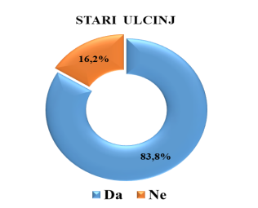

Analiza odgovora ribara koji ribare na području Stari Ulcinja pokazuje slične trendove kao kod ukupnog uzorka. Drugim riječima, Stari Ulcinj su u najvećem broju slučajeva mjesto ribarenja za ribare koji se profesionalno bave ovom djelatnošću već više od decenije (71%) i ribara kojima sezona traje tokom cijele godine (81,1 %).

Kao i u ostalim predmetnim područjima, i ovdje ribari najčešće koriste *mreže stajaćice (81,6%)* i *parangale i druge udičarske alate (60,5%)*.

Među ribarima dominira stav da su pomenuti *ribolovni alati bezbijedni i u budućoj III zoni zaštićenog područja*, a kao najprihvatljiviju metodu *u II zoni* najveći broj ribara je predložio udičarenje (26,5%), zatim parangali (24,5 %)

Druga privredna grana koju će nesumnjivo tangirati odluka stavljanja pod zaštitu je **TURIZAM**. Razvoj turizma, kao jednog od primarnih izvora prihoda, potrebno je prilagoditi novom statusu.

U predmetnom zaštićenom području važiće određena regulatorna ograničenja za turiste i njihove aktivnosti što ne treba poistovjetiti sa smanjenjem budućih turističkih tokova. Sasvim suprotno, pružaju se brojne mogućnosti turistima da uživaju u kvalitetnom morskom okruženju i prirodnim atrakcijama. “Istraživanja Ujedinjenih nacija pokazuju da više od jedne trećine putnika preferira ekološki turizam i spremno je da plati za iskustvo koje ovaj vid turizma donosi.”[31] U tom slučaju, razvoj eko turizma bio bi ekonomski izaz prednosti očuvanja ekosistema. Eko turizam uz kolaborativni pristup članova lokalne zajednice može podstaći lokalni ekonomski razvoj.

Zoniranjem predmetnog područja uspostaviće se važeća pravila koja će na određeni način modifikovati dosadašnje turističke aktivnosti. U prvom redu, vožnju turista kroz pojedine djelove područja. Status zaštite neće uticati na promjenu rute, te će turisti i dalje oblizati ista područja. Ipak, zaustavljanje brodova i sidrenje će biti zabranjeno u prvoj i drugoj zoni budućeg zaštićenog područja. Kao poseban tip staništa, pećine su mjesta gdje inače nije bio, niti će biti dozvoljen pristan.

Turizam je veoma važan za lokalne zajednice koje živi oko zaštićenih područja i poslovni sektor koji imaju najviše ekonomske dobiti od turizma tj. pruža relativno siguran izvor dodatnih prihoda. Zaštićena područja su održiva i korisna samo ako su integrisana u lokalne ekonomije. Dalje, turizam često pruža lokalne poslove koji ne zahtijevaju iskustvo i posebne vještine, a koji mogu pomoći nezaposlenim i ranjivim grupama (mladi, manjine, žene) da uđu na tržište rada.

Međutim, da bi se ostvario cilj razvoja održivog turizma neophodno je precizno utvrditi kapacitete nosivosti pojedinačnih lokaliteta, posebno plaza, kako bi se na adekvatan način procjenio broj turista koje mogu da prime, čime će se izbjeći pretjeran pritisak na životnu sredinu i resurse. Proglašenjem zaštićenog područja omogućiće se promovisanje aktivnosti turizma zasnovanog na prirodi unutar i izvan zaštićenog područja, a turstička ponuda usmjerena na prirodu u ovom regionu može da uključi: posmatranje ptica, morske flore i faune, vožnja bicikla i pješačenje, ronjenje, „foto” i „filmski turizam“ itd. Zaštićeno područje ima značajnu ulogu u zaštiti ekosistema koji pružaju egzistencijalne usluge (kao što su sakupljanje i prodaja ljekovitog bilja i meda) i u kontroli održivog korišćenja prirodnih resursa.

Ako se zaštićenim područjima upravlja na odgovarajući način, zaštićeno područje može generisati mnogo više radnih mjesta i poslovnih mogućnosti ili indirektnog zapošljavanja. To bi uglavnom bili samozaposlena lica ili mala preduzeća koja su aktivna u sektoru turizma, poljoprivrede ili ribarstva (marikulture) koji u velikoj mjeri zavise od prirode, zaštićenog područja i njegovih vrijednosti.

Proglašenjem parka prirode ovo će područje dobiti priliku za razvoj u skladu s očuvanjem prirodnih i kulturnih vrijednosti ovog područja i mogućnost da u procesu revitalizacije područja u smislu davanja stručne podrške lokalnom stanovništvu u komunikaciji s nadležnim institucijama omogući sertifikacija, brendiranje i promocija lokalnih proizvoda, usmjeravanja izgradnje prema tradicionalnim oblicima arhitekture te obnove kulturne baštine, kao i istovremeno raditi na promovisanju parka prirode kao turističke destinacije.

Treba spomenuti kako će zaštita ovog područja u kategoriji parka prirode znatno olakšati pristup fondovima Evropske unije za posticanje privrednih djelatnosti u skladu s ciljevima očuvanja.

Uz primarni cilj zaštitu vrsta i staništa, zaštitu predionih i pejzažnih vrijednosti, doprinjeće se podsticanju kulturne baštine, tradicionalne arhitekture i običaja, te promovisati park kao turističku destinaciju.

Identifikovana visoka potencijalna vrijednost morskog zaštićenog područja zahtijeva pažljivo planiranje i formu koja je prihvatljiva i održiva za lokalne ljudske zajednice. To je jedini put ka atraktivnosti ukupne ponude Stari Ulcinja i njene međunarodne konkurentnosti, put koji osigurava trajno korišćenje prirodnih potencijala.

# Posljedice koje će donošenjem akta o proglašenju proisteći u odnosu na vlasnička prava

Kompletno područje budućeg zaštićenog područja Stari Ulcinj se nalazi u zoni morskog dobra koja je u državnom vlasništvu, tako da donošenje akta neće imati posljedice u odnosu na vlasnička prava. Prostorni plan posebne namjene za obalno područje je definisao granice do koje se građevinska područja mogu širiti i iznosi ukupno 10% za cjelokupno Obalno područje, bez preciziranja ograničenja u pogledu lokacija. Za pojedinačne lokacije će se raditi lokalne studije koje moraju biti usaglašene sa Prostornim planom posebne namjene za obalno područje. Takođe, prostorno-urbanistički planovi koji su u izradi za opštine Bar i Ulcinj moraju biti usaglašeni sa Prostorni plan posebne namjene za obalno područje. U samim zonama i režimima zaštite, sa jasnom administrativnom granicom onemogućena je gradnja, ali okolna područja mogu biti predmet fleksibilnog tumačenja odredbi plana za obalno područje, što znači ili formiranje novih građevinskih područja ili proširenje postojećih.

Rješenja za sve objekte koji su u skladu sa važećim dokumentima (PUP, LSL, DSL, UP i sl) dobili dozvolu za izgradnju prije stavljanja područja pod zaštitu se ne mogu staviti van snage, dok se novi planovi moraju uskladiti.

Nadležnosti inspekcijskih organa i upravljača

Shodno *Zakonu o inspekcijskom nadzoru* ("Sl. list RCG", br. 39/03, Sl.list CG", br. 76/09, 57/11, 18/14, 11/15, 52/16), inspekcijski nadzor se vrši u pogledu pridržavanja zakona, drugih propisa i opštih akata, kao i preduzimanja upravnih i drugih mjera i radnji u cilju da se utvrđene nepravilnosti otklone i obezbijedi pravilna primjena propisa.

U skladu sa navedenim inspektori su dužni da preduzmu zakonom propisane obaveze i ovlašćenja, kao i da, u slučajevima kada u postupku inspekcijskog nadzora utvrde da je povrijeđen zakon ili drugi propis ili da se ne poštuju propisani standardi ili normativi, preduzmu upravne mjere i radnje utvrđene posebnim propisom kojim je uređena oblast u kojoj se vrši inspekcijski nadzor.

Tako je inspektor, u vršenju inspekcijskog nadzora, ovlašćen da naredi preduzimanje odgovarajućih mjera i radnji radi obezbjeđenja vršenja nadzora; da privremeno oduzme dokumentaciju, predmete i druge stvari koje su neophodne radi utvrđivanja činjeničnog stanja; da privremeno zabrani vršenje djelatnosti i drugih radnji; da izrekne novčane kazne; izda prekršajni nalog; podnese krivičnu ili drugu odgovarajuću prijavu, da podnese zahtjev za pokretanje prekršajnog postupka, kao i da vrši druga ovlašćenja i obaveze u skladu sa posebnim propisima.

Shodno *Zakonu o morskom ribarstvu i marikulturi* („Sl.list CG“, br.56/09, 40/11,47/15), inspekcijski nadzor nad sprovođenjem ovog zakona vrši inspektor za morskoribarstvo, i istim su utvrđena ovlašćenja, kao i upravne mjere i radnje koje je inspektor dužan da preduzima u slučajevima kršenja odredbi ovog zakona.

Tako je shodno ovom Zakonu, između ostalog, inspektor za morsko ribarstvo nadležan da:

* zabrani ribolov, sakupljanje i stavljanje u promet zaštićenih vrsta riba i drugih morskih organizama;
* naredi usidrenje ribolovnog plovnog objekta koji je zaplijenjen, oduzet ili zadržan radi sprječavanja njegovog korišćenja do donošenja rješenja o oslobađanju;
* naredi zaustavljanje vozila za koje osnovano sumnja da nosi ribu i druge morske organizme i opremu korišćenu za taj ulov u prekršaju;
* zaplijeni ribolovni plovni objekat, prevozno sredstvo, ribarsku opremu, dokumenta i druge predmete, kojim je počinjen prekršaj;
* zabrani da koristi ili pokuša da koristi eksploziv, vatreno oružje, otrov ili druge štetne supstance u svrhu ubijanja, ošamućivanja, onesposobljavanja ili ulova ribe ili omogućavanja da se riba lakše ulovi;
* zabrani poribljavanje, ispuštanje u more alohtonih vrsta ribe i drugih morskih organizama, genetski modifikovanih vrsta ribe ili drugih morskih organizama;
* zabrani unošenje ili ispuštanje tečnog ili čvrstog otpada od proizvodnje ili prerade ili drugih materijala koji negatvno utiču na kvalitet morske sredine;
* zabrani obavljanje privrednog, sportsko-rekreativnog i ribolova u naučno istraživačke svrhe bez dozvole;
* zabrani obavljanje djelatnosti marikulture bez dozvole;
* zabrani podvodne aktivnosti na lokacijama za koje nije dobijeno odobrenje.

*Zakonom o sigurnosti pomorske plovidbe*("Sl. list CG", br. 62/13, 6/14, 47/15, 71/17, 34/19, 77/20), članom 7 propisano je da je zabranjeno sidrenjei zadržavanje plovnih objekata u zonama zabranjenog sidrenja, dok je članom 10 ovog zakona, propisana najveća dozvoljena brzina za plovne objektena pojedinim lokacijama**,**  prilikom plovidbe unutrašnjim morskim vodama i teritorijalnim morem Crne Gore.

Inspekcijski nadzor nad sprovođenjem ovog zakona vrše inspektori sigurnosti plovidbe, koji, između ostalog, kontrolišu:

* da li je brzina plovidbe plovnog objekta veća od propisane i
* da li se sidrenje vrši u zonama zabranjenog sidrenja.

Inspektor sigurnosti plovidbe kontroliše plovne objekte (u koje spadaju i ribarski brodovi, čamci i dr.) u pogledu njihove ispravnosti, sigurnosti plovidbe, posjedovanja odgovarajuće dokumentacije, prevoza lica i stvari i dr.

Pored inspektora sigurnosti plovidbe, gore navedene inspekcijske poslove, vrši i Uprava pomorske sigurnosti.

Takođe, shodno ovom Zakonu, navedene inspekcijske poslove koji se odnose na čamce i jahte za ličnu upotrebu, može obavljati i policijski službenik**.**

Shodno *Zakonu o zaštiti prirode*(„Sl.list CG“,br.54/16) inspekcijski nadzor nad sprovođenjem ovog zakona vrši ekološki inspektor, i istim su utvrđena ovlašćenja, kao i upravne mjere i radnje koje je inspektor dužan da preduzima u slučajevima kršenja odredbi ovog zakona.

Tako je shodno ovom Zakonu, ekološki inspektor nadležan za:

* nelegalno korišćenje prirodnih resursa
* radnje, aktivnosti i djelatnosti u zaštićenim područjima koje se vrše bez dozvole
* hvatanje i ubijanje divljih vrsta životinja,odnosno branje, sakupljanje i korišćenje divljih biljaka i gljiva, bez dozvole.
* za preduzimanje radova koji mogu da dovedu do oštećenja vrsta i staništa i arheoloških morskih zaštićenih područja.

Shodno *Zakonu o stranim i invazivnim stranim vrstama biljaka, životinja i gljiva*(„Sl.list CG“,br.18/19) inspekcijski nadzor nad sprovođenjem ovog zakona vrši ekološki inspektor, i istim su utvrđena ovlašćenja, kao i upravne mjere i radnje koje je inspektor dužan da preduzima u slučajevima kršenja odredbi ovog zakona.

Tako je shodno ovom Zakonu, ekološki inspektor nadležan za:

* unošenje, naseljavanje i širenje stranih i invazivnih stranih vrsta.

Shodno *Zakonu o komunalnim djelatnostima* („Sl.list CG“, br.55/16, 74/16, 2/18, 66/19) inspekcijski nadzor nad sprovođenjem ovog zakona vrši komunalni i ekološki inspektor, i istim su utvrđena ovlašćenja, kao i upravne mjere i radnje koje su inspektori dužni da preduzimaju u slučajevima kršenja odredbi ovog zakona.

Tako su, shodno ovom Zakonu, između ostalog, komunalni i ekološki inspektori nadležni za:

* nelegalno odlaganje komunalnog i drugog otpada van mjesta predviđenog za tu namjenu u zaštićenom prirodnom dobru, odnosno u zoni morskog dobra.

Takođe shodno ovom zakonu, komunalni policajac**,** koji vrši komunalni nadzor, između ostalog, nadležan je za:

* upravljanje komunalnim otpadnim vodama i komunalnim otpadom.

Shodno *Zakonu o zaštiti mora od zagađivanja sa plovnih objekata* („Sl.list CG“,br.20/11, 26/11, 27/14) inspekcijski nadzor nad sprovođenjem ovog zakona vrši inspektor sigurnosti plovidbe, i istim su utvrđena ovlašćenja, kao i upravne mjere i radnje koje je inspektor dužan da preduzima u slučajevima kršenja odredbi ovog zakona.

Tako je shodno ovom Zakonu, između ostalog, inspektor sigurnosti plovidbe nadležan za:

* nezakonito ispuštanje ulja, zauljanog otpada, komunalnog otpada, odnosno za namjerno potapanje, spaljivanje ili zakopavanje na morsko dno otpada i drugih materija.
* zagađenje mora sa plovnih objekata

Shodno *Zakonu o morskom dobru*(„Sl.list RCG“,br.14/92... 27/94 „Sl.list CG“,br.51/08, 21/09,73/10, 40/11) Lučka kapetanija se stara o zaštiti morskog dobra od zagađivanja opasnim i štetnim materijama sa kopna i sa plovnih objekata.

Shodno *Zakonu o planiranju prostora i izgradnji objekata*(„Sl.list CG“,br.64/17, 44/18, 63/18,11/19, 82/20) inspekcijski nadzor nad sprovođenjem ovog zakona vrše urbanističko građevinski inspektor i komunalni inspektor, i istim su utvrđena ovlašćenja, kao i upravne mjere i radnje koje su inspektori dužni da preduzimaju u slučajevima kršenja odredbi ovog zakona.

Tako je shodno ovom Zakonu, između ostalog, urbanističko građevinski inspektor nadležan za:

* nelegalnu gradnju objekata
* promjenu namjene površina

dok je komunalni inspektor nadležan za:

* nelegalno postavljanje i građenje privremenih i pomoćnih objekata.

Shodno *Zakonu o vodama*(„Sl.list CG“,br.64/17, 44/18, 63/18,11/19, 82/20) inspekcijski nadzor nad sprovođenjem ovog zakona vrše inspektor za vode, na državnom nivou, a u okviru nadležnosti organa lokalne uprave nadležni inspektor lokalne uprave, i istim su utvrđena ovlašćenja, kao i upravne mjere i radnje koje su inspektori dužni da preduzimaju u slučajevima kršenja odredbi ovog zakona.

Tako su, shodno ovom Zakonu, inspektor za vode i nadležni inspektor lokalne uprave, između ostalog, nadležni za:

* nedozvoljeno ispuštanje otpadnih voda koje sadrže opasne i štetne supstance u količinama većim od dozvoljenih.

Pored navedenog, shodno *Zakonu o zaštiti prirode i Odluci o proglašenju Parka prirode “Platamuni”*upravljač-Javno preduzeće za upravljanje morskim dobrom Crne Gore, će organizovati službu zaštite (zaštitari) radi čuvanja ovog zaštićenog prirodnog dobra.

Shodno ovom Zakonu, kada zaštitar, u vršenju službe, ustanovi da je učinjena povreda pravila unutrašnjeg reda i kršenja režima zaštite, ovlašćen je i dužan da:

* legitimiše lice koje zatekne u zaštićenom prirodnom dobru;
* daje upozorenja ili izdaje naređenja u skladu sa posebnim zakonom kojim se uređuje zaštita lica i imovine;
* izvrši pregled lica, svih vrsta vozila, plovila, stvari i tovara;
* zadrži lice zatečeno u izvršenju krivičnog djela u skladu sa posebnim zakonom kojim se uređuje zaštita lica i imovine;
* obezbijedi mjesto događaja u skladu sa posebnim zakonom kojim se uređuje zaštita lica i imovine;
* privremeno oduzme predmete kojima je izvršen prekršaj ili krivično djelo i predmete koji su nastali ili pribavljeni izvršenjem takvog djela i da predmete preda upravljaču zaštićenog prirodnog dobra radi čuvanja;
* odmah obavijesti organ uprave nadležan za poslove inspekcijskog nadzora;
* lice bez ličnih isprava, zatečeno u vršenju prekršaja ili krivičnog djela, odmah preda ili obavijesti nadležni organ za poslove policije;
* zatraži uspostavljanje prethodnog stanja, odnosno naredi mjere za sprječavanje i uklanjanje štetnih posljedica;
* sarađuje sa vlasnicima i korisnicima prava na nekretninama u zaštićenom prirodnom dobru u cilju zaštite prirode;
* pruža pomoć posjetiocima zaštićenog prirodnog dobra i lokalnom stanovništvu.

# **5. Procjena finansijskih sredstva potrebnih za sprovođenje akta o proglašenju zaštićenog područja**

U Crnoj Gori za sada nema dobre prakse niti zadovoljavajućeg modela procjene troškova upravljanja zaštićenim područjem i zahtijevanog monitoringa.

Procjena finansijskih sredstava potrebnih za sprovođenje akta o proglašenju zaštićenog područja obuhvata proračun troškova upravljanja zaštićenim područjem, početnog opremanja i zahtijevanog monitoringa. Početne troškove i osnivački kapital treba obezbijediti upravljaču tj. Javnom preduzeću za upravljanje morskim dobrom. Za potrebe funkcionisanja potrebno je obezbijediti prostorije za rad, ljudske kapacitete i opremu.

Finansiranje rada upravljača zaštićenim područjima propisano je Zakonom o zaštiti prirode i obezbjeđuje se:

* iz budžeta Crne Gore, odnosno budžeta jedinice lokalne samouprave u skladu sa godišnjim programima, planovima i projektima u oblasti zaštite prirode;
* naknada za korišćenje zaštićenog prirodnog dobra;
* donacija;
* drugih izvora u skladu sa zakonom.[32]

Prema Zakonu o zaštiti prirode upravljač zaštićenog područja dužan je da:

* donese godišnji program upravljanja i akt o unutrašnjem redu;
* obezbijedi službu zaštite;
* donese finansijski plan zaštite i razvoja područja;
* donese godišnji plan razvoja i obuke kadrova;
* obezbijedi sprovođenje mjera zaštite prirode u skladu sa ciljevima zaštite, zonama i režimima zaštite;
* čuva, unapređuje i promoviše zaštićeno područje i/ili područja ekološke mreže;
* obilježi zaštićeno područje i/ili područje ekološke mreže;
* osigura nesmetano odvijanje prirodnih procesa i održivog korišćenja zaštićenog područja i/ili područja ekološke mreže;
* prati stanje u zaštićenom području i/ili području ekološke mreže i dostavlja podatke organu uprave.[33]

Za procjenu neophodnih sredstava potrebno je napraviti specifikaciju opreme i sistematizaciju radnih mjesta što će zavisiti od aktivnosti koje će upravljač obavljati. Izgradnju kapaciteta treba razvijati postupno u narednih 5 godina, pa se na samom početku ne može očekivati da će upravljač u potpunosti moći sopstvenim kapacitetima da odgovori na sve zahtjeve.

Proračun troškova napravljen je za jednokratne troškove (obilježavanje djelova zaštićenog područja, nabavka neophodne opreme i dr), i troškove redovnog poslovanja na godišnjem nivou (rukovodeće lice - upravljač, služba zaštite, organizovanje tzv. *low-cost* monitoringa (opšta ocjena stanja, utvrđivanje eventualnih novih pritisaka, i sl)).

Jednokratni izdaci odnose se na obilježavanje zaštićenog područja i nabavku patrolnog čamca za potrebe kontrole zaštićenog područja.

1. Patrolni čamac tipa TM 925 OB "Techno Marine" (dužina 9,5m, max brzina do 40 čvorova).

*Tabela 16****:*** *Jednokratni troškovi - indikativna procjena*

|  |  |  |  |
| --- | --- | --- | --- |
|  | **Jedinica mjere** | **Jedinična cijena**  **(u EUR)** | **Ukupno** |
| **Obilježavanje i promocija zaštićenog područja** |  |  |  |
| Postavljanje signalnih bova | 9km |  | 65.000 |
| Informativne table | 4[34] | 650 | 2.600 |
| Održavanje signalnih bova i informativnih tabli | godišnje | 5% od vrijednosti | 3.380 |
| Izrada promotivnog materijala | godišnje | 2.500 | 2.500 |
| **Opremanje i nabavka za potrebe zaštite** |  |  |  |
| Nabavka patrolnog čamca[35] za službu zaštite i opreme za zaštite | 1 | 104.000 | 104.000 |
| Upis patrolnog čamca u Registar i obezbjeđivanje dozvola za lice koje će sa njim upravljati | 1+1 | 800[36] + 300[37] | 1.100 |
| Vez i druge lučke usluge (pranje, kolijevka, tehnički servis) | godišnje | 2.500[38] | 2.500 |
| Održavanje opreme | godišnje | 5% od vrijednosti | 5.200 |
|  |  | **UKUPNO** | 186.280 |

* vrijednosti su izražene bez PDV-a

*Tabela 17: Godišnji troškovi - indikativna procjena*

|  |  |  |  |
| --- | --- | --- | --- |
| **Trošak** | **Jedinica mjere** | **Jedinična cijena (u EUR)** | **Ukupno** |
|  |  |  |  |
| **Upravljač - rukovodilac Službe zaštite (12 mjeseci)1)** | 1 | 655 | 7.860 |
| **Služba zaštite** |  |  |  |
| Izvršioci na poslovima zaštite – (čuvari/nadzornici/zaštitari) (12 mjeseci)2 | 7[39] | 524 | 40.416 |
| Izvršioci na stručnim poslovima (12 mjeseci) | >3[40] | 720 | 25.920 |
| Troškovi prevoza3) |  |  | 3.500 |
| Troškovi goriva4) |  |  | 10.950 |
| Održavanje plovila5) |  |  | 743 |
| Vez i druge lučke usluge (pranje, kolijevka, tehnički servis) | godišnje | 2.500 | 2.500 |
| **Monitoring (svih) zaštićenih područja u zoni Morskog dobra** |  |  |  |
| Po programu za morski dio zaštićenih područja | 81 radni dan na terenu (opciono 45 radnih dana na terenu) 6) | 250 | 20.250 (11.250) |
| Po programu za kopnen dio zaštićenih područja | 63 radna dana na terenu7) | 167 | 10.521 |
| **Režijski troškovi8)** |  |  | 5.345 |
|  |  | **UKUPNO** | 128.005  (119.005) |

Način proračuna troškova:

1. Bruto zarada rukovodioca - stručnog osoblja se izračunava prema posljednjem objavljenom godišnjem prosjeku za zaradu za Stručne, naučne i tehničke djelatnosti (M-aktivnost) Uprave za statistiku Crne Gore, koji se objavljuje u okviru sekcije [“Tržište rada” - “Zarade](http://www.monstat.org/cg/page.php?id=24&pageid=24)”.
2. Bruto zarada izvršilaca - administrativno-operativnog osoblja se izračunava prema posljednjem objavljenom godišnjem prosjeku za zarade za Administrativne i pomoćne usluge (N-aktivnost) Uprave za statistiku Crne Gore, koji se objavljuje u okviru sekcije [“Tržište rada” - “Zarade”](http://www.monstat.org/cg/page.php?id=24&pageid=24).
3. Troškovi prevoza odnose se na troškove terenskog rada – kopneni dio i proračunati su za 52 nedjelje sa prosječnom potrošnjom od 60 EUR nedjeljno.
4. Troškovi goriva su obračunati pod pretpostavkom angažovanja plovnog čamca 5 puta nedjeljno po sat vremena uz prosječnu potrošnju od 60 litara po satu.
5. Troškovi održavanja plovila su procjenjenji kao 5% od amortizacione vrijednosti plovila koja se izračunava primjenom stope od 15% na nabavnu vrijednost plovila, u skladu sa Pravilnikom o razvrstavanju osnovnih sredstava po grupama i metodama za utvrđivanje amortizacije ("Službeni list Republike Crne Gore", br. 028/02 od 13.06.2002).
6. Troškovi angažovanja izvršilaca (spoljnih saradnika, biologa ronilaca) ili kompetentne firme / institucije za potrebe aktivnosti kontinuiranog monitoringa po originalnom prijedlogu Instituta za biologiju mora od ukupno 81 radni dan: (i) Platamuni: 17 terenskih dana (pećina V. Krekavica 2 dana (2 ronioca po 1 zaron), Posidonija u uvali Žukovac 12 dana (2 ronioca po 6 zarona), CARLIT 3 dana (3 eksperta po 1 dan) (ii) Katič: 38 terenskih dana (Posidonija 36 dana (2 ronioca po 18 zarona), koraligene zajednice 2 dana (2 ronioca po 1 zaron) i (iii) Staru Ulcinj; 26 terenskih dana (Posidonija 12 dana (2 ronioca po 6 zarona), CARLIT 6 dana (3 eksperta po 2 dana). Prijedlog Instituta za biologiju mora je ostavio mogućnost smanjenja broja procijenjenih terenskih dana i nije uključio monitoring stanja ribljeg fonda. Broj radnih dana je dat za opciju obračuna od 1 zarona u 1 radnom danu, tj 81 zaron = 81 radni dan, ali se dodatno može smanjiti u slučaju opcije obračuna od 2 zarona u 1 radnom danu: 72 zarona = 36 radnih dana, sa isim brojem radnih dana za CARLIT od 9 radnih dana (ukupno 45 radnih dana). Za obračun je uzeta visina dnevnice od 250 EUR (primjenjivana za angažovanje eksperata ronilaca na projektu).
7. Troškovi angažovanja izvršilaca (spoljnih saradnika) ili kompetentne firme / institucije za potrebe aktivnosti kontinuiranog monitoringa (tzv. *low-cost* monitoring) proračunati su za najmanji procijenjeni broj od 8 izvršilaca – biologa koji su prošli obuku za inventarizaciju za kopnena / obalna staništa (2), i vrtste (6)[41], u ukupnom trajanju od 63 radnih dana (jedan ekspert za staništa za Veliku plažu, Ostrvo Stari Ulcinj, kopneni dio morskog zaštićenog područja Stari Ulcinj i ostale zaštićene plaže x 3 sezone[42] x 3 terenska dana (=9 dana), drugi ekspert za staništa za Tivatska solila, Ratac sa Žukotrlicom i kopneni dio Platamuna i Katiča x 3 sezone[43] x 3 terenska dana (=9 dana); jedan ekspert za insekte za Veliku plažu, Ostrvo Stari Ulcinj, kopneni dio morskog zaštićenog područja Stari Ulcinj i ostale zaštićene plaže x 3 sezone[44] x 3 terenska dana (=9 dana) drugi ekspert za insekte za Tivatska solila, Ratac sa Žukotrlicom i kopneni dio Platamuna i Katiča x 3 sezone[45] x 3 terenska dana (=9 dana); jedan ekspert za vodozemce i gmizavce za Veliku plažu, Ostrvo Stari Ulcinj, kopneni dio morskog zaštićenog područja Stari Ulcinj x 3 sezone[46] x 3 terenska dana (=9 dana) drugi ekspert za vodozemce i gmizavce za Tivatska solila, Ratac sa Žukotrlicom i kopneni dio Platamuna i Katiča x 3 sezone[47] x 3 terenska dana (=9 dana); jedan ekspert za ptice za Veliku plažu, Ostrvo Stari Ulcinj, Tivatska solila, Ratac sa Žukotrlicom i kopneni dio morskih zaštićenih područja x 3 sezone[48] x 5 terenskih dana (=5 dana) jedan ekspert za sisare za Veliku plažu, Tivatska solila, Ratac sa Žukotrlicom i kopneni dio morskih zaštićenih područja x 3 sezone[49] x 4 terenskih dana (=4 dana)), sa dnevnicom od 167 EUR.
8. Režijski troškovi (struja, voda, kancelarijski materijal i dr. u okviru poslovnih prostorija Javnog preduzeća za upravljanje morskim dobrom) proračunati su na nivou 5% ukupnih troškova bruto zarada.

Pored navedenog kontinuiranog monitoringa, postoji potreba za sprovođenjem *monitoringa biodiverziteta* koji bi se fazno razvijao u zavisnosti od potreba. Troškovi ove vrste monitoringa nijesu uključeni u troškove uspostavljanja zaštićenog morskog područja.

Upravljač u konkretnom slučaju je Javno preduzeće za upravljanje morskim dobrom Crne Gore koje će obezbijediti neophodan broj izvršilaca na poslovima zaštite i monitoringa. Upravljač nema sva javna ovlašćenja da vrši kontrolnu i nadzornu funkciju koju bi upravljač trebalo da ima (kontrola ribara i plovila, ograničavanje/zabrana sidrenja ili preusmjeravanje) već ta ovlašćenja pripadaju drugim službama i inspekcijama koje bi trebalo da ih sprovodei u zaštićenim područjima uz sva ograničenja koja sa sobom nosi zona zaštite.

Nakon stavljanja područja pod zaštitu potrebno je pripremiti *dokumentaciju na osnovu koje će upravljač raditi i planski sprovoditi svoje aktivnost* (plan upravljanja za zaštićeno područje, desetogodišnji poslovni plan sa finansijskim planom i plan za održivi razvoj). Troškovi izrade ovih dokumenata, kao i troškovi za obezbjeđenje dijela opreme i infrastrukture u zaštićenom području, nijesu uključeni u prethodno navedenu procjenu jer će biti predmet aktivnosti koje će se preduzeti u okviru tekućeg GEF-ovog projekta “Promovisanje upravljanja zaštićenim područjima kroz integrisanu zaštitu morskih i priobalnih ekosistema u obalnom području Crne Gore“.

**VIII. PRILOZI**

**Prilog 1. Kartografski prikaz granica zaštićenog područja i zona zaštite**

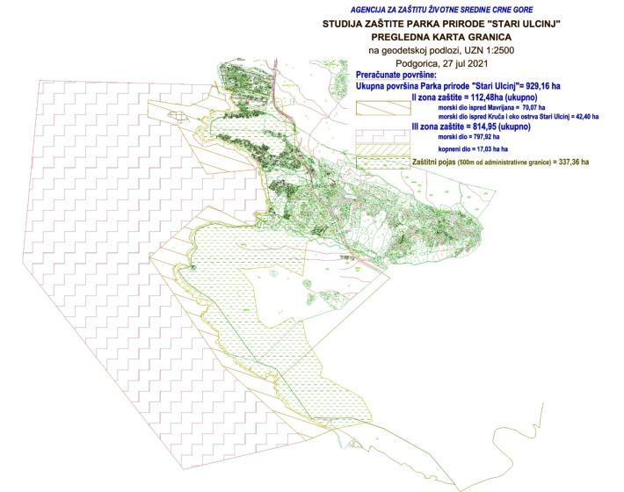

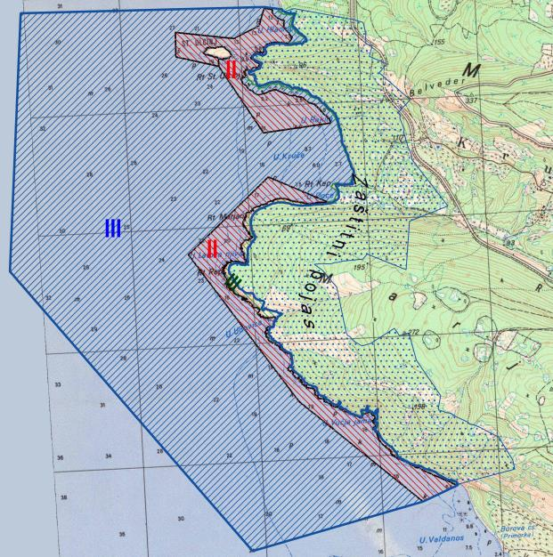

**LITERATURA**

**Agencija za zaštitu životne Sredine Crne Gore (2019):** Izvještaj stanja životne sredine – Monitoring biodiverziteta za 2019. godinu. Univerzitet Crne Gore – Prirodno matematički fakultet, Podgorica

**Anonymous, (1998**). Campagne internationale de chalutage démersal en Méditerranée (MEDITS): manuel des protocoles. Biologia marina Mediterranea, 5 : 515-572.

**Azzali, M. (1980**). Summary of the results of the research project ″Evaluation of pelagic resources using elestroacoustiv instruments″ from 1975 to 1980. FAO Fish. Rep. 239, 33-42.

**Azzali, M., A. De Felice, M. Luna, G. Cosimi & F. Parmiggiani, (2002**). The state of the Adriatic Sea centred on the small pelagic fish populations. Pubblicazioni della Stazione Zoologica di Napoli: Mar. Ecol. 23(1): 78-91.

**Badalamenti, F., Garcia Charton, J. A., Trevino-Oton, J., Mačić, V., & Cebrian, D. (2012):** Development of a network of Marine and Coastal Protected Areas (MPAs) in Montenegro. Contract n 05/ RAC/SPA /2011 MEDMPANET,112 pp.

**Bakran-Petricioli T. (2016):** Morska staništa, priručnik za inventarizaciju i praćenje stanja. Hrvatska agencija za okoliš i prirodu, Zagreb, 161p.

**Bembo, D. G., G. R. Carvalho, N. Cingolani, E. Arneri, G. Giannetti & T. J. Pitcher. (1996).** Allozymic and morphometric differences for two stocks of the European anchovy *Engraulis encrasicolus* in Adriatic waters. Mar. Biol. 126: 529–538.

**Bombace, G. (1991).** Ecological and fishing features of the Adriatic Sea. Acta Adriat. 32: 837–868.

**Borme, D. (2006).** Ecologia trofica dell’acciuga, Engraulis encrasicolus, in Adriatico settentrionale. Tesi di Dottorato, Università degli Studi di Trieste: 171.

**Branislav, G. (2018)** *Prostorni plana Crne Gore- Prirodne karakteristike: dio Seizmološke odlike*, Ministarstvo održivog razvoja i turizma, Podgorica 2018, pp-1-38

**Branko, R. (2015)** ,*Crna Gora: Geografski Enciklopedijski Leksikon;* Univerzitet Crne Gore,Filozofski fakultet Nikšić, Nikšić, 2015, pp-1-930

**Carr, M., Neigel, J., Estes, J., Andelman, S., Warner, R., Largier, J., (2003):** Comparing Marine and Terrestrial Ecosystems: Implications for the Design of Coastal Marine Reserves, Ecological Applications 13(1), S90-S107

**Carvalho G.R., Bembo D.G., Carone A., Giesbrecht G., Cingolani N., and Pitcher T.J. (1994).** Stock discrimination in relation to the assessment of Adriatic anchovy and sardine fisheries. Final Project Report to the Commission of the European Communities, EC XIV-1/MED/91001/A.

**Coll, M., A. Santojanni, I. Palomera, S. Tudela & E. Arneri. (2006).** An ecological model of the northern and central Adriatic Sea: analysis of ecosystem structure and fishing impacts. J. Mar. Syst. 67: 165-175.

**CETI & IBMK (2009-2011):** Program monitoringa mora za 2009-10 godinu II. praćenje bioloških parametara mora po transektima IV izvještaj april 2010. Vlasnik podataka i naručilac studije je Javno preduzeće za upravljanje morskim dobrom. 33p.

[**Day, J., Dudley, N., Hockings, M., Holmes, G., Laffoley, D., Stolton, S., Wells, S. and Wenzel, L. (eds.) (2019)**. Guidelines for applying the IUCN protected area management categories to marine protected areas. Second edition. Gland. Switzerland: IUCN.](https://portals.iucn.org/library/sites/library/files/documents/PAG-019-2nd%20ed.-En.pdf)

[**Dudley, N. (Editor) (2008).** Guidelines for Applying Protected Area Management Categories. Gland, Switzerland: IUCN. x + 86pp. WITH Stolton, S., P. Shadie and N. Dudley (2013). IUCN WCPA Best Practice Guidance on Recognising Protected Areas and Assigning Management Categories and Governance Types, Best Practice Protected Area Guidelines Series No. 21, Gland, Switzerland: IUCN. xxpp](https://portals.iucn.org/library/sites/library/files/documents/PAG-021.pdf)

**Duka, L.A. (1963).** Pitanie ličinok hamsi (*Engraulis encrasicolus* L.) v Adriatičeskom more. Tr. Sev. Biol. St. 16: 299-305.

**Dulčić J., Dragičević B., (2011).** Nove ribe Jadranskog i Sredozemskog mora. Institut uza oceanografiju i ribarstvo, Split i Državni zavod za zaštitu prirode, Zagreb.160.

**Dulčić, J., Dragičević, B., Pavičić, M., Ikica, Z., Joksimović, A., Marković, O. (2014).** Additional records of non-indigenous, rare and less known fishes in the Eastern Adriatic. Annales Ser. hist. nat. 24 (1): 17–22. ISSN: 1408-533.

Đurović, M., Pešić, A., Joksimović, A., Dulčić, J. 2014. Additional record of a lessepsian migrant-the dusky spinefoot, *Siganus luridus* (Rüppell, 1829) in the eastern Adriatic (Montenegrin coast). *Annales: Series Historia Naturalis* (Vol. 24, No. 2, p. 87). Scientific and Research Center of the Republic of Slovenia.

EAA, 2015. European Environment Agency. Marine protected areas in Europe's seas An overview and perspectives for the future. 35 p.

[**EEC (1992),** Council Directive 92/43/EEC on the conservation of natural habitats and of wild fauna and flora (1992): Official Journal of the European Communities. No. L206 of 22 July 1992](https://eur-lex.europa.eu/LexUriServ/LexUriServ.do?uri=CONSLEG:1992L0043:20070101:EN:PDF)

**EU Habitate directive (2013):** Annex I natural habitat types of community interest whose conservation requires the designation of special areas of conservation Available at: <http://www.forest-trends.org/documents/files/doc_590.pdf>

**FAO, Fisheries Department, Fishery Information, Data and Statistic Unit. FISHSTAT PLUS:** Universal software for fishery statistical time series. Version 2.3.2000. <http://www.fao.org/fishery/statistics/software/fishstat/en>

**Fiorentino F., E. Massutì, F. Tinti, S. Somarakis, G. Garofalo, T. Russo, M.T. Facchini, P.Carbonara, K. Kapiris, P. Tugores, R. Cannas, C. Tsigenopoulos, B. Patti, F. Colloca, M. Sbrana, R. Mifsud, V. Valavanis, and M.T. Spedicato, (2014).** Stock units: Identification of distinct biological units (stock units) for different fish and shellfish species and among different GFCM-GSA. STOCKMED Deliverable 03: FINAL REPORT. September 2014, 310.

Food and Agriculture Organization of the United Nations (2011) *Fisheries Management - Marine protected areas and fisheries*

**GFCM, (2018).** GFCM Data Collection Reference Framework (DCRF). Version: 20.1

**GIS baza GEF-ovog projekta** “Promovisanje upravljanja zaštićenim područjima kroz integrisanu zaštitu morskih i priobalnih ekosistema u obalnom području Crne Gore“ (C/MPA)”.

**Gojko, N.(2018),** *Geodiversity and biodiversity complementary in nature protection in Montenegro*, IX ProGEO Symposium Geoheritage and Conservation: Modern Approaches and Applications Towards the 2030 Agenda, Chęciny, Poland, 2018, pp-81-83

**Hureau, J. C. & T. Monod. (1973).** Check-list of the fishes of the north-eastern Atlantic and of the Mediterranean. UNESCO, Paris, Presses Universitaires de France, Vendôme, Vols. I - II: 1014.

**Ikica Z., Đurović, M., Joksimović, A., Mandić, M., Marković, O., Pešić, A., Arneri, E., Ceriola, L. and Milone, N. (2018).** Monitoring of the Montenegrin Fisheries Sector: Biological Sampling (September 2007 - August 2011). Studia Marina Monograph Series No. 1., Kotor: Institute of Marine Biology, University of Montenegro. 106 pp. ISBN 978-9940-9613-1-2.

**Jardas, I. (1996).** Jadranska ihtiofauna. Školska knjiga, Zagreb, 165.

**Jardas, I., Pallaro, A., Vrgoc, N. Jukic-Paladic, S. I Dadic, V. (2008).** Red Book of marine  
fishes of Croatia. Ministry of Culture, State Environment protection agency, Republic  
of Croatia, 396.

**Joksimović, A. (2007).** Najpoznatije ribe Crnogorskog primorja. CANU Posebna izdanjaMonografije i studije. Vol 57. Odeljenje prirodnih nauka, Vol.30. 147. str. Podgorica.

**Joksimović, A., Mandić, S. (2008)**. New fish species in the south Adriatic (Montenegrin coast) – Lessepsian migrant. Proceedings of 37th Annual Conference of the Yugoslav water pollution control society “Water 2008”. Mataruška banja, 3-6 June 2008, 297–300.

**Joksimović, A., Dragičević, B., Dulčić, J. (2008).** Additional record of *Fistularia comersonii* from the Adriatic Sea (Montenegrin coast). Marine Biodiversity Records, 6232: 1-4.

**Joksimović, A., Kasalica, O., & Regner, S. (2009).** Allochthonous fish species in South Adriatic. Međunarodna konferencija Ribarstvo= International Conference Fishery, 4, Beograd-Zemun (Serbia), 27-29 May 2009. Poljoprivredni fakultet.

**Joksimović Aleksandar, Olivera Kasalica, Slavica Kasćelan, Mirko Đurović, Ana Pešić, Milica Mandić, Zdravko Ikica, (2011).** Biloški resursi, jestivi i nejestivi u kočarskom ribočovu na crngorskom primorju, Završni elaborat, Institut za biologiju mora, Ministarstvo nauke CG, 59.

**Joksimović, A., Regner, S., Dulčić, J., Pešić, A., Marković, O., Ikica, Z., Đurović, M. (2015).** Scientific monitoring of the alien fish and crustaceans species in the Adriatic Sea (Monteneghrin coast).„Water & Fish“7th International Conference, 10-12 June, 2015. Zemun, Belgrade, Serbia. Conference Proceedings: 127-133.

**Joksimović, A., Pešić, A., Đurović, M., Ikica, Z., Marković, O. &Mandić, M. (2019)**. The state of marine fisheries in Montenegro in the last 15 years. Studia Marina 33(2): 12-22. ISSN 0585-5349.

**Jones, P. J. S., 2001:** Marine Protected Area Strategies: Issues, Divergences and the Search for Middle Ground, Reviews in Fish Biology and Fisheries 11(3), 197-216

**Kačić, I. (1980).** Pelagic fish in the Adriatic – distribution and stock assassment. FAO Fish. Rep. 239, 21-31.

**Kapiris et al., (2014).** New Mediterranean marine biodiversity records. Mediterranean Marine Science 15/1, 198-212. doi:10.12681/mms.737

**Karlovac, J. (1967).** Etude de l′ecologie de la sardine, *Sardina pilchardus* Walb., dans la phase planctonique de sa vie en Adriatique Moyenne. Acta Adriat. 13 (2), 1-112.

**Каровић, Г. (1998).** *Увала Валданос*. Nepublikovani izvještaj Republičkog zavoda za zaštitu spomenika kulture, Beograd (br. 9/6) za potrebe sastanka Jugoslovenske komisije za podvodnu arheologiju, May 22, 1998, Bar.

**Karović, G. (2001).** *Projekat za osnivanje Centra za podvodnu arheologiju Crne Gore,* Helsinki, Finska.

**Karović, G. (2008).** Problemi konzervacije i zaštite arheoloških nalaza i nalazišta crnogorskog podmorja. Univerzitet u Beogradu, Filozofski fakultet, Beograd (magistarska teza).

Kelleher, G., Recchia, C., 1998: Editorial – Lessons from Marine Protected Areas Around the World, Parks 8(2), 1-4.

Klarić,Z.; Marković Z,M. (2013) *Turistički prihvatni kapacitet Crnogorskog priobalnog područja*

**Levi, D., M.G. Andreoli, E. Arneri, G. Giannetti, P. Rizzo. (1994)**. Otolith reading as a tool for stock identification. Fish. Res. 20: 97-107.

**Lipej, L., Dulčić, J. (2010).** Checklist of the Adriatic Sea Fishes. Zootaxa. 1-92.

**Mačić, V., Lučić, D., Zovko, B. G., Mandić, M., Dulčić, J., Žuljević, A., Marković, O. (2014).** Monografija Alohtone vrste istočne obale južnog Jadrana, 1-66.Univerzitet Crne Gore, Institut za biologiju mora, Kotor

**Macic, Vesna, Thierry Thibaut, Boris Antolic and Zorica Svircev (2010):** Distibution of the most common Cystoseira species on the coast of Montenegro (South-East Adriatic Sea). Fresenius Environmental Bulletin (ISSN 1018-4619), Vol.19, No.6, pp. 1191-1198

**Mačić Vesna, Lučić Davor, Gangai-Zovko Barbara, Drakulović Dragana, Petović Slavica, Mandić Milica, Marković Olivera, Aleksandra Huter, Miloslavić Marijana, Onofri Ivona, Njire Jakica, Onofri Vladimir, Dulčić Jakov, Joksimović Aleksandar, Žuljević Ante i Pestorić Branka (2014):** Monografija alohtonih vrsta istočne obale južnog Jadrana. Univerzitet Crne Gore i Sveučilište u Dubrovniku, 2014. p. 64.

**Mačić, V., Antolić, B. (2015):** Distribution of rare *Cystoseira* species along the Montenegro coast (South-Eastern Adriatic Sea). Periodicum Biologorum Vol. 117, No. 3: 57-63. ISSN 0031-5362

**Mačić, V., Petović, S., Backović, S. (2015):** Contribution to the knowledge of protected Axinella (Porifera, Demospongiae) species along the Montenegrin coast. Studia Marina 28(1): 9-20. ISSN 0585-5349

**Mačić, V., Thibaut, T., Antolić, B. & Svirčev, Z. (2010):** Distibution of the most common Cystoseira species on the coast of Montenegro (South-East Adriatic Sea). Fresenius Environmental Bulletin (ISSN 1018-4619), Vol.19, No.6, pp. 1191-1198

**Mačić V., Antolić B., Thibaut T. and Svirčev Z. (2010**): Distribution of the most common Cystoseira C. Agaradh species (hetereokontophyta, Fucales) on the coast of Montenegro (South-East Adriatic Sea. Fresenius Environmental Bulletin Vol. 19. No. 6: 1191-1198.

**Mačić, V., Petović, S., Backović, S. (2015):** Contribution to the knowledge of protected Axinella (Porifera, Demospongiae) species along the Montenegrin coast. Studia Marina 28(1): 9-20. ISSN 0585-5349

**Mačić, Vesna, Aliki Panou, Luigi Bundone, Dušan Varda i Miloš Pavićević (2015):** Poslednje istraživanje morskih pećina uključujući i staništa za morske medvedice u Crnoj Gori (od rta Voluica do rta Đeran). Institut za biologiju mora Univerzitet Crne Gore, Kotor, Crna Gora,NVO Archipelagos - environment and development, Lourdata, Kefalonia, Grčka, NVO Archipelagos, Venecija, Italia, NVO MedCEM – Mediteranski centar za monitoring životne sredine, Sutomore, Crna Gora, NVO Biospeleološko društvo Crne Gore, Podgorica, Crna Gora, Finansirao Jugopetrol AD, 142p.

**Magoulas A., R. Castilho, S. Caetano, S. Marcato, T. Patarnello. 2006.** Mitochondrial DNA reveals a mosaic pattern of phylogeographical structure in Atlantic and Mediterranean populations of anchovy (*Engraulis encrasicolus*). Molecular Phylogenetics and Evolution 39: 734-746.

**Marano, G., Marsan, R., Pastorelli, A.M., Vaccarella, R., 1998**. Areale di distribuzione e pesca dello scamp Nephrops norvegicus (L.), nelle acque del basso Adriatico. Biol. Mar. Medit., 5 (2): 284-292.

**Marković, O., Đurović, M. 2014**. First documented record of the American blue crab, *Callinectes sapidus* Rathbun, 1896 in the Boka Kotorska Bay, Southern Adriatic Sea, Montenegro. 208-209. In:

**Marković, O., Gökoğlu, M., Petović, S. Mamdić, M. 2014.** First record of the Northern brown shrimp, *Farfantepenaeus aztecus* (Ives, 1891) (Crustacea: Decapoda: Penaeidae) in the South Adriatic Sea, Montenegro. Mediterranean Marine Science, 15 (1), 165-167.

**Martinović,V. (2015).** Erozija zemljišta i bujica u Crnogorskom primorju, Crnogorska akadenija nauka i umjetnosti CANU, Odeljenje prirodnih nauka knjiga 43, Podgorica 2015, pp-1-177

**Mascia, M., 2004:** Social Dimensions of Marine Reserves, u: Sobel, J i Dahlgren, C (Eds.), Marine reserves: A Guide to Science, Design and Use, Island Press.

**McClanahan, T., 2004:** The Limits to Beyond Boundaries, Aquatic Conservation: Marine & Freshwater Ecosystems 14, 1-4.

MEDIAS Handbook, April 2019. (<http://www.medias-project.eu/medias/website/handbooks-menu/func-startdown/124/>).

MEDITS survey, Instruction Manual, Version 5, 2013

Mapiranje i tipologija predjela Crne Gore (2015): RZUP

**Merker, K., Vujošević, M. 1972**. Density and distribution of anchovy (*Engraulis encrasicolus* L.) eggs in the Bay of Boka Kotorska (in Serbo-Croatian). *Poljoprivreda i šumarstvo*, 18: 15-27.

**Merker, K., Ninčić, T. 1973.** Sastav i gustina bentoskih ihtio-naselja u južnom Jadranu –  
Composition and Density of Benthic Ichthyo Communities in the Southern Adriatic  
Basin (Studia Marina 6, 1973, str. 75 –117).

**Мијовић, П. 1988.** *Стари Улцињ.* Старине Црне Горе, Титоград.

**Мијовић, П., и Ковачевић, М. 1975.** *Градови и утврђења у Црној Гори.* Београд: Археолошки инсититу и Улцињ: Музеј Улцињ.

**Montenegrin Maritime Archaeology Rescue Project (MMARP), 2010-2013.** Systematic archaeological survey of coastal area of Municipality of Bar. Sistematic underwater archaeological research of Maljevik Bay and Bigovica Bay. Partners: Museum of Bad and the Centre for Maritime Archaeology (CMA) at the University of Southampton.

**Mužinić, R. 1964**. Mortality of sardine (*Sardina pilchardus* Walb.) under experimental conditions. Archives of Biological Sciences, 16(1-2): 83-95.

**Pauly, D. 1980.** On the interrelationships between natural mortality, growth parameters, and mean environmental temperature in 175 fish stocks. J. Cons. CIEM. 39(2): 175-192.

**Petović,S.(2020)** Institut za biologiju mora, Univerzitet Crne Gore (2020) *Zaštita obalnog i morskih područja Crne Gore*

**Petrić L., (2008).** Kako turizam razvijati na održiv naĉin u zaštićenim obalnim prostorima? Primjer „Park Prirode Biokovo“

[**Petrović, D. *et al* (2019)**: Katalog staništa Crne Gore značajnih za Evropsku uniju (Catalogue of habitat types of EU importance of Montenegro). Verzija 3 Podgorica – Banja Luka – Beograd](https://www.ucg.ac.me/skladiste/blog_41660/objava_79477/fajlovi/KATALOG%20NATURA%202000%20STANI%C5%A0TA%20FINAL%202019.pdf).

***Peljar crnogorske obale Jadranskog mora*,** Zavod za hidrometeorologiju i seizmologiju Crne Gore, Podgorica, 2013, pp-130-131

Potencijali uspona priobalnog područja SR Crne Gore, Prvi dio: Prirodni uslovi, Institut za društveno-ekonomska istraživanja- Titograd, Titograd, 1970, pp-3-71

**Pešić, A., Marković,O., Đurović, M., Joksimović, A. Ikica, Z. 2018.** Treća Nacionalna Komunikacija Crne Gore prema UNFCCC, Izveštaj o pojavi invazivnih vrsta u Jadranskom moru kao posljedice klimatskih promjena – LEK metoda (Local Ecological Knowledge), Univerzitet Crne Gore – Institut za biologiju mora, Kotor, 38.

**Program upravljanja obalnim područjem za Crnu Goru (CAMP Crna Gora) (2014**): Studija biodiverziteta i zaštite obalnog područja Crne Gore, Ministarstvo održivog razvoja i turizma Crne Gore i Priority Actions Programme (UNEP MAP PAP RAC).

**Projekat podvodnog rekognosciranja crnogorskog podmorja, 2017-2020**. Nosilac posla: Ministarstvo kulture Crne Gore: Realizator: JU Centar za konzervaciju i arheologiju Crne Gore. Rukovodilac projekta: Marija Jabučanin.

**Radulović, M. (2000).** *Hidrogeologija karsta Crne Gore*, JU Republički zavod za geološka istraživanja Podgorica, Posebna izdanja, Podgorica, 2000, pp-1-270

**RAC/SPA - UNEP/MAP, (2013).** Fishery activities assessment in Montenegro : case study of five selected parts of Montenegrin coast. By Mirko Djurović and Olivera Marković. Ed. RAC/SPA - MedMPAnet Project, Tunis: 39p.

**RAC/SPA i IUCN-Med (2014)** *Crna Gora i zastićena morska područja, Procjena pravnog i institucionalnog okvira za očuvanje obalne i morske bioloske raznovrsnosti i uspostavljanje zastićenih područja u moru.*

**Ralls, K., Taylor, B. L., (2000):** Better Policy and Management Decisions through Explicit Analysis of Uncertainty: New Approaches from Marine Conservation, Environmental Conservation 14(5), 1240-1242.

**Ray, G. C., (2004):** Reconsidering ‘dangerous targets’ for marine protected areas, Aquatic Conservation: Marine and Freshwater Ecosystems 14(2), 211-215

**Regner, S. (1972).** Contribution to the study of the ecology of the planktonic phase in the life history of the anchovy, *Engraulis encrasicolus* (Linnaeus, 1758), in the central Adriatic. Acta Adriat. 14: 40.

**Regner D., Vuksanović N., Dutina M., Stjepčević B., Šestović K. (1998).** Kvalitet mora i stepen zagađenja priobalnog južnog Jadrana. Zaštita voda ’98: 27. konferencija o aktuelnim problemima zaštite voda, Kotor, 9-12. jun, 1998: 1-8.

**Rotich, D. (2012).** CONCEPT OF ZONING MANAGEMENT IN PROTECTED AREAS. Journal of Environment and Earth Science. ISSN 2224-3216 (Paper) ISSN 2225-0948 (Online) Vol 2, No.10.

**Simmonds E. J. and MacLennan D. N. (2005)**. Fisheries Acoustics (Blackwell Publishing, Oxford). 437.

**Sinovčić, G. (2000).** Anchovy, *Engraulis encrasicolus* (Linnaeus, 1758): biology, population dynamics and fisheries case study. Acta Adriat. 41: 1-54.

**Somarakis, S., Ganias, K., Siapatis, A., Koutsikopoulos, C., Machias, A, Papaconstantinou, C. (2006).** Spawning habitat and daily egg production of sardine (Sardina pilchardus) in the eastern mediterranean. Fish. Oceanogr., 15:4, 281-292.

**Studija “Fizičko - oceanografska i hidroakustička svojstva Jadranskog pomorskog vojišta”**; HIJRM Split 1990

**Studija zaštite kulturne baštine za potrebe izrade Prostorno urbanističkog plana opštine Ulcinj. 2016.** Uprava za zaštitu kulturnih dobara

**Škrivanić, A., Zavodnik, D. (1973).** Migrations of the sardine (*Sardina pilchardus*) in relation to hydrographical conditions of the Adriatic Sea. Netherland Journal of Sea Research 7, 7-18.

**Tinti F., Di Nunno C., Guarniero I., Talenti M., Tommasini S., Fabbri E., Piccinetti C. (2002**). Mitochondrial DNA sequence variation suggests the lack of genetic heterogeneity in the Adriatic and Ionian stocks of *Sardina pilchardus. Mar. Biotech*. 4: 163-172.

**Tudela, S., I. Palomera. (1999)**. Potential effect of an anchovy mediated pump on the vertical availability of nitrogen for primary production in the Catalan Sea (northwest Mediterranean). Journal of Sea Research 42: 83–92.

**UNEP-MAP-RAC/SPA. (2015)**. *Adriatic Sea: Status and conservation of fisheries*. By Farrugio, H. & Soldo, A. Edited by Cebrian, D. and Requena, S., RAC/SPA, Tunis; 58 pp.

**UNCTAD (2016).** Word Investiment report. Investor Nationality: Policy Challenges

**Vrgoč, N., Arneri, E., Jukić-Peladić, S., Krstulović Šifner, S., Mannini, P., Marčeta, B., Osmani, K., Piccinetti, C., Ungaro, N. (2004).** Review of current knowledge on shared demersal stocks of the Adriatic Sea. FAO-MiPAF Scientific Cooperation to Support Responsible Fisheries in the Adriatic Sea. GCP/RER/010/ITA/TD. AdriaMed Technical Documents, 12: 1-91.

**Vučetić, T. (1975).** Synchronism of the spawning season of some pelagic fishes (sardine, anchovy) and the timing of maximum food (zooplancton) production in the central Adriatic. Pubblicazioni della Stazione Zoologica di Napoli 39 (1), 347-465.

**Whitehead, P. J. P., Bauchot, M.-L., Hureau, J.-C., Nielsen, J., Tortonese, E. (Eds) .(1989)**. Fishes of the North – eastern Atlantic and the Mediterranean. UNESCO, Richard Clay Ltd. Bungay (United Kingdom), Vol. I, 276-277.

**Zagarčanin, M. (2019).** О металним налазима из рановизантијских утврђења стари улцињ и ђутеза, са освртом на налазе раносредњовјековних сјекира из ријеке зете/**A**bout the metal finds from the Early Byzantine forts Stari Ulcinj and Djuteza, with an overview of early medieval axes from the Zeta River. *Nova antička Duklja X/New Antique Doclea X*: 144-169.

**Zenetos, A., S. Gofas, M. Verlaque, M.E. Inar, J.E. Garci, A. Raso, C.N. Bianchi, C. Morri, E. Azzurro, M. Bilecenoglu, C. Froglia, I. Siokou, D. Violanti, A. Sfriso, G. San Martin, A. Giangrande, T. Kata An, E. Ballesteros, A. Ramos-Espla, F. Mastrototaro, O. Oca A, A. Zingone, M.C. Gambi and Streftaris,N. (2010).** Alien species in the Mediterreanean Sea by 2010. A contribution to the application of European Union's Marine Strategy Framework Directive (MSFD). Part Ⅰ. Spatial distribution. Mediterranean Marine. Mediterranean Marine Science.2010, 11(2):381-493. doi:10.12681/mms.87.

**Zenetos, A., Katsanevakis, S., D., Beqiraj, S., Mačić, Poursanidis, V. and Kashta, L.(2011).** Rapid assessment survey of marine alien species in the Albanian and Montenegrin coast. Technical report. RAC/SPA, N⁰ 37/38/39/2010: 54.

**Staniša Ivanović, S. (1991)** *Zemljotresi feonomeni prirode*, Univerzitet “Veljko Vlahović” Titograd, Građevinski fakultet Titograd, 1991, pp-1- 210

**Vrsalović, D. (1974).** *Istraživanja i zaštita podmorskih arheoloških spomenika u SR Hrvatskoj. Dosadašnji rezultati i prijedlozi za rad*. Zagreb: Republički zavod za zaštitu spomenika kulture Zagreb.

**Здравковић, П. (2013).** Карактеристике поморства у антици на источном Јадрану са освртом на нова открића. *Гласник српског археолошког друштва* 29, Београд, 347-368.

**Zdravković, P. (2018).** Rekonstrukcija pomorske trgovine na jugo-istočnoj obali Jadrana tokom perioda rimske dominacije. Univerzitet u Beogradu, Filozofski fakultet, Beograd (doktorska teza

**Vodopija i drugi: (1976).** Preliminarni izvještaj za rješenje kanalizacije Crnogorskog primorja;

**Ćetković I. (2018):** Composition and abundance of shark by-catch in Montenegrin fisheries. Montenegrin Ecolo­gists Society and Environment Programme, Podgorica, Montenegro.

**Quantum GIS (2014):** A Free and Open Source Geographic Information Systemhttp://www.qgis.org/en/site/

**ZAKONI I DRUGA ZNAČAJNA DOKUMENTA**

[**Zakon o zaštiti prirode**](https://epa.org.me/wp-content/uploads/2017/12/zakon-o-zastiti-prirode.pdf)("Službeni list Crne Gore", br. 054/16)

[**Riješenje o stavljanju pod zaštitu pojedinih biljnih i životinjskih vrsta**](http://www.upravacarina.gov.me/ResourceManager/FileDownload.aspx?rid=181636&rType=2&file=Rje%C5%A1enje%20o%20stavljanju%20pod%20za%C5%A1titu%20pojedinih%20biljnih%20i%20%C5%BEivotinjskih%20vrsta%20(SLRCG,.76-2006).pdf) (Službeni list RCG br. 76/06 od 12. decembra 2006. godine).

**Zakono o morskom dobru** ("Sl. list RCG", br. 14/92, 59/92, 27/94 i "Sl. list CG", br. 51/08, 21/09, 73/10, 40/11)

**Zakon o zaštiti kulturnih dobara**(“Službeni list CG”, br 49/10 od 13.08.2010. god)

**Zakon o morskom ribarstvu i marikulturi** (Sl. list RCG br 56/2009 i 47/2015)

Direktiva o očuvanju prirodnih i poluprirodnih staništa divlje flore i faune (92/43 EEC)

* * *

*Nacionalna Strategija biodiverziteta sa Akcionim planom za period 2010 – 2015*.godine

Druga nacionalna strategija biodiverziteta sa akcionim planom (2016-2020)

*Nacionalna strategija održivog razvoja do 2030. godine (2019)*

*Nacionalna strategija integralnog upravljanja obalnim područjem Crne Gore*

*Strategija ribarstva Crne Gore 2015-2020 (2015) ,*

*Strateški plan razvoja opštine Ulcinj za period 2015-2020*: Opština Ulcinj (2015)

*Naredba o zabrani lova i stavljanja u promet riblje mlađi, nedoraslih riba i drugih morskih organizama, SLCG 08/2011*

*Prostorni plan područja posebne namjene za Morsko dobro (2007*): Republički zavod za

urbanizam i projektovanje RZUP – MonteCEP Centar za planiranje urbanog razvoja.

*Prostorni plan Crne Gore do 2020. godine*, Ministarstvo za ekonomski razvoj Crne Gore, Podgorica, 2008, pp-1-195

*Program upravljanja obalnim područjem za Crnu Goru (CAMP Crna Gora) (2014):* Analiza atraktivnosti i pogodnosti za poljoprivredu. Ministarstvo održivog razvoja i turizma Crne Gore i Priority Actions Programme (UNEP MAP PAP RAC).

*Prostorni plan posebne namjene za obalno područje Crne Gore (2018*): Ministarstvo održivog razvoja i turizma Crne Gore

*Prostorno-urbanistički plan opštine Ulcinj 2020 (2016):* Ministarstvo održivog razvoja i turizma Crne Gore

*Prostorno-urbanistički plan opštine Bar (nacrt)* (2020) Opština Bar

*Pravilnik o razvrstavanju osnovnih sredstava po grupama i metodama za utvrđivanje amortizacije* *("Službeni list Republike Crne Gore", br. 028/02 od 13.06.2002)*

* *Osnovna geološka karta 1;100 000,*
* *Geološka karta Crne Gore, 1:200.000.* RSIZ za geološka istraživanja/ Mirković, Mirko, Milorad Živaljević, Zarija Perović, Miško Kalezić, Marko Pajović / Titograd (2 lista u boji, format 92 x 60 cm), 1985
* *Litološka karta Crne Gore,* Prezentirana u radu: Marko Pajović, Slobodan Radusinović, (2010), *Mineralne sirovine Crne Gore; Crna Gora u XXI stoljeću u eri kompetitivnosti*, *Životna sredina i održivi razvoj*, Posebna izdanja Crnogorske akademije nauka i umjetnosti (CANU), Knj. 73, Sv. 2, Podgorica, 2010, pp- 237-282. (<https://www.canu.me/izdanja/posebna-izdanja-monografije-i-studije>).
* *Osnovna inženjerskogeološka karta 1;100 000,*
* *Pomorska karta XXXVI – zaliv Trašte, razmjera 1:25 000, HIJRM Split, 1981*
* *Pomorska karta XXXVII – Budva, razmjera 1:25 000, HIJRM Split, 1981*

Web izvori:

[www.wrecksite.eu](http://www.wrecksite.eu)

<https://archaeologydataservice.ac.uk/archives/view/amphora_ahrb_2005/index.cfm>

<https://epa.org.me/>

<http://www.morskodobro.com/>

<http://www.mrt.gov.me/>

[http://www.mpr.gov.me/](http://www.mpr.gov.me/ministarstvo)

<http://www.ul-gov.me/>

<http://bar.me/>

https://www.mspplatform.eu/sites/default/files/hr_national_report.pdf

1. Predloženo zaštićeno područje se nalazi u okviru granica Morskog dobra
2. <https://www.morskodobro.com/dokumenti/biblioteka/prostorni_plan.pdf>, strana 131.
3. Ovo područje je prepoznato i u okviru strateškog cilja kreiranja ekološke infrastrukture kao osnove očuvanja nacionalnog biodiverziteta koji definiše neophodnost proglašenja preostalih zaštićenih područja (shodno strateškim odredbama datim u Prostornom planu Crne Gore (PPCG) sa planom da se do 2020. godine zaštiti najmanje 17 % državne teritorije, a u Obalnom području najmanje 10% za morska zaštićena područja. Posebno se ističe da nacionalni sistem zaštite biodiverziteta treba da bude cjelovit i integralan u obuhvatu Obalnog područja.
4. Nacionalna strategija održivog razvoja do 2030. godine – str. 49, 65
5. Nacionalna strategija integralnog upravljanja obalnim područjem Crne Gore – str. 23, 27, 201
6. International Union for the Conservation of Nature (IUCN)
7. Kartografski sadržaj digitalizovan sa pomorske karte Budva-Ulcinj (100-29), razmjere 1:100 000 i topografske karte razmjere 1.25 000, izdanje VGI Beograd
8. Kartografski sadržaj digitalizovan sa pomorske karte Budva-Ulcinj (100-29), razmjere 1:100 000 i topografske karte razmjere 1.25 000, izdanje VGI Beograd
9. Hrvatski hidrografski institute (HHI), Split
10. http://skola.gfz.hr/d6_9.htm
11. Google map
12. Od zimzelene šumske vegetacije na Crnogorskom primorju utvrđeno je postojanje slijedećih šumskih zajednica i makije: *Orno-Quercetum ilicis* (šume crnike sa crnim jasenom), *Myrto-Quercetum ilicis* (vječnozelene šume mirte i crnike), *Quercetum ilicis-virgilianae* (makija crnike i duba), *Ostryo-Quercetum ilicis* (šume crnog graba sa crnikom), *Orno-Cocciferetum* (šume prnara sa crnim jasenom), *Cisto-Ericetum arboreae* (zajednica bušljika i erike), *Erico-Calycotometum infestae* (makija velike resike i kapinike), *Erico-Arbutetum* (makija velike resike i maginje), *Oleo-Lentiscetum adriaticum* (makija divlje masline i tršlje) i *Oleo-Euphorbietum dendroidis* (makija divlje masline i drvenaste mlječike)
13. Naročito: Od rta Rrep do uvala Valdanos
14. Prema [Petrović, D. et al (2019): Katalog staništa Crne Gore značajnih za Evropsku uniju (Catalogue of habitat types of EU importance of Montenegro). Verzija 3 Podgorica – Banja Luka – Beograd](https://www.ucg.ac.me/skladiste/blog_41660/objava_79477/fajlovi/KATALOG%20NATURA%202000%20STANI%C5%A0TA%20FINAL%202019.pdf).
15. Ocjena je zasnovana na (prethodnoj) procjeni stanja staništa u postojećim zaštićenim područjima , KBA i potencijalnim / predloženim zaštićenim područjima i u odnosu na (grubu) procjenu stanja tog stanišnog tipa u Crnoj Gori. Ocjene: 1 = područje je veoma pogodno za zaštitu stanišnog tipa, 2 = područje je pogodno za zaštitu stanišnog tipa i 3 = područje nije pogodno za zaštitu stanišnog tipa
16. Državni koordinatni sistem: Gauss Krügerova projekcija, Besselov elipsoid, 6-ta zona
17. Vrste iz Riješenja o stavljanju pod zaštitu pojedinih biljnih i životinjskih vrsta ("Sl. list RCG" br. 76/06)
18. *Montenegrin Maritime Archaeology Rescue Project*
19.
20. Prostorni plan posebne namjene za obalno područje Crne Gore (2018)
21. Značenja oznaka za ocjenu stanja populacija: (a) u veoma dobrom stanju očuvanosti (stanje populacije koja je u izuzetnom konzervatorskom statusu), (b) u dobrom stanju očuvanosti (stanje populacije koja je dobro razvijena, bez izraženih pritisaka, ali ipak ne brojna uprkos odgovarajućim uslovima), (c) djelimično (ili malo) ugrožena (stanje populacije koja je iz poznatog ili nepoznatog razloga slabo razvijena) i (d) značajno ugrožena (stanje populacije koje je u znatnoj mjeri devastirano).
22. Značenja oznaka za vrednosne kategorije: (a) nema iskorišćavanja vrste, (b) iskorišćavanje je na niskom nivou i ne utiče na stabilnost populacije, (c) iskorišćavanje je na održivom nivou i populacija je stabilna, (c1) iskorišćavanje je većeg obima koje negativno utiče na stabilnost populacije, (d) iskorišćavanje je prisutno u značajno većem obimu koje dugoročno negativno utiče na stabilnost populacije i normalno odvijanje životnih funkcija.
23. Značenja ocjena; A = veliki uticaj, B = srednji uticaj i C = mali uticaj
24. Vrednovanje predionih područja znači odrediti vitalnost (prirodnu i ekonomsku), doživljajnu vrijednost (ljepotu) i stabilnost (zdravlje) predjela (Marušič, 1998.).
25. Odnosi se na strategije, prostorni planovi, planovi postavljanja objekata privremenog karaktera, planovi i programi upravljanja i korišćenja prirodnih resursa (rudarstvo, energetika, saobraćaj, pomorstvo, vodoprivreda, poljoprivreda, šumarstvo, lovstvo, ribarstvo, turizam i drugim djelatnostima koje mogu imati uticaja na prirodu).
26. Ministarstvo održivog razvoja i turizma (2013*) Prostorno-urbanistički plan opštine Ulcinj 2020* (nacrt), str.98
27. Ministarstvo održivog razvoja i turizma (2013) *Prostorno-urbanistički plan opštine Ulcinj 2020 (nacrt)*, str. 161.
28. Food and Agriculture Organization of the United Nations (2011) *Fisheries Management - Marine protected areas and fisheries*, str. 33.
29. U saradnji sa projektnim timom, anketu je osmislila, realizovala i obradila podatke istraživačka agencija [CEED Consulting doo](http://ceed-consulting.com/novosti/).
30. U upitniku preovladavaju pitanja zatvorenog tipa kako bi za kratko vrijeme ispitali mišljenje ribara o predmetnoj temi. Pitanja su koncipirana da budu lako razumljiva, sa više ponuđenih odgovora. Na posljednjem pitanju, anketirani ribari su pozvani da daju svoje sugestije i zahtjeve u vezi sa uspostavljanjem morskih zaštićenih područja.
31. Ministarstvo održivog razvoja i turizma (2013) *Prostorno-urbanistički plan opštine Ulcinj 2020 (nacrt)*, str. 161.
32. Ibid
33. Ibid
34. Informativne table se mogu postaviti na sljedeće 4 lokacije (vidikovac Hladna Uvala (1), Kruče – prvo skretanje (1), Kruče – skretanje za Stari Ulcinj (1) i Valdanos (1)). Predviđeno je da se izgled informativnih tabli kod Starog Ulcinja i kod Valdanosa uklopi u prirodni ambijent, dok za lokacije kod Kruča-prvo skretanje i Vidikovac Hladna Uvala su predviđene standardne informativne table.
35. Patrolni čamac tipa TM 925 OB "Techno Marine" (dužina 9,5m, max brzina do 40 čvorova) može se koristiti za aktivnosti u sva 3 morska zaštićena područja
36. Po cijenama iz brošure Uprave pomorkje sigurnosti [Registrcija jahti](http://www.pomorstvo.me/files/jahte/BROSURA.pdf) za jahte od 17 do 24 m
37. Po cijanama iz [Odluke o visinama naknada za polaganje ispita za sticanje zvanja i ovlašćenja o posebnoj osposobljenosti članova posade broda i jahte](https://www.luckakapetanija.me/index.php?option=com_phocadownload&view=category&download=171:odluka-o-visini-naknade-za-polaganje-ispita-za-sticanje-zvanja&id=6:odluke&Itemid=680) (voditelj jahte, GMDSS operater sa opštim ovlašćenjem, zbirno)
38. Procijenjeno po [Cjenovniku Luke Bar](http://www.marina-bar.me/wp-content/uploads/2015/12/CJENOVNIK2016.pdf), za plovila koja obavljaju privredne djelatnosti
39. Ova se procjena odnosi se na

    1 postojećeg čuvara / nadzornika / zaštitara koji je zadužen za Specijalni rezervat Tivatska solila,

    3 nova koja treba zaposliti za obalna (kopnena) zaštićena područja po zahtjevima iz Akcionog plana za ispunjavanje završnih mjerila u poglavlju 27-životna sredina i klimatske promjene usvojenim od Vlade Crne Gore u februaru 2021. godine u (Aktivnosti 5.15) i

    3 nova koja (kao početna – osnovna) treba zaposliti za sva 3 morska zaštićena područja
40. Odnosi se na 3 postojeća izvršioca za stručne poslove iz Službe za održivi razvoj, ali taj broj treba biti povećan u skladu sa realnim potrebama za izvršavanjem stručnih poslova vezanih za upravljanje zaštićenim područjima
41. 2 eksperta za insekte, 2 eksperta za vodozemce i gmizavce, 1 ekspert za ptice i 1 ekspert za sisare
42. proljeće, ljeto i jesen
43. proljeće, ljeto i jesen
44. proljeće, ljeto i jesen
45. proljeće, ljeto i jesen
46. proljeće, ljeto i jesen
47. proljeće, ljeto i jesen
48. proljeće, ljeto i jesen
49. proljeće, ljeto i jesen